
MSPM0G3519, MSPM0G3518 MSPM0G1519, MSPM0G1518
ZHCSXB3B – NOVEMBER 2024 – REVISED OCTOBER 2025

特性
- 内核
MSPM0Gx51x 具有 CAN-FD 接口的混合信号微控制器
  - 四个 16 位通用计时器支持 STANDBY 模式下的低功耗运行
  - 一个 32 位通用计时器

– 具有存储器保护单元且频率高达 80MHz 的
Arm® 32 位 Cortex® M0+ CPU
- 以获得 PSA-L1 认证为目标
- 工作特性
- 工作温度范围：–40°C 至 125°C
- 宽电源电压范围：1.62V 至 3.6V
- 存储器
- 具有纠错码 (ECC) 且高达 512KB 的闪存
  - 具有地址交换和 OTA 更新功能的双组存储器
- 具有 ECC 保护的 16KB 数据闪存组
- 128KB 总 SRAM
  - SRAM（组 0）: 具有 ECC 保护或硬件奇偶校验功能并可保持低至待机模式的 64KB SRAM
  - SRAM（组 1）: 64kB SRAM，保持低至停止模式
- 高性能模拟外设
- 两个具有总计多达 27 个外部通道的 12 位
4Msps 同步采样模数转换器 (ADC)
  - 硬件均值计算可在 250ksps 下实现 14 位有效分辨率
- 三个具有集成 8 位基准 DAC 的高速比较器
(COMP)
  - 高速模式下传播延迟为 32ns
  - 支持低功耗工作模式（低至 <1µA）
- 一个具有集成输出缓冲器的 12 位 1Msps 数模转
换器 (DAC)
- ADC、COMP 和 DAC 之间的可编程模拟连接
- 可配置的 1.4V 和 2.5V 内部共享基准电压
(VREF)
- 集成温度传感器
- 经优化的低功耗模式
- RUN：123µA/MHz (CoreMark)
- SLEEP：38µA/MHz
- STOP：223µA/4MHz
- STANDBY：在启用 RTC、SRAM Bank 0 和状态保持的情况下，32kHz 下电流为 1.7µA。
- SHUTDOWN：92nA，具有 IO 唤醒能力
- 智能数字外设
- 12 通道 DMA 控制器
- 数学加速器支持 DIV、SQRT、MAC 和 TRIG 计算
- 九个计时器，支持多达 28 个 PWM 通道
  - 两个 16 位通用计时器支持 QEI
  - 两个具有死区支持和多达 12 个 PWM 通道的互补输出的 16 位高级计时器
- 两个窗口化看门狗计时器 (WWDT)、一个独立看门狗计时器 (IWDT)
- 具有报警和日历模式的 RTC
- 增强型通信接口
  - 七个 UART 接口
    - 两个支持 LIN、IrDA、DALI、智能卡、 Manchester
    - 三个接口支持待机模式下的低功耗运行
  - 三个 I2C 接口，最高支持 FM+ (1Mbit/s)、 SMBus/PMBus 以及从 STOP 模式唤醒
  - 三个 SPI 接口，其中一个支持高达 32Mbit/s 的
速度
  - 两个控制器局域网 (CAN) 接口支持 CAN 2.0 A
或 B 以及 CAN-FD
- 时钟系统
  - 精度高达 ±1.2% 的内部 4MHz 至 32MHz 振荡器 (SYSOSC)
  - 高达 80MHz 的锁相环 (PLL)
  - 精度为 ±3% 的内部 32kHz 低频振荡器
(LFOSC)
  - 外部 4MHz 至 48MHz 晶体振荡器 (HFXT)
  - 外部 32kHz 晶体振荡器 (LFXT)
  - 外部时钟输入
- 数据完整性和加密
  - 支持 GCM/GMAC、CCM/CBC-MAC、CBC、 CTR 的 AES-128/256 加速器
  - 安全密钥存储，支持多达四个 AES 密钥
  - 用于保护代码和数据的灵活防火墙
  - 真随机数发生器 (TRNG)
  - 循环冗余校验器（CRC-16、CRC-32）
- 灵活的 I/O 功能
  - 多达 94 个 GPIO
    - 两个 5V 容限开漏 IO
    - 三个驱动强度为 20mA 的高驱动 IO
    - 四个高速 IO
- 开发支持
  - 2 引脚串行线调试 (SWD)
- 封装选项
  - 100 引脚 nFBGA (ZAW)（0.8mm 间距）
  - 100 引脚 LQFP (PZ)（0.5mm 间距）
  - 80 引脚 LQFP (PN)（0.5mm 间距）
  - 64 引脚 LQFP (PM)（0.5mm 间距）
  - 48 引脚 LQFP (PT)（0.5mm 间距）

参考文献

本资源的原文使用英文撰写。 为方便起见，TI 提供了译文；由于翻译过程中可能使用了自动化工具，TI 不保证译文的准确性。 为确认准确性，请务必访问 ti.com 参考最新的英文版本（控制文档）。
English Data Sheet: SLASFA2

- 48 引脚 VQFN (RGZ)（0.5mm 间距）
- 42 引脚 DSBGA (YCJ)（0.35mm 间距）- 预览
- 32 引脚 VQFN (RHB)（0.5mm 间距）
- 系列成员 （另请参阅器件比较）
  - MSPM0G1518：256KB 闪存、128KB RAM
  - MSPM0G1519：512KB 闪存、128KB RAM
  - MSPM0G3518：256KB 闪存、128KB RAM
  - MSPM0G3519：512KB 闪存、128KB RAM
- 开发套件与软件（另请参阅工具与软件）
  - LP-MSPM0G3519 LaunchPad™ 开发套件
  - MSPM0 软件开发套件 (SDK)
- 家用电器
- 不间断电源和逆变器
- 电子销售点系统
- 医疗和保健
- 测试和测量
- 工厂自动化和控制
- 工业运输
- 电网基础设施
- 智能抄表
- 通信模块
- 照明

应用
- 电机控制

说明
MSPM0Gx51x 微控制器 (MCU) 属于 MSP 高度集成的超低功耗 32 位 MCU 系列，该 MCU 系列基于增强型
Arm® Cortex®-M0+ 32 位内核平台，工作频率最高可达 80MHz。这些 MCU 为需要采用小型封装或高引脚数封装
（高达 100 个引脚）的 256KB 至 512KB 闪存存储器的应用同时提供了成本优化和设计灵活性。这些器件包括双
CAN-FD 控制器、网络安全机制和高性能集成模拟，并在整个工作温度范围内提供出色的低功耗性能。
该器件提供具有内置纠错码 (ECC) 且高达 512KB 的嵌入式闪存程序存储器，以及高达 128KB 的 SRAM（第一个 64kB 具有 ECC 和奇偶校验保护功能）。闪存存储器分为两个主要存储体，用于支持现场固件更新，并支持在两个主要存储体之间进行地址交换。
可以使用灵活的网络安全机制来支持安全启动、安全的现场固件更新、IP 保护（仅执行存储器）、密钥存储等。针对多种 AES 对称密码模式以及 TRNG 熵源提供了硬件加速。网络安全架构正等待 Arm® PSA 1 级认证。
提供了一组高性能模拟模块，如两个同步采样的 12 位 4Msps ADC（支持多达 27 个外部通道）、片上电压基准
（1.4V 或 2.5V）、一个 12 位 1Msps DAC 和三个比较器（内置 8 位基准 DAC，可在低功耗和高速模式下运行）。
TI MSPM0 系列低功耗 MCU 包含具有不同模拟和数字集成度的器件，可让客户找到满足其工程需求的 MCU。 MSPM0 MCU 平台将 Arm Cortex-M0+ 平台与超低功耗整体系统架构相结合，使系统设计人员能够在降低能耗的同时提高性能。
MSPM0Gx51x MCU 由广泛的硬件和软件生态系统提供支持，随附参考设计和代码示例，便于您快速开始设计。开发套件包括可供购买的 LaunchPad。TI 还提供免费的 MSPM0 软件开发套件 (SDK)，该套件在 TI Resource Explorer 中作为 Code Composer Studio™ IDE 桌面版和云版组件提供。MSPM0 MCU 还通过 MSP Academy 提供广泛的在线配套资料、培训，并通过 TI E2E™ 支持论坛提供在线支持。
有关完整的模块说明，请参阅 MSPM0 G 系列 80MHz 微控制器技术参考手册。
小心
系统级静电放电 (ESD) 保护必须符合器件级 ESD 规范，以防发生电过应力或对数据或代码存储器造成干扰。有关更多信息，请参阅 MSP430™ 系统级 ESD 注意事项。本应用手册中的准则适用于 MSPM0 MCU。

器件信息
器件型号 | 封装(1) | 封装尺寸⁽²⁾
MSPM0G1518SZAWR | ZAW（nFBGA，100） | 9mm x 9mm
MSPM0G1519SZAWR
MSPM0G3518SZAWR
MSPM0G3519SZAWR
MSPM0G1518SPZR | PZ（LQFP，100） | 16mm x 16mm
MSPM0G1519SPZR
MSPM0G3518SPZR
MSPM0G3519SPZR
MSPM0G1518SPNR | PN（LQFP，80） | 14mm x 14mm
MSPM0G1519SPNR
MSPM0G3518SPNR
MSPM0G3519SPNR
MSPM0G1518SPMR | PM（LQFP，64） | 12mm x 12mm
MSPM0G1518SPM
MSPM0G1519SPMR
MSPM0G3518SPMR
MSPM0G3519SPMR
MSPM0G1518SPTR | PT（LQFP，48） | 9mm x 9mm
MSPM0G1519SPTR
MSPM0G3518SPTR
MSPM0G3519SPTR
MSPM0G1518SRGZR | RGZ（VQFN，48） | 7mm x 7mm
MSPM0G1519SRGZR
MSPM0G3518SRGZR
MSPM0G3519SRGZR
MSPM0G1518S42YCJR | YCJ（DSBGA，42） | 2.841mm x 2.383mm
MSPM0G1519S42YCJR
MSPM0G3518S42YCJR
MSPM0G3519S42YCJR
MSPM0G1518SRHBR | RHB（VQFN，32） | 5mm x 5mm
MSPM0G1519SRHBR
MSPM0G3518SRHBR
MSPM0G3519SRHBR
- 有关更多信息，请参阅节 12。
- 封装尺寸（长 × 宽）为标称值并包括引脚（如适用）

功能方框图
MSPM0Gx51x 功能方框图 展示了 MSPM0Gx51x 功能方框图。
PAx, PBx, PCx

SWCLK, SWDIO

RTC_OUT

TX, RX, CTS, RTS
TX, RX, CTS, RTS

CPU SUB SYSTEM

Arm Cortex-M0+ fmax = 80 MHz
NVIC
MPU
SWD + MTB
IOPORT

TRNG
I2C5 I2C6

IOMUX
DEBUG
RTC_B
UART0 LIN
UART7 LIN
UART1

I2C0
tIOBUSt

WWDT0
WWDT1
IWDT
FLASHCTL
EVENT

PMCU (SYSCTL)
CPU-ONLY PD1 PERIPHERAL BUS (MCLK)
MATHACL
DMA
12-ch
SRAM B1 64KB
SRAM B0 64KB
DATA FLASH 16kB
FLASH B1
Up to 256KB
FLASH B0
Up to 256KB
GPIO
CRC-P
16/32-bit
PD0 PERIPHERAL BUS (ULPCLK)
AHB BUS (MCLK)
ROM
BCR, BSL
ULPCLK

CAN-FD0 ⁽¹⁾
CAN-FD1

UART3
UART4 UART5 UART6

SPI1 SPI2

TIMA0

TIMA1

TIMG6
TIMG7

TIMG12
32-bit
TEMP SENSOR
PD1 PERIPHERAL BUS (MCLK)

12b ADC0
12b ADC1

ULPCLK
AES-ADV
128/256-bit

KEY STORE

VREF

TX, RX

TX, RX, CTS, RTS

POCI, PICO, SCK, CSx
SPI0

4-CH FAULT
2-CH FAULT

2-CH
2-CH

2-CH

A0_x A1_x

VREF+, VREF-
SYSOSC
LFOSC

SDA, SCL

2-CH
TIMG0

2-CH QEI/HALL
TIMG8
TIMG9

4-CH
I2C1 I2C2
CKM
PMU

COMP0 ⁽²⁾ COMP1 COMP2
TIMG14
VBOOST
LFXT
POR
BOR
LDO
SYSPLL
PD0 PERIPHERAL BUS (ULPCLK)

DAC_OUT

IN+, IN-, OUT
12b DAC0

LEGEND
HFXT
PD1, CPU ACCESS ONLY PD1, CPU/DMA ACCESS PD1/PD0, CPU/DMA ACCESS PD0, CPU/DMA ACCESS

LFXIN, LFXOUT HFXIN, HFXOUT ROSC
CLK_OUT, FCC_IN

VDD, VSS VCORE, NRST

- CAN-FD available in MSPM0G351x devices only
- Each COMPx includes an 8b reference DAC

图 4-1. MSPM0Gx51x 功能方框图

内容
- 特性 1
- 应用 2
- 说明 2
- 功能方框图 4
- 器件比较 6
  - 器件比较图 8
- 引脚配置和功能 9
  - 引脚图 9
  - 引脚属性 16
  - 信号说明 35
  - 未使用引脚的连接 54
- 规格 55
  - 绝对最大额定值 55
  - ESD 等级 55
  - 建议运行条件 55
  - 热性能信息 56
  - 电源电流特性 58
  - 电源时序控制 59
  - 闪存特性 60
  - 时序特性 61
  - 时钟规格 62
  - 数字 IO 65
  - 模拟多路复用器 VBOOST 68
  - ADC 68
  - 温度传感器 70
  - VREF 71
  - 比较器 (COMP) 71
  - DAC 72
- .10 SRAM 88
  - GPIO 88
  - IOMUX 88
  - ADC 89
  - 温度传感器 89
  - VREF 90
  - COMP 90
  - DAC 91
  - 安全性 92
  - TRNG 92
  - AESADV 92
  - 密钥库 93
  - CRC-P 93
  - MATHACL 93
  - UART 93
  - I2C 94
  - SPI 94
  - CAN-FD 95
  - 低频子系统 (LFSS) 95
  - RTC_B 95
  - IWDT_B 96
  - WWDT 96
  - 计时器 (TIMx) 97
  - 器件模拟连接 99
  - 输入/输出图 100
  - 串行线调试接口 101
  - 引导加载程序 (BSL) 101
  - 器件出厂常量 101
  - 标识 102

  - I2C 73
  - SPI 74
  - UART 76
  - TIMx 77
  - TRNG 77
  - 仿真和调试 77
- 详细说明 78
  - 功能方框图 78
  - CPU 79
  - 工作模式 79
  - 电源管理单元 (PMU) 81
  - 时钟模块 (CKM) 81
  - DMA 82
  - 事件 83
  - 存储器 84
  - 闪存存储器 88
- 应用、实施和布局 104
  - 典型应用 104
- 器件和文档支持 105
  - 入门和后续步骤 105
  - 器件命名规则 105
  - 工具与软件 106
  - 文档支持 106
  - 支持资源 107
  - 商标 107
  - 静电放电警告 107
  - 术语表 107
- 修订历史记录 107
- 机械、封装和可订购信息 109
  - 托盘信息 129


MSPM0G3519, MSPM0G3518 MSPM0G1519, MSPM0G1518
ZHCSXB3B – NOVEMBER 2024 – REVISED OCTOBER 2025 www.ti.com.cn

器件比较
下表总结了本数据表中所述的每个器件的特性。
表 5-1. 器件比较表
器件名称(1) (4) | 闪存/SRAM (KB) | QUAL⁽²⁾ | CAN | UART/I2C/SPI | ADC/通道数 | GPIO | 封装(3)
MSPM0G1518SZAWR | 256/128 | S | 0 | 7/3/3 | 2/27 | 94 | 100 nFBGA  （0.8mm 间距）  [9mm x 9mm]
MSPM0G1519SZAWR | 512/128 | S | 0 | 7/3/3 | 2/27 | 94
MSPM0G3518SZAWR | 256/128 | S | 2 | 7/3/3 | 2/27 | 94
MSPM0G3519SZAWR | 512/128 | S | 2 | 7/3/3 | 2/27 | 94
MSPM0G1518SPZR | 256/128 | S | 0 | 7/3/3 | 2/27 | 94 | 100 LQFP  （0.5mm 间距）  [16mm x 16mm]
MSPM0G1519SPZR | 512/128 | S | 0 | 7/3/3 | 2/27 | 94
MSPM0G3518SPZR | 256/128 | S | 2 | 7/3/3 | 2/27 | 94
MSPM0G3519SPZR | 512/128 | S | 2 | 7/3/3 | 2/27 | 94
MSPM0G1518SPNR | 256/128 | S | 0 | 7/3/3 | 2/27 | 74 | 80 LQFP  （0.5mm 间距）  [14mm x 14mm]
MSPM0G1519SPNR | 512/128 | S | 0 | 7/3/3 | 2/27 | 74
MSPM0G3518SPNR | 256/128 | S | 2 | 7/3/3 | 2/27 | 74
MSPM0G3519SPNR | 512/128 | S | 2 | 7/3/3 | 2/27 | 74
MSPM0G1518SPMR | 256/128 | S | 0 | 7/3/3 | 2/27 | 60 | 64 LQFP  （0.5mm 间距）  [12mm x 12mm]
MSPM0G1518SPM | 256/128 | S | 0 | 7/3/3 | 2/27 | 60
MSPM0G1519SPMR | 512/128 | S | 0 | 7/3/3 | 2/27 | 60
MSPM0G3518SPMR | 256/128 | S | 2 | 7/3/3 | 2/27 | 60
MSPM0G3519SPMR | 512/128 | S | 2 | 7/3/3 | 2/27 | 60
MSPM0G1518SPTR | 256/128 | S | 0 | 6/3/2 | 2/21 | 44 | 48 LQFP  （0.5mm 间距）  [9mm x 9mm]
MSPM0G1519SPTR | 512/128 | S | 0 | 6/3/2 | 2/21 | 44
MSPM0G3518SPTR | 256/128 | S | 1 | 6/3/2 | 2/21 | 44
MSPM0G3519SPTR | 512/128 | S | 1 | 6/3/2 | 2/21 | 44


www.ti.com.cn

表 5-1. 器件比较表 （续）
MSPM0G3519, MSPM0G3518 MSPM0G1519, MSPM0G1518
ZHCSXB3B – NOVEMBER 2024 – REVISED OCTOBER 2025

器件名称(1) (4) | 闪存/SRAM (KB) | QUAL⁽²⁾ | CAN | UART/I2C/SPI | ADC/通道数 | GPIO | 封装(3)
MSPM0G1518SRGZR | 256/128 | S | 0 | 6/3/2 | 2/21 | 44 | 48 VQFN  （0.5mm 间距）  [7mm x 7mm]
MSPM0G1519SRGZR | 512/128 | S | 0 | 6/3/2 | 2/21 | 44
MSPM0G3518SRGZR | 256/128 | S | 1 | 6/3/2 | 2/21 | 44
MSPM0G3519SRGZR | 512/128 | S | 1 | 6/3/2 | 2/21 | 44
MSPM0G1518S42YCJR | 256/128 | S | 0 | 6/3/2 | 2/20 | 38 | 42 DSBGA  （0.35mm 间距）  [2.841mm x 2.383mm]
MSPM0G1519S42YCJR | 512/128 | S | 0 | 6/3/2 | 2/20 | 38
MSPM0G3518S42YCJR | 256/128 | S | 2 | 6/3/2 | 2/20 | 38
MSPM0G3519S42YCJR | 512/128 | S | 2 | 6/3/2 | 2/20 | 38
MSPM0G1518SRHBR | 256/128 | S | 0 | 5/3/2 | 2/16 | 28 | 32 VQFN  （0.5mm 间距）  [5mm x 5mm]
MSPM0G1519SRHBR | 512/128 | S | 0 | 5/3/2 | 2/16 | 28
MSPM0G3518SRHBR | 256/128 | S | 1 | 5/3/2 | 2/16 | 28
MSPM0G3519SRHBR | 512/128 | S | 1 | 5/3/2 | 2/16 | 28
- 如需所有在售产品的最新器件、封装和订购信息，请参阅节 12 中的封装选项附录，或浏览 TI 网站。
- 器件鉴定：
  - S = -40°C 至 125°C
- 封装尺寸（长 × 宽）为标称值，并包括引脚（如适用）。要获得包含误差值的封装尺寸，请参阅节 12。
- 有关器件名称的更多信息，请参阅节 10.2

  - 器件比较图

Tray Packing
MSPM0G3519SRHBR MSPM0G3519S42YCJR MSPM0G3519SRGZR
MSPM0G3519SPTR
MSPM0G3519SPMR
MSPM0G3519SPNR
MSPM0G3519SPZR
MSPM0G3519SZAWR
MSPM0G1519SRHBR MSPM0G1519S42YCJR MSPM0G1519SRGZR
MSPM0G1519SPTR
MSPM0G1519SPMR
MSPM0G1519SPNR
MSPM0G1519SPZR
MSPM0G1519SZAWR
MSPM0G3518SRHBR MSPM0G3518S42YCJR MSPM0G3518SRGZR
MSPM0G3518SPTR
MSPM0G3518SPMR
MSPM0G3518SPNR
MSPM0G3518SPZR
MSPM0G3518SZAWR
MSPM0G1518SRHBR MSPM0G1518S42YCJR MSPM0G1518SRGZR
MSPM0G1518SPTR
MSPM0G1518SPMR
MSPM0G1518SPNR
MSPM0G1518SPZR
MSPM0G1518SZAWR
MSPM0G1518SPM
256 KB

512 KB CAN-FD

Tape & Reel Packing

512 KB

256 KB CAN-FD

256 KB

32-pin
VQFN (0.5mm)

42-pin
DSBGA (0.35mm)

48-pin
VQFN (0.5mm)

48-pin
LQFP (0.5mm)

64-pin
LQFP (0.5mm)

80-pin
LQFP (0.5mm)

100-pin
LQFP (0.5mm)

100-pin
nFBGA (0.8mm)

图 5-1. 器件比较图

引脚配置和功能
系统配置工具提供了一个图形界面，用于启用、配置和生成引脚多路复用和简化引脚设置所需的初始化代码。数据表中显示的引脚图显示了主要外设功能、一些集成器件特性以及用于简化器件引脚排列的可用时钟信号。
有关引脚功能的完整说明，请参阅引脚属性 和信号说明 部分。
  - 引脚图
有关每个封装选项的完整引脚配置和功能，请参阅 引脚属性 和 信号说明。


1 2 3 4 5 6 7 8 9 10
VCORE
VSS
PA31
VDD
PA2
PA3
PA4
PA5
PA6
PB31
PB26
PA27
PA29
NRST
PC15
PC14
PA7
PB5
PB29
PC17
PB25
PA26
PA28
PA1
PC12
PB0
PB1
PB2
PA9
PC18
PA25
PB27
PA0
PA30
PC13
PC28
PB30
PB3
PB4
PA8
PA23
PA24
PC27
PC25
PC11
PC16
PA10
PB28
PA11
PB6
PC26
PB24
PB20
PC9
PC10
PC29
PC19
PB7
PB8
PB10
PB23
PB21
PC7
PC8
PC5
PC4
PB9
PB15
PB11
PB12
PB22
PA22
PC6
PC3
PC2
PC21
PA16
PC1
PC20
PB13
PB19
PA21
PA20
PA19
PC24
PC23
PC0
PB16
PB14
PA12
PB18
PB17
PA18
PA17
PC22
VDD
PA15
PA14
VSS
PA13

A

B

C

D

E

F

G

H

J

K

图 6-1. 100 引脚 ZAW (0.8mm) (nFBGA) 封装图（焊球安装，朝下视图）
Not to scale

PA0 PA1 PA28 PA29 PA30 NRST PA31 VDD VSS PC12 PC15 PC13 PC14 PC28 PA2 PA3 PA4 PA5 PA6 PB0 PB1 PA7 PB2 PB3 PB4
26
100
VCORE
27
99
PA27
28
98
PA26
29
97
PB27
30
96
PB26
31
95
PB25
32
94
PA25
33
93
PA24
34
92
PA23
35
91
PC27
36
90
PC26
37
89
PC25
38
88
PC11
39
87
PC10
40
86
PB24
41
85
PB23
42
84
PB22
43
83
PB21
44
82
PB20
45
81
PC9
46
80
PC8
47
79
PC7
48
78
PC6
49
77
PA22
50
76
PA21
PB19 PB18 PB17 PA20 PA19 PA18 PA17 PC5 PC4 PC3 PC2 VDD VSS PC24 PC23 PC22 PC21 PC20 PC1 PC0 PA16 PA15 PA14 PA13 PA12

Not to scale
51
25
52
24
53
23
54
22
55
21
56
20
57
19
58
18
59
17
60
16
61
15
62
14
63
13
64
12
65
11
66
10
67
9
68
8
69
7
70
6
71
5
72
4
73
3
74
2
75
1
PB5
PA8
PA9
PB28
PB29
PB30
PB31
PA10
PA11
PC16
PC17
PC29
PC18
PC19
PB6
PB7
PB8
PB9
PB10
PB11
PB12
PB13
PB14
PB15
PB16

图 6-2. 100 引脚 PZ (0.5mm) (LQFP) 封装图

PA0 PA1 PA28 PA29 PA30 NRST PA31 VDD VSS PA2 PA3 PA4 PA5 PA6 PB0 PB1 PA7 PB2 PB3 PB4
21
80
VCORE
22
79
PA27
23
78
PA26
24
77
PB27
25
76
PB26
26
75
PB25
27
74
PA25
28
73
PA24
29
72
PA23
30
71
PB24
31
70
PB23
32
69
PB22
33
68
PB21
34
67
PB20
35
66
PC9
36
65
PC8
37
64
PC7
38
63
PC6
39
62
PA22
40
61
PA21
PB19 PB18 PB17 PA20 PA19 PA18 PA17 PC5 PC4 PC3 PC2 VDD VSS PC1 PC0 PA16 PA15 PA14 PA13 PA12

Not to scale
20 41
60

2 59

3 58

4 57

5 56

6 55

7 54

8 53

9 52

10 51

11 50

12 49

13 48

14 47

15 46

16 45

17 44

18 43

19 42
1
PB5
PA8
PA9
PB28
PB29
PB30
PB31
PA10
PA11
PB6
PB7
PB8
PB9
PB10
PB11
PB12
PB13
PB14
PB15
PB16

图 6-3. 80 引脚 PN (0.5mm) (LQFP) 封装图

PB13 PB1
1
48
2
47
3
46
4
45
5
44
6
43
7
42
8
41
9
40
10
39
11
38
12
37
13
36
14
35
15
34
16
33
64
PB12
63
PB11
62
PB10
61
PB9
60
PB8
59
PB7
58
PB6
57
PA11
56
PA10
55
PA9
54
PA8
53
PB5
52
PB4
51
PB3
50
PB2
49
PA7

PB14 PB0

PB15 PA6

PB16 PA5

PA12 PA4

PA13 PA3

PA14 PA2

PA15 VSS

PA16 VDD

PA17 PA31

PA18 NRST

PA19 PA30

PA20 PA29

PB17 PA28

PB18 PA1

PB19 PA0
17
18
19
20
21
22
23
24
25
26
27
28
29
30
31
32

Not to scale
PA21
PA22
PB20
PB21
PB22
PB23
PB24
PA23
PA24
PA25
PB25
PB26
PB27
PA26
PA27
CORE

图 6-4. 64 引脚 PM (0.5mm) (LQFP) 封装图

PA0 PB17
1
36
2
35
3
34
4
33
5
32
6
31
7
30
8
29
9
28
10
27
11
26
12
25
48
VCORE
47
PA27
46
PA26
45
PA25
44
PA24
43
PA23
42
PB24
41
PB20
40
PA22
39
PA21
38
PB19
37
PB18

PA1 PA20

PA28 PA19

NRST PA18

PA31 PA17

VDD PA16

VSS PA15

PA2 PA14

PA3 PA13

PA4 PA12

PA5 PB16

PA6 PB15
13
14
15
16
17
18
19
20
21
22
23
24

Not to scale
PA7
PB2
PB3
PA8
PA9
PA10
PA11
PB6
PB7
PB8
PB9
PB14

图 6-5. 48 引脚 PT (0.5mm) (LQFP) 封装图

PA0 PB17
1
36
2
35
3
34
4
33
5
32
6
31
Thermal
7 Pad 30
8
29
9
28
10
27
11
26
12
25
48
VCORE
47
PA27
46
PA26
45
PA25
44
PA24
43
PA23
42
PB24
41
PB20
40
PA22
39
PA21
38
PB19
37
PB18

PA1 PA20

PA28 PA19

NRST PA18

PA31 PA17

VDD PA16

VSS PA15

PA2 PA14

PA3 PA13

PA4 PA12

PA5 PB16

PA6 PB15
13
14
15
16
17
18
19
20
21
22
23
24

Not to scale
PA7
PB2
PB3
PA8
PA9
PA10
PA11
PB6
PB7
PB8
PB9
PB14

图 6-6. 48 引脚 RGZ (0.5mm) (VQFN) 封装图

1 2 3 4 5 6

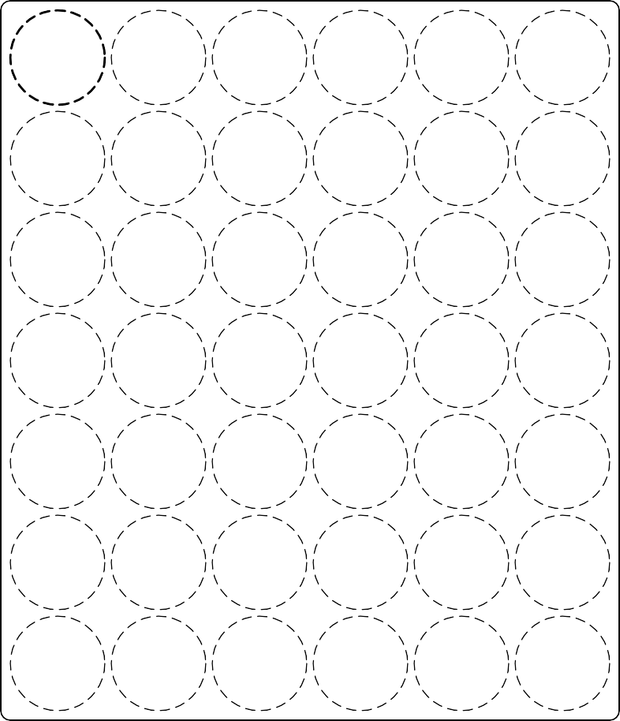
A
PA4
PA6
PA10
PA11
PA12
PA13
PA3
PA5
PA9
PB7
PA14
PA15
PA2
PB3
PB2
PB8
PA16
PC21
VSS
PA7
PB9
PA17
PB18
PC22
VDD
NRST
PB20
PB19
PA18
PA19
PA0
PA1
PA25
PA24
PA22
PA20
VCORE
PA27
PA26
PA23
PA21
PB17

B

C

D

E

F

G

Not to scale
图 6-7. 42 引脚 YCJ (0.35mm) (DSBGA) 封装图（焊球安装，朝下视图）

PA0 PA20
1
24
2
23
3
22
4
21
Thermal
5 Pad 20
6
19
7
18
8
17
32
VCORE
31
PA27
30
PA26
29
PA25
28
PA24
27
PA23
26
PA22
25
PA21

PA1 PA19

NRST PA18

VDD PA17

VSS PA16

PA2 PA15

PA3 PA14

PA4 PA13
9
10
11
12
13
14
15
16

Not to scale
PA5
PA6
PA7
PA8
PA9
PA10
PA11
PA12

图 6-8. 32 引脚 RHB (0.5mm) (VQFN) 封装图
  - 引脚属性
下表介绍了每个器件封装中每个引脚上可用的功能。

备注
器件上的每个数字 I/O 均映射到一个特定的引脚控制管理寄存器 (PINCMx)，此寄存器让用户能够使用 PINCM.PF 控制位来配置所需的引脚功能。
器件上的每个数字 I/O 均映射到一个特定的引脚控制管理寄存器 (PINCMx)，此寄存器让用户能够使用 PINCM.PF控制位来配置所需的引脚功能。IOMUX 仅支持同时将一个 IOMUX 管理的数字功能连接到引脚。当打算在引脚上使用非 IOMUX 管理的功能（例如模拟连接）时，建议将 IOMUX 中的 PINCM.PF 和 PINCM.PC 设置为 0。但是可以在引脚上启用 IOMUX 管理的数字功能的同时在引脚上启用非 IOMUX 管理的信号（例如模拟输入和 WAKE输入），前提是这些功能之间不存在争用。在这种情况下，设计人员必须确认每个引脚上启用的功能之间不存在争用。
表 6-1. 按 IO 类型分类的数字 IO 功能
缓冲器类型 | 反转控制 | 驱动强度控制 | 迟滞控制 | 上拉电阻器 | 下拉电阻器 | 唤醒逻辑
SDIO（标准驱动） | Y |  |  | Y | Y
带唤醒功能的 SDIO（标准驱动）(1) | Y |  |  | Y | Y | Y
HDIO（高驱动） | Y | Y |  | Y | Y | Y
HSIO（高速） | Y | Y |  | Y | Y
ODIO（5V 容限开漏） | Y |  | Y |  | Y | Y

1. 具有唤醒功能的标准配置允许 I/O 将器件从 SHUTDOWN 最低功耗模式中唤醒。所有 I/O 均可配置为从较高的低功耗模式唤醒 MCU。有关详细信息，请参阅 MSPM0 G 系列 80MHz 微控制器技术参考手册 中的 “GPIO 快速唤醒”。
表 6-2. 引脚属性
RHB  引脚 | ZAW  引脚 | YCJ  引脚 | RGZ  引脚 | PT  引脚 | PM  引脚 | PN  引脚 | PZ  引脚 | 引脚名称/ IOMUX REG/ IOMUX ADDR | 信号名称 | IOMUX PF | 信号类型 | 缓冲器类型
3 | B4 | E2 | 4 | 4 | 38 | 6 | 6 | NRST | NRST | （非 IOMUX 1）0 | I | 复位
 |  |  |  |  |  |  |  |  | WAKE | （非 IOMUX 2）0 | I
1 | D3 | F1 | 1 | 1 | 33 | 1 | 1 | PA0  PINCM1 0x40428000 | PA0 | 1 | IO | ODIO  （5V 容限）
 |  |  |  |  |  |  |  |  | UART0_TX | 2 | O
 |  |  |  |  |  |  |  |  | I2C0_SDA | 3 | IOD
 |  |  |  |  |  |  |  |  | TIMA0_C0 | 4 | IO
 |  |  |  |  |  |  |  |  | TIMA_FAL1 | 5 | I
 |  |  |  |  |  |  |  |  | FCC_IN | 6 | I
 |  |  |  |  |  |  |  |  | TIMG8_C1 | 7 | IO
 |  |  |  |  |  |  |  |  | TIMG12_C0 | 8 | IO
 |  |  |  |  |  |  |  |  | TIMG0_C0 | 9 | IO
 |  |  |  |  |  |  |  |  | UART5_RX | 12 | I
 |  |  |  |  |  |  |  |  | BSLSDA | （非 IOMUX 1）0 | IOD
 |  |  |  |  |  |  |  |  | WAKE | （非 IOMUX 2）0 | I
2 | C4 | F2 | 2 | 2 | 34 | 2 | 2 | PA1  PINCM2 0x40428004 | PA1 | 1 | IO | ODIO  （5V 容限）
 |  |  |  |  |  |  |  |  | UART0_RX | 2 | I
 |  |  |  |  |  |  |  |  | I2C0_SCL | 3 | IOD
 |  |  |  |  |  |  |  |  | TIMA0_C1 | 4 | IO
 |  |  |  |  |  |  |  |  | TIMA_FAL2 | 5 | I
 |  |  |  |  |  |  |  |  | TIMG8_IDX | 6 | I
 |  |  |  |  |  |  |  |  | TIMG8_C0 | 7 | IO
 |  |  |  |  |  |  |  |  | TIMG12_C1 | 8 | IO
 |  |  |  |  |  |  |  |  | TIMG0_C1 | 9 | IO
 |  |  |  |  |  |  |  |  | SPI0_CS3 | 10 | IO
 |  |  |  |  |  |  |  |  | UART5_TX | 12 | O
 |  |  |  |  |  |  |  |  | BSLSCL | （非 IOMUX 1）0 | IOD
 |  |  |  |  |  |  |  |  | WAKE | （非 IOMUX 2）0 | I
6 | A5 | C1 | 8 | 8 | 42 | 10 | 15 | PA2  PINCM7 0x40428018 | PA2 | 1 | IO | SDIO（标准）
 |  |  |  |  |  |  |  |  | TIMG8_C1 | 2 | IO
 |  |  |  |  |  |  |  |  | SPI0_CS0 | 3 | IO
 |  |  |  |  |  |  |  |  | TIMG7_C1 | 4 | IO
 |  |  |  |  |  |  |  |  | SPI1_CS0 | 5 | IO
 |  |  |  |  |  |  |  |  | TIMA0_C3N | 6 | O
 |  |  |  |  |  |  |  |  | TIMA0_C2N | 7 | O
 |  |  |  |  |  |  |  |  | TIMA_FAL0 | 8 | I
 |  |  |  |  |  |  |  |  | TIMA_FAL1 | 9 | I
 |  |  |  |  |  |  |  |  | UART4_CTS | 10 | I
 |  |  |  |  |  |  |  |  | TIMA0_C0 | 11 | IO
 |  |  |  |  |  |  |  |  | SPI2_POCI | 12 | IO
 |  |  |  |  |  |  |  |  | TIMG9_C1 | 13 | IO
 |  |  |  |  |  |  |  |  | ROSC | （非 IOMUX 1）0 | A

RHB  引脚 | ZAW  引脚 | YCJ  引脚 | RGZ  引脚 | PT  引脚 | PM  引脚 | PN  引脚 | PZ  引脚 | 引脚名称/ IOMUX REG/ IOMUX ADDR | 信号名称 | IOMUX PF | 信号类型 | 缓冲器类型
7 | A6 | B1 | 9 | 9 | 43 | 11 | 16 | PA3  PINCM8 0x4042801c | PA3 | 1 | IO | SDIO（标准）
 |  |  |  |  |  |  |  |  | TIMG8_C0 | 2 | IO
 |  |  |  |  |  |  |  |  | SPI0_CS1 | 3 | IO
 |  |  |  |  |  |  |  |  | I2C1_SDA | 4 | IOD
 |  |  |  |  |  |  |  |  | TIMA0_C1 | 5 | IO
 |  |  |  |  |  |  |  |  | COMP0_OUT | 6 | O
 |  |  |  |  |  |  |  |  | TIMG9_C0 | 7 | IO
 |  |  |  |  |  |  |  |  | TIMA0_C2 | 8 | IO
 |  |  |  |  |  |  |  |  | UART7_CTS | 9 | I
 |  |  |  |  |  |  |  |  | UART1_TX | 10 | O
 |  |  |  |  |  |  |  |  | SPI0_CS3 | 11 | IO
 |  |  |  |  |  |  |  |  | COMP1_OUT | 12 | O
 |  |  |  |  |  |  |  |  | TIMG7_C0 | 13 | IO
 |  |  |  |  |  |  |  |  | LFXIN | （非 IOMUX 1）0 | A
8 | A7 | A1 | 10 | 10 | 44 | 12 | 17 | PA4  PINCM9 0x40428020 | PA4 | 1 | IO | SDIO（标准）
 |  |  |  |  |  |  |  |  | TIMG8_C1 | 2 | IO
 |  |  |  |  |  |  |  |  | SPI0_POCI | 3 | IO
 |  |  |  |  |  |  |  |  | I2C1_SCL | 4 | IOD
 |  |  |  |  |  |  |  |  | TIMA0_C1N | 5 | O
 |  |  |  |  |  |  |  |  | LFCLK_IN | 6 | I
 |  |  |  |  |  |  |  |  | TIMG9_IDX | 7 | I
 |  |  |  |  |  |  |  |  | TIMA0_C3 | 8 | IO
 |  |  |  |  |  |  |  |  | UART7_RTS | 9 | O
 |  |  |  |  |  |  |  |  | UART1_RX | 10 | I
 |  |  |  |  |  |  |  |  | SPI0_CS0 | 11 | IO
 |  |  |  |  |  |  |  |  | SPI2_CS0 | 12 | IO
 |  |  |  |  |  |  |  |  | TIMG7_C1 | 13 | IO
 |  |  |  |  |  |  |  |  | LFXOUT | （非 IOMUX 1）0 | A
9 | A8 | B2 | 11 | 11 | 45 | 13 | 18 | PA5  PINCM10 0x40428024 | PA5 | 1 | IO | SDIO（标准）
 |  |  |  |  |  |  |  |  | TIMG8_C0 | 2 | IO
 |  |  |  |  |  |  |  |  | SPI0_PICO | 3 | IO
 |  |  |  |  |  |  |  |  | I2C1_SDA | 4 | IOD
 |  |  |  |  |  |  |  |  | TIMG0_C0 | 5 | IO
 |  |  |  |  |  |  |  |  | FCC_IN | 6 | I
 |  |  |  |  |  |  |  |  | TIMG6_C0 | 7 | IO
 |  |  |  |  |  |  |  |  | TIMA_FAL1 | 8 | I
 |  |  |  |  |  |  |  |  | UART0_CTS | 9 | I
 |  |  |  |  |  |  |  |  | UART4_RTS | 10 | O
 |  |  |  |  |  |  |  |  | UART1_TX | 11 | O
 |  |  |  |  |  |  |  |  | SPI2_CS1 | 12 | IO
 |  |  |  |  |  |  |  |  | HFXIN | （非 IOMUX 1）0 | A

RHB  引脚 | ZAW  引脚 | YCJ  引脚 | RGZ  引脚 | PT  引脚 | PM  引脚 | PN  引脚 | PZ  引脚 | 引脚名称/ IOMUX REG/ IOMUX ADDR | 信号名称 | IOMUX PF | 信号类型 | 缓冲器类型
10 | A9 | A2 | 12 | 12 | 46 | 14 | 19 | PA6  PINCM11 0x40428028 | PA6 | 1 | IO | SDIO（标准）
 |  |  |  |  |  |  |  |  | TIMG8_C1 | 2 | IO
 |  |  |  |  |  |  |  |  | SPI0_SCK | 3 | IO
 |  |  |  |  |  |  |  |  | I2C1_SCL | 4 | IOD
 |  |  |  |  |  |  |  |  | TIMG0_C1 | 5 | IO
 |  |  |  |  |  |  |  |  | HFCLK_IN | 6 | I
 |  |  |  |  |  |  |  |  | TIMG6_C1 | 7 | IO
 |  |  |  |  |  |  |  |  | TIMA_FAL0 | 8 | I
 |  |  |  |  |  |  |  |  | UART0_RTS | 9 | O
 |  |  |  |  |  |  |  |  | TIMA0_C2N | 10 | O
 |  |  |  |  |  |  |  |  | UART1_RX | 11 | I
 |  |  |  |  |  |  |  |  | SPI2_CS2 | 12 | IO
 |  |  |  |  |  |  |  |  | HFXOUT | （非 IOMUX 1）0 | A
11 | B7 | D2 | 13 | 13 | 49 | 17 | 22 | PA7  PINCM14 0x40428034 | PA7 | 1 | IO | SDIO（标准）
 |  |  |  |  |  |  |  |  | COMP0_OUT | 2 | O
 |  |  |  |  |  |  |  |  | CLK_OUT | 3 | O
 |  |  |  |  |  |  |  |  | TIMG8_C0 | 4 | IO
 |  |  |  |  |  |  |  |  | TIMA0_C2 | 5 | IO
 |  |  |  |  |  |  |  |  | TIMG8_IDX | 6 | I
 |  |  |  |  |  |  |  |  | TIMG7_C1 | 7 | IO
 |  |  |  |  |  |  |  |  | TIMA0_C1 | 8 | IO
 |  |  |  |  |  |  |  |  | SPI0_CS2 | 9 | IO
 |  |  |  |  |  |  |  |  | FCC_IN | 10 | I
 |  |  |  |  |  |  |  |  | SPI0_POCI | 11 | IO
12 | D10 |  | 16 | 16 | 54 | 22 | 27 | PA8  PINCM19 0x40428048 | PA8 | 1 | IO | SDIO（标准）
 |  |  |  |  |  |  |  |  | UART1_TX | 2 | O
 |  |  |  |  |  |  |  |  | SPI0_CS0 | 3 | IO
 |  |  |  |  |  |  |  |  | I2C0_SDA | 4 | IOD
 |  |  |  |  |  |  |  |  | TIMA0_C0 | 5 | IO
 |  |  |  |  |  |  |  |  | TIMA_FAL2 | 6 | I
 |  |  |  |  |  |  |  |  | TIMA_FAL0 | 7 | I
 |  |  |  |  |  |  |  |  | SPI0_CS3 | 8 | IO
 |  |  |  |  |  |  |  |  | TIMG14_C2 | 9 | I
 |  |  |  |  |  |  |  |  | HFCLK_IN | 10 | I
 |  |  |  |  |  |  |  |  | UART0_RTS | 11 | O
 |  |  |  |  |  |  |  |  | TIMA1_C0N | 12 | O
13 | C9 | B3 | 17 | 17 | 55 | 23 | 28 | PA9  PINCM20 0x4042804c | PA9 | 1 | IO | HSIO（高速）
 |  |  |  |  |  |  |  |  | UART1_RX | 2 | I
 |  |  |  |  |  |  |  |  | SPI0_PICO | 3 | IO
 |  |  |  |  |  |  |  |  | I2C0_SCL | 4 | IOD
 |  |  |  |  |  |  |  |  | TIMA0_C0N | 5 | O
 |  |  |  |  |  |  |  |  | CLK_OUT | 6 | O
 |  |  |  |  |  |  |  |  | TIMA0_C1 | 7 | IO
 |  |  |  |  |  |  |  |  | RTC_OUT | 8 | O
 |  |  |  |  |  |  |  |  | TIMG14_C3 | 9 | I
 |  |  |  |  |  |  |  |  | UART4_RTS | 10 | O
 |  |  |  |  |  |  |  |  | UART0_CTS | 11 | I
 |  |  |  |  |  |  |  |  | TIMA1_C1N | 12 | O

RHB  引脚 | ZAW  引脚 | YCJ  引脚 | RGZ  引脚 | PT  引脚 | PM  引脚 | PN  引脚 | PZ  引脚 | 引脚名称/ IOMUX REG/ IOMUX ADDR | 信号名称 | IOMUX PF | 信号类型 | 缓冲器类型
14 | E7 | A3 | 18 | 18 | 56 | 28 | 33 | PA10  PINCM21 0x40428050 | PA10 | 1 | IO | HDIO（高驱动）
 |  |  |  |  |  |  |  |  | UART0_TX | 2 | O
 |  |  |  |  |  |  |  |  | SPI0_POCI | 3 | IO
 |  |  |  |  |  |  |  |  | I2C0_SDA | 4 | IOD
 |  |  |  |  |  |  |  |  | TIMA0_C2 | 5 | IO
 |  |  |  |  |  |  |  |  | CLK_OUT | 6 | O
 |  |  |  |  |  |  |  |  | TIMG0_C0 | 7 | IO
 |  |  |  |  |  |  |  |  | I2C1_SDA | 8 | IOD
 |  |  |  |  |  |  |  |  | TIMG12_C0 | 9 | IO
 |  |  |  |  |  |  |  |  | TIMA_FAL1 | 10 | I
 |  |  |  |  |  |  |  |  | TIMA1_C0 | 11 | IO
 |  |  |  |  |  |  |  |  | SPI2_SCK | 12 | IO
 |  |  |  |  |  |  |  |  | BSLTX | （非 IOMUX 1）0 | O
 |  |  |  |  |  |  |  |  | WAKE | （非 IOMUX 2）0 | I
15 | E9 | A4 | 19 | 19 | 57 | 29 | 34 | PA11  PINCM22 0x40428054 | PA11 | 1 | IO | HDIO（高驱动）
 |  |  |  |  |  |  |  |  | UART0_RX | 2 | I
 |  |  |  |  |  |  |  |  | SPI0_SCK | 3 | IO
 |  |  |  |  |  |  |  |  | I2C0_SCL | 4 | IOD
 |  |  |  |  |  |  |  |  | TIMA0_C2N | 5 | O
 |  |  |  |  |  |  |  |  | COMP0_OUT | 6 | O
 |  |  |  |  |  |  |  |  | TIMG0_C1 | 7 | IO
 |  |  |  |  |  |  |  |  | I2C1_SCL | 8 | IOD
 |  |  |  |  |  |  |  |  | TIMG12_C1 | 9 | IO
 |  |  |  |  |  |  |  |  | TIMA_FAL0 | 10 | I
 |  |  |  |  |  |  |  |  | TIMA1_C1 | 11 | IO
 |  |  |  |  |  |  |  |  | BSLRX | （非 IOMUX 1）0 | I
 |  |  |  |  |  |  |  |  | WAKE | （非 IOMUX 2）0 | I
16 | J10 | A5 | 27 | 27 | 5 | 41 | 51 | PA12  PINCM34 0x40428084 | PA12 | 1 | IO | HSIO（高速）
 |  |  |  |  |  |  |  |  | UART3_CTS | 2 | I
 |  |  |  |  |  |  |  |  | SPI0_SCK | 3 | IO
 |  |  |  |  |  |  |  |  | COMP0_OUT | 4 | O
 |  |  |  |  |  |  |  |  | TIMA0_C3 | 5 | IO
 |  |  |  |  |  |  |  |  | FCC_IN | 6 | I
 |  |  |  |  |  |  |  |  | TIMG0_C0 | 7 | IO
 |  |  |  |  |  |  |  |  | SPI1_CS1 | 8 | IO
 |  |  |  |  |  |  |  |  | SPI0_CS1 | 9 | IO
 |  |  |  |  |  |  |  |  | UART7_CTS | 10 | I
 |  |  |  |  |  |  |  |  | UART1_CTS | 11 | I
 |  |  |  |  |  |  |  |  | CAN0_TX | 12 | O
 |  |  |  |  |  |  |  |  | A0_8 | （非 IOMUX 1）0 | A

RHB  引脚 | ZAW  引脚 | YCJ  引脚 | RGZ  引脚 | PT  引脚 | PM  引脚 | PN  引脚 | PZ  引脚 | 引脚名称/ IOMUX REG/ IOMUX ADDR | 信号名称 | IOMUX PF | 信号类型 | 缓冲器类型
17 | K10 | A6 | 28 | 28 | 6 | 42 | 52 | PA13  PINCM35 0x40428088 | PA13 | 1 | IO | HSIO（高速）
 |  |  |  |  |  |  |  |  | UART3_RTS | 2 | O
 |  |  |  |  |  |  |  |  | SPI0_POCI | 3 | IO
 |  |  |  |  |  |  |  |  | UART3_RX | 4 | I
 |  |  |  |  |  |  |  |  | TIMA0_C3N | 5 | O
 |  |  |  |  |  |  |  |  | RTC_OUT | 6 | O
 |  |  |  |  |  |  |  |  | TIMG0_C1 | 7 | IO
 |  |  |  |  |  |  |  |  | SPI1_CS0 | 8 | IO
 |  |  |  |  |  |  |  |  | SPI0_CS3 | 9 | IO
 |  |  |  |  |  |  |  |  | UART7_TX | 10 | O
 |  |  |  |  |  |  |  |  | UART1_RTS | 11 | O
 |  |  |  |  |  |  |  |  | CAN0_RX | 12 | I
 |  |  |  |  |  |  |  |  | A0_9 | （非 IOMUX 1）0 | A
 |  |  |  |  |  |  |  |  | COMP0_IN2- | （非 IOMUX 2）0 | A
18 | K8 | B5 | 29 | 29 | 7 | 43 | 53 | PA14  PINCM36 0x4042808c | PA14 | 1 | IO | HSIO（高速）
 |  |  |  |  |  |  |  |  | UART0_CTS | 2 | I
 |  |  |  |  |  |  |  |  | SPI0_PICO | 3 | IO
 |  |  |  |  |  |  |  |  | UART3_TX | 4 | O
 |  |  |  |  |  |  |  |  | TIMG12_C0 | 5 | IO
 |  |  |  |  |  |  |  |  | CLK_OUT | 6 | O
 |  |  |  |  |  |  |  |  | TIMG12_C1 | 7 | IO
 |  |  |  |  |  |  |  |  | SPI1_CS2 | 8 | IO
 |  |  |  |  |  |  |  |  | SPI0_CS2 | 9 | IO
 |  |  |  |  |  |  |  |  | UART7_RX | 10 | I
 |  |  |  |  |  |  |  |  | A0_12 | （非 IOMUX 1）0 | A
 |  |  |  |  |  |  |  |  | COMP0_IN2+ | （非 IOMUX 2）0 | A
19 | K7 | B6 | 30 | 30 | 8 | 44 | 54 | PA15  PINCM37 0x40428090 | PA15 | 1 | IO | SDIO（标准）
 |  |  |  |  |  |  |  |  | UART0_RTS | 2 | O
 |  |  |  |  |  |  |  |  | SPI1_CS2 | 3 | IO
 |  |  |  |  |  |  |  |  | I2C1_SCL | 4 | IOD
 |  |  |  |  |  |  |  |  | TIMA0_C2 | 5 | IO
 |  |  |  |  |  |  |  |  | I2C2_SCL | 6 | IOD
 |  |  |  |  |  |  |  |  | TIMG8_IDX | 7 | I
 |  |  |  |  |  |  |  |  | TIMG12_C0 | 8 | IO
 |  |  |  |  |  |  |  |  | TIMA1_C0N | 9 | O
 |  |  |  |  |  |  |  |  | UART7_RTS | 10 | O
 |  |  |  |  |  |  |  |  | TIMA1_C0 | 11 | IO
 |  |  |  |  |  |  |  |  | A1_0 | （非 IOMUX 1）0 | A
 |  |  |  |  |  |  |  |  | DAC_OUT | （非 IOMUX 2）0 | O
 |  |  |  |  |  |  |  |  | COMP0_IN3+ | （非 IOMUX 3）0 | A
 |  |  |  |  |  |  |  |  | COMP1_IN3+ | （非 IOMUX 4）0 | A

RHB  引脚 | ZAW  引脚 | YCJ  引脚 | RGZ  引脚 | PT  引脚 | PM  引脚 | PN  引脚 | PZ  引脚 | 引脚名称/ IOMUX REG/ IOMUX ADDR | 信号名称 | IOMUX PF | 信号类型 | 缓冲器类型
20 | H7 | C5 | 31 | 31 | 9 | 45 | 55 | PA16  PINCM38 0x40428094 | PA16 | 1 | IO | SDIO（标准）
 |  |  |  |  |  |  |  |  | COMP0_OUT | 2 | O
 |  |  |  |  |  |  |  |  | SPI1_POCI | 3 | IO
 |  |  |  |  |  |  |  |  | I2C1_SDA | 4 | IOD
 |  |  |  |  |  |  |  |  | TIMA0_C2N | 5 | O
 |  |  |  |  |  |  |  |  | I2C2_SDA | 6 | IOD
 |  |  |  |  |  |  |  |  | FCC_IN | 7 | I
 |  |  |  |  |  |  |  |  | TIMG12_C1 | 8 | IO
 |  |  |  |  |  |  |  |  | COMP2_OUT | 9 | O
 |  |  |  |  |  |  |  |  | UART7_CTS | 10 | I
 |  |  |  |  |  |  |  |  | TIMA1_C1 | 11 | IO
 |  |  |  |  |  |  |  |  | TIMA1_C1N | 12 | O
 |  |  |  |  |  |  |  |  | A1_1 | （非 IOMUX 1）0 | A
21 | K4 | D4 | 32 | 32 | 10 | 54 | 69 | PA17  PINCM39 0x40428098 | PA17 | 1 | IO | SDIO（具有唤醒功能的标准配置）
 |  |  |  |  |  |  |  |  | UART1_TX | 2 | O
 |  |  |  |  |  |  |  |  | SPI1_SCK | 3 | IO
 |  |  |  |  |  |  |  |  | I2C1_SCL | 4 | IOD
 |  |  |  |  |  |  |  |  | TIMA0_C3 | 5 | IO
 |  |  |  |  |  |  |  |  | TIMG8_C0 | 7 | IO
 |  |  |  |  |  |  |  |  | TIMG12_C0 | 8 | IO
 |  |  |  |  |  |  |  |  | SPI0_CS1 | 9 | IO
 |  |  |  |  |  |  |  |  | TIMA1_C0 | 10 | IO
 |  |  |  |  |  |  |  |  | TIMG7_C0 | 11 | IO
 |  |  |  |  |  |  |  |  | WAKE | （非 IOMUX 1）0 | I
 |  |  |  |  |  |  |  |  | A1_2 | （非 IOMUX 2）0 | A
 |  |  |  |  |  |  |  |  | COMP0_IN1- | （非 IOMUX 3）0 | A
22 | K3 | E5 | 33 | 33 | 11 | 55 | 70 | PA18  PINCM40 0x4042809c | PA18 | 1 | IO | SDIO（具有唤醒功能的标准配置）
 |  |  |  |  |  |  |  |  | UART1_RX | 2 | I
 |  |  |  |  |  |  |  |  | SPI1_PICO | 3 | IO
 |  |  |  |  |  |  |  |  | I2C1_SDA | 4 | IOD
 |  |  |  |  |  |  |  |  | TIMA0_C3N | 5 | O
 |  |  |  |  |  |  |  |  | TIMG8_C1 | 7 | IO
 |  |  |  |  |  |  |  |  | TIMG12_C1 | 8 | IO
 |  |  |  |  |  |  |  |  | SPI0_CS0 | 9 | IO
 |  |  |  |  |  |  |  |  | TIMA1_C1 | 10 | IO
 |  |  |  |  |  |  |  |  | TIMG7_C1 | 11 | IO
 |  |  |  |  |  |  |  |  | BSL_invoke | （非 IOMUX 1）0 | I
 |  |  |  |  |  |  |  |  | WAKE | （非 IOMUX 2）0 | I
 |  |  |  |  |  |  |  |  | A1_3 | （非 IOMUX 3）0 | A
 |  |  |  |  |  |  |  |  | COMP0_IN1+ | （非 IOMUX 4）0 | A
23 | J4 | E6 | 34 | 34 | 12 | 56 | 71 | PA19  PINCM41 0x404280a0 | PA19 | 1 | IO | SDIO（标准）
 |  |  |  |  |  |  |  |  | SWDIO | 2 | IO
 |  |  |  |  |  |  |  |  | SPI1_POCI | 3 | IO
 |  |  |  |  |  |  |  |  | I2C1_SDA | 4 | IOD
 |  |  |  |  |  |  |  |  | TIMA0_C2 | 5 | IO
 |  |  |  |  |  |  |  |  | TIMG0_C0 | 6 | IO
 |  |  |  |  |  |  |  |  | A0_13 | （非 IOMUX 1）0 | A

RHB  引脚 | ZAW  引脚 | YCJ  引脚 | RGZ  引脚 | PT  引脚 | PM  引脚 | PN  引脚 | PZ  引脚 | 引脚名称/ IOMUX REG/ IOMUX ADDR | 信号名称 | IOMUX PF | 信号类型 | 缓冲器类型
24 | J3 | F6 | 35 | 35 | 13 | 57 | 72 | PA20  PINCM42 0x404280a4 | PA20 | 1 | IO | SDIO（标准）
 |  |  |  |  |  |  |  |  | SWCLK | 2 | I
 |  |  |  |  |  |  |  |  | SPI1_SCK | 3 | IO
 |  |  |  |  |  |  |  |  | I2C1_SCL | 4 | IOD
 |  |  |  |  |  |  |  |  | TIMA0_C2N | 5 | O
 |  |  |  |  |  |  |  |  | TIMG0_C1 | 6 | IO
 |  |  |  |  |  |  |  |  | A0_14 | （非 IOMUX 1）0 | A
25 | J2 | G5 | 39 | 39 | 17 | 61 | 76 | PA21  PINCM46 0x404280b4 | PA21 | 1 | IO | SDIO（标准）
 |  |  |  |  |  |  |  |  | UART7_TX | 2 | O
 |  |  |  |  |  |  |  |  | SPI0_CS3 | 3 | IO
 |  |  |  |  |  |  |  |  | UART1_CTS | 4 | I
 |  |  |  |  |  |  |  |  | TIMA0_C0 | 5 | IO
 |  |  |  |  |  |  |  |  | SPI1_CS1 | 7 | IO
 |  |  |  |  |  |  |  |  | UART7_CTS | 8 | I
 |  |  |  |  |  |  |  |  | UART4_RTS | 9 | O
 |  |  |  |  |  |  |  |  | TIMG8_C0 | 10 | IO
 |  |  |  |  |  |  |  |  | TIMG6_C0 | 11 | IO
 |  |  |  |  |  |  |  |  | A1_7 | （非 IOMUX 1）0 | A
 |  |  |  |  |  |  |  |  | COMP2_IN1- | （非 IOMUX 2）0 | A
 |  |  |  |  |  |  |  |  | VREF- | （非 IOMUX 3）0 | A
26 | H2 | F5 | 40 | 40 | 18 | 62 | 77 | PA22  PINCM47 0x404280b8 | PA22 | 1 | IO | SDIO（标准）
 |  |  |  |  |  |  |  |  | UART7_RX | 2 | I
 |  |  |  |  |  |  |  |  | SPI0_CS2 | 3 | IO
 |  |  |  |  |  |  |  |  | UART1_RTS | 4 | O
 |  |  |  |  |  |  |  |  | TIMA0_C0N | 5 | O
 |  |  |  |  |  |  |  |  | TIMA0_C1 | 7 | IO
 |  |  |  |  |  |  |  |  | CLK_OUT | 8 | O
 |  |  |  |  |  |  |  |  | I2C0_SCL | 9 | IOD
 |  |  |  |  |  |  |  |  | TIMG8_C1 | 10 | IO
 |  |  |  |  |  |  |  |  | TIMG6_C1 | 12 | IO
 |  |  |  |  |  |  |  |  | A0_7 | （非 IOMUX 1）0 | A
27 | E1 | G4 | 43 | 43 | 24 | 72 | 92 | PA23  PINCM53 0x404280d0 | PA23 | 1 | IO | SDIO（标准）
 |  |  |  |  |  |  |  |  | UART7_TX | 2 | O
 |  |  |  |  |  |  |  |  | SPI0_CS3 | 3 | IO
 |  |  |  |  |  |  |  |  | I2C2_SCL | 4 | IOD
 |  |  |  |  |  |  |  |  | TIMA0_C3 | 5 | IO
 |  |  |  |  |  |  |  |  | TIMG8_C0 | 6 | IO
 |  |  |  |  |  |  |  |  | UART3_CTS | 8 | I
 |  |  |  |  |  |  |  |  | TIMG0_C0 | 9 | IO
 |  |  |  |  |  |  |  |  | SPI1_CS1 | 10 | IO
 |  |  |  |  |  |  |  |  | TIMG7_C0 | 11 | IO
 |  |  |  |  |  |  |  |  | A1_12 | （非 IOMUX 1）0 | A
 |  |  |  |  |  |  |  |  | COMP1_IN1- | （非 IOMUX 2）0 | A
 |  |  |  |  |  |  |  |  | VREF+ | （非 IOMUX 3）0 | A

RHB  引脚 | ZAW  引脚 | YCJ  引脚 | RGZ  引脚 | PT  引脚 | PM  引脚 | PN  引脚 | PZ  引脚 | 引脚名称/ IOMUX REG/ IOMUX ADDR | 信号名称 | IOMUX PF | 信号类型 | 缓冲器类型
28 | E2 | F4 | 44 | 44 | 25 | 73 | 93 | PA24  PINCM54 0x404280d4 | PA24 | 1 | IO | SDIO（标准）
 |  |  |  |  |  |  |  |  | UART7_RX | 2 | I
 |  |  |  |  |  |  |  |  | SPI0_CS2 | 3 | IO
 |  |  |  |  |  |  |  |  | I2C2_SDA | 4 | IOD
 |  |  |  |  |  |  |  |  | TIMA0_C3N | 5 | O
 |  |  |  |  |  |  |  |  | TIMG8_C1 | 6 | IO
 |  |  |  |  |  |  |  |  | TIMA1_C1 | 7 | IO
 |  |  |  |  |  |  |  |  | UART3_RTS | 8 | O
 |  |  |  |  |  |  |  |  | TIMG0_C1 | 9 | IO
 |  |  |  |  |  |  |  |  | SPI1_CS2 | 10 | IO
 |  |  |  |  |  |  |  |  | TIMG7_C1 | 11 | IO
 |  |  |  |  |  |  |  |  | A0_3 | （非 IOMUX 1）0 | A
29 | D1 | F3 | 45 | 45 | 26 | 74 | 94 | PA25  PINCM55 0x404280d8 | PA25 | 1 | IO | SDIO（标准）
 |  |  |  |  |  |  |  |  | UART3_RX | 2 | I
 |  |  |  |  |  |  |  |  | SPI1_CS3 | 3 | IO
 |  |  |  |  |  |  |  |  | TIMG12_C1 | 4 | IO
 |  |  |  |  |  |  |  |  | TIMA0_C3 | 5 | IO
 |  |  |  |  |  |  |  |  | TIMA0_C1N | 6 | O
 |  |  |  |  |  |  |  |  | COMP0_OUT | 7 | O
 |  |  |  |  |  |  |  |  | UART7_CTS | 8 | I
 |  |  |  |  |  |  |  |  | UART3_TX | 9 | O
 |  |  |  |  |  |  |  |  | A0_2 | （非 IOMUX 1）0 | A
30 | C2 | G3 | 46 | 46 | 30 | 78 | 98 | PA26  PINCM59 0x404280e8 | PA26 | 1 | IO | SDIO（标准）
 |  |  |  |  |  |  |  |  | UART3_TX | 2 | O
 |  |  |  |  |  |  |  |  | SPI1_CS0 | 3 | IO
 |  |  |  |  |  |  |  |  | TIMG8_C0 | 4 | IO
 |  |  |  |  |  |  |  |  | TIMA_FAL0 | 5 | I
 |  |  |  |  |  |  |  |  | TIMA0_C3N | 6 | O
 |  |  |  |  |  |  |  |  | UART7_RTS | 8 | O
 |  |  |  |  |  |  |  |  | UART3_RX | 9 | I
 |  |  |  |  |  |  |  |  | CAN0_TX | 10 | O
 |  |  |  |  |  |  |  |  | TIMG7_C0 | 11 | IO
 |  |  |  |  |  |  |  |  | A0_1 | （非 IOMUX 1）0 | A
 |  |  |  |  |  |  |  |  | COMP0_IN0+ | （非 IOMUX 2）0 | A
31 | B2 | G2 | 47 | 47 | 31 | 79 | 99 | PA27  PINCM60 0x404280ec | PA27 | 1 | IO | SDIO（标准）
 |  |  |  |  |  |  |  |  | UART3_RX | 2 | I
 |  |  |  |  |  |  |  |  | SPI1_CS1 | 3 | IO
 |  |  |  |  |  |  |  |  | TIMG8_C1 | 4 | IO
 |  |  |  |  |  |  |  |  | TIMA_FAL2 | 5 | I
 |  |  |  |  |  |  |  |  | CLK_OUT | 6 | O
 |  |  |  |  |  |  |  |  | RTC_OUT | 8 | O
 |  |  |  |  |  |  |  |  | COMP0_OUT | 9 | O
 |  |  |  |  |  |  |  |  | CAN0_RX | 10 | I
 |  |  |  |  |  |  |  |  | TIMG7_C1 | 11 | IO
 |  |  |  |  |  |  |  |  | A0_0 | （非 IOMUX 1）0 | A
 |  |  |  |  |  |  |  |  | COMP0_IN0- | （非 IOMUX 2）0 | A

RHB  引脚 | ZAW  引脚 | YCJ  引脚 | RGZ  引脚 | PT  引脚 | PM  引脚 | PN  引脚 | PZ  引脚 | 引脚名称/ IOMUX REG/ IOMUX ADDR | 信号名称 | IOMUX PF | 信号类型 | 缓冲器类型
 | C3 |  | 3 | 3 | 35 | 3 | 3 | PA28  PINCM3 0x40428008 | PA28 | 1 | IO | HDIO（高驱动）
 |  |  |  |  |  |  |  |  | UART0_TX | 2 | O
 |  |  |  |  |  |  |  |  | I2C0_SDA | 3 | IOD
 |  |  |  |  |  |  |  |  | TIMA0_C3 | 4 | IO
 |  |  |  |  |  |  |  |  | TIMA_FAL0 | 5 | I
 |  |  |  |  |  |  |  |  | TIMA0_C1 | 7 | IO
 |  |  |  |  |  |  |  |  | TIMA1_C0 | 9 | IO
 |  |  |  |  |  |  |  |  | TIMG14_C2 | 10 | I
 |  |  |  |  |  |  |  |  | TIMG7_C0 | 11 | IO
 |  |  |  |  |  |  |  |  | UART5_CTS | 12 | I
 |  |  |  |  |  |  |  |  | WAKE | （非 IOMUX 1）0 | I
 | B3 |  |  |  | 36 | 4 | 4 | PA29  PINCM4 0x4042800c | PA29 | 1 | IO | SDIO（标准）
 |  |  |  |  |  |  |  |  | I2C1_SCL | 2 | IOD
 |  |  |  |  |  |  |  |  | UART7_RTS | 3 | O
 |  |  |  |  |  |  |  |  | TIMG8_C0 | 4 | IO
 |  |  |  |  |  |  |  |  | I2C2_SCL | 6 | IOD
 |  |  |  |  |  |  |  |  | UART0_CTS | 7 | I
 |  |  |  |  |  |  |  |  | SPI0_CS3 | 8 | IO
 |  |  |  |  |  |  |  |  | TIMG6_C0 | 9 | IO
 |  |  |  |  |  |  |  |  | TIMG14_C3 | 10 | I
 |  |  |  |  |  |  |  |  | TIMG14_C0 | 11 | I
 |  |  |  |  |  |  |  |  | UART5_RTS | 12 | O
 | D4 |  |  |  | 37 | 5 | 5 | PA30  PINCM5 0x40428010 | PA30 | 1 | IO | SDIO（标准）
 |  |  |  |  |  |  |  |  | I2C1_SDA | 2 | IOD
 |  |  |  |  |  |  |  |  | UART7_CTS | 3 | I
 |  |  |  |  |  |  |  |  | TIMG8_C1 | 4 | IO
 |  |  |  |  |  |  |  |  | I2C2_SDA | 6 | IOD
 |  |  |  |  |  |  |  |  | UART0_RTS | 7 | O
 |  |  |  |  |  |  |  |  | SPI0_CS2 | 8 | IO
 |  |  |  |  |  |  |  |  | TIMG6_C1 | 9 | IO
 |  |  |  |  |  |  |  |  | TIMG14_C1 | 11 | I
 | A3 |  | 5 | 5 | 39 | 7 | 7 | PA31  PINCM6 0x40428014 | PA31 | 1 | IO | SDIO（具有唤醒功能的标准配置）
 |  |  |  |  |  |  |  |  | UART0_RX | 2 | I
 |  |  |  |  |  |  |  |  | I2C0_SCL | 3 | IOD
 |  |  |  |  |  |  |  |  | TIMA0_C3N | 4 | O
 |  |  |  |  |  |  |  |  | TIMG12_C1 | 5 | IO
 |  |  |  |  |  |  |  |  | CLK_OUT | 6 | O
 |  |  |  |  |  |  |  |  | SPI0_CS3 | 8 | IO
 |  |  |  |  |  |  |  |  | TIMG7_C1 | 9 | IO
 |  |  |  |  |  |  |  |  | TIMA1_C1 | 11 | IO
 |  |  |  |  |  |  |  |  | WAKE | （非 IOMUX 1）0 | I

RHB  引脚 | ZAW  引脚 | YCJ  引脚 | RGZ  引脚 | PT  引脚 | PM  引脚 | PN  引脚 | PZ  引脚 | 引脚名称/ IOMUX REG/ IOMUX ADDR | 信号名称 | IOMUX PF | 信号类型 | 缓冲器类型
 | C6 |  |  |  | 47 | 15 | 20 | PB0  PINCM12 0x4042802c | PB0 | 1 | IO | SDIO（标准）
 |  |  |  |  |  |  |  |  | UART0_TX | 2 | O
 |  |  |  |  |  |  |  |  | SPI1_CS2 | 3 | IO
 |  |  |  |  |  |  |  |  | I2C0_SCL | 4 | IOD
 |  |  |  |  |  |  |  |  | TIMA0_C2 | 5 | IO
 |  |  |  |  |  |  |  |  | TIMG0_C0 | 6 | IO
 |  |  |  |  |  |  |  |  | SPI0_CS3 | 7 | IO
 |  |  |  |  |  |  |  |  | TIMA1_C0 | 8 | IO
 |  |  |  |  |  |  |  |  | TIMG14_C2 | 9 | I
 |  |  |  |  |  |  |  |  | SPI2_CS3 | 12 | IO
 | C7 |  |  |  | 48 | 16 | 21 | PB1  PINCM13 0x40428030 | PB1 | 1 | IO | SDIO（标准）
 |  |  |  |  |  |  |  |  | UART0_RX | 2 | I
 |  |  |  |  |  |  |  |  | SPI1_CS3 | 3 | IO
 |  |  |  |  |  |  |  |  | I2C0_SDA | 4 | IOD
 |  |  |  |  |  |  |  |  | TIMA0_C2N | 5 | O
 |  |  |  |  |  |  |  |  | TIMG0_C1 | 6 | IO
 |  |  |  |  |  |  |  |  | SPI0_CS2 | 7 | IO
 |  |  |  |  |  |  |  |  | TIMA1_C1 | 8 | IO
 |  |  |  |  |  |  |  |  | TIMG14_C3 | 9 | I
 | C8 | C3 | 14 | 14 | 50 | 18 | 23 | PB2  PINCM15 0x40428038 | PB2 | 1 | IO | SDIO（标准）
 |  |  |  |  |  |  |  |  | UART3_TX | 2 | O
 |  |  |  |  |  |  |  |  | UART7_CTS | 3 | I
 |  |  |  |  |  |  |  |  | I2C1_SCL | 4 | IOD
 |  |  |  |  |  |  |  |  | TIMA0_C3 | 5 | IO
 |  |  |  |  |  |  |  |  | UART1_CTS | 6 | I
 |  |  |  |  |  |  |  |  | TIMG14_C0 | 7 | I
 |  |  |  |  |  |  |  |  | UART7_TX | 8 | O
 |  |  |  |  |  |  |  |  | TIMG12_C0 | 9 | IO
 |  |  |  |  |  |  |  |  | HFCLK_IN | 10 | I
 |  |  |  |  |  |  |  |  | SPI0_PICO | 11 | IO
 |  |  |  |  |  |  |  |  | TIMA1_C0 | 12 | IO
 |  |  |  |  |  |  |  |  | TIMG6_C0 | 13 | IO
 | D8 | C2 | 15 | 15 | 51 | 19 | 24 | PB3  PINCM16 0x4042803c | PB3 | 1 | IO | SDIO（标准）
 |  |  |  |  |  |  |  |  | UART3_RX | 2 | I
 |  |  |  |  |  |  |  |  | UART7_RTS | 3 | O
 |  |  |  |  |  |  |  |  | I2C1_SDA | 4 | IOD
 |  |  |  |  |  |  |  |  | TIMA0_C3N | 5 | O
 |  |  |  |  |  |  |  |  | UART1_RTS | 6 | O
 |  |  |  |  |  |  |  |  | TIMG14_C1 | 7 | I
 |  |  |  |  |  |  |  |  | UART7_RX | 8 | I
 |  |  |  |  |  |  |  |  | TIMG12_C1 | 9 | IO
 |  |  |  |  |  |  |  |  | TIMA0_C0 | 10 | IO
 |  |  |  |  |  |  |  |  | SPI0_SCK | 11 | IO
 |  |  |  |  |  |  |  |  | TIMA1_C1 | 12 | IO
 |  |  |  |  |  |  |  |  | TIMG6_C1 | 13 | IO

RHB  引脚 | ZAW  引脚 | YCJ  引脚 | RGZ  引脚 | PT  引脚 | PM  引脚 | PN  引脚 | PZ  引脚 | 引脚名称/ IOMUX REG/ IOMUX ADDR | 信号名称 | IOMUX PF | 信号类型 | 缓冲器类型
 | D9 |  |  |  | 52 | 20 | 25 | PB4  PINCM17 0x40428040 | PB4 | 1 | IO | SDIO（标准）
 |  |  |  |  |  |  |  |  | UART1_TX | 2 | O
 |  |  |  |  |  |  |  |  | UART3_CTS | 3 | I
 |  |  |  |  |  |  |  |  | TIMA0_C1 | 4 | IO
 |  |  |  |  |  |  |  |  | TIMA0_C2 | 5 | IO
 |  |  |  |  |  |  |  |  | TIMG0_C0 | 6 | IO
 |  |  |  |  |  |  |  |  | TIMA1_C0 | 8 | IO
 |  |  |  |  |  |  |  |  | TIMA1_C0N | 11 | O
 |  |  |  |  |  |  |  |  | SPI2_PICO | 12 | IO
 | B8 |  |  |  | 53 | 21 | 26 | PB5  PINCM18 0x40428044 | PB5 | 1 | IO | SDIO（标准）
 |  |  |  |  |  |  |  |  | UART1_RX | 2 | I
 |  |  |  |  |  |  |  |  | UART3_RTS | 3 | O
 |  |  |  |  |  |  |  |  | TIMA0_C1N | 4 | O
 |  |  |  |  |  |  |  |  | TIMA0_C2N | 5 | O
 |  |  |  |  |  |  |  |  | TIMG0_C1 | 6 | IO
 |  |  |  |  |  |  |  |  | TIMA1_C1 | 8 | IO
 |  |  |  |  |  |  |  |  | TIMA1_C1N | 11 | O
 |  |  |  |  |  |  |  |  | SPI2_POCI | 12 | IO
 | E10 |  | 20 | 20 | 58 | 30 | 40 | PB6  PINCM23 0x40428058 | PB6 | 1 | IO | SDIO（标准）
 |  |  |  |  |  |  |  |  | UART1_TX | 2 | O
 |  |  |  |  |  |  |  |  | SPI1_CS0 | 3 | IO
 |  |  |  |  |  |  |  |  | I2C2_SCL | 4 | IOD
 |  |  |  |  |  |  |  |  | TIMG8_C0 | 5 | IO
 |  |  |  |  |  |  |  |  | UART7_CTS | 6 | I
 |  |  |  |  |  |  |  |  | TIMG14_C3 | 7 | I
 |  |  |  |  |  |  |  |  | TIMA_FAL2 | 8 | I
 |  |  |  |  |  |  |  |  | SPI0_CS1 | 9 | IO
 |  |  |  |  |  |  |  |  | TIMG12_C0 | 10 | IO
 |  |  |  |  |  |  |  |  | TIMG6_C0 | 11 | IO
 |  |  |  |  |  |  |  |  | TIMA1_C0N | 12 | O
 | F8 | B4 | 21 | 21 | 59 | 31 | 41 | PB7  PINCM24 0x4042805c | PB7 | 1 | IO | SDIO（标准）
 |  |  |  |  |  |  |  |  | UART1_RX | 2 | I
 |  |  |  |  |  |  |  |  | SPI1_POCI | 3 | IO
 |  |  |  |  |  |  |  |  | I2C2_SDA | 4 | IOD
 |  |  |  |  |  |  |  |  | TIMG8_C1 | 5 | IO
 |  |  |  |  |  |  |  |  | UART7_RTS | 6 | O
 |  |  |  |  |  |  |  |  | TIMG9_C0 | 7 | IO
 |  |  |  |  |  |  |  |  | SPI0_CS2 | 9 | IO
 |  |  |  |  |  |  |  |  | TIMG12_C1 | 10 | IO
 |  |  |  |  |  |  |  |  | TIMG6_C1 | 11 | IO
 |  |  |  |  |  |  |  |  | TIMA1_C1N | 12 | O

RHB  引脚 | ZAW  引脚 | YCJ  引脚 | RGZ  引脚 | PT  引脚 | PM  引脚 | PN  引脚 | PZ  引脚 | 引脚名称/ IOMUX REG/ IOMUX ADDR | 信号名称 | IOMUX PF | 信号类型 | 缓冲器类型
 | F9 | C4 | 22 | 22 | 60 | 32 | 42 | PB8  PINCM25 0x40428060 | PB8 | 1 | IO | SDIO（标准）
 |  |  |  |  |  |  |  |  | UART1_CTS | 2 | I
 |  |  |  |  |  |  |  |  | SPI1_PICO | 3 | IO
 |  |  |  |  |  |  |  |  | I2C2_SCL | 4 | IOD
 |  |  |  |  |  |  |  |  | TIMA0_C0 | 5 | IO
 |  |  |  |  |  |  |  |  | COMP0_OUT | 6 | O
 |  |  |  |  |  |  |  |  | TIMG9_IDX | 7 | I
 |  |  |  |  |  |  |  |  | COMP1_OUT | 8 | O
 | G7 | D3 | 23 | 23 | 61 | 33 | 43 | PB9  PINCM26 0x40428064 | PB9 | 1 | IO | SDIO（标准）
 |  |  |  |  |  |  |  |  | UART1_RTS | 2 | O
 |  |  |  |  |  |  |  |  | SPI1_SCK | 3 | IO
 |  |  |  |  |  |  |  |  | I2C2_SDA | 4 | IOD
 |  |  |  |  |  |  |  |  | TIMA0_C0N | 5 | O
 |  |  |  |  |  |  |  |  | TIMA0_C1 | 6 | IO
 |  |  |  |  |  |  |  |  | TIMG9_C1 | 13 | IO
 | F10 |  |  |  | 62 | 34 | 44 | PB10  PINCM27 0x40428068 | PB10 | 1 | IO | SDIO（标准）
 |  |  |  |  |  |  |  |  | TIMG0_C0 | 2 | IO
 |  |  |  |  |  |  |  |  | TIMG8_C0 | 3 | IO
 |  |  |  |  |  |  |  |  | COMP0_OUT | 4 | O
 |  |  |  |  |  |  |  |  | UART4_TX | 6 | O
 |  |  |  |  |  |  |  |  | SPI1_CS3 | 7 | IO
 |  |  |  |  |  |  |  |  | TIMG6_C0 | 9 | IO
 |  |  |  |  |  |  |  |  | COMP1_OUT | 11 | O
 | G9 |  |  |  | 63 | 35 | 45 | PB11  PINCM28 0x4042806c | PB11 | 1 | IO | SDIO（标准）
 |  |  |  |  |  |  |  |  | TIMG0_C1 | 2 | IO
 |  |  |  |  |  |  |  |  | TIMG8_C1 | 3 | IO
 |  |  |  |  |  |  |  |  | CLK_OUT | 4 | O
 |  |  |  |  |  |  |  |  | UART4_RX | 6 | I
 |  |  |  |  |  |  |  |  | SPI1_CS2 | 7 | IO
 |  |  |  |  |  |  |  |  | TIMG6_C1 | 9 | IO
 | G10 |  |  |  | 64 | 36 | 46 | PB12  PINCM29 0x40428070 | PB12 | 1 | IO | SDIO（标准）
 |  |  |  |  |  |  |  |  | UART3_TX | 2 | O
 |  |  |  |  |  |  |  |  | TIMA0_C2 | 3 | IO
 |  |  |  |  |  |  |  |  | TIMA_FAL1 | 4 | I
 |  |  |  |  |  |  |  |  | TIMA0_C1 | 5 | IO
 |  |  |  |  |  |  |  |  | UART4_CTS | 6 | I
 |  |  |  |  |  |  |  |  | SPI1_CS1 | 7 | IO
 |  |  |  |  |  |  |  |  | TIMG14_C0 | 10 | I
 | H10 |  |  |  | 1 | 37 | 47 | PB13  PINCM30 0x40428074 | PB13 | 1 | IO | SDIO（标准）
 |  |  |  |  |  |  |  |  | UART3_RX | 2 | I
 |  |  |  |  |  |  |  |  | TIMA0_C3 | 3 | IO
 |  |  |  |  |  |  |  |  | TIMG12_C0 | 4 | IO
 |  |  |  |  |  |  |  |  | TIMA0_C1N | 5 | O
 |  |  |  |  |  |  |  |  | UART4_RTS | 6 | O
 |  |  |  |  |  |  |  |  | SPI1_CS0 | 7 | IO
 |  |  |  |  |  |  |  |  | TIMG14_C1 | 10 | I

RHB  引脚 | ZAW  引脚 | YCJ  引脚 | RGZ  引脚 | PT  引脚 | PM  引脚 | PN  引脚 | PZ  引脚 | 引脚名称/ IOMUX REG/ IOMUX ADDR | 信号名称 | IOMUX PF | 信号类型 | 缓冲器类型
 | J9 |  | 24 | 24 | 2 | 38 | 48 | PB14  PINCM31 0x40428078 | PB14 | 1 | IO | SDIO（标准）
 |  |  |  |  |  |  |  |  | SPI1_CS3 | 2 | IO
 |  |  |  |  |  |  |  |  | SPI1_POCI | 3 | IO
 |  |  |  |  |  |  |  |  | TIMG12_C1 | 4 | IO
 |  |  |  |  |  |  |  |  | TIMA0_C0 | 5 | IO
 |  |  |  |  |  |  |  |  | TIMG8_IDX | 6 | I
 |  |  |  |  |  |  |  |  | SPI0_CS3 | 7 | IO
 | G8 |  | 25 | 25 | 3 | 39 | 49 | PB15  PINCM32 0x4042807c | PB15 | 1 | IO | SDIO（标准）
 |  |  |  |  |  |  |  |  | UART7_TX | 2 | O
 |  |  |  |  |  |  |  |  | SPI1_PICO | 3 | IO
 |  |  |  |  |  |  |  |  | UART3_CTS | 4 | I
 |  |  |  |  |  |  |  |  | TIMG8_C0 | 5 | IO
 |  |  |  |  |  |  |  |  | I2C2_SCL | 7 | IOD
 |  |  |  |  |  |  |  |  | TIMG7_C0 | 11 | IO
 | J8 |  | 26 | 26 | 4 | 40 | 50 | PB16  PINCM33 0x40428080 | PB16 | 1 | IO | SDIO（标准）
 |  |  |  |  |  |  |  |  | UART7_RX | 2 | I
 |  |  |  |  |  |  |  |  | SPI1_SCK | 3 | IO
 |  |  |  |  |  |  |  |  | UART3_RTS | 4 | O
 |  |  |  |  |  |  |  |  | TIMG8_C1 | 5 | IO
 |  |  |  |  |  |  |  |  | I2C2_SDA | 7 | IOD
 |  |  |  |  |  |  |  |  | TIMG7_C1 | 11 | IO
 | K2 | G6 | 36 | 36 | 14 | 58 | 73 | PB17  PINCM43 0x404280a8 | PB17 | 1 | IO | SDIO（标准）
 |  |  |  |  |  |  |  |  | UART7_TX | 2 | O
 |  |  |  |  |  |  |  |  | SPI0_PICO | 3 | IO
 |  |  |  |  |  |  |  |  | I2C0_SCL | 4 | IOD
 |  |  |  |  |  |  |  |  | TIMA0_C2 | 5 | IO
 |  |  |  |  |  |  |  |  | TIMG0_C0 | 6 | IO
 |  |  |  |  |  |  |  |  | SPI1_CS1 | 7 | IO
 |  |  |  |  |  |  |  |  | UART4_TX | 8 | O
 |  |  |  |  |  |  |  |  | TIMG14_C2 | 9 | I
 |  |  |  |  |  |  |  |  | TIMA1_C0 | 11 | IO
 |  |  |  |  |  |  |  |  | A1_4 | （非 IOMUX 1）0 | A
 |  |  |  |  |  |  |  |  | COMP1_IN2- | （非 IOMUX 2）0 | A
 | K1 | D5 | 37 | 37 | 15 | 59 | 74 | PB18  PINCM44 0x404280ac | PB18 | 1 | IO | SDIO（标准）
 |  |  |  |  |  |  |  |  | UART7_RX | 2 | I
 |  |  |  |  |  |  |  |  | SPI0_SCK | 3 | IO
 |  |  |  |  |  |  |  |  | I2C0_SDA | 4 | IOD
 |  |  |  |  |  |  |  |  | TIMA0_C2N | 5 | O
 |  |  |  |  |  |  |  |  | TIMG0_C1 | 6 | IO
 |  |  |  |  |  |  |  |  | SPI1_CS2 | 7 | IO
 |  |  |  |  |  |  |  |  | UART4_RX | 8 | I
 |  |  |  |  |  |  |  |  | TIMG14_C3 | 9 | I
 |  |  |  |  |  |  |  |  | TIMA1_C1 | 11 | IO
 |  |  |  |  |  |  |  |  | A1_5 | （非 IOMUX 1）0 | A
 |  |  |  |  |  |  |  |  | COMP1_IN2+ | （非 IOMUX 2）0 | A

RHB  引脚 | ZAW  引脚 | YCJ  引脚 | RGZ  引脚 | PT  引脚 | PM  引脚 | PN  引脚 | PZ  引脚 | 引脚名称/ IOMUX REG/ IOMUX ADDR | 信号名称 | IOMUX PF | 信号类型 | 缓冲器类型
 | J1 | E4 | 38 | 38 | 16 | 60 | 75 | PB19  PINCM45 0x404280b0 | PB19 | 1 | IO | SDIO（标准）
 |  |  |  |  |  |  |  |  | COMP0_OUT | 2 | O
 |  |  |  |  |  |  |  |  | SPI0_POCI | 3 | IO
 |  |  |  |  |  |  |  |  | TIMG8_C1 | 4 | IO
 |  |  |  |  |  |  |  |  | UART0_CTS | 5 | I
 |  |  |  |  |  |  |  |  | COMP2_OUT | 6 | O
 |  |  |  |  |  |  |  |  | TIMG8_IDX | 7 | I
 |  |  |  |  |  |  |  |  | UART7_CTS | 8 | I
 |  |  |  |  |  |  |  |  | UART4_CTS | 9 | I
 |  |  |  |  |  |  |  |  | SPI1_CS3 | 10 | IO
 |  |  |  |  |  |  |  |  | TIMG7_C1 | 11 | IO
 |  |  |  |  |  |  |  |  | A1_6 | （非 IOMUX 1）0 | A
 |  |  |  |  |  |  |  |  | COMP2_IN1+ | （非 IOMUX 2）0 | A
 | F3 | E3 | 41 | 41 | 19 | 67 | 82 | PB20  PINCM48 0x404280bc | PB20 | 1 | IO | SDIO（标准）
 |  |  |  |  |  |  |  |  | SPI0_CS2 | 2 | IO
 |  |  |  |  |  |  |  |  | SPI1_CS0 | 3 | IO
 |  |  |  |  |  |  |  |  | TIMG12_C0 | 4 | IO
 |  |  |  |  |  |  |  |  | TIMA0_C2 | 5 | IO
 |  |  |  |  |  |  |  |  | TIMA_FAL1 | 6 | I
 |  |  |  |  |  |  |  |  | TIMA0_C1 | 7 | IO
 |  |  |  |  |  |  |  |  | UART7_RTS | 8 | O
 |  |  |  |  |  |  |  |  | I2C0_SDA | 9 | IOD
 |  |  |  |  |  |  |  |  | TIMA1_C1N | 10 | O
 |  |  |  |  |  |  |  |  | A0_6 | （非 IOMUX 1）0 | A
 | G2 |  |  |  | 20 | 68 | 83 | PB21  PINCM49 0x404280c0 | PB21 | 1 | IO | SDIO（标准）
 |  |  |  |  |  |  |  |  | UART4_TX | 2 | O
 |  |  |  |  |  |  |  |  | SPI1_POCI | 3 | IO
 |  |  |  |  |  |  |  |  | I2C0_SCL | 4 | IOD
 |  |  |  |  |  |  |  |  | TIMG8_C0 | 5 | IO
 |  |  |  |  |  |  |  |  | UART1_TX | 6 | O
 |  |  |  |  |  |  |  |  | CAN1_TX | 7 | O
 |  |  |  |  |  |  |  |  | UART6_RX | 9 | I
 |  |  |  |  |  |  |  |  | A1_8 | （非 IOMUX 1）0 | A
 |  |  |  |  |  |  |  |  | COMP2_IN0+ | （非 IOMUX 2）0 | A
 | H1 |  |  |  | 21 | 69 | 84 | PB22  PINCM50 0x404280c4 | PB22 | 1 | IO | SDIO（标准）
 |  |  |  |  |  |  |  |  | UART4_RX | 2 | I
 |  |  |  |  |  |  |  |  | SPI1_PICO | 3 | IO
 |  |  |  |  |  |  |  |  | I2C0_SDA | 4 | IOD
 |  |  |  |  |  |  |  |  | TIMG8_C1 | 5 | IO
 |  |  |  |  |  |  |  |  | UART1_RX | 6 | I
 |  |  |  |  |  |  |  |  | CAN1_RX | 7 | I
 |  |  |  |  |  |  |  |  | UART6_TX | 9 | O
 |  |  |  |  |  |  |  |  | A1_10 | （非 IOMUX 1）0 | A
 |  |  |  |  |  |  |  |  | COMP2_IN0- | （非 IOMUX 2）0 | A

RHB  引脚 | ZAW  引脚 | YCJ  引脚 | RGZ  引脚 | PT  引脚 | PM  引脚 | PN  引脚 | PZ  引脚 | 引脚名称/ IOMUX REG/ IOMUX ADDR | 信号名称 | IOMUX PF | 信号类型 | 缓冲器类型
 | G1 |  |  |  | 22 | 70 | 85 | PB23  PINCM51 0x404280c8 | PB23 | 1 | IO | SDIO（标准）
 |  |  |  |  |  |  |  |  | UART1_CTS | 2 | I
 |  |  |  |  |  |  |  |  | SPI1_SCK | 3 | IO
 |  |  |  |  |  |  |  |  | TIMA_FAL0 | 4 | I
 |  |  |  |  |  |  |  |  | COMP0_OUT | 5 | O
 |  |  |  |  |  |  |  |  | UART6_CTS | 9 | I
 |  |  |  |  |  |  |  |  | A1_11 | （非 IOMUX 1）0 | A
 | F2 |  | 42 | 42 | 23 | 71 | 86 | PB24  PINCM52 0x404280cc | PB24 | 1 | IO | SDIO（标准）
 |  |  |  |  |  |  |  |  | SPI0_CS3 | 2 | IO
 |  |  |  |  |  |  |  |  | SPI0_CS1 | 3 | IO
 |  |  |  |  |  |  |  |  | TIMG12_C1 | 4 | IO
 |  |  |  |  |  |  |  |  | TIMA0_C3 | 5 | IO
 |  |  |  |  |  |  |  |  | TIMA0_C1N | 6 | O
 |  |  |  |  |  |  |  |  | SPI1_CS1 | 7 | IO
 |  |  |  |  |  |  |  |  | UART7_RTS | 8 | O
 |  |  |  |  |  |  |  |  | UART6_RTS | 9 | O
 |  |  |  |  |  |  |  |  | TIMA1_C0N | 10 | O
 |  |  |  |  |  |  |  |  | A0_5 | （非 IOMUX 1）0 | A
 |  |  |  |  |  |  |  |  | COMP1_IN1+ | （非 IOMUX 2）0 | A
 | C1 |  |  |  | 27 | 75 | 95 | PB25  PINCM56 0x404280dc | PB25 | 1 | IO | SDIO（标准）
 |  |  |  |  |  |  |  |  | UART0_CTS | 2 | I
 |  |  |  |  |  |  |  |  | SPI0_CS0 | 3 | IO
 |  |  |  |  |  |  |  |  | TIMA_FAL0 | 4 | I
 |  |  |  |  |  |  |  |  | TIMA_FAL1 | 5 | I
 |  |  |  |  |  |  |  |  | TIMA_FAL2 | 6 | I
 |  |  |  |  |  |  |  |  | COMP0_OUT | 7 | O
 |  |  |  |  |  |  |  |  | FCC_IN | 8 | I
 |  |  |  |  |  |  |  |  | A0_4 | （非 IOMUX 1）0 | A
 | B1 |  |  |  | 28 | 76 | 96 | PB26  PINCM57 0x404280e0 | PB26 | 1 | IO | SDIO（标准）
 |  |  |  |  |  |  |  |  | UART0_RTS | 2 | O
 |  |  |  |  |  |  |  |  | SPI0_CS1 | 3 | IO
 |  |  |  |  |  |  |  |  | TIMA0_C0 | 4 | IO
 |  |  |  |  |  |  |  |  | TIMA0_C3 | 5 | IO
 |  |  |  |  |  |  |  |  | COMP0_OUT | 7 | O
 |  |  |  |  |  |  |  |  | FCC_IN | 8 | I
 |  |  |  |  |  |  |  |  | TIMA1_C0 | 9 | IO
 |  |  |  |  |  |  |  |  | TIMG6_C0 | 11 | IO
 |  |  |  |  |  |  |  |  | A1_13 | （非 IOMUX 1）0 | A
 |  |  |  |  |  |  |  |  | COMP1_IN0+ | （非 IOMUX 2）0 | A

RHB  引脚 | ZAW  引脚 | YCJ  引脚 | RGZ  引脚 | PT  引脚 | PM  引脚 | PN  引脚 | PZ  引脚 | 引脚名称/ IOMUX REG/ IOMUX ADDR | 信号名称 | IOMUX PF | 信号类型 | 缓冲器类型
 | D2 |  |  |  | 29 | 77 | 97 | PB27  PINCM58 0x404280e4 | PB27 | 1 | IO | SDIO（标准）
 |  |  |  |  |  |  |  |  | COMP0_OUT | 2 | O
 |  |  |  |  |  |  |  |  | SPI1_CS1 | 3 | IO
 |  |  |  |  |  |  |  |  | TIMA0_C0N | 4 | O
 |  |  |  |  |  |  |  |  | TIMA0_C3N | 5 | O
 |  |  |  |  |  |  |  |  | COMP2_OUT | 6 | O
 |  |  |  |  |  |  |  |  | TIMA1_C1 | 9 | IO
 |  |  |  |  |  |  |  |  | TIMG6_C1 | 11 | IO
 |  |  |  |  |  |  |  |  | A1_14 | （非 IOMUX 1）0 | A
 |  |  |  |  |  |  |  |  | COMP1_IN0- | （非 IOMUX 2）0 | A
 | E8 |  |  |  |  | 24 | 29 | PB28  PINCM65 0x40428100 | PB28 | 1 | IO | SDIO（标准）
 |  |  |  |  |  |  |  |  | I2C2_SCL | 2 | IOD
 |  |  |  |  |  |  |  |  | SPI1_CS0 | 3 | IO
 |  |  |  |  |  |  |  |  | TIMA_FAL0 | 4 | I
 |  |  |  |  |  |  |  |  | TIMA0_C0 | 5 | IO
 |  |  |  |  |  |  |  |  | TIMG0_C0 | 6 | IO
 |  |  |  |  |  |  |  |  | UART5_RX | 7 | I
 |  |  |  |  |  |  |  |  | TIMG14_C0 | 10 | I
 |  |  |  |  |  |  |  |  | UART6_RX | 12 | I
 | B9 |  |  |  |  | 25 | 30 | PB29  PINCM66 0x40428104 | PB29 | 1 | IO | SDIO（标准）
 |  |  |  |  |  |  |  |  | I2C2_SDA | 2 | IOD
 |  |  |  |  |  |  |  |  | SPI1_POCI | 3 | IO
 |  |  |  |  |  |  |  |  | TIMA_FAL1 | 4 | I
 |  |  |  |  |  |  |  |  | TIMA0_C0N | 5 | O
 |  |  |  |  |  |  |  |  | TIMG0_C1 | 6 | IO
 |  |  |  |  |  |  |  |  | UART5_TX | 7 | O
 |  |  |  |  |  |  |  |  | TIMG9_C0 | 8 | IO
 |  |  |  |  |  |  |  |  | TIMG14_C1 | 10 | I
 |  |  |  |  |  |  |  |  | UART6_TX | 12 | O
 | D7 |  |  |  |  | 26 | 31 | PB30  PINCM67 0x40428108 | PB30 | 1 | IO | SDIO（标准）
 |  |  |  |  |  |  |  |  | UART1_CTS | 2 | I
 |  |  |  |  |  |  |  |  | SPI1_PICO | 3 | IO
 |  |  |  |  |  |  |  |  | TIMA_FAL2 | 4 | I
 |  |  |  |  |  |  |  |  | TIMA0_C1 | 5 | IO
 |  |  |  |  |  |  |  |  | UART5_CTS | 7 | I
 |  |  |  |  |  |  |  |  | TIMG9_C1 | 8 | IO
 |  |  |  |  |  |  |  |  | TIMG14_C2 | 9 | I
 |  |  |  |  |  |  |  |  | UART6_CTS | 12 | I
 | A10 |  |  |  |  | 27 | 32 | PB31  PINCM68 0x4042810c | PB31 | 1 | IO | SDIO（标准）
 |  |  |  |  |  |  |  |  | UART1_RTS | 2 | O
 |  |  |  |  |  |  |  |  | SPI1_SCK | 3 | IO
 |  |  |  |  |  |  |  |  | TIMG8_IDX | 4 | I
 |  |  |  |  |  |  |  |  | TIMA0_C1N | 5 | O
 |  |  |  |  |  |  |  |  | UART5_RTS | 7 | O
 |  |  |  |  |  |  |  |  | TIMG9_IDX | 8 | I
 |  |  |  |  |  |  |  |  | TIMG14_C3 | 9 | I
 |  |  |  |  |  |  |  |  | UART6_RTS | 12 | O

RHB  引脚 | ZAW  引脚 | YCJ  引脚 | RGZ  引脚 | PT  引脚 | PM  引脚 | PN  引脚 | PZ  引脚 | 引脚名称/ IOMUX REG/ IOMUX ADDR | 信号名称 | IOMUX PF | 信号类型 | 缓冲器类型
 | J7 |  |  |  |  | 46 | 56 | PC0  PINCM74 0x40428124 | PC0 | 1 | IO | SDIO（标准）
 |  |  |  |  |  |  |  |  | UART1_TX | 2 | O
 |  |  |  |  |  |  |  |  | SPI1_CS3 | 3 | IO
 |  |  |  |  |  |  |  |  | TIMG8_C0 | 4 | IO
 |  |  |  |  |  |  |  |  | TIMA0_C2 | 5 | IO
 | H8 |  |  |  |  | 47 | 57 | PC1  PINCM75 0x40428128 | PC1 | 1 | IO | SDIO（标准）
 |  |  |  |  |  |  |  |  | UART1_RX | 2 | I
 |  |  |  |  |  |  |  |  | SPI1_CS2 | 3 | IO
 |  |  |  |  |  |  |  |  | TIMG8_C1 | 4 | IO
 |  |  |  |  |  |  |  |  | TIMA0_C2N | 5 | O
 | H5 |  |  |  |  | 50 | 65 | PC2  PINCM76 0x4042812c | PC2 | 1 | IO | SDIO（标准）
 |  |  |  |  |  |  |  |  | I2C2_SCL | 2 | IOD
 |  |  |  |  |  |  |  |  | SPI1_CS0 | 3 | IO
 |  |  |  |  |  |  |  |  | TIMA_FAL0 | 4 | I
 |  |  |  |  |  |  |  |  | TIMA0_C0 | 5 | IO
 |  |  |  |  |  |  |  |  | TIMG0_C0 | 6 | IO
 | H4 |  |  |  |  | 51 | 66 | PC3  PINCM77 0x40428130 | PC3 | 1 | IO | SDIO（标准）
 |  |  |  |  |  |  |  |  | I2C2_SDA | 2 | IOD
 |  |  |  |  |  |  |  |  | SPI1_CS1 | 3 | IO
 |  |  |  |  |  |  |  |  | TIMA_FAL1 | 4 | I
 |  |  |  |  |  |  |  |  | TIMA0_C0N | 5 | O
 |  |  |  |  |  |  |  |  | TIMG0_C1 | 6 | IO
 | G6 |  |  |  |  | 52 | 67 | PC4  PINCM78 0x40428134 | PC4 | 1 | IO | SDIO（标准）
 |  |  |  |  |  |  |  |  | UART3_CTS | 2 | I
 |  |  |  |  |  |  |  |  | SPI1_CS2 | 3 | IO
 |  |  |  |  |  |  |  |  | TIMA_FAL2 | 4 | I
 |  |  |  |  |  |  |  |  | TIMA0_C1 | 5 | IO
 |  |  |  |  |  |  |  |  | TIMG14_C2 | 7 | I
 | G5 |  |  |  |  | 53 | 68 | PC5  PINCM79 0x40428138 | PC5 | 1 | IO | SDIO（标准）
 |  |  |  |  |  |  |  |  | UART3_RTS | 2 | O
 |  |  |  |  |  |  |  |  | SPI1_CS3 | 3 | IO
 |  |  |  |  |  |  |  |  | TIMG8_IDX | 4 | I
 |  |  |  |  |  |  |  |  | TIMA0_C1N | 5 | O
 |  |  |  |  |  |  |  |  | TIMG14_C3 | 7 | I
 | H3 |  |  |  |  | 63 | 78 | PC6  PINCM84 0x4042814c | PC6 | 1 | IO | SDIO（标准）
 |  |  |  |  |  |  |  |  | UART3_TX | 2 | O
 |  |  |  |  |  |  |  |  | SPI0_CS1 | 3 | IO
 |  |  |  |  |  |  |  |  | TIMG8_C0 | 4 | IO
 |  |  |  |  |  |  |  |  | TIMA0_C0 | 5 | IO
 | G3 |  |  |  |  | 64 | 79 | PC7  PINCM85 0x40428150 | PC7 | 1 | IO | SDIO（标准）
 |  |  |  |  |  |  |  |  | UART3_RX | 2 | I
 |  |  |  |  |  |  |  |  | SPI0_CS0 | 3 | IO
 |  |  |  |  |  |  |  |  | TIMG8_C1 | 4 | IO
 |  |  |  |  |  |  |  |  | TIMA0_C0N | 5 | O
 | G4 |  |  |  |  | 65 | 80 | PC8  PINCM86 0x40428154 | PC8 | 1 | IO | SDIO（标准）
 |  |  |  |  |  |  |  |  | UART3_CTS | 2 | I
 |  |  |  |  |  |  |  |  | SPI1_CS2 | 3 | IO
 |  |  |  |  |  |  |  |  | TIMA0_C1 | 5 | IO

RHB  引脚 | ZAW  引脚 | YCJ  引脚 | RGZ  引脚 | PT  引脚 | PM  引脚 | PN  引脚 | PZ  引脚 | 引脚名称/ IOMUX REG/ IOMUX ADDR | 信号名称 | IOMUX PF | 信号类型 | 缓冲器类型
 | F4 |  |  |  |  | 66 | 81 | PC9  PINCM87 0x40428158 | PC9 | 1 | IO | SDIO（标准）
 |  |  |  |  |  |  |  |  | UART3_RTS | 2 | O
 |  |  |  |  |  |  |  |  | SPI1_CS1 | 3 | IO
 |  |  |  |  |  |  |  |  | TIMA0_C1N | 5 | O
 | F5 |  |  |  |  |  | 87 | PC10  PINCM88 0x4042815c | PC10 | 1 | IO | SDIO（标准）
 |  |  |  |  |  |  |  |  | TIMG9_C0 | 7 | IO
 |  |  |  |  |  |  |  |  | UART6_RX | 8 | I
 | E5 |  |  |  |  |  | 88 | PC11  PINCM89 0x40428160 | PC11 | 1 | IO | SDIO（标准）
 |  |  |  |  |  |  |  |  | TIMG9_C1 | 7 | IO
 |  |  |  |  |  |  |  |  | UART6_TX | 8 | O
 | C5 |  |  |  |  |  | 10 | PC12  PINCM61 0x404280f0 | PC12 | 1 | IO | SDIO（标准）
 | D5 |  |  |  |  |  | 12 | PC13  PINCM62 0x404280f4 | PC13 | 1 | IO | SDIO（标准）
 |  |  |  |  |  |  |  |  | SPI2_PICO | 12 | IO
 | B6 |  |  |  |  |  | 13 | PC14  PINCM63 0x404280f8 | PC14 | 1 | IO | SDIO（标准）
 |  |  |  |  |  |  |  |  | TIMG9_C1 | 7 | IO
 |  |  |  |  |  |  |  |  | SPI2_SCK | 12 | IO
 | B5 |  |  |  |  |  | 11 | PC15  PINCM64 0x404280fc | PC15 | 1 | IO | SDIO（标准）
 | E6 |  |  |  |  |  | 35 | PC16  PINCM69 0x40428110 | PC16 | 1 | IO | SDIO（标准）
 | B10 |  |  |  |  |  | 36 | PC17  PINCM70 0x40428114 | PC17 | 1 | IO | SDIO（标准）
 |  |  |  |  |  |  |  |  | TIMG14_C2 | 7 | I
 | C10 |  |  |  |  |  | 38 | PC18  PINCM71 0x40428118 | PC18 | 1 | IO | SDIO（标准）
 | F7 |  |  |  |  |  | 39 | PC19  PINCM72 0x4042811c | PC19 | 1 | IO | SDIO（标准）
 |  |  |  |  |  |  |  |  | TIMG9_C1 | 7 | IO
 | H9 |  |  |  |  |  | 58 | PC20  PINCM73 0x40428120 | PC20 | 1 | IO | SDIO（标准）
 | H6 | C6 |  |  |  |  | 59 | PC21  PINCM80 0x4042813c | PC21 | 1 | IO | SDIO（标准）
 |  |  |  |  |  |  |  |  | CAN1_TX | 7 | O
 | K5 | D6 |  |  |  |  | 60 | PC22  PINCM81 0x40428140 | PC22 | 1 | IO | SDIO（标准）
 |  |  |  |  |  |  |  |  | CAN1_RX | 7 | I
 | J6 |  |  |  |  |  | 61 | PC23  PINCM82 0x40428144 | PC23 | 1 | IO | SDIO（标准）
 | J5 |  |  |  |  |  | 62 | PC24  PINCM83 0x40428148 | PC24 | 1 | IO | SDIO（标准）
 | E4 |  |  |  |  |  | 89 | PC25  PINCM90 0x40428164 | PC25 | 1 | IO | SDIO（标准）
 |  |  |  |  |  |  |  |  | TIMG9_IDX | 7 | I
 |  |  |  |  |  |  |  |  | UART6_CTS | 8 | I

RHB  引脚 | ZAW  引脚 | YCJ  引脚 | RGZ  引脚 | PT  引脚 | PM  引脚 | PN  引脚 | PZ  引脚 | 引脚名称/ IOMUX REG/ IOMUX ADDR | 信号名称 | IOMUX PF | 信号类型 | 缓冲器类型
 | F1 |  |  |  |  |  | 90 | PC26  PINCM91 0x40428168 | PC26 | 1 | IO | SDIO（标准）
 |  |  |  |  |  |  |  |  | CAN1_TX | 7 | O
 |  |  |  |  |  |  |  |  | UART6_RTS | 8 | O
 | E3 |  |  |  |  |  | 91 | PC27  PINCM92 0x4042816c | PC27 | 1 | IO | SDIO（标准）
 |  |  |  |  |  |  |  |  | CAN1_RX | 7 | I
 | D6 |  |  |  |  |  | 14 | PC28  PINCM93 0x40428170 | PC28 | 1 | IO | SDIO（标准）
 |  |  |  |  |  |  |  |  | UART5_RX | 7 | I
 | F6 |  |  |  |  |  | 37 | PC29  PINCM94 0x40428174 | PC29 | 1 | IO | SDIO（标准）
 |  |  |  |  |  |  |  |  | UART5_TX | 7 | O
32 | A1 | G1 | 48 | 48 | 32 | 80 | 100 | VCORE | VCORE | （非 IOMUX 1）0 | PWR | PWR
4 | A4、K6 | E1 | 6 | 6 | 40 | 49、8 | 64、8 | VDD | VDD | （非 IOMUX 1）0 | PWR | PWR
5 | A2、K9 | D1 | 7 | 7 | 41 | 48、9 | 63、9 | VSS | VSS | （非 IOMUX 1）0 | PWR | PWR
  - 信号说明
在多个器件引脚上提供了许多 MSPM0 信号。以下列表说明了列标题：
- 信号名称：可连接至其中一个指定引脚的信号的名称。
- 引脚类型：信号方向和信号类型：
  - I = 输入
  - O = 输出
  - IO = 输入、输出或同时输入和输出
  - ID = 具有开漏行为的输入
  - OD = 具有开漏行为的输出
  - IOD = 具有开漏行为的输入、输出或同时输入和输出
  - A = 模拟
  - PWR = 电源功能
- 说明：信号说明。
- 引脚：关联的引脚编号。
有关引脚多路复用方案的其他信息，请参阅 MSPM0 G 系列 80MHz 微控制器技术参考手册 中的“IOMUX”一章。

备注
IOMUX 仅支持同时将一个 IOMUX 管理的数字功能连接到引脚。但是可以在引脚上启用 IOMUX 管理的数字功能的同时在引脚上启用非 IOMUX 管理的信号（例如模拟输入和 WAKE 输入）。在这种情况
下，设计人员必须确认每个引脚上启用的功能之间不存在争用。
表 6-3. 模数转换器 (ADC) 信号说明
信号名称 | 引脚类型 | 说明 | RHB  引脚 | ZAW  引脚 | YCJ  引脚 | RGZ  引脚 | PT 引脚 | PM 引脚 | PN 引脚 | PZ 引脚
A0_0 | A | ADC0 模拟输入通道 0 | 31 | B2 | G2 | 47 | 47 | 31 | 79 | 99
A0_1 | A | ADC0 模拟输入通道 1 | 30 | C2 | G3 | 46 | 46 | 30 | 78 | 98
A0_2 | A | ADC0 模拟输入通道 2 | 29 | D1 | F3 | 45 | 45 | 26 | 74 | 94
A0_3 | A | ADC0 模拟输入通道 3 | 28 | E2 | F4 | 44 | 44 | 25 | 73 | 93
A0_4 | A | ADC0 模拟输入通道 4 |  | C1 |  |  |  | 27 | 75 | 95

信号名称 | 引脚类型 | 说明 | RHB  引脚 | ZAW  引脚 | YCJ  引脚 | RGZ  引脚 | PT 引脚 | PM 引脚 | PN 引脚 | PZ 引脚
A0_5 | A | ADC0 模拟输入通道 5 |  | F2 |  | 42 | 42 | 23 | 71 | 86
A0_6 | A | ADC0 模拟输入通道 6 |  | F3 | E3 | 41 | 41 | 19 | 67 | 82
A0_7 | A | ADC0 模拟输入通道 7 | 26 | H2 | F5 | 40 | 40 | 18 | 62 | 77
A0_8 | A | ADC0 模拟输入通道 8 | 16 | J10 | A5 | 27 | 27 | 5 | 41 | 51
A0_9 | A | ADC0 模拟输入通道 9 | 17 | K10 | A6 | 28 | 28 | 6 | 42 | 52
A0_12 | A | ADC0 模拟输入通道 12 | 18 | K8 | B5 | 29 | 29 | 7 | 43 | 53
A0_13 | A | ADC0 模拟输入通道 13 | 23 | J4 | E6 | 34 | 34 | 12 | 56 | 71
A0_14 | A | ADC0 模拟输入通道 14 | 24 | J3 | F6 | 35 | 35 | 13 | 57 | 72
A1_0 | A | ADC1 模拟输入通道 0 | 19 | K7 | B6 | 30 | 30 | 8 | 44 | 54
A1_1 | A | ADC1 模拟输入通道 1 | 20 | H7 | C5 | 31 | 31 | 9 | 45 | 55
A1_2 | A | ADC1 模拟输入通道 2 | 21 | K4 | D4 | 32 | 32 | 10 | 54 | 69
A1_3 | A | ADC1 模拟输入通道 3 | 22 | K3 | E5 | 33 | 33 | 11 | 55 | 70
A1_4 | A | ADC1 模拟输入通道 4 |  | K2 | G6 | 36 | 36 | 14 | 58 | 73
A1_5 | A | ADC1 模拟输入通道 5 |  | K1 | D5 | 37 | 37 | 15 | 59 | 74
A1_6 | A | ADC1 模拟输入通道 6 |  | J1 | E4 | 38 | 38 | 16 | 60 | 75
A1_7 | A | ADC1 模拟输入通道 7 | 25 | J2 | G5 | 39 | 39 | 17 | 61 | 76
A1_8 | A | ADC1 模拟输入通道 8 |  | G2 |  |  |  | 20 | 68 | 83
A1_10 | A | ADC1 模拟输入通道 10 |  | H1 |  |  |  | 21 | 69 | 84
A1_11 | A | ADC1 模拟输入通道 11 |  | G1 |  |  |  | 22 | 70 | 85
A1_12 | A | ADC1 模拟输入通道 12 | 27 | E1 | G4 | 43 | 43 | 24 | 72 | 92
A1_13 | A | ADC1 模拟输入通道 13 |  | B1 |  |  |  | 28 | 76 | 96
A1_14 | A | ADC1 模拟输入通道 14 |  | D2 |  |  |  | 29 | 77 | 97

表 6-4. 引导加载程序 (BSL) 信号说明
信号名称 | 引脚类型 | 说明 | RHB  引脚 | ZAW  引脚 | YCJ  引脚 | RGZ  引脚 | PT 引脚 | PM 引脚 | PN 引脚 | PZ 引脚
BSLRX | I | BSL UART 接收信号 (RXD) | 15 | E9 | A4 | 19 | 19 | 57 | 29 | 34
BSLSCL | IOD | BSL I2C 时钟信号 (SCL) | 2 | C4 | F2 | 2 | 2 | 34 | 2 | 2
BSLSDA | IOD | BSL I2C 数据信号 (SDA) | 1 | D3 | F1 | 1 | 1 | 33 | 1 | 1
BSLTX | O | BSL UART 发送信号 (TXD) | 14 | E7 | A3 | 18 | 18 | 56 | 28 | 33
BSL_invoke | I | BSL 调用信号（如果启用了 BSL，则在 BOOTRST 期间必须为高电平才能实现 BSL 进入，在 BOOTRST期间必须为低电平以防止发生 BSL进入） | 22 | K3 | E5 | 33 | 33 | 11 | 55 | 70

信号名称 | 引脚类型 | 说明 | RHB  引脚 | ZAW  引脚 | YCJ  引脚 | RGZ  引脚 | PT 引脚 | PM 引脚 | PN 引脚 | PZ 引脚
CLK_OUT | O | 来自 PMCU 的 CLK_OUT 数字时钟输出 | 11、  13、  14、  18、  26、  31 | A3、 B2、 B7、 C9、 E7、 G9、 H2、 K8 | A3、 B3、 B5、 D2、 F5、 G2 | 13、  17、  18、  29、  40、  47、5 | 13、  17、  18、  29、  40、  47、5 | 18、  31、  39、  49、  55、  56、  63、7 | 17、  23、  28、  35、  43、  62、  7、79 | 22、  28、  33、  45、  53、  7、  77、  99
FCC_IN | I | 频率时钟计数器 (FCC) 输入信号 | 1、  11、  16、  20、9 | A8、 B1、 B7、 C1、 D3、 H7、 J10 | A5、 B2、 C5、 D2、 F1 | 1、  11、  13、  27、  31 | 1、  11、  13、  27、  31 | 27、  28、  33、  45、  49、  5、9 | 1、  13、  17、  41、  45、  75、  76 | 1、  18、  22、  51、  55、  95、  96
HFCLK_IN | I | 高频时钟数字时钟输入信号 | 10、  12 | A9、 C8、 D10 | A2、 C3 | 12、  14、  16 | 12、  14、  16 | 46、  50、  54 | 14、  18、  22 | 19、  23、  27
HFXIN | A | 高频晶体振荡器 (HFXT) 信号 | 9 | A8 | B2 | 11 | 11 | 45 | 13 | 18
HFXOUT | A | 高频晶体振荡器 (HFXT) 信号 | 10 | A9 | A2 | 12 | 12 | 46 | 14 | 19
LFCLK_IN | I | 低频时钟数字时钟输入信号 | 8 | A7 | A1 | 10 | 10 | 44 | 12 | 17
LFXIN | A | 低频晶体振荡器 (LFXT) 信号 | 7 | A6 | B1 | 9 | 9 | 43 | 11 | 16
LFXOUT | A | 低频晶体振荡器 (LFXT) 信号 | 8 | A7 | A1 | 10 | 10 | 44 | 12 | 17
ROSC | A | SYSOSC 频率校正环路 (FCL) 外部电阻器信号 | 6 | A5 | C1 | 8 | 8 | 42 | 10 | 15

表 6-6. 比较器 (COMP) 信号说明
信号名称 | 引脚类型 | 说明 | RHB  引脚 | ZAW  引脚 | YCJ  引脚 | RGZ  引脚 | PT 引脚 | PM 引脚 | PN 引脚 | PZ 引脚
COMP0_OUT | O | COMP0 数字输出信号 | 11、  15、  16、  20、  29、  31、7 | A6、 B1、 B2、 B7、 C1、 D1、 D2、 E9、 F10、  F9、 G1、 H7、 J1、 J10 | A4、 A5、 B1、 C4、 C5、 D2、 E4、 F3、 G2 | 13、  19、  22、  27、  31、  38、  45、  47、9 | 13、  19、  22、  27、  31、  38、  45、  47、9 | 16、  22、  26、  27、  28、  29、  31、  43、  49、  5、  57、  60、  62、9 | 11、  17、  29、  32、  34、  41、  45、  60、  70、  74、  75、  76、  77、  79 | 16、  22、  34、  42、  44、  51、  55、  75、  85、  94、  95、  96、  97、  99
COMP1_OUT | O | COMP1 数字输出信号 | 7 | A6、 F10、 F9 | B1、 C4 | 22、9 | 22、9 | 43、  60、  62 | 11、  32、  34 | 16、  42、  44
COMP2_OUT | O | COMP2 数字输出信号 | 20 | D2、 H7、 J1 | C5、 E4 | 31、  38 | 31、  38 | 16、  29、9 | 45、  60、  77 | 55、  75、  97
COMP0_IN0+ | A | COMP0 同相输入通道 0 | 30 | C2 | G3 | 46 | 46 | 30 | 78 | 98
COMP0_IN0- | A | COMP0 反相输入通道 0 | 31 | B2 | G2 | 47 | 47 | 31 | 79 | 99
COMP0_IN1+ | A | COMP0 同相输入通道 1 | 22 | K3 | E5 | 33 | 33 | 11 | 55 | 70

信号名称 | 引脚类型 | 说明 | RHB  引脚 | ZAW  引脚 | YCJ  引脚 | RGZ  引脚 | PT 引脚 | PM 引脚 | PN 引脚 | PZ 引脚
COMP0_IN1- | A | COMP0 反相输入通道 1 | 21 | K4 | D4 | 32 | 32 | 10 | 54 | 69
COMP0_IN2+ | A | COMP0 同相输入通道 2 | 18 | K8 | B5 | 29 | 29 | 7 | 43 | 53
COMP0_IN2- | A | COMP0 反相输入通道 2 | 17 | K10 | A6 | 28 | 28 | 6 | 42 | 52
COMP0_IN3+ | A | COMP0 同相输入通道 3 | 19 | K7 | B6 | 30 | 30 | 8 | 44 | 54
COMP1_IN0+ | A | COMP1 同相输入通道 0 |  | B1 |  |  |  | 28 | 76 | 96
COMP1_IN0- | A | COMP1 反相输入通道 0 |  | D2 |  |  |  | 29 | 77 | 97
COMP1_IN1+ | A | COMP1 同相输入通道 1 |  | F2 |  | 42 | 42 | 23 | 71 | 86
COMP1_IN1- | A | COMP1 反相输入通道 1 | 27 | E1 | G4 | 43 | 43 | 24 | 72 | 92
COMP1_IN2+ | A | COMP1 同相输入通道 2 |  | K1 | D5 | 37 | 37 | 15 | 59 | 74
COMP1_IN2- | A | COMP1 反相输入通道 2 |  | K2 | G6 | 36 | 36 | 14 | 58 | 73
COMP1_IN3+ | A | COMP1 同相输入通道 3 | 19 | K7 | B6 | 30 | 30 | 8 | 44 | 54
COMP2_IN0+ | A | COMP2 同相输入通道 0 |  | G2 |  |  |  | 20 | 68 | 83
COMP2_IN0- | A | COMP2 反相输入通道 0 |  | H1 |  |  |  | 21 | 69 | 84
COMP2_IN1+ | A | COMP2 同相输入通道 1 |  | J1 | E4 | 38 | 38 | 16 | 60 | 75
COMP2_IN1- | A | COMP2 反相输入通道 1 | 25 | J2 | G5 | 39 | 39 | 17 | 61 | 76

表 6-7. 控制器局域网 (CAN) 信号说明
信号名称 | 引脚类型 | 说明 | RHB  引脚 | ZAW  引脚 | YCJ  引脚 | RGZ  引脚 | PT 引脚 | PM 引脚 | PN 引脚 | PZ 引脚
CAN0_RX | I | CAN0 接收信号 (TXD) | 17、  31 | B2、 K10 | A6、 G2 | 28、  47 | 28、  47 | 31、6 | 42、  79 | 52、  99
CAN0_TX | O | CAN0 发送信号 (TXD) | 16、  30 | C2、 J10 | A5、 G3 | 27、  46 | 27、  46 | 30、5 | 41、  78 | 51、  98
CAN1_RX | I | CAN1 接收信号 (TXD) |  | E3、 H1、 K5 | D6 |  |  | 21 | 69 | 60、  84、  91
CAN1_TX | O | CAN1 发送信号 (TXD) |  | F1、 G2、 H6 | C6 |  |  | 20 | 68 | 59、  83、  90

表 6-8. 数模转换器 (DAC) 信号说明
信号名称 | 引脚类型 | 说明 | RHB  引脚 | ZAW  引脚 | YCJ  引脚 | RGZ  引脚 | PT 引脚 | PM 引脚 | PN 引脚 | PZ 引脚
DAC_OUT | O | 数模转换器 (DAC) 输出 | 19 | K7 | B6 | 30 | 30 | 8 | 44 | 54

表 6-9. 通用输入输出模块信号说明
信号名称 | 引脚类型 | 说明 | RHB  引脚 | ZAW  引脚 | YCJ  引脚 | RGZ  引脚 | PT 引脚 | PM 引脚 | PN 引脚 | PZ 引脚
PA0 | IO | GPIO 端口 A 输入/输出 0 | 1 | D3 | F1 | 1 | 1 | 33 | 1 | 1
PA1 | IO | GPIO 端口 A 输入/输出 1 | 2 | C4 | F2 | 2 | 2 | 34 | 2 | 2
PA2 | IO | GPIO 端口 A 输入/输出 2 | 6 | A5 | C1 | 8 | 8 | 42 | 10 | 15
PA3 | IO | GPIO 端口 A 输入/输出 3 | 7 | A6 | B1 | 9 | 9 | 43 | 11 | 16
PA4 | IO | GPIO 端口 A 输入/输出 4 | 8 | A7 | A1 | 10 | 10 | 44 | 12 | 17
PA5 | IO | GPIO 端口 A 输入/输出 5 | 9 | A8 | B2 | 11 | 11 | 45 | 13 | 18
PA6 | IO | GPIO 端口 A 输入/输出 6 | 10 | A9 | A2 | 12 | 12 | 46 | 14 | 19

信号名称 | 引脚类型 | 说明 | RHB  引脚 | ZAW  引脚 | YCJ  引脚 | RGZ  引脚 | PT 引脚 | PM 引脚 | PN 引脚 | PZ 引脚
PA7 | IO | GPIO 端口 A 输入/输出 7 | 11 | B7 | D2 | 13 | 13 | 49 | 17 | 22
PA8 | IO | GPIO 端口 A 输入/输出 8 | 12 | D10 |  | 16 | 16 | 54 | 22 | 27
PA9 | IO | GPIO 端口 A 输入/输出 9 | 13 | C9 | B3 | 17 | 17 | 55 | 23 | 28
PA10 | IO | GPIO 端口 A 输入/输出 10 | 14 | E7 | A3 | 18 | 18 | 56 | 28 | 33
PA11 | IO | GPIO 端口 A 输入/输出 11 | 15 | E9 | A4 | 19 | 19 | 57 | 29 | 34
PA12 | IO | GPIO 端口 A 输入/输出 12 | 16 | J10 | A5 | 27 | 27 | 5 | 41 | 51
PA13 | IO | GPIO 端口 A 输入/输出 13 | 17 | K10 | A6 | 28 | 28 | 6 | 42 | 52
PA14 | IO | GPIO 端口 A 输入/输出 14 | 18 | K8 | B5 | 29 | 29 | 7 | 43 | 53
PA15 | IO | GPIO 端口 A 输入/输出 15 | 19 | K7 | B6 | 30 | 30 | 8 | 44 | 54
PA16 | IO | GPIO 端口 A 输入/输出 16 | 20 | H7 | C5 | 31 | 31 | 9 | 45 | 55
PA17 | IO | GPIO 端口 A 输入/输出 17 | 21 | K4 | D4 | 32 | 32 | 10 | 54 | 69
PA18 | IO | GPIO 端口 A 输入/输出 18 | 22 | K3 | E5 | 33 | 33 | 11 | 55 | 70
PA19 | IO | GPIO 端口 A 输入/输出 19 | 23 | J4 | E6 | 34 | 34 | 12 | 56 | 71
PA20 | IO | GPIO 端口 A 输入/输出 20 | 24 | J3 | F6 | 35 | 35 | 13 | 57 | 72
PA21 | IO | GPIO 端口 A 输入/输出 21 | 25 | J2 | G5 | 39 | 39 | 17 | 61 | 76
PA22 | IO | GPIO 端口 A 输入/输出 22 | 26 | H2 | F5 | 40 | 40 | 18 | 62 | 77
PA23 | IO | GPIO 端口 A 输入/输出 23 | 27 | E1 | G4 | 43 | 43 | 24 | 72 | 92
PA24 | IO | GPIO 端口 A 输入/输出 24 | 28 | E2 | F4 | 44 | 44 | 25 | 73 | 93
PA25 | IO | GPIO 端口 A 输入/输出 25 | 29 | D1 | F3 | 45 | 45 | 26 | 74 | 94
PA26 | IO | GPIO 端口 A 输入/输出 26 | 30 | C2 | G3 | 46 | 46 | 30 | 78 | 98
PA27 | IO | GPIO 端口 A 输入/输出 27 | 31 | B2 | G2 | 47 | 47 | 31 | 79 | 99
PA28 | IO | GPIO 端口 A 输入/输出 28 |  | C3 |  | 3 | 3 | 35 | 3 | 3
PA29 | IO | GPIO 端口 A 输入/输出 29 |  | B3 |  |  |  | 36 | 4 | 4
PA30 | IO | GPIO 端口 A 输入/输出 30 |  | D4 |  |  |  | 37 | 5 | 5
PA31 | IO | GPIO 端口 A 输入/输出 31 |  | A3 |  | 5 | 5 | 39 | 7 | 7
PB0 | IO | GPIO 端口 B 输入/输出 0 |  | C6 |  |  |  | 47 | 15 | 20
PB1 | IO | GPIO 端口 B 输入/输出 1 |  | C7 |  |  |  | 48 | 16 | 21
PB2 | IO | GPIO 端口 B 输入/输出 2 |  | C8 | C3 | 14 | 14 | 50 | 18 | 23
PB3 | IO | GPIO 端口 B 输入/输出 3 |  | D8 | C2 | 15 | 15 | 51 | 19 | 24
PB4 | IO | GPIO 端口 B 输入/输出 4 |  | D9 |  |  |  | 52 | 20 | 25
PB5 | IO | GPIO 端口 B 输入/输出 5 |  | B8 |  |  |  | 53 | 21 | 26
PB6 | IO | GPIO 端口 B 输入/输出 6 |  | E10 |  | 20 | 20 | 58 | 30 | 40
PB7 | IO | GPIO 端口 B 输入/输出 7 |  | F8 | B4 | 21 | 21 | 59 | 31 | 41
PB8 | IO | GPIO 端口 B 输入/输出 8 |  | F9 | C4 | 22 | 22 | 60 | 32 | 42
PB9 | IO | GPIO 端口 B 输入/输出 9 |  | G7 | D3 | 23 | 23 | 61 | 33 | 43
PB10 | IO | GPIO 端口 B 输入/输出 10 |  | F10 |  |  |  | 62 | 34 | 44
PB11 | IO | GPIO 端口 B 输入/输出 11 |  | G9 |  |  |  | 63 | 35 | 45
PB12 | IO | GPIO 端口 B 输入/输出 12 |  | G10 |  |  |  | 64 | 36 | 46
PB13 | IO | GPIO 端口 B 输入/输出 13 |  | H10 |  |  |  | 1 | 37 | 47
PB14 | IO | GPIO 端口 B 输入/输出 14 |  | J9 |  | 24 | 24 | 2 | 38 | 48
PB15 | IO | GPIO 端口 B 输入/输出 15 |  | G8 |  | 25 | 25 | 3 | 39 | 49
PB16 | IO | GPIO 端口 B 输入/输出 16 |  | J8 |  | 26 | 26 | 4 | 40 | 50

信号名称 | 引脚类型 | 说明 | RHB  引脚 | ZAW  引脚 | YCJ  引脚 | RGZ  引脚 | PT 引脚 | PM 引脚 | PN 引脚 | PZ 引脚
PB17 | IO | GPIO 端口 B 输入/输出 17 |  | K2 | G6 | 36 | 36 | 14 | 58 | 73
PB18 | IO | GPIO 端口 B 输入/输出 18 |  | K1 | D5 | 37 | 37 | 15 | 59 | 74
PB19 | IO | GPIO 端口 B 输入/输出 19 |  | J1 | E4 | 38 | 38 | 16 | 60 | 75
PB20 | IO | GPIO 端口 B 输入/输出 20 |  | F3 | E3 | 41 | 41 | 19 | 67 | 82
PB21 | IO | GPIO 端口 B 输入/输出 21 |  | G2 |  |  |  | 20 | 68 | 83
PB22 | IO | GPIO 端口 B 输入/输出 22 |  | H1 |  |  |  | 21 | 69 | 84
PB23 | IO | GPIO 端口 B 输入/输出 23 |  | G1 |  |  |  | 22 | 70 | 85
PB24 | IO | GPIO 端口 B 输入/输出 24 |  | F2 |  | 42 | 42 | 23 | 71 | 86
PB25 | IO | GPIO 端口 B 输入/输出 25 |  | C1 |  |  |  | 27 | 75 | 95
PB26 | IO | GPIO 端口 B 输入/输出 26 |  | B1 |  |  |  | 28 | 76 | 96
PB27 | IO | GPIO 端口 B 输入/输出 27 |  | D2 |  |  |  | 29 | 77 | 97
PB28 | IO | GPIO 端口 B 输入/输出 28 |  | E8 |  |  |  |  | 24 | 29
PB29 | IO | GPIO 端口 B 输入/输出 29 |  | B9 |  |  |  |  | 25 | 30
PB30 | IO | GPIO 端口 B 输入/输出 30 |  | D7 |  |  |  |  | 26 | 31
PB31 | IO | GPIO 端口 B 输入/输出 31 |  | A10 |  |  |  |  | 27 | 32
PC0 | IO | GPIO 端口 C 输入/输出 0 |  | J7 |  |  |  |  | 46 | 56
PC1 | IO | GPIO 端口 C 输入/输出 1 |  | H8 |  |  |  |  | 47 | 57
PC2 | IO | GPIO 端口 C 输入/输出 2 |  | H5 |  |  |  |  | 50 | 65
PC3 | IO | GPIO 端口 C 输入/输出 3 |  | H4 |  |  |  |  | 51 | 66
PC4 | IO | GPIO 端口 C 输入/输出 4 |  | G6 |  |  |  |  | 52 | 67
PC5 | IO | GPIO 端口 C 输入/输出 5 |  | G5 |  |  |  |  | 53 | 68
PC6 | IO | GPIO 端口 C 输入/输出 6 |  | H3 |  |  |  |  | 63 | 78
PC7 | IO | GPIO 端口 C 输入/输出 7 |  | G3 |  |  |  |  | 64 | 79
PC8 | IO | GPIO 端口 C 输入/输出 8 |  | G4 |  |  |  |  | 65 | 80
PC9 | IO | GPIO 端口 C 输入/输出 9 |  | F4 |  |  |  |  | 66 | 81
PC10 | IO | GPIO 端口 C 输入/输出 10 |  | F5 |  |  |  |  |  | 87
PC11 | IO | GPIO 端口 C 输入/输出 11 |  | E5 |  |  |  |  |  | 88
PC12 | IO | GPIO 端口 C 输入/输出 12 |  | C5 |  |  |  |  |  | 10
PC13 | IO | GPIO 端口 C 输入/输出 13 |  | D5 |  |  |  |  |  | 12
PC14 | IO | GPIO 端口 C 输入/输出 14 |  | B6 |  |  |  |  |  | 13
PC15 | IO | GPIO 端口 C 输入/输出 15 |  | B5 |  |  |  |  |  | 11
PC16 | IO | GPIO 端口 C 输入/输出 16 |  | E6 |  |  |  |  |  | 35
PC17 | IO | GPIO 端口 C 输入/输出 17 |  | B10 |  |  |  |  |  | 36
PC18 | IO | GPIO 端口 C 输入/输出 18 |  | C10 |  |  |  |  |  | 38
PC19 | IO | GPIO 端口 C 输入/输出 19 |  | F7 |  |  |  |  |  | 39
PC20 | IO | GPIO 端口 C 输入/输出 20 |  | H9 |  |  |  |  |  | 58
PC21 | IO | GPIO 端口 C 输入/输出 21 |  | H6 | C6 |  |  |  |  | 59
PC22 | IO | GPIO 端口 C 输入/输出 22 |  | K5 | D6 |  |  |  |  | 60
PC23 | IO | GPIO 端口 C 输入/输出 23 |  | J6 |  |  |  |  |  | 61
PC24 | IO | GPIO 端口 C 输入/输出 24 |  | J5 |  |  |  |  |  | 62
PC25 | IO | GPIO 端口 C 输入/输出 25 |  | E4 |  |  |  |  |  | 89
PC26 | IO | GPIO 端口 C 输入/输出 26 |  | F1 |  |  |  |  |  | 90

信号名称 | 引脚类型 | 说明 | RHB  引脚 | ZAW  引脚 | YCJ  引脚 | RGZ  引脚 | PT 引脚 | PM 引脚 | PN 引脚 | PZ 引脚
PC27 | IO | GPIO 端口 C 输入/输出 27 |  | E3 |  |  |  |  |  | 91
PC28 | IO | GPIO 端口 C 输入/输出 28 |  | D6 |  |  |  |  |  | 14
PC29 | IO | GPIO 端口 C 输入/输出 29 |  | F6 |  |  |  |  |  | 37

表 6-10. I2C 信号说明
信号名称 | 引脚类型 | 说明 | RHB  引脚 | ZAW  引脚 | YCJ  引脚 | RGZ  引脚 | PT 引脚 | PM 引脚 | PN 引脚 | PZ 引脚
I2C0_SCL | IOD | I2C0 串行时钟信号 (SCL) | 13、  15、  2、26 | A3、 C4、 C6、 C9、 E9、 G2、 H2、 K2 | A4、 B3、 F2、 F5、 G6 | 17、  19、  2、  36、  40、5 | 17、  19、  2、  36、  40、5 | 14、  18、  20、  34、  39、  47、  55、  57 | 15、  2、  23、  29、  58、  62、  68、7 | 2、  20、  28、  34、  7、  73、  77、  83
I2C0_SDA | IOD | I2C0 串行数据信号 (SDA) | 1、  12、  14 | C3、 C7、 D10、  D3、 E7、 F3、 H1、 K1 | A3、 D5、 E3、 F1 | 1、  16、  18、  3、  37、  41 | 1、  16、  18、  3、  37、  41 | 15、  19、  21、  33、  35、  48、  54、  56 | 1、  16、  22、  28、  3、  59、  67、  69 | 1、  21、  27、  3、  33、  74、  82、  84
I2C1_SCL | IOD | I2C1 串行时钟信号 (SCL) | 10、  15、  19、  21、  24、8 | A7、 A9、 B3、 C8、 E9、 J3、 K4、 K7 | A1、 A2、 A4、 B6、 C3、 D4、 F6 | 10、  12、  14、  19、  30、  32、  35 | 10、  12、  14、  19、  30、  32、  35 | 10、  13、  36、  44、  46、  50、  57、8 | 12、  14、  18、  29、  4、  44、  54、  57 | 17、  19、  23、  34、  4、  54、  69、  72
I2C1_SDA | IOD | I2C1 串行数据信号 (SDA) | 14、  20、  22、  23、  7、9 | A6、 A8、 D4、 D8、 E7、 H7、 J4、 K3 | A3、 B1、 B2、 C2、 C5、 E5、 E6 | 11、  15、  18、  31、  33、  34、9 | 11、  15、  18、  31、  33、  34、9 | 11、  12、  37、  43、  45、  51、  56、9 | 11、  13、  19、  28、  45、  5、  55、  56 | 16、  18、  24、  33、  5、  55、  70、  71
I2C2_SCL | IOD | I2C2 串行时钟信号 (SCL) | 19、  27 | B3、 E1、 E10、  E8、 F9、 G8、 H5、 K7 | B6、 C4、 G4 | 20、  22、  25、  30、  43 | 20、  22、  25、  30、  43 | 24、  3、  36、  58、  60、8 | 24、  30、  32、  39、  4、  44、  50、  72 | 29、  4、  40、  42、  49、  54、  65、  92

信号名称 | 引脚类型 | 说明 | RHB  引脚 | ZAW  引脚 | YCJ  引脚 | RGZ  引脚 | PT 引脚 | PM 引脚 | PN 引脚 | PZ 引脚
I2C2_SDA | IOD | I2C2 串行数据信号 (SDA) | 20、  28 | B9、 D4、 E2、 F8、 G7、 H4、 H7、 J8 | B4、 C5、 D3、 F4 | 21、  23、  26、  31、  44 | 21、  23、  26、  31、  44 | 25、  37、  4、  59、  61、9 | 25、  31、  33、  40、  45、  5、  51、  73 | 30、  41、  43、  5、  50、  55、  66、  93

表 6-11. IOMUX 信号说明
信号名称 | 引脚类型 | 说明 | RHB  引脚 | ZAW  引脚 | YCJ  引脚 | RGZ  引脚 | PT 引脚 | PM 引脚 | PN 引脚 | PZ 引脚
WAKE | I | 用于将器件从 SHUTDOWN 模式唤醒的输入信号 | 1、  14、  15、  2、  21、  22、3 | A3、 B4、 C3、 C4、 D3、 E7、 E9、 K3、 K4 | A3、 A4、 D4、 E2、 E5、 F1、 F2 | 1、  18、  19、  2、3、  32、  33、  4、5 | 1、  18、  19、  2、3、  32、  33、  4、5 | 10、  11、  33、  34、  35、  38、  39、  56、  57 | 1、2、  28、  29、  3、  54、  55、  6、7 | 1、2、  3、  33、  34、  6、  69、  7、70

表 6-12. 电源管理单元 (PMU) 信号说明
信号名称 | 引脚类型 | 说明 | RHB  引脚 | ZAW  引脚 | YCJ  引脚 | RGZ  引脚 | PT 引脚 | PM 引脚 | PN 引脚 | PZ 引脚
VCORE | PWR | VCORE 电容器连接 | 32 | A1 | G1 | 48 | 48 | 32 | 80 | 100
VDD | PWR | VDD 电源 | 4 | A4、 K6 | E1 | 6 | 6 | 40 | 49、8 | 64、8
VSS | PWR | VSS（接地） | 5 | A2、 K9 | D1 | 7 | 7 | 41 | 48、9 | 63、9

表 6-13. 实时时钟 (RTC) 信号说明
信号名称 | 引脚类型 | 说明 | RHB  引脚 | ZAW  引脚 | YCJ  引脚 | RGZ  引脚 | PT 引脚 | PM 引脚 | PN 引脚 | PZ 引脚
RTC_OUT | O | 实时时钟输出信号 | 13、  17、  31 | B2、 C9、 K10 | A6、 B3、 G2 | 17、  28、  47 | 17、  28、  47 | 31、  55、6 | 23、  42、  79 | 28、  52、  99

表 6-14. 串行外设接口 (SPI) 信号说明
信号名称 | 引脚类型 | 说明 | RHB  引脚 | ZAW  引脚 | YCJ  引脚 | RGZ  引脚 | PT 引脚 | PM 引脚 | PN 引脚 | PZ 引脚
SPI0_PICO | IO | SPI0 外设输入控制器输出信号 | 13、  18、9 | A8、 C8、 C9、 K2、 K8 | B2、 B3、 B5、 C3、 G6 | 11、  14、  17、  29、  36 | 11、  14、  17、  29、  36 | 14、  45、  50、  55、7 | 13、  18、  23、  43、  58 | 18、  23、  28、  53、  73
SPI0_POCI | IO | SPI0 外设输出控制器输入信号 | 11、  14、  17、8 | A7、 B7、 E7、 J1、 K10 | A1、 A3、 A6、 D2、 E4 | 10、  13、  18、  28、  38 | 10、  13、  18、  28、  38 | 16、  44、  49、  56、6 | 12、  17、  28、  42、  60 | 17、  22、  33、  52、  75

信号名称 | 引脚类型 | 说明 | RHB  引脚 | ZAW  引脚 | YCJ  引脚 | RGZ  引脚 | PT 引脚 | PM 引脚 | PN 引脚 | PZ 引脚
 |  |  | 10、 | A9、 | A2、 | 12、 | 12、 | 15、 | 14、 | 19、
SPI0_SCK | IO | SPI0 串行时钟 | 15、  16 | D8、  E9、 | A4、  A5、 | 15、  19、 | 15、  19、 | 46、  5、 | 19、  29、 | 24、  34、
 |  |  |  | J10、 K1 | C2、 D5 | 27、  37 | 27、  37 | 51、  57 | 41、  59 | 51、  74
SPI1_PICO | IO | SPI1 外设输入控制器输出信号 | 22 | D7、 F9、 G8、 | C4、 E5 | 22、  25、  33 | 22、  25、  33 | 11、  21、  3、60 | 26、  32、  39、 | 31、  42、  49、
 |  |  |  | H1、 K3 |  |  |  |  | 55、  69 | 70、  84
SPI1_POCI | IO | SPI1 外设输出控制器输入信号 | 20、  23 | B9、 F8、 G2、 H7、 | B4、 C5、 E6 | 21、  24、  31、  34 | 21、  24、  31、  34 | 12、  2、  20、  59、9 | 25、  31、  38、  45、 | 30、  41、  48、  55、
 |  |  |  | J4、J9 |  |  |  |  | 56、  68 | 71、  83
SPI1_SCK | IO | SPI1 串行时钟 | 21、  24 | A10、  G1、 G7、 J3、 | D3、 D4、 F6 | 23、  26、  32、  35 | 23、  26、  32、  35 | 10、  13、  22、  4、61 | 27、  33、  40、  54、 | 32、  43、  50、  69、
 |  |  |  | J8、 K4 |  |  |  |  | 57、  70 | 72、  85
SPI2_PICO | IO | SPI2 外设输入控制器输出信号 |  | D5、 D9 |  |  |  | 52 | 20 | 12、  25
SPI2_POCI | IO | SPI2 外设输出控制器输入信号 | 6 | A5、 B8 | C1 | 8 | 8 | 42、  53 | 10、  21 | 15、  26
SPI2_SCK | IO | SPI2 串行时钟 | 14 | B6、 E7 | A3 | 18 | 18 | 56 | 28 | 13、  33
 |  |  | 12、 | A5、 | A1、 | 10、 | 10、 | 11、 | 10、 | 15、
SPI0_CS0 | IO | SPI0 芯片选择 0 信号 | 22、  6、8 | A7、 C1、 D10、  G3、 K3 | C1、 E5 | 16、  33、8 | 16、  33、8 | 27、  42、  44、  54 | 12、  22、  55、  64、  75 | 17、  27、  70、  79、  95
 |  |  | 16、 | A6、 | A5、 | 20、 | 20、 | 10、 | 11、 | 16、
 |  |  | 21、7 | B1、  E10、 | B1、 D4 | 27、  32、 | 27、  32、 | 23、  28、 | 30、  41、 | 40、  51、
SPI0_CS1 | IO | SPI0 芯片选择 1 信号 |  | F2、 |  | 42、9 | 42、9 | 43、 | 54、 | 69、
 |  |  |  | H3、 |  |  |  | 5、58 | 63、 | 78、
 |  |  |  | J10、 K4 |  |  |  |  | 71、  76 | 86、  96
 |  |  | 11、 | B7、 | B4、 | 13、 | 13、 | 18、 | 16、 | 21、
 |  |  | 18、 | C7、 | B5、 | 21、 | 21、 | 19、 | 17、 | 22、
SPI0_CS2 | IO | SPI0 芯片选择 2 信号 | 26、  28 | D4、 E2、 F3、  F8、 | D2、 E3、 F4、 F5 | 29、  40、  41、  44 | 29、  40、  41、  44 | 25、  37、  48、  49、 | 31、  43、  5、  62、 | 41、  5、  53、  77、
 |  |  |  | H2、 K8 |  |  |  | 59、7 | 67、  73 | 82、  93

信号名称 | 引脚类型 | 说明 | RHB  引脚 | ZAW  引脚 | YCJ  引脚 | RGZ  引脚 | PT 引脚 | PM 引脚 | PN 引脚 | PZ 引脚
 |  |  | 12、 | A3、 | A6、 | 16、 | 16、 | 17、 | 11、 | 16、
 |  |  | 17、 | A6、 | B1、 | 2、 | 2、 | 2、 | 15、 | 2、
 |  |  | 2、 | B3、 | F2、 | 24、 | 24、 | 23、 | 2、 | 20、
 |  |  | 25、  27、7 | C4、  C6、 | G4、 G5 | 28、  39、 | 28、  39、 | 24、  34、 | 22、  38、 | 27、  4、
SPI0_CS3 | IO | SPI0 芯片选择 3 信号 |  | D10、 |  | 42、 | 42、 | 36、 | 4、 | 48、
 |  |  |  | E1、 |  | 43、 | 43、 | 39、 | 42、 | 52、
 |  |  |  | F2、 |  | 5、9 | 5、9 | 43、 | 61、 | 7、
 |  |  |  | J2、 |  |  |  | 47、 | 7、 | 76、
 |  |  |  | J9、 K10 |  |  |  | 54、6 | 71、  72 | 86、  92
 |  |  | 17、 | A5、 | A6、 | 20、 | 20、 | 1、 | 10、 | 15、
 |  |  | 30、6 | C2、 | C1、 | 28、 | 28、 | 19、 | 24、 | 29、
SPI1_CS0 | IO | SPI1 芯片选择 0 信号 |  | E10、  E8、 F3、 | E3、 G3 | 41、  46、8 | 41、  46、8 | 30、  42、  58、6 | 30、  37、  42、 | 40、  47、  52、
 |  |  |  | H10、 |  |  |  |  | 50、 | 65、
 |  |  |  | H5、 K10 |  |  |  |  | 67、  78 | 82、  98
 |  |  | 16、 | B2、 | A5、 | 27、 | 27、 | 14、 | 36、 | 46、
 |  |  | 25、 | D2、 | G2、 | 36、 | 36、 | 17、 | 41、 | 51、
SPI1_CS1 | IO | SPI1 芯片选择 1 信号 | 27、  31 | E1、 F2、 F4、  G10、 | G4、 G5、 G6 | 39、  42、  43、  47 | 39、  42、  43、  47 | 23、  24、  29、  31、 | 51、  58、  61、  66、 | 66、  73、  76、  81、
 |  |  |  | H4、 |  |  |  | 5、64 | 71、 | 86、
 |  |  |  | J10、 |  |  |  |  | 72、 | 92、
 |  |  |  | J2、 K2 |  |  |  |  | 77、  79 | 97、  99
 |  |  | 18、 | C6、 | B5、 | 29、 | 29、 | 15、 | 15、 | 20、
 |  |  | 19、  28 | E2、 G4、  G6、 | B6、 D5、 F4 | 30、  37、  44 | 30、  37、  44 | 25、  47、  63、 | 35、  43、  44、 | 45、  53、  54、
SPI1_CS2 | IO | SPI1 芯片选择 2 信号 |  | G9、 |  |  |  | 7、8 | 47、 | 57、
 |  |  |  | H8、 |  |  |  |  | 52、 | 67、
 |  |  |  | K1、 |  |  |  |  | 59、 | 74、
 |  |  |  | K7、 K8 |  |  |  |  | 65、  73 | 80、  93
 |  |  | 29 | C7、 D1、 F10、 | E4、 F3 | 24、  38、  45 | 24、  38、  45 | 16、  2、  26、 | 16、  34、  38、 | 21、  44、  48、
SPI1_CS3 | IO | SPI1 芯片选择 3 信号 |  | G5、 J1、 |  |  |  | 48、  62 | 46、  53、 | 56、  68、
 |  |  |  | J7、J9 |  |  |  |  | 60、  74 | 75、  94
SPI2_CS0 | IO | SPI2 芯片选择 0 信号 | 8 | A7 | A1 | 10 | 10 | 44 | 12 | 17
SPI2_CS1 | IO | SPI2 芯片选择 1 信号 | 9 | A8 | B2 | 11 | 11 | 45 | 13 | 18
SPI2_CS2 | IO | SPI2 芯片选择 2 信号 | 10 | A9 | A2 | 12 | 12 | 46 | 14 | 19
SPI2_CS3 | IO | SPI2 芯片选择 3 信号 |  | C6 |  |  |  | 47 | 15 | 20

表 6-15. 串行线调试 (SWD) 信号说明
信号名称 | 引脚类型 | 说明 | RHB  引脚 | ZAW  引脚 | YCJ  引脚 | RGZ  引脚 | PT 引脚 | PM 引脚 | PN 引脚 | PZ 引脚
SWCLK | I | 串行线调试接口时钟输入信号 | 24 | J3 | F6 | 35 | 35 | 13 | 57 | 72

信号名称 | 引脚类型 | 说明 | RHB  引脚 | ZAW  引脚 | YCJ  引脚 | RGZ  引脚 | PT 引脚 | PM 引脚 | PN 引脚 | PZ 引脚
SWDIO | IO | 串行线调试接口数据输入/输出信号 | 23 | J4 | E6 | 34 | 34 | 12 | 56 | 71

表 6-16. 系统控制器 (SYSCTL) 信号说明
信号名称 | 引脚类型 | 说明 | RHB  引脚 | ZAW  引脚 | YCJ  引脚 | RGZ  引脚 | PT 引脚 | PM 引脚 | PN 引脚 | PZ 引脚
NRST | I | 低电平有效复位信号（必须为逻辑高电平才能使器件启动） | 3 | B4 | E2 | 4 | 4 | 38 | 6 | 6

表 6-17. 计时器 (TIMx) 信号说明
信号名称 | 引脚类型 | 说明 | RHB  引脚 | ZAW  引脚 | YCJ  引脚 | RGZ  引脚 | PT 引脚 | PM 引脚 | PN 引脚 | PZ 引脚
TIMA0_C0 | IO | TIMA0 捕获/比较 0 信号 | 1、  12、  25、6 | A5、 B1、 D10、  D3、 D8、 E8、 F9、 H3、 H5、 J2、J9 | C1、 C2、 C4、 F1、 G5 | 1、  15、  16、  22、  24、  39、8 | 1、  15、  16、  22、  24、  39、8 | 17、  2、  28、  33、  42、  51、  54、  60 | 1、  10、  19、  22、  24、  32、  38、  50、  61、  63、  76 | 1、  15、  24、  27、  29、  42、  48、  65、  76、  78、  96
TIMA0_C1 | IO | TIMA0 捕获/比较 1 信号 | 11、  13、  2、  26、7 | A6、 B7、 C3、 C4、 C9、 D7、 D9、 F3、 G10、  G4、 G6、 G7、 H2 | B1、 B3、 D2、 D3、 E3、 F2、 F5 | 13、  17、  2、  23、  3、  40、  41、9 | 13、  17、  2、  23、  3、  40、  41、9 | 18、  19、  34、  35、  43、  49、  52、  55、  61、  64 | 11、  17、  2、  20、  23、  26、  3、  33、  36、  52、  62、  65、  67 | 16、  2、  22、  25、  28、  3、  31、  43、  46、  67、  77、  80、  82
TIMA0_C2 | IO | TIMA0 捕获/比较 2 信号 | 11、  14、  19、  23、7 | A6、 B7、 C6、 D9、 E7、 F3、 G10、  J4、 J7、 K2、 K7 | A3、 B1、 B6、 D2、 E3、 E6、 G6 | 13、  18、  30、  34、  36、  41、9 | 13、  18、  30、  34、  36、  41、9 | 12、  14、  19、  43、  47、  49、  52、  56、  64、8 | 11、  15、  17、  20、  28、  36、  44、  46、  56、  58、  67 | 16、  20、  22、  25、  33、  46、  54、  56、  71、  73、  82

信号名称 | 引脚类型 | 说明 | RHB  引脚 | ZAW  引脚 | YCJ  引脚 | RGZ  引脚 | PT 引脚 | PM 引脚 | PN 引脚 | PZ 引脚
TIMA0_C3 | IO | TIMA0 捕获/比较 3 信号 | 16、  21、  27、  29、8 | A7、 B1、 C3、 C8、 D1、 E1、 F2、 H10、 J10、 K4 | A1、 A5、 C3、 D4、 F3、 G4 | 10、  14、  27、  3、  32、  42、  43、  45 | 10、  14、  27、  3、  32、  42、  43、  45 | 1、  10、  23、  24、  26、  28、  35、  44、  5、50 | 12、  18、  3、  37、  41、  54、  71、  72、  74、  76 | 17、  23、  3、  47、  51、  69、  86、  92、  94、  96
TIMA0_C0N | O | TIMA0 捕获/比较 0 互补输出 | 13、  26 | B9、 C9、 D2、 G3、 G7、 H2、 H4 | B3、 D3、 F5 | 17、  23、  40 | 17、  23、  40 | 18、  29、  55、  61 | 23、  25、  33、  51、  62、  64、  77 | 28、  30、  43、  66、  77、  79、  97
TIMA0_C1N | O | TIMA0 捕获/比较 1 互补输出 | 29、8 | A10、  A7、 B8、 D1、 F2、 F4、 G5、 H10 | A1、 F3 | 10、  42、  45 | 10、  42、  45 | 1、  23、  26、  44、  53 | 12、  21、  27、  37、  53、  66、  71、  74 | 17、  26、  32、  47、  68、  81、  86、  94
TIMA0_C2N | O | TIMA0 捕获/比较 2 互补输出 | 10、  15、  20、  24、6 | A5、 A9、 B8、 C7、 E9、 H7、 H8、 J3、 K1 | A2、 A4、 C1、 C5、 D5、 F6 | 12、  19、  31、  35、  37、8 | 12、  19、  31、  35、  37、8 | 13、  15、  42、  46、  48、  53、  57、9 | 10、  14、  16、  21、  29、  45、  47、  57、  59 | 15、  19、  21、  26、  34、  55、  57、  72、  74
TIMA0_C3N | O | TIMA0 捕获/比较 3 互补输出 | 17、  22、  28、  30、6 | A3、 A5、 C2、 D2、 D8、 E2、 K10、 K3 | A6、 C1、 C2、 E5、 F4、 G3 | 15、  28、  33、  44、  46、  5、8 | 15、  28、  33、  44、  46、  5、8 | 11、  25、  29、  30、  39、  42、  51、6 | 10、  19、  42、  55、  7、  73、  77、  78 | 15、  24、  52、  7、  70、  93、  97、  98
TIMA1_C0 | IO | TIMA1 捕获/比较 0 信号 | 14、  19、  21 | B1、 C3、 C6、 C8、 D9、 E7、 K2、 K4、 K7 | A3、 B6、 C3、 D4、 G6 | 14、  18、  3、  30、  32、  36 | 14、  18、  3、  30、  32、  36 | 10、  14、  28、  35、  47、  50、  52、  56、8 | 15、  18、  20、  28、  3、  44、  54、  58、  76 | 20、  23、  25、  3、  33、  54、  69、  73、  96

信号名称 | 引脚类型 | 说明 | RHB  引脚 | ZAW  引脚 | YCJ  引脚 | RGZ  引脚 | PT 引脚 | PM 引脚 | PN 引脚 | PZ 引脚
TIMA1_C1 | IO | TIMA1 捕获/比较 1 信号 | 15、  20、  22、  28 | A3、 B8、 C7、 D2、 D8、 E2、 E9、 H7、 K1、 K3 | A4、 C2、 C5、 D5、 E5、 F4 | 15、  19、  31、  33、  37、  44、5 | 15、  19、  31、  33、  37、  44、5 | 11、  15、  25、  29、  39、  48、  51、  53、  57、9 | 16、  19、  21、  29、  45、  55、  59、  7、  73、  77 | 21、  24、  26、  34、  55、  7、  70、  74、  93、  97
TIMA1_C0N | O | TIMA1 捕获/比较 0 互补输出 | 12、  19 | D10、  D9、 E10、  F2、 K7 | B6 | 16、  20、  30、  42 | 16、  20、  30、  42 | 23、  52、  54、  58、8 | 20、  22、  30、  44、  71 | 25、  27、  40、  54、  86
TIMA1_C1N | O | TIMA1 捕获/比较 1 互补输出 | 13、  20 | B8、 C9、 F3、 F8、 H7 | B3、 B4、 C5、 E3 | 17、  21、  31、  41 | 17、  21、  31、  41 | 19、  53、  55、  59、9 | 21、  23、  31、  45、  67 | 26、  28、  41、  55、  82
TIMA_FAL0 | I | 计时器故障输入 0 | 10、  12、  15、  30、6 | A5、 A9、 C1、 C2、 C3、 D10、  E8、 E9、 G1、 H5 | A2、 A4、 C1、 G3 | 12、  16、  19、  3、  46、8 | 12、  16、  19、  3、  46、8 | 22、  27、  30、  35、  42、  46、  54、  57 | 10、  14、  22、  24、  29、  3、  50、  70、  75、  78 | 15、  19、  27、  29、  3、  34、  65、  85、  95、  98
TIMA_FAL1 | I | 计时器故障输入 1 | 1、  14、  6、9 | A5、 A8、 B9、 C1、 D3、 E7、 F3、 G10、 H4 | A3、 B2、 C1、 E3、 F1 | 1、  11、  18、  41、8 | 1、  11、  18、  41、8 | 19、  27、  33、  42、  45、  56、  64 | 1、  10、  13、  25、  28、  36、  51、  67、  75 | 1、  15、  18、  30、  33、  46、  66、  82、  95
TIMA_FAL2 | I | 计时器故障输入 2 | 12、  2、31 | B2、 C1、 C4、 D10、  D7、 E10、 G6 | F2、 G2 | 16、  2、  20、  47 | 16、  2、  20、  47 | 27、  31、  34、  54、  58 | 2、  22、  26、  30、  52、  75、  79 | 2、  27、  31、  40、  67、  95、  99
TIMG8_IDX | I | TIMG8 正交编码器索引脉冲信号 | 11、  19、2 | A10、  B7、 C4、 G5、 J1、 J9、 K7 | B6、 D2、 E4、 F2 | 13、  2、  24、  30、  38 | 13、  2、  24、  30、  38 | 16、  2、  34、  49、8 | 17、  2、  27、  38、  44、  53、  60 | 2、  22、  32、  48、  54、  68、  75

信号名称 | 引脚类型 | 说明 | RHB  引脚 | ZAW  引脚 | YCJ  引脚 | RGZ  引脚 | PT 引脚 | PM 引脚 | PN 引脚 | PZ 引脚
TIMG9_IDX | I | TIMG9 正交编码器索引脉冲信号 | 8 | A10、  A7、 E4、 F9 | A1、 C4 | 10、  22 | 10、  22 | 44、  60 | 12、  27、  32 | 17、  32、  42、  89
TIMG0_C0 | IO | TIMG0 捕获/比较 0 信号 | 1、  14、  16、  23、  27、9 | A8、 C6、 D3、 D9、 E1、 E7、 E8、 F10、  H5、 J10、  J4、 K2 | A3、 A5、 B2、 E6、 F1、 G4、 G6 | 1、  11、  18、  27、  34、  36、  43 | 1、  11、  18、  27、  34、  36、  43 | 12、  14、  24、  33、  45、  47、  5、  52、  56、  62 | 1、  13、  15、  20、  24、  28、  34、  41、  50、  56、  58、  72 | 1、  18、  20、  25、  29、  33、  44、  51、  65、  71、  73、  92
TIMG0_C1 | IO | TIMG0 捕获/比较 1 信号 | 10、  15、  17、  2、  24、  28 | A9、 B8、 B9、 C4、 C7、 E2、 E9、 G9、 H4、 J3、 K1、 K10 | A2、 A4、 A6、 D5、 F2、 F4、 F6 | 12、  19、  2、  28、  35、  37、  44 | 12、  19、  2、  28、  35、  37、  44 | 13、  15、  25、  34、  46、  48、  53、  57、  6、63 | 14、  16、  2、  21、  25、  29、  35、  42、  51、  57、  59、  73 | 19、  2、  21、  26、  30、  34、  45、  52、  66、  72、  74、  93
TIMG12_C0 | IO | TIMG12 捕获/比较 0 信号 | 1、  14、  18、  19、  21 | C8、 D3、 E10、  E7、 F3、 H10、  K4、 K7、 K8 | A3、 B5、 B6、 C3、 D4、 E3、 F1 | 1、  14、  18、  20、  29、  30、  32、  41 | 1、  14、  18、  20、  29、  30、  32、  41 | 1、  10、  19、  33、  50、  56、  58、  7、8 | 1、  18、  28、  30、  37、  43、  44、  54、  67 | 1、  23、  33、  40、  47、  53、  54、  69、  82
TIMG12_C1 | IO | TIMG12 捕获/比较 1 信号 | 15、  18、  2、  20、  22、  29 | A3、 C4、 D1、 D8、 E9、 F2、 F8、 H7、 J9、 K3、 K8 | A4、 B4、 B5、 C2、 C5、 E5、 F2、 F3 | 15、  19、  2、  21、  24、  29、  31、  33、  42、  45、5 | 15、  19、  2、  21、  24、  29、  31、  33、  42、  45、5 | 11、  2、  23、  26、  34、  39、  51、  57、  59、  7、9 | 19、  2、  29、  31、  38、  43、  45、  55、  7、  71、  74 | 2、  24、  34、  41、  48、  53、  55、  7、  70、  86、  94
TIMG14_C0 | I | TIMG14 捕获/比较 0 信号 |  | B3、 C8、 E8、 G10 | C3 | 14 | 14 | 36、  50、  64 | 18、  24、  36、4 | 23、  29、  4、46
TIMG14_C1 | I | TIMG14 捕获/比较 1 信号 |  | B9、 D4、 D8、 H10 | C2 | 15 | 15 | 1、  37、  51 | 19、  25、  37、5 | 24、  30、  47、5

信号名称 | 引脚类型 | 说明 | RHB  引脚 | ZAW  引脚 | YCJ  引脚 | RGZ  引脚 | PT 引脚 | PM 引脚 | PN 引脚 | PZ 引脚
TIMG14_C2 | I | TIMG14 捕获/比较 2 信号 | 12 | B10、  C3、 C6、 D10、  D7、 G6、 K2 | G6 | 16、  3、36 | 16、  3、36 | 14、  35、  47、  54 | 15、  22、  26、  3、  52、  58 | 20、  27、  3、  31、  36、  67、  73
TIMG14_C3 | I | TIMG14 捕获/比较 3 信号 | 13 | A10、  B3、 C7、 C9、 E10、  G5、 K1 | B3、 D5 | 17、  20、  37 | 17、  20、  37 | 15、  36、  48、  55、  58 | 16、  23、  27、  30、  4、  53、  59 | 21、  28、  32、  4、  40、  68、  74
TIMG6_C0 | IO | TIMG6 捕获/比较 0 信号 | 25、9 | A8、 B1、 B3、 C8、 E10、 F10、 J2 | B2、 C3、 G5 | 11、  14、  20、  39 | 11、  14、  20、  39 | 17、  28、  36、  45、  50、  58、  62 | 13、  18、  30、  34、  4、  61、  76 | 18、  23、  4、  40、  44、  76、  96
TIMG6_C1 | IO | TIMG6 捕获/比较 1 信号 | 10、  26 | A9、 D2、 D4、 D8、 F8、 G9、 H2 | A2、 B4、 C2、 F5 | 12、  15、  21、  40 | 12、  15、  21、  40 | 18、  29、  37、  46、  51、  59、  63 | 14、  19、  31、  35、  5、  62、  77 | 19、  24、  41、  45、  5、  77、  97
TIMG7_C0 | IO | TIMG7 捕获/比较 0 信号 | 21、  27、  30、7 | A6、 C2、 C3、 E1、 G8、 K4 | B1、 D4、 G3、 G4 | 25、  3、  32、  43、  46、9 | 25、  3、  32、  43、  46、9 | 10、  24、  3、  30、  35、  43 | 11、  3、  39、  54、  72、  78 | 16、  3、  49、  69、  92、  98
TIMG7_C1 | IO | TIMG7 捕获/比较 1 信号 | 11、  22、  28、  31、  6、8 | A3、 A5、 A7、 B2、 B7、 E2、 J1、 J8、 K3 | A1、 C1、 D2、 E4、 E5、 F4、 G2 | 10、  13、  26、  33、  38、  44、  47、  5、8 | 10、  13、  26、  33、  38、  44、  47、  5、8 | 11、  16、  25、  31、  39、  4、  42、  44、  49 | 10、  12、  17、  40、  55、  60、  7、  73、  79 | 15、  17、  22、  50、  7、  70、  75、  93、  99

信号名称 | 引脚类型 | 说明 | RHB  引脚 | ZAW  引脚 | YCJ  引脚 | RGZ  引脚 | PT 引脚 | PM 引脚 | PN 引脚 | PZ 引脚
TIMG8_C0 | IO | TIMG8 捕获/比较 0 信号 | 11、  2、  21、  25、  27、  30、  7、9 | A6、 A8、 B3、 B7、 C2、 C4、 E1、 E10、 F10、  G2、 G8、 H3、 J2、 J7、 K4 | B1、 B2、 D2、 D4、 F2、 G3、 G4、 G5 | 11、  13、  2、  20、  25、  32、  39、  43、  46、9 | 11、  13、  2、  20、  25、  32、  39、  43、  46、9 | 10、  17、  20、  24、  3、  30、  34、  36、  43、  45、  49、  58、  62 | 11、  13、  17、  2、  30、  34、  39、  4、  46、  54、  61、  63、  68、  72、  78 | 16、  18、  2、  22、  4、  40、  44、  49、  56、  69、  76、  78、  83、  92、  98
TIMG8_C1 | IO | TIMG8 捕获/比较 1 信号 | 1、  10、  22、  26、  28、  31、  6、8 | A5、 A7、 A9、 B2、 D3、 D4、 E2、 F8、 G3、 G9、 H1、 H2、 H8、 J1、 J8、 K3 | A1、 A2、 B4、 C1、 E4、 E5、 F1、 F4、 F5、 G2 | 1、  10、  12、  21、  26、  33、  38、  40、  44、  47、8 | 1、  10、  12、  21、  26、  33、  38、  40、  44、  47、8 | 11、  16、  18、  21、  25、  31、  33、  37、  4、  42、  44、  46、  59、  63 | 1、  10、  12、  14、  31、  35、  40、  47、  5、  55、  60、  62、  64、  69、  73、  79 | 1、  15、  17、  19、  41、  45、  5、  50、  57、  70、  75、  77、  79、  84、  93、  99
TIMG9_C0 | IO | TIMG9 捕获/比较 0 信号 | 7 | A6、 B9、 F5、 F8 | B1、 B4 | 21、9 | 21、9 | 43、  59 | 11、  25、  31 | 16、  30、  41、  87
TIMG9_C1 | IO | TIMG9 捕获/比较 1 信号 | 6 | A5、 B6、 D7、 E5、 F7、 G7 | C1、 D3 | 23、8 | 23、8 | 42、  61 | 10、  26、  33 | 13、  15、  31、  39、  43、  88

表 6-18. 通用异步接收器/发送器 (UART) 信号说明
信号名称 | 引脚类型 | 说明 | RHB  引脚 | ZAW  引脚 | YCJ  引脚 | RGZ  引脚 | PT 引脚 | PM 引脚 | PN 引脚 | PZ 引脚
UART0_CTS | I | UART0 允许发送信号 | 13、  18、9 | A8、 B3、 C1、 C9、 J1、 K8 | B2、 B3、 B5、 E4 | 11、  17、  29、  38 | 11、  17、  29、  38 | 16、  27、  36、  45、  55、7 | 13、  23、  4、  43、  60、  75 | 18、  28、  4、  53、  75、  95
UART0_RTS | O | UART0 准备发送信号 | 10、  12、  19 | A9、 B1、 D10、  D4、 K7 | A2、 B6 | 12、  16、  30 | 12、  16、  30 | 28、  37、  46、  54、8 | 14、  22、  44、  5、76 | 19、  27、  5、  54、  96

信号名称 | 引脚类型 | 说明 | RHB  引脚 | ZAW  引脚 | YCJ  引脚 | RGZ  引脚 | PT 引脚 | PM 引脚 | PN 引脚 | PZ 引脚
UART0_RX | I | UART0 接收信号 (RXD) | 15、2 | A3、 C4、 C7、 E9 | A4、 F2 | 19、  2、5 | 19、  2、5 | 34、  39、  48、  57 | 16、  2、  29、7 | 2、  21、  34、7
UART0_TX | O | UART0 发送信号 (TXD) | 1、14 | C3、 C6、 D3、 E7 | A3、 F1 | 1、  18、3 | 1、  18、3 | 33、  35、  47、  56 | 1、  15、  28、3 | 1、  20、  3、33
UART1_CTS | I | UART1 允许发送信号 | 16、  25 | C8、 D7、 F9、 G1、 J10、 J2 | A5、 C3、 C4、 G5 | 14、  22、  27、  39 | 14、  22、  27、  39 | 17、  22、  5、  50、  60 | 18、  26、  32、  41、  61、  70 | 23、  31、  42、  51、  76、  85
UART1_RTS | O | UART1 准备发送信号 | 17、  26 | A10、  D8、 G7、 H2、 K10 | A6、 C2、 D3、 F5 | 15、  23、  28、  40 | 15、  23、  28、  40 | 18、  51、  6、61 | 19、  27、  33、  42、  62 | 24、  32、  43、  52、  77
UART1_RX | I | UART1 接收信号 (RXD) | 10、  13、  22、8 | A7、 A9、 B8、 C9、 F8、 H1、 H8、 K3 | A1、 A2、 B3、 B4、 E5 | 10、  12、  17、  21、  33 | 10、  12、  17、  21、  33 | 11、  21、  44、  46、  53、  55、  59 | 12、  14、  21、  23、  31、  47、  55、  69 | 17、  19、  26、  28、  41、  57、  70、  84
UART1_TX | O | UART1 发送信号 (TXD) | 12、  21、  7、9 | A6、 A8、 D10、  D9、 E10、  G2、 J7、 K4 | B1、 B2、 D4 | 11、  16、  20、  32、9 | 11、  16、  20、  32、9 | 10、  20、  43、  45、  52、  54、  58 | 11、  13、  20、  22、  30、  46、  54、  68 | 16、  18、  25、  27、  40、  56、  69、  83
UART3_CTS | I | UART3 允许发送信号 | 16、  27 | D9、 E1、 G4、 G6、 G8、 J10 | A5、 G4 | 25、  27、  43 | 25、  27、  43 | 24、  3、5、  52 | 20、  39、  41、  52、  65、  72 | 25、  49、  51、  67、  80、  92
UART3_RTS | O | UART3 准备发送信号 | 17、  28 | B8、 E2、 F4、 G5、 J8、 K10 | A6、 F4 | 26、  28、  44 | 26、  28、  44 | 25、  4、  53、6 | 21、  40、  42、  53、  66、  73 | 26、  50、  52、  68、  81、  93
UART3_RX | I | UART3 接收信号 (RXD) | 17、  29、  30、  31 | B2、 C2、 D1、 D8、 G3、 H10、 K10 | A6、 C2、 F3、 G2、 G3 | 15、  28、  45、  46、  47 | 15、  28、  45、  46、  47 | 1、  26、  30、  31、  51、6 | 19、  37、  42、  64、  74、  78、  79 | 24、  47、  52、  79、  94、  98、  99

表 6-18. 通用异步接收器/发送器 (UART) 信号说明 （续）
信号名称 | 引脚类型 | 说明 | RHB  引脚 | ZAW  引脚 | YCJ  引脚 | RGZ  引脚 | PT 引脚 | PM 引脚 | PN 引脚 | PZ 引脚
UART3_TX | O | UART3 发送信号 (TXD) | 18、  29、  30 | C2、 C8、 D1、 G10、  H3、 K8 | B5、 C3、 F3、 G3 | 14、  29、  45、  46 | 14、  29、  45、  46 | 26、  30、  50、  64、7 | 18、  36、  43、  63、  74、  78 | 23、  46、  53、  78、  94、  98
UART4_CTS | I | UART4 允许发送信号 | 6 | A5、 G10、 J1 | C1、 E4 | 38、8 | 38、8 | 16、  42、  64 | 10、  36、  60 | 15、  46、  75
UART4_RTS | O | UART4 准备发送信号 | 13、  25、9 | A8、 C9、 H10、 J2 | B2、 B3、 G5 | 11、  17、  39 | 11、  17、  39 | 1、  17、  45、  55 | 13、  23、  37、  61 | 18、  28、  47、  76
UART4_RX | I | UART4 接收信号 (RXD) |  | G9、 H1、 K1 | D5 | 37 | 37 | 15、  21、  63 | 35、  59、  69 | 45、  74、  84
UART4_TX | O | UART4 发送信号 (TXD) |  | F10、  G2、 K2 | G6 | 36 | 36 | 14、  20、  62 | 34、  58、  68 | 44、  73、  83
UART5_CTS | I | UART5 允许发送信号 |  | C3、 D7 |  | 3 | 3 | 35 | 26、3 | 3、31
UART5_RTS | O | UART5 准备发送信号 |  | A10、 B3 |  |  |  | 36 | 27、4 | 32、4
UART5_RX | I | UART5 接收信号 (RXD) | 1 | D3、 D6、 E8 | F1 | 1 | 1 | 33 | 1、24 | 1、  14、  29
UART5_TX | O | UART5 发送信号 (TXD) | 2 | B9、 C4、 F6 | F2 | 2 | 2 | 34 | 2、25 | 2、  30、  37
UART6_CTS | I | UART6 允许发送信号 |  | D7、 E4、 G1 |  |  |  | 22 | 26、  70 | 31、  85、  89
UART6_RTS | O | UART6 准备发送信号 |  | A10、  F1、 F2 |  | 42 | 42 | 23 | 27、  71 | 32、  86、  90
UART6_RX | I | UART6 接收信号 (RXD) |  | E8、 F5、 G2 |  |  |  | 20 | 24、  68 | 29、  83、  87
UART6_TX | O | UART6 发送信号 (TXD) |  | B9、 E5、 H1 |  |  |  | 21 | 25、  69 | 30、  84、  88
UART7_CTS | I | UART7 允许发送信号 | 16、  20、  25、  29、7 | A6、 C8、 D1、 D4、 E10、  H7、 J1、 J10、 J2 | A5、 B1、 C3、 C5、 E4、 F3、 G5 | 14、  20、  27、  31、  38、  39、  45、9 | 14、  20、  27、  31、  38、  39、  45、9 | 16、  17、  26、  37、  43、  5、  50、  58、9 | 11、  18、  30、  41、  45、  5、  60、  61、  74 | 16、  23、  40、  5、  51、  55、  75、  76、  94

信号名称 | 引脚类型 | 说明 | RHB  引脚 | ZAW  引脚 | YCJ  引脚 | RGZ  引脚 | PT 引脚 | PM 引脚 | PN 引脚 | PZ 引脚
UART7_RTS | O | UART7 准备发送信号 | 19、  30、8 | A7、 B3、 C2、 D8、 F2、 F3、 F8、 K7 | A1、 B4、 B6、 C2、 E3、 G3 | 10、  15、  21、  30、  41、  42、  46 | 10、  15、  21、  30、  41、  42、  46 | 19、  23、  30、  36、  44、  51、  59、8 | 12、  19、  31、  4、  44、  67、  71、  78 | 17、  24、  4、  41、  54、  82、  86、  98
UART7_RX | I | UART7 接收信号 (RXD) | 18、  26、  28 | D8、 E2、 H2、 J8、 K1、 K8 | B5、 C2、 D5、 F4、 F5 | 15、  26、  29、  37、  40、  44 | 15、  26、  29、  37、  40、  44 | 15、  18、  25、  4、  51、7 | 19、  40、  43、  59、  62、  73 | 24、  50、  53、  74、  77、  93
UART7_TX | O | UART7 发送信号 (TXD) | 17、  25、  27 | C8、 E1、 G8、 J2、 K10、 K2 | A6、 C3、 G4、 G5、 G6 | 14、  25、  28、  36、  39、  43 | 14、  25、  28、  36、  39、  43 | 14、  17、  24、  3、  50、6 | 18、  39、  42、  58、  61、  72 | 23、  49、  52、  73、  76、  92
表 6-19. 电压基准信号说明
信号名称 | 引脚类型 | 说明 | RHB  引脚 | ZAW  引脚 | YCJ  引脚 | RGZ  引脚 | PT 引脚 | PM 引脚 | PN 引脚 | PZ 引脚
VREF+ | A | 电压基准正输入 | 27 | E1 | G4 | 43 | 43 | 24 | 72 | 92
VREF- | A | 电压基准负输入 | 25 | J2 | G5 | 39 | 39 | 17 | 61 | 76

  - 未使用引脚的连接
表 6-20 列出了未使用引脚的正确端接方式。
表 6-20. 未使用引脚的连接
引脚(1) | 电势 | 注释
PAx、PBx、PCx | 开路 | 将相应的引脚功能设置为 GPIO (PINCMx.PF = 0x1) 并使用内部上拉/下拉电阻器将未使用的引脚配置为输出低电平或输入。
NRST | VCC | NRST 为低电平有效复位信号；它必须上拉至 VCC，否则器件无法启动，有关详情，请参阅节 9.1
(1) 任何具有第二功能（与通用 I/O 共用）的未使用引脚都应遵循“PAx 和 PBx”未使用引脚连接指南。

规格
  - 绝对最大额定值
在自然通风条件下的工作温度范围内测得（除非另有说明）(1)
 |  |  | 最小值 | 最大值 | 单位
VDD | 电源电压 | 在 VDD 引脚处 | -0.3 | 4.1 | V
V_{I} | 输入电压 | 施加到任何 5V 容限开漏引脚 | -0.3 | 5.5 | V
V_{I} | 输入电压 | 施加到任何常见容限引脚 | -0.3 | V_{DD} + 0.3  （最大值为  4.1） | V
IVDD (3) | 流入 VDD 引脚的电流（拉电流） | -40°C ≤ T_{j} ≤ 130°C | 80 |  | mA
 | 流入 VDD 引脚的电流（拉电流） | -40°C ≤ Tj ≤ 90°C | 100 |  | mA
IVSS (3) | 流出 VSS 引脚的电流（灌电流） | -40°C ≤ T_{j} ≤ 130°C | 80 |  | mA
 | 流出 VSS 引脚的电流（灌电流） | -40°C ≤ Tj ≤ 90°C | 100 |  | mA
IIO | SDIO 引脚的电流 | SDIO 引脚灌入或拉出的电流，VDD >= 2.7V | 6 |  | mA
 | HSIO 引脚的电流 | HSIO 引脚灌入或拉出的电流，VDD >= 2.7V | 6 |  | mA
 | HDIO 引脚的电流 | HDIO 引脚灌入或拉出的电流 | 20 |  | mA
 | ODIO 引脚的电流 | ODIO 引脚灌入的电流 | 20 |  | mA
I_{D} | 受支持的二极管电流 | 任何器件引脚处的二极管电流  （不包括开漏 IO） | -2 | 2 | mA
T_{A} | 环境温度 | 环境温度 | -40 | 125 | °C
T_{J} | 结温 | 结温 | -40 | 130 | °C
Tstg | 贮存温度⁽²⁾ | 贮存温度⁽²⁾ | -40 | 150 | °C
- 超出“绝对最大额定值”运行可能会对器件造成永久损坏。“绝对最大额定值”并不表示器件在这些条件下或在“建议运行条件”以外的任何其他条件下能够正常运行。如果超出建议运行条件但在绝对最大额定值范围内使用，器件可能不会完全正常运行，这可能影响器件的可靠性、功能和性能，并缩短器件寿命
- 电路板焊接期间可以采用较高的温度，根据现行的 JEDEC J-STD-020 规范，峰值回流焊温度不得超过器件装运包装盒或卷盘上标注的
界定值。
- 对于在 VDD = 1.62V 下运行的应用，需要 I_VDD/I_VSS<=20mA 来确保器件正常工作

  - ESD 等级

 |  |  | 值 | 单位
V(ESD) | 静电放电 | 人体放电模型 (HBM)，符合 ANSI/ESDA/JEDEC JS-001 标准，所有引脚⁽¹⁾ | ±2000 | V
 |  | 充电器件模型 (CDM)，符合 JEDEC 规范  JESD22-C101，所有引脚⁽²⁾ | ±500 | V
- JEDEC 文档 JEP155 指出：500V HBM 可通过标准 ESD 控制流程实现安全生产。
- JEDEC 文档 JEP157 指出：250V CDM 能够在标准 ESD 控制流程下安全生产。

  - 建议运行条件
在自然通风条件下的工作温度范围内测得（除非另有说明）
 |  | 最小值 标称值 最大值 | 单位
VDD | 电源电压 | 1.62 3.6 | V
VCORE | VCORE 引脚上的电压⁽²⁾ | 1.35 | V
CVDD | VDD 和 VSS 之间连接的电容器 ⁽¹⁾ | 10 | uF

在自然通风条件下的工作温度范围内测得（除非另有说明）
 |  | 最小值 标称值 最大值 | 单位
CVCORE | VCORE 和 VSS 之间连接的电容器 ⁽¹⁾ ⁽²⁾ | 470 | nF
T_{A} | 环境温度 | -40 125 | °C
T_{J} | 最大结温 | 130 | °C
f_{MCLK}（PD1 总线时钟） | 具有 2 个闪存等待状态的 MCLK、CPUCLK 频率 ⁽³⁾ | 80 | MHz
 | 具有 1 个闪存等待状态的 MCLK、CPUCLK 频率 ⁽³⁾ | 48
 | 具有 0 个闪存等待状态的 MCLK、CPUCLK 频率 ⁽³⁾ | 24
f_{ULPCLK}（PD0 总线时钟） | ULPCLK 频率 | 40 | MHz
- 分别在 VDD/VSS 和 VCORE/VSS 之间连接 C_{VDD} 和 C_{VCORE} 并尽可能靠近器件引脚。 C_{VDD} 和 C_{VCORE} 需要一个至少具有该额定值和
±20% 或更高容差的低 ESR 电容器。
- VCORE 引脚只能连接到 C_{VCORE}。 请勿向 VCORE 引脚提供任何电压或施加任何外部负载。
- 等待状态由系统控制器 (SYSCTL) 自动管理，无需由应用软件进行配置，除非 MCLK 来自高速时钟源（HFCLK 或 SYSPLL 提供的
HSCLK）。

  - 热性能信息

热指标(1) |  | 封装 | 值 | 单位
RθJA | 结至环境热阻 | nFBGA-100 (ZAW) | 53.4 | °C/W
RθJC(top) | 结至外壳（顶部）热阻 |  | 21 | °C/W
RθJB | 结至电路板热阻 |  | 32.2 | °C/W
ΨJT | 结至顶部特征参数 |  | 0.7 | °C/W
ΨJB | 结至电路板特征参数 |  | 32 | °C/W
RθJC(bot) | 结至外壳（底部）热阻 |  | 不适用 | °C/W
RθJA | 结至环境热阻 | LQFP-100 (PZ) | 72.1 | °C/W
RθJC(top) | 结至外壳（顶部）热阻 |  | 21.4 | °C/W
RθJB | 结至电路板热阻 |  | 54.8 | °C/W
ΨJT | 结至顶部特征参数 |  | 1 | °C/W
ΨJB | 结至电路板特征参数 |  | 53.7 | °C/W
RθJC(bot) | 结至外壳（底部）热阻 |  | 不适用 | °C/W
RθJA | 结至环境热阻 | LQFP-80 (PN) | 58.9 | °C/W
RθJC(top) | 结至外壳（顶部）热阻 |  | 18.9 | °C/W
RθJB | 结至电路板热阻 |  | 38.7 | °C/W
ΨJT | 结至顶部特征参数 |  | 0.9 | °C/W
ΨJB | 结至电路板特征参数 |  | 38.2 | °C/W
RθJC(bot) | 结至外壳（底部）热阻 |  | 不适用 | °C/W
RθJA | 结至环境热阻 | LQFP-64 (PM) | 62 | °C/W
RθJC(top) | 结至外壳（顶部）热阻 |  | 21.6 | °C/W
RθJB | 结至电路板热阻 |  | 39.1 | °C/W
ΨJT | 结至顶部特征参数 |  | 1 | °C/W
ΨJB | 结至电路板特征参数 |  | 38.7 | °C/W
RθJC(bot) | 结至外壳（底部）热阻 |  | 不适用 | °C/W

热指标(1) |  | 封装 | 值 | 单位
RθJA | 结至环境热阻 | LQFP-48 (PT) | 70.6 | °C/W
RθJC(top) | 结至外壳（顶部）热阻 |  | 27 | °C/W
RθJB | 结至电路板热阻 |  | 42.5 | °C/W
ΨJT | 结至顶部特征参数 |  | 1.5 | °C/W
ΨJB | 结至电路板特征参数 |  | 42.1 | °C/W
RθJC(bot) | 结至外壳（底部）热阻 |  | 不适用 | °C/W
RθJA | 结至环境热阻 | VQFN-48 (RGZ) | 28.3 | °C/W
RθJC(top) | 结至外壳（顶部）热阻 |  | 18.5 | °C/W
RθJB | 结至电路板热阻 |  | 10.7 | °C/W
ΨJT | 结至顶部特征参数 |  | 0.2 | °C/W
ΨJB | 结至电路板特征参数 |  | 10.6 | °C/W
RθJC(bot) | 结至外壳（底部）热阻 |  | 2.8 | °C/W
RθJA | 结至环境热阻 | DSBGA-42 (YCJ) | 待定 | °C/W
RθJC(top) | 结至外壳（顶部）热阻 |  | 待定 | °C/W
RθJB | 结至电路板热阻 |  | 待定 | °C/W
ΨJT | 结至顶部特征参数 |  | 待定 | °C/W
ΨJB | 结至电路板特征参数 |  | 待定 | °C/W
RθJC(bot) | 结至外壳（底部）热阻 |  | 待定 | °C/W
RθJA | 结至环境热阻 | VQFN-32 (RHB) | 31.3 | °C/W
RθJC(top) | 结至外壳（顶部）热阻 |  | 22.6 | °C/W
RθJB | 结至电路板热阻 |  | 12.2 | °C/W
ΨJT | 结至顶部特征参数 |  | 0.3 | °C/W
ΨJB | 结至电路板特征参数 |  | 12.1 | °C/W
RθJC(bot) | 结至外壳（底部）热阻 |  | 2.8 | °C/W
(1) 有关新旧热指标的更多信息，请参阅半导体和 IC 封装热指标应用报告。

  - 电源电流特性
    - 运行/睡眠模式
VDD=3.3V。 所有输入都连接至 0V 或 VDD。输出不供应或吸收任何电流。 所有外设均禁用。

参数 |  | MCLK | -40°C | 25°C | 85°C | 105°C | 125°C | 单位
 |  |  | 典型 最大值 值 | 典型 最大值 值 | 典型 最大值 值 | 典型 最大值 值 | 典型 最大值 值
RUN 模式
IDD_{RUN} | MCLK=SYSPLL， SYSPLLREF=SYSOSC，  CoreMark，从闪存执行 | 80MHz | 9.7 | 9.8 | 10.1 | 10.4 | 11.2 | mA
 |  | 48MHz | 6.2 | 6.3 | 6.6 | 7 | 7.8
 | MCLK=SYSOSC、CoreMark，从闪存执行 | 32MHz | 4.7 | 4.8 | 5.1 | 5.4 | 6.2
 |  | 4MHz | 0.9 | 1 | 1.3 | 1.6 | 2.6
 | MCLK=SYSPLL， SYSPLLREF=SYSOSC，  CoreMark，从 SRAM 执行 | 80MHz | 9.3 | 9.5 | 9.8 | 10.2 | 11
 |  | 48MHz | 6 | 6.2 | 6.5 | 6.8 | 7.7
 | MCLK=SYSOSC、CoreMark，从 SRAM 执行 | 32MHz | 4.3 | 4.4 | 4.7 | 5 | 5.9
 |  | 4MHz | 0.9 | 0.9 | 1.2 | 1.6 | 2.4
IDD_{RUN}，  每 MHz | MCLK=SYSPLL， SYSPLLREF=SYSOSC，  CoreMark，从闪存执行 | 80MHz | 121 | 123 | 126 | 130 | 141 | uA/MHz
 | MCLK=SYSPLL， SYSPLLREF=SYSOSC，While(1)，  从闪存执行 | 80MHz | 58 68 | 59 71 | 63 80 | 67 92 | 78 102
SLEEP 模式
IDDSLEEP | MCLK=SYSPLL， SYSPLLREF=SYSOSC，CPU 暂停 | 80MHz | 2926 3570 | 3009 3806 | 3303 4553 | 3637 5496 | 4471 6678 | uA
 |  | 48MHz | 2175 2589 | 2248 2900 | 2546 3756 | 2881 4731 | 3717 5922
 | MCLK=SYSOSC，CPU 暂停 | 32MHz | 1701 2050 | 1767 2250 | 2064 3118 | 2397 4079 | 3227 5409
 |  | 4MHz | 544 694 | 596 772 | 899 1604 | 1233 2482 | 2066 4257
IDDSLEEP  ，每 MHz | MCLK=SYSPLL， SYSPLLREF=SYSOSC，CPU 暂停 | 80MHz | 37 | 38 | 42 | 46 | 56 | uA/MHz

    - 停止/待机模式
VDD=3.3V。所有输入都连接至 0V 或 VDD。 输出不供应或吸收任何电流。 所有未注明的外设均被禁用。

参数 |  | ULPCLK | -40°C |  | 25°C |  | 85°C |  | 105°C |  | 125°C |  | 单位
 |  |  | 典型值 | 最大值 | 典型值 | 最大值 | 典型值 | 最大值 | 典型值 | 最大值 | 典型值 | 最大值
STOP 模式
 | SYSOSC=32MHz，
IDDSTOP0 | USE4MHZSTOP=0，  DISABLESTOP=0 | 4MHz | 433 | 480 | 440 | 495 | 444 | 500 | 449 | 512 | 467 | 516
 | SYSOSC=4MHz，
IDDSTOP1 | USE4MHZSTOP=1，  DISABLESTOP=0 |  | 217 | 248 | 223 | 255 | 229 | 263 | 235 | 275 | 255 | 298 | uA
 | SYSOSC 关闭，
IDDSTOP2 | DISABLESTOP=1，  ULPCLK=LFCLK | 32kHz | 54 | 67 | 56 | 70 | 61 | 78 | 67 | 92 | 86 | 123
STANDBY 模式

VDD=3.3V。所有输入都连接至 0V 或 VDD。 输出不供应或吸收任何电流。 所有未注明的外设均被禁用。

参数 |  | ULPCLK | -40°C | 25°C | 85°C |  | 105°C |  | 125°C |  | 单位
 |  |  | 典型 最大值 值 | 典型 最大值 值 | 典型值 | 最大值 | 典型值 | 最大值 | 典型值 | 最大值
IDDSTBY0 | LFCLK=LFXT， STOPCLKSTBY=0，RTC 已启用 | 32kHz | 2 5 | 2.3 5 | 6 | 40 | 11 | 75 | 29 | 105 | uA
IDDSTBY1 | LFCLK=LFOSC， STOPCLKSTBY=1，RTC 已启用 |  | 1.5 3 | 1.7 4 | 5 | 40 | 10 | 70 | 28 | 100
 | LFCLK=LFXT， STOPCLKSTBY=1，RTC 已启用 |  | 1.5 3 | 1.7 4 | 5 | 40 | 10 | 70 | 28 | 100
 | LFCLK = LFXT，STOPCLKSTBY =  1，GPIOA 已启用 |  | 1.5 3 | 1.7 4 | 5 | 40 | 10 | 70 | 28 | 100

    - 关断模式
所有输入都连接至 0V 或 VDD。输出不供应或吸收任何电流。内核稳压器关断。

参数 |  | VDD | -40°C | 25°C | 85°C | 105°C | 125°C | 单位
 |  |  | 典型 最大值 值 | 典型 最大值 值 | 典型 最大值 值 | 典型 最大值 值 | 典型 最大值 值
IDDSHDN | SHUTDOWN 模式下的电源电流 | 3.3V | 57 | 92 | 566 | 1335 | 3988 | nA

  - 电源时序控制
    - 电源斜坡
图 7-1 给出了上电和下电期间 POR - POR+、BOR0- 和 BOR0+ 之间的关系。

POR

Running
BOR

Running
BOR

BOR
Running
POR

BOR0+
Supply Voltage (VDD)

No reset asserted

BOR0-
BOR
released
BOR BOR
released asserted
BOR
released

POR+
BOR
asserted

POR-

POR
released

POR
asserted

POR
released

POR/BOR levels are met for specified |dVDD/dt|
Time (t)

图 7-1. 下电上电 POR/BOR 条件 - VDD

    - POR 和 BOR
在自然通风条件下的工作温度范围内测得（除非另有说明）
参数 |  | 测试条件 | 最小值 | 典型值 | 最大值 | 单位
dVDD/dt | VDD（电源电压）压摆率 | 上升 | 0.1 |  |  | V/us
 |  | 下降(1) | 0.01
 |  | 下降，待机 | 0.1 |  |  | V/ms
VPOR+ | 上电复位电压电平 | 上升 | 0.95 | 1.30 | 1.59 | V
VPOR- |  | 下降 | 0.9 | 1.25 | 1.54 | V

在自然通风条件下的工作温度范围内测得（除非另有说明）
参数 |  | 测试条件 | 最小值 典型值 最大值 | 单位
VHYS, POR | POR 迟滞 |  | 30 58 74 | mV
VBOR0+,  COLD | 欠压复位电压电平 0（默认电平） | -40℃ ≤ T_{a} ≤ 25℃冷启动，上升 | 1.50 1.56 1.63 | V
 |  | 25℃ ≤ T_{a} ≤ 125℃冷启动，上升 | 1.51 1.58 1.65
VBOR0+ |  | 上升(1) | 1.56 1.59 1.62
VBOR0- |  | 下降(1) | 1.55 1.58 1.61
VBOR0, STBY |  | 待机模式 | 1.51 1.56 1.61
VBOR1+ | 欠压复位电压电平 1 | 上升(1) | 2.13 2.17 2.21 | V
VBOR1- |  | 下降(1) | 2.10 2.14 2.18
VBOR1, STBY |  | 待机模式 | 2.06 2.13 2.20
VBOR2+ | 欠压复位电压电平 2 | 上升(1) | 2.73 2.77 2.82 | V
VBOR2- |  | 下降(1) | 2.7 2.74 2.79
VBOR2, STBY |  | 待机模式 | 2.62 2.71 2.8
VBOR3+ | 欠压复位电压电平 3 | 上升(1) | 2.88 2.96 3.04 | V
VBOR3- |  | 下降(1) | 2.85 2.93 3.01
VBOR3, STBY |  | 待机模式 | 2.82 2.92 3.02
VHYS,BOR | 欠压复位迟滞 | 0 级 | 15 21 | mV
 |  | 级别 1-3 | 34 40
TPD, BOR | BOR 传播延迟 | RUN/SLEEP/STOP 模  式 | 5 | us
 |  | 待机模式 | 100 | us
(1) 器件在运行、睡眠或停止模式下工作。

  - 闪存特性
在自然通风条件下的工作温度范围内测得（除非另有说明）
参数 |  | 测试条件 | 最小值 | 典型值 | 最大值 | 单位
电源
VDDPGM/ERASE | 编程及擦除电源电压 |  | 1.62 |  | 3.6 | V
IDDERASE | 擦除操作期间从 VDD 获得的电源电流 | 电源电流差值 | 10 |  |  | mA
IDD_{PGM} | 编程操作期间从 VDD 获得的电源电流 | 电源电流差值 | 10 |  |  | mA
耐久性
NWEC(HI_ENDU RANCE) | 针对闪存存储器的选定 32 个扇区的擦  除/编程周期耐久性 ⁽¹⁾ |  | 100 |  |  | k 个周期
NWEC (NORMAL_ENDU RANCE) | 擦除/编程周期耐久性（闪存存储器不用于 HI_ENDURANCE）(1) |  | 10 |  |  | k 个周期
NE(MAX) | 发生故障前的总擦除操作 ⁽²⁾ |  | 802 |  |  | K 擦除操作
NW(MAX) | 在扇区擦除之前每个字线的写入操作 ⁽³⁾ |  | 83 |  |  | 写入操作
保持
tRET_85 | 闪存存储器数据保留 | -40°C <= Tj <= 85°C | 60 |  |  | 年
tRET_105 | 闪存存储器数据保留 | -40°C <= Tj <= 105°C | 11.4 |  |  | 年
编程和擦除时序
tPROG (WORD, 64) | 闪存字的编程时间 ⁽⁴⁾ ⁽⁶⁾ |  |  | 50 | 275 | µs
tPROG (SEC, 64) | 1kB 扇区的编程时间⁽⁵⁾ ⁽⁶⁾ |  | 6.4 |  |  | ms

参数 |  | 测试条件 | 最小值 典型值 最大值 | 单位
tERASE (SEC) | 扇区擦除时间 | ≤2k 个擦除/编程周期，T_{j} ≥  25°C | 4 20 | ms
tERASE (SEC) | 扇区擦除时间 | ≤10k 个擦除/编程周期，T_{j}  ≥ 25°C | 20 150 | ms
tERASE (SEC) | 扇区擦除时间 | <10k 个擦除/编程周期 | 20 200 | ms
tERASE (BANK) | 组擦除时间 | <10k 个擦除/编程周期 | 22 220 | ms
- 主闪存存储体或数据存储体中多达 32 个由应用选择的扇区可用作高耐久性扇区。这使得应用能够频繁更新闪存数据，例如 EEPROM 仿真。
- 发生故障前闪存支持的累计擦除操作总数。一次扇区擦除或组擦除操作被视为一次擦除操作。
- 必须擦除字线之前、每个字线允许的最大写入操作数。如果需要对同一个字线执行额外的写入操作，则一旦达到每个字线的最大写入操作数，就需要执行扇区擦除。
- 编程时间定义为从触发编程命令到在闪存控制器中设置命令完成中断标志所需的时间。
- 扇区编程时间定义为从第一个字编程命令被触发到最后一个字编程命令完成并且
在闪存控制器中设置中断标志所需的时间。该时间包括在扇区编程期间软件将每个闪存字（在第一个闪存字之后）加载到闪存控制器所需的时间。
- 闪存字大小为 64 个数据位（8 个字节）。在具有 ECC 的器件上，总闪存字大小为 72 位（64 个数据位加 8 个 ECC 位）。

  - 时序特性
VDD=3.3V，T_{a}=25℃（除非另有说明）
参数 |  | 测试条件 | 最小值 典型值 最大值 | 单位
唤醒时间
tWAKE,  SLEEP | 从 SLEEP0 到运行的唤醒时间 ⁽¹⁾ |  | 1.4 | us
 | 从 SLEEP1 到运行的唤醒时间 ⁽¹⁾ |  | 1.6
 | 从 SLEEP2 到运行的唤醒时间 ⁽¹⁾ |  | 2.2
tWAKE,  STOP | 从 STOP0 到运行的唤醒时间  （SYSOSC 启用）(1) |  | 8 | us
 | 从 STOP1 到运行的唤醒时间  （SYSOSC 启用）(1) |  | 10
 | 从 STOP2 到运行的唤醒时间  （SYSOSC 禁用）(1) |  | 10
tWAKE,  STANDBY | 从 STANDBY0 到运行的唤醒时间 ⁽¹⁾ |  | 11.4 | us
 | 从 STANDBY1 到运行的唤醒时间 ⁽¹⁾ |  | 11.4
tWAKEUP,  SHDN | 从关断到运行的唤醒时间 ⁽²⁾ | 快速启动启用 | 285 | us
 |  | 快速启动禁用 | 315
异步快速时钟请求时序
tDELAY,  SLEEP | 从异步请求的边沿到第一个 32MHz MCLK 边沿的延迟时间 | 模式为 SLEEP1 | 0.34 | us
 |  | 模式为 SLEEP2 | 0.94
tDELAY,  STOP | 从异步请求的边沿到第一个 32MHz MCLK 边沿的延迟时间 | 模式为 STOP0 | 0.1 | us
 |  | 模式为 STOP1 | 2.4
 |  | 模式为 STOP2 | 0.9
tDELAY,  STANDBY | 从异步请求的边沿到第一个 32MHz MCLK 边沿的延迟时间 | 模式为 STANDBY0 | 3 | us
 |  | 模式为 STANDBY1 | 3.1
启动时序
tSTART,  RESET | 器件从复位/上电开始的冷启动时间 ⁽³⁾ | 快速启动启用 | 300 | us
 |  | 快速启动禁用 | 350

参数 |  | 测试条件 | 最小值 典型值 最大值 | 单位
NRST 时序
tRST,  BOOTRST | NRST 引脚上用于生成 BOOTRST 的脉冲长度 | ULPCLK≥4MHz | 1.5 | us
 |  | ULPCLK=32kHz | 29
tRST, POR | NRST 引脚上用于生成 POR 的脉冲长度 |  | 1 | s
- 唤醒时间是指从外部唤醒信号（GPIO 唤醒事件）的边沿到执行用户程序第一条指令所需的时间，其中干扰滤波器禁用
(FILTEREN=0x0) 且快速唤醒启用 (FASTWAKEONLY=1)。
- 唤醒时间是指从外部唤醒信号（IOMUX 唤醒事件）的边沿到执行用户程序第一条指令的时间。
- 启动时间是指从 VDD 超过 VBOR0-（冷启动）到执行用户程序第一条指令所需的时间。

  - 时钟规格
    - 系统振荡器 (SYSOSC)
在自然通风条件下的工作温度范围内测得（除非另有说明）
参数 |  | 测试条件 | 最小值 | 典型值 | 最大值 | 单位
fSYSOSC | 出厂修整的 SYSOSC 频率 | SYSOSCCFG.FREQ=00 (BASE) | 32 |  |  | MHz
 |  | SYSOSCCFG.FREQ=01 | 4
 | 用户修整的 SYSOSC 频率 | SYSOSCCFG.FREQ=10， SYSOSCTRIMUSER.FREQ=10 | 24
 |  | SYSOSCCFG.FREQ=10， SYSOSCTRIMUSER.FREQ=01 | 16
fSYSOSC | 启用频率校正环路 (FCL) 并假设使用理想 ROSC 电阻器时的 SYSOSC 频率精度 ⁽¹⁾ (2) | SETUSEFCL=1，T_{a} = 25℃ | -0.60 | 0.68 |  | %
 |  | SETUSEFCL = 1，-40℃ ≤ T_{a} ≤ 85℃ | -0.80 | 0.93
 |  | SETUSEFCL=1，-40 ℃ ≤ T_{a} ≤ 105 ℃ | -0.80 | 1.1
 |  | SETUSEFCL=1，-40 ℃ ≤ T_{a} ≤ 125 ℃ | -0.80 | 1.3
fSYSOSC | 启用频率校正环路 (FCL) 且 R_{OSC} 电阻器置于 R_{OSC} 引脚时的 SYSOSC 精度，适用于经过出厂修整的频率⁽¹⁾ ⁽⁵⁾ ⁽⁶⁾ | SETUSEFCL=1，T_{a} = 25℃，±0.1%  ±25ppm R_{OSC} | -0.7 | 0.78 |  | %
 |  | SETUSEFCL=1，-40℃ ≤ T_{a} ≤ 85℃，  ±0.1% ±25ppm R_{OSC} | -1.1 | 1.2
 |  | SETUSEFCL=1，-40℃ ≤ T_{a} ≤ 105℃，  ±0.1% ±25ppm R_{OSC} | -1.1 | 1.4
 |  | SETUSEFCL=1，-40℃ ≤ T_{a} ≤ 125℃，  ±0.1% ±25ppm R_{OSC} | -1.1 | 1.7
fSYSOSC | 使用内部 ROSC 电阻器且启用频率校正环路 (FCL)，频率为 32MHz 时的 SYSOSC频率精度(4) (5) (6) | SETUSEFCL=1，T_{a} = 25℃ | -1.2 | 1.3 |  | %
 |  | SETUSEFCL = 1，-40℃ ≤ T_{a} ≤ 125℃ | -2.1 | 1.6
fSYSOSC | 使用内部 ROSC 电阻器且启用频率校正环路 (FCL)，频率为 4MHz 时的 SYSOSC 频率精度(4) (5) (6) | SETUSEFCL=1，T_{a} = 25℃ | -1.2 | 1.7 |  | %
 |  | SETUSEFCL = 1，-40℃ ≤ T_{a} ≤ 125℃ | -2.3 | 1.8
fSYSOSC | 禁用频率校正环路 (FCL) 后的 SYSOSC  精度，32MHz (5) (6) | SETUSEFCL=0， SYSOSCCFG.FREQ=00，-40℃ ≤ T_{a} ≤ 125℃ | -2.6 | 1.8 |  | %
fSYSOSC | 禁用频率校正环路 (FCL) 后的 SYSOSC  精度，适用于经过出厂调整的频率，4MHz  (5) (6) | SETUSEFCL=0， SYSOSCCFG.FREQ=01，-40℃ ≤ T_{a} ≤ 125℃ | -2.8 | 2.1 |  | %
ROSC | 在 ROSC 引脚和 VSS 之间安装外部电阻器 (1) | SETUSEFCL=1 | 100 |  |  | kΩ
tsettle,  SYSOSC | 达到目标精度的稳定时间 ⁽³⁾ | SETUSEFCL = 1，±0.1% 25ppm R_{OSC} (1) | 30 |  |  | us

参数 |  | 测试条件 | 最小值 典型值 最大值 | 单位
fsettle,  SYSOSC | tsettle 期间的 fSYSOSC 额外下冲精度(3) | SETUSEFCL = 1，±0.1% 25ppm R_{OSC} (1) | -16 | %
- SYSOSC 频率校正环路 (FCL) 通过外部基准电阻 (R_{OSC}) 实现高 SYSOSC 精度，当使用 FCL 时，该电阻必须连接在器件 ROSC 引脚和 VSS 之间。 所示精度为采用 ±0.1% ±25ppm R_{OSC} 时；也可以使用宽松容差电阻（SYSOSC 精度会有所降低）。 有关计算各种 R_{OSC} 精度所对应的 SYSOSC 精度的详细信息，请参阅技术参考手册的“SYSOSC”一节。 如果未启用 FCL，则无需填充 R_{OSC}。
- 仅表示器件精度。 必须将所用 ROSC 电阻器的容差和温度漂移与此规格结合使用，以确定最终精度。 ±0.1% ±25ppm R_{OSC} 的性能作
为基准点提供。
- SYSOSC 被唤醒（例如，退出低功耗模式时）并且 FCL 已启用时，SYSOSC 最初将下冲目标频率 f_{SYSOSC}，额外的误差最高为 fsettle,SYSOSC，时间为 tsettle,SYSOSC，之后可达到目标精度。
- 使用 FCL 时，SYSOSC 频率校正环路 (FCL) 可通过内部基准电阻器实现高 SYSOSC 精度。有关计算 SYSOSC 精度的详细信息，请参
阅技术参考手册的“SYSOSC”部分。
- SYSOSC 精度是在默认通电状态下测量的，MCLK = SYSOSC，CPU 正在运行 while(1) 循环，SYSPLL 被禁用。
- 使用外部 1ms 脉冲作为测量触发器，通过内部 FCC 计数器测量 SYSOSC。

    - 低频振荡器 (LFOSC)
在自然通风条件下的工作温度范围内测得（除非另有说明）
参数 |  | 测试条件 | 最小值 典型值 最大值 | 单位
fLFOSC | LFOSC 频率 |  | 32768 | Hz
 | LFOSC 精度 | -40℃ ≤ T_{a} ≤ 125℃ | -5 5 | %
 |  | -40℃ ≤ T_{a} ≤ 85℃ | -3 3 | %
ILFOSC | LFOSC 电流消耗 |  | 300 | nA
tstart,  LFOSC | LFOSC 启动时间 |  | 1 | ms

    - 系统锁相环 (SYSPLL)
在自然通风条件下的工作温度范围内测得（除非另有说明）
参数 |  | 测试条件 | 最小值 典型值 最大值 | 单位
fSYSPLLREF | SYSPLL 基准频率范围⁽²⁾ |  | 4 48 | MHz
fVCO | VCO 输出频率 |  | 80 400 | MHz
fSYSPLL | SYSPLL 输出频率范围⁽¹⁾ | SYSPLLCLK0、SYSPLLCLK1 | 2.5 200 | MHz
 |  | SYSPLLCLK2X | 10 400
DCPLL | SYSPLL 输出占空比 | f_{SYSPLLREF}=32MHz，f_{VCO}=160MHz | 45 55 | %
JitterSYSPLL | SYSPLL RMS 周期间抖动⁽³⁾ | f_{SYSPLLREF}=32MHz，f_{VCO}=160MHz | 60 | ps
 | SYSPLL RMS 周期抖动⁽³⁾ | f_{SYSPLLREF}=32MHz，f_{VCO}=160MHz | 45
ISYSPLL | SYSPLL 电流消耗 | f_{SYSPLLREF}=32MHz，f_{VCO}=160MHz | 322 | uA
tstart, SYSPLL | SYSPLL 启动时间 | f_{SYSPLLREF} 32MHz、PDIV=3、 QDIV=39、f_{VCO} 160Mhz、±0.5% 精度 | 14 24 | us
- SYSPLL 可以支持比器件时钟系统所支持更高的输出频率。 在配置 SYSPLL 输出频率时，请确保不违反器件最大频率规格。
- 请参阅技术参考手册的表 2-6 中的 SYSPLL 调优参数。
- 为了获得出色性能，建议使用 PDIV= 2（8MHz 环路频率）
    - 低频晶体/时钟
在自然通风条件下的工作温度范围内测得（除非另有说明）
参数 |  | 测试条件 | 最小值 典型值 最大值 | 单位
低频晶体振荡器 (LFXT)
fLFXT | LFXT 频率 |  | 32768 | Hz
DCLFXT | LFXT 占空比 |  | 30 70 | %

参数 |  | 测试条件 | 最小值 | 典型值 | 最大值 | 单位
OALFXT | LFXT 晶体振荡容差 |  | 419 |  |  | kΩ
CL, eff | 集成的有效负载电容⁽¹⁾ |  | 1 |  |  | pF
tstart, LFXT | LFXT 启动时间 |  | 1000 |  |  | ms
ILFXT | LFXT 电流消耗 | XT1DRIVE=0，LOWCAP=1 | 200 |  |  | nA
低频数字时钟输入 (LFCLK_IN)
fLFIN | LFCLK_IN 频率 ⁽²⁾ | SETUSEEXLF=1 | 29491 | 32768 | 36045 | Hz
DCLFIN | LFCLK_IN 占空比 ⁽²⁾ | SETUSEEXLF=1 | 40 |  | 60 | %
LFCLK 监测器
fFAULTLF | LFCLK 监视器故障频率⁽³⁾ | MONITOR=1 | 2800 | 4200 | 8400 | Hz
- 这包括寄生接合和封装电容（每个引脚约为 2pF），计算公式为 C_{LFXIN}×C_{LFXOUT}/(C_{LFXIN}+C_{LFXOUT})，其中 C_{LFXIN} 和 C_{LFXOUT} 分别是
LFXIN 和 LFXOUT 上的总电容。
- 数字时钟输入 (LFCLK_IN) 接受逻辑电平方波时钟。
- LFCLK 监视器可用于监视 LFXT 或 LFCLK_IN。 它将始终在低于 MIN 故障频率时发生故障，并且永远不会在高于 MAX 故障频率时发生故障。

    - 高频晶体/时钟
在自然通风条件下的工作温度范围内测得（除非另有说明）
参数 |  | 测试条件 | 最小值 | 典型值 | 最大值 | 单位
高频晶体振荡器 (HFXT)
fHFXT | HFXT 频率 | HFXTRSEL=00 | 4 | 8 |  | MHz
 |  | HFXTRSEL=01 | 8.01 16
 |  | HFXTRSEL=10 | 16.01 32
 |  | HFXTRSEL=11 | 32.01 48
DCHFXT | HFXT 占空比 | HFXTRSEL=00 | 40 | 65 |  | %
 |  | HFXTRSEL=01 | 40 | 60
 |  | HFXTRSEL=10 | 40 | 60
 |  | HFXTRSEL=11 | 40 | 60
OAHFXT | HFXT 晶体振荡容差 | HFXTRSEL=00（4MHz 至 8MHz 范围） | 2 |  |  | kΩ
CL, eff | 集成的有效负载电容⁽¹⁾ |  | 1 |  |  | pF
tstart, HFXT | HFXT 启动时间⁽²⁾ | HFXTRSEL=11，32MHz 晶体 | 0.5 |  |  | ms
IHFXT | HFXT 电流消耗⁽²⁾ | f_{HFXT}=4MHz，R_{m}=300Ω，C_{L}=12pF | 100 |  |  | uA
 |  | f_{HFXT}=48MHz，R_{m}=30Ω，C_{L}=12pF， C_{m}=6.26fF，L_{m}=1.76mH | 600
高频数字时钟输入 (HFCLK_IN)
fHFIN | HFCLK_IN 频率 ⁽³⁾ | USEEXTHFCLK=1 | 4 | 48 |  | MHz
DCHFIN | HFCLK_IN 占空比 ⁽³⁾ | USEEXTHFCLK=1 | 40 | 60 |  | %
- 这包括寄生接合和封装电容（每个引脚约为 2pF），计算公式为 C_{HFXIN}×C_{HFXOUT}/(C_{HFXIN}+C_{HFXOUT})，其中 C_{HFXIN} 和 C_{HFXOUT} 分别是
HFXIN 和 HFXOUT 上的总电容。
- HFXT 启动时间 (t_{start,} _{HFXT}) 是指从启用 HFXT 到典型晶体稳定振荡的时间。 启动时间取决于晶体频率和晶体规格。 请参阅 MSPM0 G
系列 80MHz 微控制器技术参考手册的“HFXT”部分。电流消耗随 RSEL 增大而增加，而启动时间随 RSEL 增大而减小。
- 数字时钟输入 (HFCLK_IN) 接受逻辑电平方波时钟。

  - 数字 IO
    - 电气特性
在推荐的电源电压范围及自然通风条件下的工作温度范围内（除非另外注明）
参数 |  | 测试条件 |  | 最小值 | 典型值 | 最大值 | 单位
VIH | 高电平输入电压 | ODIO (1) | VDD ≥ 1.62V | 0.7*VDD | 5.5 |  | V
 |  |  | VDD ≥ 2.7V | 2 | 5.5 |  | V
 |  | 除 ODIO 和复位以外的所有 I/O | VDD ≥ 1.62V | 0.7*VDD | VDD+0.3 |  | V
VIL | 低电平输入电压 | ODIO | VDD ≥ 1.62V | -0.3 | 0.3*VDD |  | V
 |  |  | VDD ≥ 2.7V | -0.3 | 0.8 |  | V
 |  | 除 ODIO 和复位以外的所有 I/O | VDD ≥ 1.62V | -0.3 | 0.3*VDD |  | V
VHYS | 迟滞 | ODIO |  | 0.05*VDD |  |  | V
 |  | 除 ODIO 以外的所有 I/O |  | 0.1*VDD |  |  | V
Ilkg | 高阻态漏电流（除 PZ、 PN、PM 之外的所有封装） | SDIO(2) (3) | 1.62V ≤ VDD ≤ 3.6V，-40 °C ≤  T_{a} ≤ 125 °C | 50(4) |  |  | nA
 | 高阻态漏电流（PZ、PN、  PM 封装） | SDIO(2) (3) | 1.62V ≤ VDD ≤ 3.6V，-40 °C ≤  T_{a} ≤ 25 °C | 70(4) |  |  | nA
 |  |  | 1.62V ≤ VDD ≤ 3.6V，-40 °C ≤  T_{a} ≤ 125 °C | 400(4) |  |  | nA
RPU | 上拉电阻 | 除 ODIO 以外的所有 I/O | VIN = VSS | 40 |  |  | kΩ
RPD | 下拉电阻 |  | VIN = VDD | 40 |  |  | kΩ
C_{I} | 输入电容 |  | VDD = 3.3V | 5 |  |  | pF

在推荐的电源电压范围及自然通风条件下的工作温度范围内（除非另外注明）
参数 |  | 测试条件 |  | 最小值 典型值 最大值 | 单位
VOH | 高电平输出电压 | SDIO | VDD≥2.7V，|I_{IO}|_{,max}=6mA VDD≥1.71V，|I_{IO}|_{,max}=2mA VDD≥1.62V，|I_{IO}|_{,max}=1.5mA  -40 °C ≤ T_{a} ≤ 25 °C | VDD-0.4 | V
 |  |  | VDD≥2.7V，|I_{IO}|_{,max}=6mA VDD≥1.71V，|I_{IO}|_{,max}=2mA VDD≥1.62V，|I_{IO}|_{,max}=1.5mA  -40 °C ≤ T_{a} ≤ 125 °C | VDD-0.45
 |  | HSIO | VDD≥2.7V，DRV=1，|I_{IO}|_{,max}=6mA VDD≥1.71V，DRV=1，|  IIO|,max=3mA VDD≥1.62V，DRV=1，|  IIO|,max=2mA  -40 °C ≤ T_{a} ≤ 25 °C | VDD-0.4
 |  |  | VDD≥2.7V，DRV=1，|I_{IO}|_{,max}=6mA VDD≥1.71V，DRV=1，|  IIO|,max=3mA VDD≥1.62V，DRV=1，|  IIO|,max=2mA  -40 °C ≤ T_{a} ≤ 125 °C | VDD-0.45
 |  |  | VDD≥2.7V，DRV=0，|I_{IO}|_{,max}=4mA VDD≥1.71V，DRV=0，|  IIO|,max=2mA VDD≥1.62V，DRV=0，|  I_{IO}|_{,max}=1.5mA  -40 °C ≤ T_{a} ≤ 25 °C | VDD-0.4
 |  |  | VDD≥2.7V，DRV=0，|I_{IO}|_{,max}=4mA VDD≥1.71V，DRV=0，|  IIO|,max=2mA VDD≥1.62V，DRV=0，|  I_{IO}|_{,max}=1.5mA  -40 °C ≤ T_{a} ≤ 125 °C | VDD-0.45
 |  | HDIO | VDD≥2.7V，DRV=1(5)，|  I_{IO}|_{,max}=20mA VDD≥1.71V，DRV=1(5)，|  I_{IO}|_{,max}=10mA | VDD-0.4
 |  |  | VDD ≥ 2.7V，DRV = 0，|I_{IO}|_{,max} = 6mA  VDD ≥ 1.71V，DRV = 0，|I_{IO}|_{,max} = 2mA | VDD-0.4

在推荐的电源电压范围及自然通风条件下的工作温度范围内（除非另外注明）
参数 |  | 测试条件 |  | 最小值 典型值 最大值 | 单位
VOL | 低电平输出电压 | SDIO | VDD≥2.7V，|I_{IO}|_{,max}=6mA VDD≥1.71V，|I_{IO}|_{,max}=2mA VDD≥1.62V，|I_{IO}|_{,max}=1.5mA  -40 °C ≤ T_{a} ≤ 25 °C | 0.4 | V
 |  |  | VDD≥2.7V，|I_{IO}|_{,max}=6mA VDD≥1.71V，|I_{IO}|_{,max}=2mA VDD≥1.62V，|I_{IO}|_{,max}=1.5mA  -40 °C ≤ T_{a} ≤ 125 °C | 0.45
 |  | HSIO | VDD≥2.7V，DRV=1，|I_{IO}|_{,max}=6mA VDD≥1.71V，DRV=1，|  IIO|,max=3mA VDD≥1.62V，DRV=1，|  IIO|,max=2mA  -40 °C ≤ T_{a} ≤ 25 °C | 0.4
 |  |  | VDD≥2.7V，DRV=1，|I_{IO}|_{,max}=6mA VDD≥1.71V，DRV=1，|  IIO|,max=3mA VDD≥1.62V，DRV=1，|  IIO|,max=2mA  -40 °C ≤ T_{a} ≤ 125 °C | 0.45
 |  |  | VDD≥2.7V，DRV=0，|I_{IO}|_{,max}=4mA VDD≥1.71V，DRV=0，|  IIO|,max=2mA VDD≥1.62V，DRV=0，|  I_{IO}|_{,max}=1.5mA  -40 °C ≤ T_{a} ≤ 25 °C | 0.4
 |  |  | VDD≥2.7V，DRV=0，|I_{IO}|_{,max}=4mA VDD≥1.71V，DRV=0，|  IIO|,max=2mA VDD≥1.62V，DRV=0，|  I_{IO}|_{,max}=1.5mA  -40 °C ≤ T_{a} ≤ 125 °C | 0.45
 |  | HDIO | VDD≥2.7V，DRV=1(5)，|  I_{IO}|_{,max}=20mA VDD≥1.71V，DRV=1(5)，|  I_{IO}|_{,max}=10mA | 0.4
 |  |  | VDD ≥ 2.7V，DRV = 0，|I_{IO}|_{,max} = 6mA  VDD ≥ 1.71V，DRV = 0，|I_{IO}|_{,max} = 2mA | 0.4
 |  | ODIO | VDD≥2.7V，I_{OL,max}=8mA VDD≥1.71V，I_{OL,max}=4mA  -40 °C ≤ T_{a} ≤ 25 °C | 0.4
 |  |  | VDD≥2.7V，I_{OL,max}=8mA VDD≥1.71V，I_{OL,max}=4mA  -40 °C ≤ T_{a} ≤ 125 °C | 0.45
- I/O 类型：ODIO = 5V 容限开漏，SDIO = 标准驱动，HSIO = 高速，HDIO = 高驱动
- 除非另有说明，否则漏电流是在将 VSS 或 VDD 施加到相应引脚的情况下测量的。
- 数字端口引脚的漏电流单独测量。为输入选择端口引脚，而且上拉/下拉电阻器被禁用。
- 此值适用于 SDIO 不与任何模拟输入进行多路复用的情况。如果 SDIO 与模拟输入进行多路复用，则漏电流会更高。
- 当在 DRV=1 高驱动强度配置下运行 HDIO 时，需要一个串联电阻器来限制信号转换率

    - 开关特性
在推荐的电源电压范围及自然通风条件下的工作温度范围内（除非另外注明）
参数 |  | 测试条件 |  | 最小值 典型值 最大值 | 单位
fmax | 端口输出频率⁽¹⁾ | SDIO | VDD ≥ 2.7V，CL= 20pF | 32 | MHz
 |  |  | VDD ≥ 1.71V，C_{L}= 20pF | 16
 |  | HSIO | VDD ≥ 2.7V，DRV = 1，CL= 20pF | 40
 |  |  | VDD ≥ 2.7V，DRV = 0，CL= 20pF | 32
 |  |  | VDD ≥ 1.71V，DRV = 1，CL= 20pF | 24
 |  |  | VDD ≥ 1.71V，DRV = 0，CL= 20pF | 16
 |  | HDIO | VDD ≥ 2.7V，DRV = 1(2)，CL= 20pF | 20
 |  |  | VDD ≥ 2.7V，DRV = 0，CL= 20pF | 20
 |  |  | VDD ≥ 1.71V，DRV = 1(2)，CL= 20pF | 16
 |  |  | VDD ≥ 1.71V，DRV = 0，CL= 20pF | 16
 |  | ODIO | VDD ≥ 1.71V，FM+，CL= 20pF - 100pF | 1
t_{r}，t_{f} | 输出上升/下降时间 | SDIO | VDD ≥ 2.7V，CL= 20pF | 3.5 | ns
 |  |  | VDD ≥ 1.71V，C_{L}= 20pF | 6.6
 |  | HSIO | VDD ≥ 2.7V，DRV = 1，CL= 20pF | 1.8
 |  |  | VDD ≥ 2.7V，DRV = 0，CL= 20pF | 5.9
 |  |  | VDD ≥ 1.71V，DRV = 1，CL= 20pF | 3.7
 |  |  | VDD ≥ 1.71V，DRV = 0，CL= 20pF | 12.6
 |  | HDIO | VDD ≥ 2.7V，DRV = 1，CL= 20pF | 1.7
 |  |  | VDD ≥ 2.7V，DRV = 0，CL= 20pF | 3.8
 |  |  | VDD ≥ 1.71V，DRV = 1，CL= 20pF | 3.1
 |  |  | VDD ≥ 1.71V，DRV = 0，CL= 20pF | 8.2
t_{f} | 输出下降时间 | ODIO | VDD ≥ 1.71V，FM+，CL= 20pF-100pF | 20*VDD/5.5 120 | ns
- I/O 类型：ODIO = 5V 容限开漏，SDIO = 标准驱动，HSIO = 高速，HDIO = 高驱动
- 当在 DRV=1 高驱动强度配置下运行 HDIO 时，需要一个串联电阻器来限制信号转换率

  - 模拟多路复用器 VBOOST
在自然通风条件下的工作温度范围内测得（除非另有说明）
参数 |  | 测试条件 | 最小值 典型值 最大值 | 单位
IVBST | VBOOST 电流加法器 | MCLK/ULPCLK 是  LFCLK | 0.8 | uA
 |  | MCLK/ULPCLK 不是  LFCLK，SYSOSC 频率  是 4MHz | 10.6
tSTART,VBST | VBOOST 启动时间 |  | 12 20 | us

  - ADC
    - 电气特性
在推荐的电源电压和自然通风条件下的工作温度范围内（除非另有说明），所有典型值均在温度为 25°C 时测得，并且所有精度参数均使用 12 位分辨率模式测得（除非另有说明）
参数 |  | 测试条件 | 最小值 | 典型值 | 最大值 | 单位
Vin(ADC) | 模拟输入电压范围⁽¹⁾ | 适用于所有 ADC 模拟输入引脚 | 0 | VDD |  | V

在推荐的电源电压和自然通风条件下的工作温度范围内（除非另有说明），所有典型值均在温度为 25°C 时测得，并且所有精度参数均使用 12 位分辨率模式测得（除非另有说明）
参数 |  | 测试条件 | 最小值 | 典型值 | 最大值 | 单位
VR+ | ADC 正基准电压 | 来自 VDD 的 V_{R+} | VDD |  |  | V
 |  | 来自外部基准引脚的 V_{R+} (VREF+) | 1.4 VDD |  |  | V
 |  | 来自内部基准的 V_{R+} (VREF) | VREF |  |  | V
VR- | ADC 负基准电压 |  | 0 |  |  | V
F_{S} | ADC 采样频率 | RES = 0x0（12 位模式） | 4 |  |  | Msps
 |  | RES = 0x1（10 位模式） | 4
 |  | RES = 0x2（8 位模式），SCOMP = 2 | 5.3
I(ADC) | 流入 VDD 端子的工作电源电流 | F_{S} = 4MSPS，V_{R+} = VDD | 1.75(2) |  |  | mA
CS/H | ADC 采样保持电容 |  | 3.3 |  |  | pF
Rin | ADC 输入电阻 |  | 0.5 |  |  | kΩ
ENOB | 有效位数 | f_in = 10kHz，外部基准 ⁽³⁾ | 10.9 | 11.1 |  | 位
 |  | f_in = 10kHz，外部基准 ⁽³⁾，硬件均值计算已启用，16 个样本和 2 位移位 | 12.3 | 12.5
 |  | f_in = 10kHz，内部基准，V_{R+} = VREF = 2.5V (VRSEL = 4h)  (5) | 9.9 | 10.8
 |  | f_in = 10kHz，内部基准，V_{R+} = VREF = 2.5V (VRSEL = 2h) | 9.8
SNR | 信噪比 | f_in = 10kHz，外部基准 ⁽³⁾ | 68 |  |  | dB
 |  | f_in = 10kHz，外部基准 ⁽³⁾，硬件均值计算已启用，16 个样本和 2 位移位 | 78
 |  | f_in = 10kHz，内部基准，V_{R+} = VREF = 2.5V (VRSEL = 4h)  (5) | 66
 |  | f_in = 10kHz，内部基准，V_{R+} = VREF = 2.5V (VRSEL = 2h) | 60
PSRR_{DC} | 电源抑制比（直流） | 外部基准电压⁽³⁾，VDD = VDD_{(min)} 至 VDD_{(max)} | 62 |  |  | dB
 |  | VDD = VDD_{(min)} 至 VDD_{(max)}  内部基准，V_{R+} = VREF = 2.5V | 60
PSRR_{AC} | 电源抑制比（交流） | 外部基准⁽³⁾，1kHz 时 ΔVDD = 0.1V | 61 |  |  | dB
 |  | 1kHz 时 ΔVDD = 0.1V  内部基准，V_{R+} = VREF = 2.5V | 52
Twakeup | ADC 唤醒时间 | 假设内部基准处于运行状态 | 5 |  |  | us
VSupplyMon | 电源监测器分压器 (VDD/3) 精度 | ADC 输入通道：电源监测器 (4) (6) | -1.5 |  | 1.5 | %
ISupplyMon | 电源监测器分压器电流消耗 | ADC 输入通道：电源监测器 | 10 |  |  | uA
- 模拟输入电压范围必须位于所选的 ADC 基准电压范围 V_{R+} 至 V_{R- 内，才能获得有效的转换结果。}
- 内部基准 (VREF) 电源电流不包括在电流消耗参数 I_{(ADC)} 中。
- 所有外部基准规格都是在 V_{R+} = VREF+ = VDD = 3.3V、VR- = VREF- = VSS = 0V 且 VREF+ 引脚上有外部 1μF 电容的条件下测得
- 模拟电源监测器。通道 15 上的模拟输入断开连接，并在内部连接到分压器 VDD/3。
- 请注意，为了使用内部基准 VREF 实现该 ENOB，需要将 MEMCTL 寄存器中的 VRSEL 位设置为 4h。这样会将 REFN 设置为 VREF-
并将 REFP 设置为 VREF+。在该配置中，VREF- 和 VREF+ 引脚上不能进行外部连接。REFN 引脚应连接到器件地。
- 使用外部基准 (VREFSEL = 1) 时的特征值

    - 开关特性
在推荐的电源电压范围及自然通风条件下的工作温度范围内（除非另外注明）
参数 |  | 测试条件 | 最小值 典型值 最大值 | 单位
fADCCLK | ADC 时钟频率 |  | 4 48 | MHz
tADC trigger | 软件触发最小宽度 |  | 3 | ADCCLK 周期
tSample | 采样时间 | 12 位模式，R_{S} = 50ΩΩ，C_{pext} = 10pF | 62.5 | ns
tSample_DAC | DAC 作为输入时的采样时间 |  | 0.5 | µs
tSample_SupplyMon | 使用电源监测器 (VDD/3) 时的采样时间 |  | 5 | µs

    - 线性参数
在推荐的电源电压和自然通风条件下的工作温度范围内（除非另有说明），所有典型值均在温度为 25°C 时测得，并且所有线性参数均使用 12 位分辨率模式测得（除非另有说明）(1)
参数 |  | 测试条件 | 最小值 典型值 最大值 | 单位
E_{I} | 积分线性误差 (INL) | 外部基准⁽²⁾ | -2 2 | LSB
E_{D} | 微分线性误差 (DNL)  保证无丢码 | 外部基准⁽²⁾ | -1 1 | LSB
E_{O} | 偏移误差 | 内部或外部基准 ⁽²⁾ ⁽³⁾ | -3.5 3.5 | mV
E_{G} | 增益误差 | 外部基准，VRSEL = 1h (2) | -4 4 | LSB
- 总体未调整误差 (TUE) 可以通过以下公式使用 E_{I}、E_{O} 和 E_{G} 来计算得出：TUE = √( E_{I} 2 + |E_{O}|2 + E_{G} 2 )
注意：您必须将所有误差转换为相同的单位，通常为 LSB，以上公式才能进行准确计算
- 所有外部基准规格都是在 V_{R+} = VREF+ = VDD、VR- = VSS = 0V 且 VREF+ 引脚上有外部 1μF 电容的条件下测得。
- 请注意，为了使用内部基准 VREF 实现该偏移误差，需要将 MEMCTL 寄存器中的 VRSEL 位设置为外部基准模式。这样会将 REFN 设置为 VREF- 并将 REFP 设置为 VREF+。在该配置中，VREF- 和 VREF+ 引脚上不能进行外部连接。

    - 典型连接图
Device Boundary

Vin
ADC Model
Rpar
S1
Rin

CS/H
Cpar CI
12-bit SAR Converter

图 7-2. ADC 输入网络
- 请参阅 电气特性，了解 R_{in} 和 C_{S/H} 的值
- 请参阅数字 IO 电气特性以了解 C_{I} 的值
- C_{par} 和 R_{par} 表示外部 ADC 输入电路的寄生电容和电阻
使用以下公式来求解 ADC 转换所需的最小采样时间 (T)：
- Tau = (R_{par} + R_{in})* C_{S/H} + R_{par}*(C_{par} + C_{I})
- K= ln(2n/趋稳误差) – ln((C_{par} + C_{I})/C_{S/H})
- T (最小采样时间) = K*Tau

  - 温度传感器
在自然通风条件下的工作温度范围内测得（除非另有说明）(1)
参数 |  | 测试条件 | 最小值 | 典型值 | 最大值 | 单位
TSTRIM | 出厂调整温度 ⁽²⁾ | ADC 和 VREF 配置：RES=0（12 位模式），VRSEL=2h (VREF=1.4V)，在  VREF+ 时 cap=1uF，ADC t_{Sample}=12.5µs | 27 | 30 | 33 | ℃
TS_{c} | 温度系数 | –40℃ ≤ T_{J} ≤ 130℃ | -2.05 | -1.9 | -1.75 | mV/℃
tSET, TS | 温度传感器稳定时间 ⁽³⁾ | ADC 和 VREF 配置：RES=0（12 位模 式），VRSEL=2h (VREF=1.4V)，ADC 通道=11 | 12.5 |  |  | us
- 通过将相对温度精度与修整精度相结合，并考虑任何模数转换误差，可以计算出有效绝对温度精度。
- 通过用户校准可以实现更高的绝对精度。请参阅“详细说明”部分中的“温度传感器”。
- 这是测量温度传感器时所需的最短 ADC 采样时间。

  - VREF
    - 电压特性
在推荐的电源电压范围及自然通风条件下的工作温度范围内（除非另外注明）
参数 |  | 测试条件 | 最小值 典型值 最大值 | 单位
VDD_{min} | VREF 运行所需的最小电源电压 | BUFCONFIG = 1 | 1.62 | V
 |  | BUFCONFIG = 0 | 2.7
VREF | 电压基准输出电压 | BUFCONFIG = 1 | 1.38 1.4 1.42 | V
 |  | BUFCONFIG = 0 | 2.46 2.5 2.54

    - 电气特性
在推荐的电源电压范围及自然通风条件下的工作温度范围内（除非另外注明）
参数 |  | 测试条件 | 最小值 | 典型值 | 最大值 | 单位
IVREF | VREF 工作电源电流 | BUFCONFIG = {0, 1}，无负载 |  | 189 | 330 | µA
IDrive | VREF 输出驱动强度 ⁽¹⁾ | VREF+ 器件引脚上支持的驱动强度 | 100 |  |  | µA
ISC | VREF 短路电流 |  | 100 |  |  | mA
TCVREF | VREF（带隙 + VRBUF）的温度系数(2) | BUFCONFIG = {1} | 80 |  |  | ppm/°C
TCVREF | VREF（带隙 + VRBUF）的温度系数(2) | BUFCONFIG = {0} | 80 |  |  | ppm/°C
TCdrift | 长期 VREF 漂移 | 时间 = 1000 小时，BUFCONFIG = {0, 1}，T = 25℃ | 300 |  |  | ppm
PSRR_{DC} | VREF 电源抑制比（直流） | VDD = 1.7V 至 VDDmax，BUFCONFIG = 1 | 60 | 70 |  | dB
 |  | VDD = 2.7V 至 VDDmax，BUFCONFIG = 0 | 50 | 60
Vnoise | VREF 输出端的 RMS 噪声（0.1Hz至 100MHz） | BUFCONFIG = 1 | 500 |  |  | µVrms
 |  | BUFCONFIG = 0 | 900
CVREF | VREF+ 引脚上推荐的 VREF 去耦电容器 (3) (4) (5) |  | 0.7 | 1 | 1.15 | µF
Tstartup | VREF 启动时间 | BUFCONFIG = {0, 1}，VDD ≥ 2.7V，C_{VREF} = 1µF | 200 |  |  | µS
Trefresh | VREF 外部电容器刷新时间 | BUFCONFIG = {0, 1}，VDD ≥ 2.7V，C_{VREF} = 1µF | 31.25
- 无论器件中使用何种外设，均支持指定的 MAX 输出驱动强度。
- VREF 输出的温度系数是 TC_{VRBUF} 与内部带隙基准的温度系数之和。
- 使用内部电压基准 VREF 时，需要去耦电容器 (C_{VREF})，并且应将 VREF+ 引脚连接到 VREF-/GND。当使用 VREF+/- 引脚为外部基准供电时，应根据外部基准源选择去耦电容值。
- 最好使用封装尺寸为 0805 或更小的陶瓷电容器。可接受高达 ±20% 的容差。
- VREF 模块应仅在连接 C_{VREF} 时启用，否则不应启用。

  - 比较器 (COMP)
    - 比较器电气特性
在推荐的电源电压范围及自然通风条件下的工作温度范围内（除非另外注明）
参数 |  | 测试条件 | 最小值 | 典型值 | 最大值 | 单位
比较器电气特性
Vcm | 共模输入范围 |  | 0 |  | VDD | V
Voffset | 输入偏移电压 |  | -20 |  | 20 | mV
Vhys | 直流输入迟滞 | HYST=00h | 0.4 |  |  | mV
 |  | HYST=01h | 10
 |  | HYST=02h | 20
 |  | HYST=03h | 30
tPD_ls | 传播延迟，响应时间 | 输出滤波器关闭，过驱 = 100mV，高速模式 |  | 32 | 50 | ns
 |  | 输出滤波器关闭，过驱 = 100mV，低功耗模式 | 1.2 4 |  |  | µs

在推荐的电源电压范围及自然通风条件下的工作温度范围内（除非另外注明）
参数 |  | 测试条件 | 最小值 | 典型值 | 最大值 | 单位
ten | 比较器使能时间 | 达到传播延迟规格所需的启动时间，高速模式（仅限比较器） | 5 |  |  | µs
 |  | 达到传播延迟规格所需的启动时间，低功耗模式（仅限比较器） | 10 |  |  | µs
Icomp | 比较器电流消耗。 | Vcm = VDD/2，100mV 过驱，DAC 输出作为电压基准，VDD 作为 DAC 的基准，高速模式 |  | 130 | 200 | µA
 |  | Vcm = VDD/2，100mV 过驱，DAC 输出作为电压基准，VDD 作为 DAC 的基准，低功耗模式 |  | 0.85 | 2.7 | µA
 |  | Vcm = VDD/2，100mV 过驱，仅比较器。高速模式 |  | 120 | 180 | µA
 |  | Vcm = VDD/2，100mV 过驱，仅比较器，低功耗模式 |  | 0.7 | 2.1 | µA
Icomp | 低功耗模式下的比较器  +VREF 电流消耗 | Vcm = VDD/2，100mV 过驱，DAC 输出作为电压基 准，内部 VREF 作为 DAC 的基准，低功耗模式。  VREF 寄存器 SHCYCLE = 0xC0、HCYCLE = 0xC0、 SHMODE = 1 | 3.5 |  |  | uA
8 位 DAC 电气特性
Vdac | DAC 输出范围 |  | 0 |  | VDD | V
Vdac-code | 给定代码的 8 位 DAC 输出电压 | VIN = 8 位 DAC 的基准电压，代码 n = 0 至 255 | VIN × (n+1) / 256 |  |  | V
INL | 8 位 DAC 的积分非线性 |  | -1 |  | 1 | LSB
DNL | 8 位 DAC 的微分非线性 |  | -1 |  | 1 | LSB
增益误差 | 8 位 DAC 的增益误差 | 基准电压 = VDD | -2 |  | 2 | FSR 百分比
偏移误差 | 8 位 DAC 的失调电压误差 |  | -5 |  | 5 | mV
tdac_settle | 静态模式下的 8 位 DAC 稳定时间 | DACCODE0 = 0 → 255，DAC 输出精确到 1LSB | 1.5 |  |  | µs

  - DAC
    - DAC_电源规格
在推荐的电源电压范围及自然通风条件下的工作温度范围内（除非另外注明）
参数 |  | 测试条件 | 最小值 典型值 最大值 | 单位
VREF | 基准电压 | VDD，外部、内部（1.4V，2.5V） | 1.4 VDD | V
IDAC | 来自 VDD 的 DAC 电流消耗 | VREF= VDD，空载，DAC 代码 = 0x800 | 400 | µA

    - DAC 输出规格
在推荐的电源电压范围及自然通风条件下的工作温度范围内（除非另外注明）
参数 |  | 测试条件 | 最小值 | 典型值 | 最大值 | 单位
V_{O} | 输出电压范围 | 空载，Vref = VDD，DATA = 0x0 | 20 |  |  | mV
 |  | 空载，Vref = VDD，DATA = 0xFFF | VDD-0.05 | VDD-0.01 | VDD | V
 |  | R_{load} = 3.3kΩ，Vref = VDD，DATA = 0x0 | 0.13 |  |  | V
 |  | R_{load} = 3.3kΩ，Vref = VDD，DATA = 0xFFF | VDD-0.13 | VDD-0.1 | VDD | V
CL(DAC) | 负载电容 |  | 100 |  |  | pF
IL(DAC) | 负载电流 |  | -1 |  | 1 | mA
ROUT(DAC) | 输出电阻 | R_{load} = 3.3kΩ，Vref = VDD，V_{O} = 0.3V 至 VDD-0.3V |  | 1.2 | 10 | Ω

    - DAC 动态规格
在推荐的电源电压范围及自然通风条件下的工作温度范围内（除非另外注明）
参数 |  | 测试条件 | 最小值 典型值 最大值 | 单位
SR | 压摆率 | DATA = 0x80 → 0xF7F → 0x80，Vref = 外部基准 | 5.5 | V/µs
GE | 短时脉冲波干扰能量 | DATA = 0x800 → 0x7FF → 0x800，Vref = 外部基准 | 1.2 | nV-s

在推荐的电源电压范围及自然通风条件下的工作温度范围内（除非另外注明）
参数 |  | 测试条件 | 最小值 典型值 最大值 | 单位
PSRR_DC | 电源抑制比（直流） | ΔVDD = 100mV，DATA = 0xFFF，Vref = 外部基准 | 79.5 | dB
PSRR_AC | 电源抑制比（交流） | ΔVDD = 100mV（100kHz 时），DATA = 0xFFF，Vref = 外部基准 | 25.7 | dB
SNR | 信噪比 | Vref = 外部基准，4kHz 输入和 1Msps 采样率⁽¹⁾ | 80.9 | dB
THD | 总谐波失真 | Vref = 外部基准，4kHz 输入和 1Msps 采样率⁽¹⁾ | 71.5 | dB
SINAD | 信噪比和失真 | Vref = 外部基准，4kHz 输入和 1Msps 采样率⁽¹⁾ | 71.1 | dB
ENOB | 有效位数 | Vref = 外部基准，4kHz 输入和 1Msps 采样率⁽¹⁾ | 11.5 | 位
(1) 在 DAC 输出引脚上连接一个具有 300Hz 至 4kHz 通带的低通滤波器。

    - DAC 线性度规格
在推荐的电源电压范围及自然通风条件下的工作温度范围内（除非另外注明）
参数 |  | 测试条件 | 最小值 | 典型值 | 最大值 | 单位
分辨率 |  |  | 12 |  |  | 位
DNL | 微分非线性 | Vref = 内部、外部或 VDD 基准⁽¹⁾ | -1 |  | 1 | LSB
INL | 积分非线性 | Vref = 内部、外部或 VDD 基准⁽¹⁾ | -4 |  | 4 | LSB
E_{G} | 增益误差 | Vref = 内部、外部或 VDD 基准⁽¹⁾ | -2 | 0.5 | 2 | %FSR
E_{O} | 偏移误差 | Vref = 内部、外部或 VDD 基准，经过校准 ⁽¹⁾ | -2 | 0.5 | 2 | mV
E_{O} | 偏移误差 | Vref = 内部、外部或 VDD 基准，无需校准 ⁽¹⁾ | -20 |  | 20 | mV
tcal | 偏移校准时间 |  | 1.3 |  |  | ms
(1) DAC 有效输出范围为 0.3 至 VDD-0.3

    - DAC 时序规格
在推荐的电源电压范围及自然通风条件下的工作温度范围内（除非另外注明）
参数 |  | 测试条件 | 最小值 典型值 最大值 | 单位
tON,12b | 从关断状态启动所需的时间（VREF 就绪） | DATA = 0xFFF，误差 < ±2LSB，Vref = 内部基准 | 4.5 6.9 | µs
tS(FS) | 满量程稳定时间 | DATA = 0x1EC->0xFFF->0x1EC，误差 < ±2LSB，Vref = 内部  基准 | 0.8 1 | µs

  - I2C
    - I2C 特性
在自然通风条件下的工作温度范围内测得（除非另有说明）
参数 |  | 测试条件 | 标准模式 | 快速模式 | 快速模式 + | 单位
 |  |  | 最小值 最大值 | 最小值 最大值 | 最小值 最大值
fI2C | I2C 输入时钟频率 |  | 2 32 | 8 32 | 20 32 | MHz
fSCL | SCL 时钟频率 |  | 0.025 0.1 | 0.4 | 1 | MHz
tHD，STA | 保持时间（重复）启动 |  | 4 | 0.6 | 0.26 | us
tLOW | SCL 时钟的低电平周期 |  | 4.7 | 1.3 | 0.5 | us
tHIGH | SCL 时钟的高电平周期 |  | 4 | 0.6 | 0.26 | us
tSU,STA | 一个针对重复启动的建立时间 |  | 4.7 | 0.6 | 0.26 | us
tHD，DAT | 数据保持时间 |  | 0 | 0 | 0 | ns
tSU，DAT | 数据设置时间 |  | 250 | 100 | 50 | ns
tSU，STO | 停止的建立时间 |  | 4 | 0.6 | 0.26 | us
tBUF | 停止与启动状态之间的总线空闲时间 |  | 4.7 | 1.3 | 0.5 | us
tVD;DAT | 数据有效时间 |  | 3.45 | 0.9 | 0.45 | us

在自然通风条件下的工作温度范围内测得（除非另有说明）
参数 |  | 测试条件 | 标准模式 | 快速模式 | 快速模式 + | 单位
 |  |  | 最小值 最大值 | 最小值 最大值 | 最小值 最大值
tVD;ACK | 数据有效确认时间 |  | 3.45 | 0.9 | 0.45 | us

    - I2C 滤波器
在自然通风条件下的工作温度范围内测得（除非另有说明）
参数 |  | 测试条件 | 最小值 | 典型值 | 最大值 | 单位
fSP | 由输入滤波器进行抑制的尖峰的脉冲持续时间 | AGFSELx = 0 | 6 |  |  | ns
 |  | AGFSELx = 1 | 14 |  | 35
 |  | AGFSELx = 2 | 22 |  | 60
 |  | AGFSELx = 3 | 35 |  | 90

    - I2C 时序图

SDA
tHD,STA
tSU,STA
tHD,STA
tBUF
ttLOWt tHIGHt
tSP
tHD,DAT
tVD,DAT
tSU,DAT
tSU,STO

SCL

图 7-3. I2C 时序图
  - SPI
    - SPI
在自然通风条件下的工作温度范围内测得（除非另有说明）
参数 |  | 测试条件 | 最小值 典型值 最大值 | 单位
SPI
fSPI | SPI 时钟频率 | 时钟最大速度 >= 32MHz  1.62V < VDD < 3.6V  外设或控制器模式 | 16(4) | MHz
 |  | 时钟最大速度 >= 48MHz  1.62V < VDD < 2.7V  具有高速 IO 的外设或控制器模式 | 24(4)
 |  | 时钟最大速度 >= 64MHz  2.7V < VDD < 3.6V  具有高速 IO 的外设或控制器模式 | 32(4)
DCSCK | SCK 占空比 |  | 40 50 60 | %
控制器
tSCLK_H/L | SCLK 高电平或低电平时间 |  | (tSPI/2) - tSPI/2 (tSPI/2) +  1 1 | ns
tCS.LEAD | CS 提前时间，CS 有效至时钟 | SPH=0 | 1 个 SPI  时钟 | ns
 |  | SPH=1 | 1/2 个  SPI 时钟

参数 |  | 测试条件 | 最小值 典型值 最大值 | 单位
tCS.LAG | CS 滞后时间，最后一个时钟到 CS  无效 | SPH=0 | 1/2 个  SPI 时钟 | ns
 |  | SPH=1 | 1 个 SPI  时钟
tCS.ACC | CS 访问时间，CS 有效到 PICO 数据输出 |  | 1/2 个  SPI 时钟 | ns
tCS.DIS | CS 禁用时间，CS 无效到 PICO 高阻抗 |  | 1 个 SPI  时钟 | ns
tSU.CI | POCI 输入数据设置时间⁽¹⁾ | 2.7 < VDD < 3.6V，延迟采样已启用 | 1 | ns
 |  | 1.62 < VDD < 2.7V，延迟采样已启用 | 2
 |  | 2.7 < VDD < 3.6V，无延迟采样 | 28
 |  | 1.62 < VDD < 2.7V，无延迟采样 | 35
tHD.CI | POCI 输入数据保持时间 | 延迟采样已启用 | 24 | ns
 |  | 无延迟采样 | 0
tVALID.CO | PICO 输出数据有效时间⁽²⁾ |  | 7 | ns
tHD.CO | PICO 输出数据保持时间⁽³⁾ |  | 0 | ns
外设
tCS.LEAD | CS 提前时间，CS 有效至时钟 |  | 10.5 | ns
tCS.LAG | CS 滞后时间，最后一个时钟到 CS  无效 |  | 1 | ns
tCS.ACC | CS 访问时间，CS 有效到 POCI 数据输出 |  | 24 | ns
tCS.DIS | CS 禁用时间，CS 无效到 POCI 高阻抗 |  | 24 | ns
tSU.PI | PICO 输入数据设置时间 |  | 7.5 | ns
tHD.PI | PICO 输入数据保持时间 |  | 2 | ns
tVALID.PO | POCI 输出数据有效时间⁽²⁾ | 2.7V < VDD < 3.6V | 25 | ns
 |  | 1.62V < VDD < 2.7V | 29
tHD.PO | POCI 输出数据保持时间⁽³⁾ |  | 5.5 | ns
- 启用延迟采样功能后，POCI 输入数据设置时间可得到完全补偿。
- 指定输出更改 SCLK 时钟边沿后将下一个有效数据驱动到输出所需的时间。
- 指定输出更改 SCLK 脉冲边沿后输出上数据保持有效的时长。
- fSPIclk = 1/2tLO/HI，其中 tLO/HI = max(tVALID,CO + tSU,PI, tSU,CI + tVALID,PO)。

    - SPI 时序图

CS
(inverted)

C

(invert
S
ed)
tCS, LEAD
S
1 / fSPI
tCS, LAG
LK 0)
tSCLK_H/L tSCLK_H/L
LK 1)
tSU,CI
tCS, ACC
tHD,CI
CI
tHD,CO tVALID,CO
tCS,
CO

CS C

tCS, LEAD
1 / fSPI
tCS, LAG
tSCLK_H/L tSCLK_H/L
tSU,CI
tHD,CI
tCS, ACC
tHD,CO tVALID,CO
tCS, DIS

SCLK (SPO = 0)
SC (SPO =

SCLK (SPO = 1)
SC (SPO =

POCI PO

PICO

DIS

PI

Controller Mode, SPH = 0

图 7-4. SPI 时序图 - 控制器模式
Controller Mode, SPH = 1

CS
(inverted)

CS

CS
(inverted)

CS

tCS, LEAD

SCLK (SPO = 0)

SCLK (SPO = 0)

tCS, LEAD
1 / fSPI
tCS, LAG
tSCLK_H/L
tSCLK_H/L
tSU,PI
tHD,PI
tCS, ACC
tHD,PO tVALID,PO
tCS, DIS

1 / fSPI

tCS, LAG

SCLK (SPO = 1)

SCLK (SPO = 1)

tSCLK_H/L

tSCLK_H/L

tSU,PI

tHD,PI

PICO

POCI

PICO

tCS, ACC

POCI

tHD,PO tVALID,PO

tCS, DIS

Peripheral Mode, SPH = 0

图 7-5. SPI 时序图 - 外设模式
Peripheral Mode, SPH = 1

  - UART
在自然通风条件下的工作温度范围内测得（除非另有说明）
参数 |  | 测试条件 | 最小值 典型值 最大值 | 单位
fUART | UART 输入时钟频率 | 电源域 1 中的 UART | 80 | MHz
 |  | 电源域 0 中的 UART | 40
fBITCLK | BITCLK 时钟频率（等于波特率，单位为 MBaud） | 电源域 1 中的 UART | 10 | MHz
 |  | 电源域 0 中的 UART | 5

参数 |  | 测试条件 | 最小值 典型值 最大值 | 单位
tSP | 由输入滤波器进行抑制的尖峰的脉冲持续时间⁽¹⁾ | AGFSELx = 0 | 6 | ns
 |  | AGFSELx = 1 | 14 35
 |  | AGFSELx = 2 | 22 60
 |  | AGFSELx = 3 | 35 90
(1) 对 UART 接收输入 (RX) 上短于 UART 接收抗尖峰脉冲时间的脉冲进行了抑制。因此，所选的抗尖峰脉冲时间会限制最大可用波特率。为了确保正确地识别脉冲，其持续时间应超过抗尖峰脉冲时间的最大规格值。

  - TIMx
在自然通风条件下的工作温度范围内测得（除非另有说明）
参数 |  | 测试条件 | 最小值 典型值 最大值 | 单位
tres | 计时器分辨率时间 | 电源域 1 中的 TIMx，f_{TIMxCLK} = 80MHz | 12.5 | ns
 |  | 电源域 0 中的 TIMx，f_{TIMxCLK} = 40MHz | 25 | ns
 |  |  | 1 | tTIMxCLK

  - TRNG
    - TRNG 电气特性
在自然通风条件下的工作温度范围内测得（除非另有说明）
参数 |  | 测试条件 | 最小值 典型值 最大值 | 单位
TRNG_{IACT} | TRNG 有效电流 | TRNG 时钟 = 20MHz | 115 | µA

    - TRNG 开关特性
在自然通风条件下的工作温度范围内测得（除非另有说明）
参数 |  | 测试条件 | 最小值 典型值 最大值 | 单位
TRNGCLK_{F} | TRNG 输入时钟频率 |  | 9.5 10 25 | MHz
TRNGSTARTUP | TRNG 启动时间 |  | 520 | µs
TRNGLAT32 | 生成 32 个随机位的延迟 | 抽取率 = 4，TRNG 时钟 = 20MHz | 6.4 | µs
TRNGLAT256 | 生成 256 个随机位的延迟 | 抽取率 = 4，TRNG 时钟 = 20MHz | 51.2 | µs

  - 仿真和调试
    - SWD 时序
在自然通风条件下的工作温度范围内测得（除非另有说明）
参数 |  | 测试条件 | 最小值 典型值 最大值 | 单位
fSWD | SWD 频率 |  | 10 | MHz

详细说明
以下各节介绍了构成此数据表中器件的所有元件。这些器件中集成的外设由软件通过存储器映射寄存器 (MMR) 进行配置。有关更多详细信息，请参阅 MSPM0 G 系列 80MHz 微控制器技术参考手册 中的相应章节。
  - 功能方框图
MSPM0Gx51x 功能方框图 展示了 MSPM0Gx51x 功能方框图。
PAx, PBx, PCx

SWCLK, SWDIO

RTC_OUT

TX, RX, CTS, RTS
TX, RX, CTS, RTS

CPU SUB SYSTEM

Arm Cortex-M0+ fmax = 80 MHz
NVIC
MPU
SWD + MTB
IOPORT

TRNG
I2C5 I2C6

IOMUX
DEBUG
RTC_B
UART0 LIN
UART7 LIN
UART1

I2C0
tIOBUSt

WWDT0
WWDT1
IWDT
FLASHCTL
EVENT

PMCU (SYSCTL)
CPU-ONLY PD1 PERIPHERAL BUS (MCLK)
MATHACL
DMA
12-ch
SRAM B1 64KB
SRAM B0 64KB
DATA FLASH 16kB
FLASH B1
Up to 256KB
FLASH B0
Up to 256KB
GPIO
CRC-P
16/32-bit
PD0 PERIPHERAL BUS (ULPCLK)
AHB BUS (MCLK)
ROM
BCR, BSL
ULPCLK

CAN-FD0 ⁽¹⁾
CAN-FD1

UART3
UART4 UART5 UART6

SPI1 SPI2

TIMA0

TIMA1

TIMG6
TIMG7

TIMG12
32-bit
TEMP SENSOR
PD1 PERIPHERAL BUS (MCLK)

12b ADC0
12b ADC1

ULPCLK
AES-ADV
128/256-bit

KEY STORE

VREF

TX, RX

TX, RX, CTS, RTS

POCI, PICO, SCK, CSx
SPI0

4-CH FAULT
2-CH FAULT

2-CH
2-CH

2-CH

A0_x A1_x

VREF+, VREF-
SYSOSC
LFOSC

SDA, SCL

2-CH
TIMG0

2-CH QEI/HALL
TIMG8
TIMG9

4-CH
I2C1 I2C2
CKM
PMU

COMP0 ⁽²⁾ COMP1 COMP2
TIMG14
VBOOST
LFXT
POR
BOR
LDO
SYSPLL
PD0 PERIPHERAL BUS (ULPCLK)

DAC_OUT

IN+, IN-, OUT
12b DAC0

LEGEND
HFXT
PD1, CPU ACCESS ONLY PD1, CPU/DMA ACCESS PD1/PD0, CPU/DMA ACCESS PD0, CPU/DMA ACCESS

LFXIN, LFXOUT HFXIN, HFXOUT ROSC
CLK_OUT, FCC_IN

VDD, VSS VCORE, NRST

- CAN-FD available in MSPM0G351x devices only
- Each COMPx includes an 8b reference DAC

图 8-1. MSPM0Gx51x 功能方框图

  - CPU
CPU 子系统 (MCPUSS) 实现了 ARM Cortex-M0+ CPU、指令预取/高速缓存、系统计时器、内存保护单元以及中断管理功能。ARM Cortex-M0+ 是一款成本优化的 32 位 CPU，可为嵌入式应用提供高性能和低功耗。该 CPU 子系统的主要特性包括：
- ARM Cortex-M0+ CPU 支持 32kHz 至 80MHz 的时钟频率
  - 带有单周期 32x32 乘法指令的 ARMv6-M Thumb 指令集（小端字节序）
  - 通过 ARM 单周期 IO 端口对 GPIO 寄存器进行单周期访问
- 用于改进顺序代码执行的预取逻辑和具有 4 个 64 位高速缓存行的指令缓存
- 具有 24 位递减计数器和自动重新加载功能的系统计时器 (SysTick)
- 具有 8 个可编程区域的存储器保护单元 (MPU)
- 具有 4 个可编程优先级和尾链的嵌套矢量中断控制器 (NVIC)
- 用于扩展总中断源的中断组，具有用于实现低中断延迟的跳转索引
  - 工作模式
MSPM0G MCU 提供五种主要工作模式（电源模式），可根据应用要求优化器件功耗。这些模式按照功耗从高到低排列如下：RUN、SLEEP、STOP、STANDBY 和 SHUTDOWN。CPU 会在运行模式中执行代码。外设中断事件可将器件从睡眠、停止或待机模式唤醒至运行模式。关断模式会完全禁用内部内核稳压器，以更大限度地降低功耗，并且只能通过 NRST、SWD 或某些 IO 上的逻辑电平匹配来实现唤醒。运行、睡眠、停止和待机模式还包括多个可配置的策略选项（例如，RUN.x），用于平衡性能与功耗。
为了进一步平衡性能和功耗，MSPM0G 器件实现了两个电源域：PD1（用于 CPU、存储器和高性能外设）和 PD0（用于低速、低功耗外设）。在运行和睡眠模式下，PD1 始终通电，但在所有其他模式下会禁用。PD0 在运行、睡眠、停止和待机模式下始终通电。PD1 和 PD0 在关断模式下都会禁用。
    - 不同工作模式下的功能 (MSPM0Gx51x)
表 8-1 提供了每种工作模式下支持的功能。功能键：
      - EN：该功能会在指定的模式下启用。
      - DIS：该功能会在指定的模式下被禁用（时钟或电源门控），但该功能的配置会保留。
      - OPT：该功能在指定的模式下是可选的，如果配置为启用，则保持启用状态。
      - NS：该功能在指定的模式下不会自动禁用，但不受支持。
      - OFF：该功能在指定的模式下会完全断电，不会保留任何配置信息。从关闭状态唤醒时，所有模块寄存器必须
由应用软件重新配置为所需的设置。
表 8-1. 不同工作模式下支持的功能
工作模式 |  | RUN |  |  | SLEEP |  |  | STOP |  |  | STANDBY |  | 关断
 |  | RUN0 | RUN1 | RUN2 | SLEEP0 | SLEEP1 | SLEEP2 | STOP0 | STOP1 | STOP2 | STANDBY0 | STANDBY1
振荡器 | SYSOSC | EN |  | DIS | EN |  | DIS | OPT(1) | EN | DIS | DIS |  | 关闭
 | LFOSC 或  LFXT | EN（LFOSC 或 LFXT） |  |  |  |  |  |  |  |  |  |  | 关闭
 | HFXT | OPT | DIS |  | OPT | DIS |  | DIS |  |  | DIS |  | 关闭
 | SYSPLL | OPT | DIS(4) |  | OPT | DIS(4) |  | DIS(4) |  |  | DIS(4) |  | 关闭

表 8-1. 不同工作模式下支持的功能 （续）
工作模式 |  | RUN |  |  | SLEEP |  |  | STOP |  |  | STANDBY |  | 关断
 |  | RUN0 | RUN1 | RUN2 | SLEEP0 | SLEEP1 | SLEEP2 | STOP0 | STOP1 | STOP2 | STANDBY0 | STANDBY1
时钟 | CPUCLK | 80MHz | 32kHz |  | DIS |  |  |  |  |  |  |  | 关闭
 | MCLK 至 PD1 | 80MHz | 32kHz |  | 80MHz | 32kHz |  | DIS |  |  |  |  | 关闭
 | ULPCLK 至  PD0 | 40MHz | 32kHz |  | 40MHz | 32kHz |  | 4MHz  (1) | 4MHz | 32kHz | 32kHz | DIS | 关闭
 | ULPCLK 到  TIMG0/8/9/14 | 40MHz | 32kHz |  | 40MHz | 32kHz |  | 4MHz  (1) | 4MHz | 32kHz | 32kHz | 32kHz  (2) | 关闭
 | RTCCLK | 32kHz |  |  |  |  |  |  |  |  |  |  | 关闭
 | MFCLK | OPT | DIS |  | OPT | DIS |  | OPT |  | DIS | DIS |  | 关闭
 | MFPCLK | OPT | DIS |  | OPT | DIS |  | OPT |  | DIS | DIS |  | 关闭
 | LFCLK 到  PD0/1 | 32kHz |  |  |  |  |  |  |  |  |  | DIS | 关闭
 | LFCLK 到  TIMG0/8/9/14 | 32kHz |  |  |  |  |  |  |  |  |  | 32kHz  (2) | 关闭
 | LFCLK 监测器 | OPT |  |  |  |  |  |  |  |  |  |  | 关闭
 | MCLK 监测器 | OPT |  |  |  |  |  |  |  |  |  | DIS | 关闭
PMU | POR 监测器 | EN
 | BOR 监测器 | EN |  |  |  |  |  |  |  |  |  |  | 关闭
 | 内核稳压器 | 全驱动 |  |  |  |  |  | 减速驱动 |  |  | 低驱动 |  | 关闭
核心功能 | CPU | EN |  |  | DIS |  |  |  |  |  |  |  | 关闭
 | DMA | OPT |  |  |  |  |  | DIS（支持的触发器） |  |  |  |  | 关闭
 | 闪存 | EN |  |  |  |  |  | DIS |  |  |  |  | 关闭
 | SRAM (B0) | EN |  |  |  |  |  | DIS |  |  |  |  | 关闭
 | SRAM (B1) | OPT |  |  |  |  |  | DIS / OFF |  |  | 关闭 |  | 关闭
PD1 外设 | MATHACL | OPT |  |  |  |  |  | 关闭 |  |  |  |  | 关闭
 | UART3/4/5/6 | OPT |  |  |  |  |  | DIS |  |  |  |  | 关闭
 | SPI0/1/2 | OPT |  |  |  |  |  | DIS |  |  |  |  | 关闭
 | MCAN0/1 | OPT | 关闭 |  | OPT | 关闭 |  | 关闭 |  |  |  |  | 关闭
 | TIMA0/1 | OPT |  |  |  |  |  | 关闭 |  |  |  |  | 关闭
 | TIMG6/7/12 | OPT |  |  |  |  |  | 关闭 |  |  |  |  | 关闭
 | AESADV | OPT |  |  |  |  |  | 关闭 |  |  |  |  | 关闭
 | CRC-P | OPT |  |  |  |  |  | DIS |  |  |  |  | 关闭
 | TRNG | OPT |  |  |  |  |  | 关闭 |  |  |  |  | 关闭
PD0 外设 | GPIOA/B/C(3) | OPT |  |  |  |  |  |  |  |  |  | OPT(2) | 关闭
 | UART0/1/7 | OPT |  |  |  |  |  |  |  |  |  | OPT(2) | 关闭
 | I2C0/1/2 | OPT |  |  |  |  |  |  |  |  |  | OPT(2) | 关闭
 | TIMG0/8/9/14 | OPT |  |  |  |  |  |  |  |  |  | OPT(2) | 关闭
 | WWDT0/1 | OPT |  |  |  |  |  |  |  |  |  | DIS | 关闭
 | IWDT | OPT |  |  |  |  |  |  |  |  |  |  | 关闭
 | RTC_B | OPT |  |  |  |  |  |  |  |  |  |  | 关闭
 | 密钥库 | OPT |  |  |  |  |  |  |  |  |  |  | 关闭

表 8-1. 不同工作模式下支持的功能 （续）
工作模式 |  | RUN |  |  | SLEEP |  |  | STOP |  |  | STANDBY |  | 关断
 |  | RUN0 | RUN1 | RUN2 | SLEEP0 | SLEEP1 | SLEEP2 | STOP0 | STOP1 | STOP2 | STANDBY0 | STANDBY1
模拟 | VREF | OPT |  |  |  |  |  |  |  |  |  |  | 关闭
 | ADC0/1(3) | OPT |  |  |  |  |  |  |  | NS（支持的触发器） |  |  | 关闭
 | COMP0/1/2 | OPT | OPT (ULP) |  | OPT | OPT (ULP) |  | OPT |  | OPT (ULP) |  |  | 关闭
 | DAC0 | OPT |  |  |  |  |  |  |  | NS |  |  | 关闭
 | 温度传感器 | OPT |  |  |  |  |  |  |  |  | 关闭 |  | 关闭
IOMUX 和 IO 唤醒 |  | EN |  |  |  |  |  |  |  |  |  |  | 具有唤醒功能的 DIS
唤醒源 |  | 不适用 |  |  | 任何 IRQ |  |  | PD0 IRQ |  |  |  |  | IOMUX、 NRST、 SWD
- 如果从 RUN1 进入 STOP0（SYSOSC 启用，但 MCLK 来自 LFCLK），则 SYSOSC 保持启用状态，就像它在 RUN1 中一样， ULPCLK 保持在 32kHz，就像它在 RUN1 中一样。如果从 RUN2 进入 STOP0（SYSOSC 禁用并且 MCLK 来自 LFCLK），则 SYSOSC 保持禁用状态，就像它在 RUN2 中一样，ULPCLK 保持在 32kHz，就像它在 RUN2 中一样。
- 当对待机模式使用 STANDBY1 策略时，只有特定外设（TIMG0、TIMG8、TIMG9、TIMG14 和 RTC）会有时钟。其他 PD0 外设可在发生外部活动时生成异步快速时钟请求，但不会主动配备时钟。
- 对于 ADCx 和 GPIOx 端口，数字逻辑位于 PD0 中，寄存器接口位于 PD1 中。这些外设支持在 PD1 处于活动状态时进行快速单周期寄存器访问，并且还在低至 PD0 仍处于活动状态的待机模式下进行基本操作。
- SYSPLL 不会自动禁用，需要通过 SYSCTL 寄存器中的 HSCLKEN.SYSPLLEN 字段手动禁用来降低功耗。
  - 电源管理单元 (PMU)
电源管理单元 (PMU) 为器件生成内部稳压内核电源，并对外部电源 (VDD) 进行监控。PMU 还包含 PMU 本身以及模拟外设所使用的带隙电压基准。PMU 的主要特性包括：
- 上电复位 (POR) 电源监测器
- 欠压复位 (BOR) 电源监测器，具有使用三个可编程阈值的预警功能
- 支持运行、睡眠、停止和待机工作模式的内核稳压器，可在性能与功耗之间实现动态平衡
- 受奇偶校验保护的修整，可在电源管理修整损坏时立即生成上电复位 (POR)
有关更多详细信息，请参阅 MSPM0 G 系列 80MHz 微控制器技术参考手册 中的“PMU”一章。
  - 时钟模块 (CKM)
时钟模块提供以下振荡器：
- LFOSC：内部低频振荡器 (32KHz)
- SYSOSC：内部高频振荡器（采用出厂调整时为 4MHz 或 32MHz，采用用户调整时为 16MHz 或 24MHz）
- LFXT/LFCKIN：低频外部晶体振荡器或数字时钟输入 (32KHz)
- HFXT/HFCKIN：高频外部晶体振荡器或数字时钟输入（4MHz 至 48MHz）
- SYSPLL：具有 3 个输出的系统锁相环（32MHz 至 80MHz）
以下时钟由时钟模块分配，供处理器、总线和外设使用：
- MCLK：PD1 外设的主系统时钟，源自 SYSOSC、LFCLK 或 HSCLK，在运行和睡眠模式下有效
- CPUCLK：处理器的时钟（源自 MCLK），在运行模式下有效
- ULPCLK：PD0 外设的超低功耗时钟，在运行、睡眠、停止和待机模式下有效
- MFCLK：外设的 4MHz 固定中频时钟，在运行、睡眠和停止模式下可用
- MFPCLK：4MHz 固定中频精密时钟，在运行、睡眠和停止模式下可用
- LFCLK：外设或 MCLK 的 32kHz 固定低频时钟，在运行、睡眠、停止和待机模式下有效

- ADCCLK：ADC 时钟，在运行、睡眠和停止模式下可用
- CLK_OUT：用于在外部输出时钟，在运行、睡眠、停止和待机模式下可用
- HFCLK：源自 HFXT 或 HFCLK_IN 的高频时钟，在运行和睡眠模式下可用
- HSCLK：源自 HFCLK 或 SYSPLL 的高速时钟，在运行和睡眠模式下可用
- CANCLK：CAN 功能时钟，源自 HFCLK 或 SYSPLL
有关更多详细信息，请参阅 MSPM0 G 系列 80MHz 微控制器技术参考手册 中的“CKM”一章。
  - DMA
直接存储器存取 (DMA) 控制器支持将数据从一个存储器地址移到另一个存储器地址，而无需 CPU 干预。例如， DMA 可用于将数据从 ADC 转换存储器移动到 SRAM。通过使 CPU 保持在低功耗模式，而无需将其唤醒来在外设之间移动数据，DMA 降低了系统功耗。
这些器件中的 DMA 支持以下重要特性：
- 12 个独立的 DMA 传输通道
  - 6 个全功能通道 (DMA0-DMA5)，支持重复传输模式
  - 6 个基本通道 (DMA6-DMA11)，支持单次传输模式
- 可配置的 DMA 通道的优先级
- 字节（8 位）、短字（16 位）、字（32 位）、长字（64 位）和超长字（128 位）或混合字节和字传输能力
- 传输计数器块大小支持传输高达 64k 的任何类型数据
- 可配置的 DMA 传输触发器选择
- 为其他通道提供服务的活动通道中断
- 乒乓缓冲器架构的提前中断生成
- 在另一个通道上的活动完成时级联通道
- 支持数据重组的跨步模式，例如三相计量应用
- 收集模式
表 8-2. DMA 特性
特性 | FULL | 基础型
通道编号 | 0、1、2、3、4、5 | 6、7、8、9、10、11
中继器模式 | 是 | -
表格和填充模式 | 是 | -
收集模式 | 是 | -
预请求 | 是 | -
自动使能 | 是 | 是
超长整型 (128 位) 传输 | 是 | 是
跨步模式 | 是 | 是
级联通道支持 | 是 | 是

表 8-3 列出了使用 DMA 存储器映射寄存器中的 DMATCTL.DMATSEL 控制位配置的可用 DMA 触发。
表 8-3. DMA 触发映射
DMACTL.DMATSEL | 触发源 | DMACTL.DMATSEL | 触发源
0 | 软件 | 17 | SPI2 发布者 2
1 | 通用订阅者 (FSUB_0) | 18 | UART3 发布者 1
2 | 通用订阅者 (FSUB_1) | 19 | UART3 发布者 2
3 | AESADV 发布者 1 | 20 | UART4 发布者 1
4 | AESADV 发布者 2 | 21 | UART4 发布者 2

DMACTL.DMATSEL | 触发源 | DMACTL.DMATSEL | 触发源
5 | DAC0 发布者 2 | 22 | UART5 发布者 1
6 | I2C0 发布者 1 | 23 | UART5 发布者 2
7 | I2C0 发布者 2 | 24 | UART6 发布者 1
8 | I2C1 发布者 1 | 25 | UART6 发布者 2
9 | I2C1 发布者 2 | 26 | UART0 发布者 1
10 | I2C2 发布者 1 | 27 | UART0 发布者 2
11 | I2C2 发布者 2 | 28 | UART7 发布者 1
12 | SPI0 发布者 1 | 29 | UART7 发布者 2
13 | SPI0 发布者 2 | 30 | UART1 发布者 1
14 | SPI1 发布者 1 | 31 | UART1 发布者 2
15 | SPI1 发布者 2 | 32 | ADC0 DMA 触发
16 | SPI2 发布者 1 | 33 | ADC1 DMA 触发
有关更多详细信息，请参阅 MSPM0 G 系列 80MHz 微控制器技术参考手册 中的“DMA”一章。
  - 事件
事件管理器将数字事件从一个实体（例如外设）传输到另一个实体（例如，另一个外设、DMA 或 CPU）。事件管理器通过一组定义的事件发布者（发生器）和订阅者（接收器）实现事件传输，这些事件发布者和订阅者通过包含静态路由和可编程路由组合的事件结构进行互连。
事件管理器传输的事件包括：
- 作为中断请求 (IRQ) 传输到 CPU 的外设事件（静态事件） – 示例：RTC 中断会发送到 CPU
- 作为 DMA 触发器传输到 DMA 的外设事件（DMA 事件）
  - 示例：传输到 DMA、请求 DMA 传输的 UART 数据接收触发器
- 传输到另一个外设以直接触发硬件中操作的外设事件（通用事件）
  - 示例：TIMx 计时器外设将周期性事件发布到 ADC 订阅者端口，ADC 使用该事件触发采样开始
有关更多信息，请参阅 MSPM0 G 系列 80MHz 微控制器技术参考手册 中的“事件”一章。
表 8-4. 通用事件通道
通用路由是点对点 (1:1) 路由或一分二 (1:2) 分离器路由，其中发布事件的外设配置为使用多个可用的通用路由通道之一来将事件发布到另一个实体（如果是分离器路由，则为多个实体）。在这里，实体可以是另一个外设、通用 DMA 触发事件或通用 CPU 事件。
CHANID | 通用路由通道选择 | 通道类型
0 | 未选择通用事件通道 | 不适用
1 | 选择了通用事件通道 1 | 1：1
2 | 选择了通用事件通道 2 | 1：1
3 | 选择了通用事件通道 3 | 1：1
4 | 选择了通用事件通道 4 | 1：1
5 | 选择了通用事件通道 5 | 1：1
6 | 选择了通用事件通道 6 | 1：1
7 | 选择了通用事件通道 7 | 1：1
8 | 选择了通用事件通道 8 | 1：1
9 | 选择了通用事件通道 9 | 1：1
10 | 选择了通用事件通道 10 | 1：1

表 8-4. 通用事件通道 （续）
通用路由是点对点 (1:1) 路由或一分二 (1:2) 分离器路由，其中发布事件的外设配置为使用多个可用的通用路由通道之一来将事件发布到另一个实体（如果是分离器路由，则为多个实体）。在这里，实体可以是另一个外设、通用 DMA 触发事件或通用 CPU 事件。
CHANID | 通用路由通道选择 | 通道类型
11 | 选择了通用事件通道 11 | 1：1
12 | 选择了通用事件通道 12 | 1：2（分离器）
13 | 选择了通用事件通道 13 | 1：2（分离器）
14 | 选择了通用事件通道 14 | 1：2（分离器）
15 | 选择了通用事件通道 15 | 1：2（分离器）
  - 存储器
    - 内存组织
表 8-5 总结了各个器件的存储器映射。有关存储器区域详情的更多信息，请参阅 MSPM0 G 系列 80MHz 微控制器技术参考手册 中的平台存储器映射 部分。
表 8-5. 内存组织
存储器区域 | 子区域 | MSPM0G1518，MSPM0G3518 | MSPM0G1519，MSPM0G3519
代码（闪存组 0） | MAIN ECC 已校正 | 128KB | 256KB
 |  | 0x0000.0000 至 0x0001.FFFF | 0x0000.0000 至 0x0003.FFFF
 | MAIN ECC 未校正 | 0x0040.0000 至 0x0041.FFFF | 0x0040.0000 至 0x0043.FFFF
 | 闪存 ECC 代码 | 0x0080.0000 至 0x0081.FFFF | 0x0080.0000 至 0x0083.FFFF
代码（闪存组 1） | MAIN ECC 已校正 | 128KB | 256KB
 |  | 0x0002.0000 至 0x0003.FFFF | 0x0004.0000 至 0x0007.FFFF
 | MAIN ECC 未校正 | 0x0042.0000 至 0x0043.FFFF | 0x0044.0000 至 0x0047.FFFF
 | 闪存 ECC 代码 | 0x0082.0000 至 0x0083.FFFF | 0x0084.0000 至 0x0087.FFFF
数据闪存组 | 数据闪存 ECC 已校正 | 16KB | 16KB
 |  | 0x41D0.0000 至 0x41D0.3FFF | 0x41D0.0000 至 0x41D0.3FFF
 | 未选中数据闪存 | 0x41E0.0000 至 0x41E0.3FFF | 0x41E0.0000 至 0x41E0.3FFF
 | 数据闪存 ECC 代码 | 0x41F0.0000 至 0x41F0.3FFF | 0x41F0.0000 至 0x41F0.3FFF
SRAM（组 0） | SRAM ECC 已校正 | 64KB | 64KB
 |  | 0x2000.0000 至 0x2000.FFFF | 0x2000.0000 至 0x2000.FFFF
 | 已检查 SRAM 奇偶校验 | 0x2010.0000 至 0x2010.FFFF | 0x2010.0000 至 0x2010.FFFF
 | SRAM 未检查 | 0x2020.0000 至 0x2020.FFFF | 0x2020.0000 至 0x2020.FFFF
 | SRAM ECC 代码 | 0x2030.0000 至 0x2030.FFFF | 0x2030.0000 至 0x2030.FFFF
SRAM（组 1） | SRAM 未检查 | 64KB | 64KB
 |  | 0x2021.0000 至 0x2021.FFFF | 0x2021.0000 至 0x2021.FFFF

表 8-5. 内存组织 （续）
存储器区域 | 子区域 | MSPM0G1518，MSPM0G3518 | MSPM0G1519，MSPM0G3519
外设 | 外设 | 0x4000.0000 至 0x40FF.FFFF | 0x4000.0000 至 0x40FF.FFFF
 | NONMAIN 已校正 | 2KB | 2KB
 |  | 0x41C0.0000 至 0x41C0.07FF | 0x41C0.0000 至 0x41C0.07FF
 | NONMAIN 未校正 | 0x41C1.0000 至 0x41C1.07FF | 0x41C1.0000 至 0x41C1.07FF
 | NONMAIN ECC 代码 | 0x41C2.0000 至 0x41C2.07FF | 0x41C2.0000 至 0x41C2.07FF
 | 出厂校正 | 512Bytes | 512Bytes
 |  | 0x41C4.0000 至 0x41C4.01FF | 0x41C4.0000 至 0x41C4.01FF
 | 出厂未校正 | 0x41C5.0000 至 0x41C5.01FF | 0x41C5.0000 至 0x41C5.01FF
 | 工厂 ECC 代码 | 0x41C6.0000 至 0x41C6.01FF | 0x41C6.0000 至 0x41C6.01FF
子系统 |  | 0x6000.0000 至 0x7FFF.FFFF | 0x6000.0000 至 0x7FFF.FFFF
系统 PPB |  | 0xE000.0000 至 0xE00F.FFFF | 0xE000.0000 至 0xE00F.FFFF
    - 外设文件映射
表 8-6 列出了可用的外设和每个外设的寄存器基地址。
表 8-6. 外设汇总
外设名称 | 基址 | 尺寸
ADC0 | 0x40000000 | 0x2000
ADC1 | 0x40002000 | 0x2000
COMP0 | 0x40008000 | 0x2000
COMP1 | 0x4000A000 | 0x2000
COMP2 | 0x4000C000 | 0x2000
DAC0 | 0x40018000 | 0x2000
VREF | 0x40030000 | 0x2000
WWDT0 | 0x40080000 | 0x2000
WWDT1 | 0x40082000 | 0x2000
TIMG0 | 0x40084000 | 0x2000
TIMG8 | 0x40090000 | 0x2000
TIMG9 | 0x40092000 | 0x2000
RTC_B | 0x40094000 | 0x2000
TIMG14 | 0x40096000 | 0x2000
GPIOA | 0x400A0000 | 0x2000
GPIOB | 0x400A2000 | 0x2000
GPIOC | 0x400A4000 | 0x2000
KEYSTORE | 0x400AC000 | 0x2000
SYSCTL | 0x400AF000 | 0x4000
DEBUGSS | 0x400C7000 | 0x2000
事件 | 0x400C9000 | 0x3000
NVM | 0x400CD000 | 0x2000

外设名称 | 基址 | 尺寸
I2C0 | 0x400F0000 | 0x2000
I2C1 | 0x400F2000 | 0x2000
I2C2 | 0x400F4000 | 0x2000
UART1 | 0x40100000 | 0x2000
UART0 | 0x40108000 | 0x2000
UART7 | 0x4010A000 | 0x2000
MCPUSS | 0x40400000 | 0x2000
MTB | 0x40402000 | 0x1000
MTBRAM | 0x40403000 | 0x0020
MATHACL | 0x40410000 | 0x2000
IOMUX | 0x40428000 | 0x2000
DMA | 0x4042A000 | 0x2000
CRC | 0x40440000 | 0x2000
AESADV | 0x40442000 | 0x2000
TRNG | 0x40444000 | 0x2000
SPI0 | 0x40468000 | 0x2000
SPI1 | 0x4046A000 | 0x2000
SPI2 | 0x4046C000 | 0x2000
UART3 | 0x40500000 | 0x2000
UART4 | 0x40502000 | 0x2000
UART5 | 0x40504000 | 0x2000
UART6 | 0x40506000 | 0x2000
MCAN0 | 0x40508000 | 0x8000
MCAN1 | 0x40510000 | 0x8000
ADC0⁽¹⁾ | 0x40556000 | 0x2000
ADC1⁽¹⁾ | 0x40558000 | 0x2000
TIMA0 | 0x40860000 | 0x2000
TIMA1 | 0x40862000 | 0x2000
TIMG6 | 0x40868000 | 0x2000
TIMG7 | 0x4086A000 | 0x2000
TIMG12 | 0x40870000 | 0x2000
(1) ADC0 和 ADC1 存储器映射寄存器的别名区域

    - 外设中断向量
表 8-7 显示了此器件中每个外设的 IRQ 编号和中断组号。
表 8-7. 中断向量编号
外设名称 | NVIC IRQ | 组 IIDX
WWDT0 | 0 | 0
WWDT1 | 0 | 1
DEBUGSS | 0 | 2
FLASHCTL | 0 | 3
EVENT SUB PORT 0 | 0 | 4
EVENT SUB PORT 1 | 0 | 5
SYSCTL | 0 | 6
GPIOA | 1 | 0
GPIOB | 1 | 1
COMP0 | 1 | 2
COMP1 | 1 | 3
COMP2 | 1 | 4
TRNG | 1 | 5
GPIOC | 1 | 6
TIMG8 | 2 | -
UART3 | 3 | -
ADC0 | 4 | -
ADC1 | 5 | -
CANFD0 | 6 | -
DAC0 | 7 | -
TIMG9 | 8 | -
SPI0 | 9 | -
SPI1 | 10 | -
SPI2 | 11 | -
CANFD1 | 12 | -
UART1 | 13 | -
UART4 | 14 | -
UART0 | 15 | -
TIMG0 | 16 | -
TIMG6 | 17 | -
TIMA0 | 18 | -
TIMA1 | 19 | -
TIMG7 | 20 | -
TIMG12 | 21 | -
TIMG14 | 22 | -
UART5 | 23 | -
I2C0 | 24 | -
I2C1 | 25 | -
I2C2 | 26 | -
UART7 | 27 | -
AESADV | 28 | -
UART6 | 29 | -

表 8-7. 中断向量编号 （续）
外设名称 | NVIC IRQ | 组 IIDX
RTC_B | 30 | -
DMA0 | 31 | -
  - 闪存存储器
该器件提供了双组非易失性闪存存储器（总共高达 256kB/512kB）和单独的数据闪存组 (16kB)，来存储可执行程序代码和应用数据。
该闪存的主要特性包括：
- 具有 single-bit 错误纠正和双位错误检测功能的硬件 ECC 保护（编码和解码）
- 在整个推荐电源电压范围内支持电路内编程和擦除操作
- 1kB 小扇区大小（最小擦除分辨率为 1kB）
- 在闪存存储器的 32 个选定扇区上最多可执行 100,000 个编程/擦除周期，在其余闪存存储器上最多可执行
10,000 个编程/擦除周期（闪存存储器为 32kB 的器件在整个闪存存储器上支持 100,000 个周期）
- 用于系统内无线 (OTA) 固件更新的闪存组地址交换
有关闪存的完整说明，请参阅 MSPM0 G 系列 80MHz 微控制器技术参考手册 的“NVM”一章。
  - SRAM
MSPM0 MCU 包含一个低功耗高性能 SRAM 存储器，可在器件支持的 CPU 频率范围内实现零等待状态访问。 MSPM0 MCU 还提供高达 128KB 的 SRAM。SRAM 存储器可用于存储易失性信息，例如调用栈、堆、全局数据和代码。
SRAM 存储器内容被分成两组，每组 64KB。SRAM（组 0）提供受 ECC 或奇偶校验保护的 64KB SRAM，在运行、睡眠、停止和待机工作模式下始终可用。SRAM（组 1）提供 64KB，其中不包括 ECC 保护或奇偶校验，可以通过 SYSCTL 内 SRAMCFG 寄存器中的 BANKOFF1 位选择性地启用或禁用。启用后，SRAM（组 1）在运行、睡眠和停止模式下可用。通过配置 SYSCTL 内 SRAMCFG 寄存器中的 BANKSTOP1 位，可以在 STOP 模式下关断 SRAM（组 1）。在关断模式下，两个组的 SRAM 内容都会丢失。
提供了写入/执行互斥机制，以允许应用程序将 SRAM 分区为三个部分：两个读取/写入 (RW) 分区和一个读取/执行 (RX) 分区。两个 RW 分区占用 SRAM 地址空间的低位和高位部分，而 RX 分区占用 SRAM 地址空间的中间部分。需要配置 SYSCTL 中的 SRAMBOUNDARY 和 SRAMBOUNDARYHIGH 寄存器来设置这些分区。在将可执行代码放入 SRAM 时写保护很有用，因为它可以针对 CPU 或 DMA 无意覆盖代码提供一定程度的保护。将代码
放置在 SRAM 中可以通过实现零等待状态操作和降低功耗来提高关键循环的性能。通过阻止自修改代码执行能力，阻止从 RW 分区执行代码功能提高了安全性。
  - GPIO
通用输入/输出 (GPIO) 外设为用户提供了一种通过器件引脚写入数据和读取数据的方法。通过使用端口 A 和端口
B 和端口 C GPIO 外设，这些器件支持多达 93 个 GPIO 引脚。
GPIO 模块的主要特性包括：
- 从 CPU 访问 MMR 的 0 等待状态
- 无需在软件中使用“读取、修改、写入”结构，即可设置/清除/切换多个位
- 采用“具有唤醒功能的标准配置”驱动功能的 GPIO 能够将器件从 SHUTDOWN 模式唤醒
- 用户控制的输入滤波
- GPIO“快速唤醒”功能支持通过任意 GPIO 端口从 STOP 和 STANDBY 模式进行低功耗唤醒有关更多详细信息，请参阅 MSPM0 G 系列 80MHz 微控制器技术参考手册 中的“GPIO”一章。
  - IOMUX
IOMUX 外设支持 IO 焊盘配置并控制进出器件引脚的数字数据流。IOMUX 的主要特性包括：

- IO 焊盘配置寄存器支持可编程驱动强度、速度、上拉或下拉等
- 数字引脚多路复用允许将多个外设信号路由到同一个 IO 焊盘
- 引脚功能和能力由用户使用 PINCM 寄存器进行配置
有关更多详细信息，请参阅 MSPM0 G 系列 80MHz 微控制器技术参考手册 中的“IOMUX”一章。
  - ADC
这些器件中的 12 位模数转换器 (ADC) 模块（ADC0 和 ADC1）都支持采用单端输入和同步采样操作的快速 12 位转换。
ADC 模块特性包括：
- 12 位输出分辨率，速率高达 4MSPS 且 ENOB 大于 11 位
- 硬件均值计算可在 250ksps 下实现 14 位有效分辨率
- 总共多达 27 个外部输入通道
- 24 个独立的结果存储寄存器（每个 ADC 实例 12 个）
- 用于温度检测和电源监控的内部通道
- 软件可选基准：
  - 可配置的 1.4V 和 2.5V 内部基准电压（VREF+/- 引脚上需要去耦电容器）
  - MCU 电源电压 (VDD)
  - 通过 VREF+/- 引脚为 ADC 提供外部基准
- 在 RUN、SLEEP 和 STOP 模式下运行表 8-8 展示了器件中的 ADC 通道映射。
表 8-8. ADC 通道映射
CHANNEL[0:7] | 信号名称⁽²⁾ |  | CHANNEL[8:15] | 信号名称(1) (2)
 | ADC0 | ADC1 |  | ADC0 | ADC1
0 | A0_0 | A1_0/DAC_OUT⁽⁴⁾ | 8 | A0_8 ⁽³⁾ | A1_8 ⁽³⁾
1 | A0_1 | A1_1 | 9 | A0_9 | -
2 | A0_2 | A1_2 | 10 | - | A1_10
3 | A0_3 | A1_3 | 11 | 温度传感器 | A1_11
4 | A0_4 | A1_4 | 12 | A0_12 | A1_12/VREF+
5 | A0_5 | A1_5 | 13 | A0_13 | A1_13
6 | A0_6 | A1_6 | 14 | A0_14 | A1_14
7 | A0_7 | A1_7 / VREF- | 15 | 电源/电池监测器 | 电源/电池监测器
- 以斜体显示的 信号名称表示器件的纯内部信号。这些信号用于内部外设互连。
- 有关器件模拟连接的更多信息，请参阅器件模拟连接
- 请注意，每个 ADC 的每个通道 8 均可由对侧的 ADC 采样
- 使用 DAC_OUT 时，A1_0 不能用于对外部信号进行采样。使用 DAC_OUT 时，避免在 PA15 引脚上使用外部电路。
有关更多详细信息，请参阅 MSPM0 G 系列 80MHz 微控制器技术参考手册 中的“ADC”一章。
  - 温度传感器
温度传感器提供随器件温度呈线性变化的电压输出。温度传感器输出在内部连接到其中一个 ADC 输入通道，以实现温度数字转换。
出厂常量存储器区域中提供了温度传感器的器件特定单点校准值。该校准值表示与在 12 位模式下使用 1.4V 内部
VREF 在出厂修整温度 (TS_{TRIM}) 下测量的温度传感器相对应的 ADC 转换结果（采用 ADC 代码格式）。
上述测量的 ADC 和 VREF 配置如下：RES=0（12 位模式），VRSEL=2h（内部基准），BUFCONFIG=1h (1.4V VREF)，ADC t_{Sample}=12.5µs。此校准值可与温度传感器温度系数 (TS_{c}) 一起用于估算器件温度。

有关如何通过出厂修整值估算器件温度的指导，请参阅 MSPM0 G 系列 80MHz 微控制器技术参考手册 中的“温度传感器”部分。
  - VREF
这些器件中的共享电压基准 (VREF) 模块包含一个可配置的电压基准缓冲器，让用户能够为板载模拟外设提供一个稳定的基准。该模块还支持为需要更高精度的应用提供外部基准。
VREF 模块特性包括：
- 用户可选择 1.4V 和 2.5V 内部基准电压
- 内部基准支持全速运行 ADC
- 支持在 VREF+/- 器件引脚上提供外部基准电压
- 需要在 VREF+/- 引脚上放置一个去耦电容器才能正常运行。有关更多详细信息，请参阅 VREF。

CTL0 | CTL1 | CTL2

Bandgap reference F+
Voltage Reference (VREF)
Device Boundary

VREF to on-board analog peripherals

ADCx COMPx DACx
ENABLE0

+
Internal Ref
VRE
–
BUFCONFIG
VS
ENABLE

from PMCU

+ –

Optional External Ref

S/VREF-

图 8-2. VREF 模块
有关更多详细信息，请参阅 MSPM0 G 系列 80MHz 微控制器技术参考手册 中的“VREF”一章。
  - COMP
器件中的比较器外设会比较两个输入端子上的电压电平，并根据该比较提供数字输出。它支持以下主要特性：
- 可编程迟滞
- 可编程基准电压：
  - 外部基准电压 (VREF IO)
  - 内部基准电压（1.4V、2.5V）
  - 集成 8 位基准 DAC
- 可配置工作模式：
  - 高速模式
  - 低功耗模式
- 可编程输出干扰滤波器延迟
- 支持来自 TIMx 实例的 6 个消隐源（请参阅表 8-9）
- 使用比较器输出从所有低功耗模式唤醒器件
- 输出连接到高级计时器故障处理机制
- 从器件引脚或内部模拟模块选择比较器通道输入（请参阅表 8-10、表 8-11 和表 8-12）

表 8-9. COMP 消隐源表
CTL2.BLANKSRC | 消隐源
1 | TIMA0.CC2
2 | TIMA0.CC3
3 | TIMA1.CC1
4 | TIMG12.CC1
5 | TIMG6.CC1
6 | TIMG7.CC1
表 8-10. COMP0 输入通道选择
IPSEL/IMSEL 位 | 正极端子输入 | 负极端子输入
0x0 | COMP0_IN0+ | COMP0_IN0-
0x1 | COMP0_IN1+ | COMP0_IN1-
0x2 | COMP0_IN2+ | COMP0_IN2-
0x3 | DAC_OUT/COMP0_IN3+(1) | -
0x5 | - | 温度传感器
0x7 | COMP1 正极端子信号 | -
表 8-11. COMP1 输入通道选择
IPSEL/IMSEL 位 | 正极端子输入 | 负极端子输入
0x0 | COMP1_IN0+ | COMP1_IN0-
0x1 | COMP1_IN1+ | COMP1_IN1- / VREF+
0x2 | COMP1_IN2+ | COMP1_IN2-
0x3 | DAC_OUT/COMP1_IN3+(1) | -
0x7 | COMP0 正极端子信号 | -
表 8-12. COMP2 输入通道选择
IPSEL/IMSEL 位 | 正极端子输入 | 负极端子输入
0x0 | COMP2_IN0+ | COMP2_IN0-
0x1 | COMP2_IN1+ | COMP2_IN1- / VREF-
(1) 使用 PA15 引脚连接到 COMP0/1_IN3+ 和 DAC_OUT。在将 DAC_OUT 连接到 COMP0/1_IN3+ 时，避免在 PA15 引脚上使用外部电路。
有关器件模拟连接的更多信息，请参阅节 8.33。
有关更多详细信息，请参阅 MSPM0 G 系列 80MHz 微控制器技术参考手册 中的“COMP”一章。
  - DAC
这些器件中的 12 位缓冲数模转换器 (DAC) 将数字输入值转换为模拟电压并传输到缓冲输出通道。它支持以下主要特性：
- 高达 1Msps 的输出采样速率
- 8 位或 12 位电压输出分辨率
- 针对偏移误差校正的自校准选项
- 直接二进制或二进制补码数据格式
- 用于生成预定义采样率的集成式采样时间发生器
- 集成 FIFO 并支持 DMA 操作
- 来自事件结构的硬件触发用于转换
- 多个可编程电压基准选项：
  - 电源电压 (VDD)

  - 外部基准电压 (VREF IO)
  - 内部基准电压（1.4V、2.5V）
有关器件模拟连接的更多信息，请参阅节 8.33。
有关更多详细信息，请参阅 MSPM0 G 系列 80MHz 微控制器技术参考手册 中的“DAC”一章。
  - 安全性
该器件提供多项安全功能，其中包括：
- 调试安全
- 器件识别
- 支持 GCM/GMAC、CCM/CBC-MAC、CBC、CTR 的 AES-128/256 加速器
- 用于保护代码和数据的灵活防火墙
  - 闪存写入/擦除保护
  - 闪存读取-执行保护
  - 闪存 IP 保护
  - SRAM 写入执行互斥
- 安全启动
- 安全固件更新
- 安全密钥存储，支持多达四个 AES 密钥
- 客户安全代码
- 硬件单调计数器
- 真随机数发生器 (TRNG)
- 循环冗余校验器（CRC-16、CRC-32）支持自定义多项式
有关更多详细信息，请参阅 MSPM0 G 系列 80MHz 微控制器技术参考手册 中的“安全性”一章。
  - TRNG
真随机数发生器 (TRNG) 利用内部电路生成 32 位随机数。TRNG 旨在用作确定性随机数发生器 (DRNG) 的源，以构建符合 FIPS-140-2 标准的系统。TRNG 的主要特性包括：
- 生成 32 位随机数
- 每 32 * 4 = 128 个 TRNG 时钟周期可生成一个新的 32 位数字
- 内置运行状态测试
- 在运行和睡眠模式下可用
有关更多详细信息，请参阅 MSPM0 G 系列 80MHz 微控制器技术参考手册 中的“TRNG”一章。
  - AESADV
AES 高级 (AESADV) 加速器模块根据高级加密标准 (AES) 在硬件中使用 128 位或 256 位密钥对 128 位数据块进行加密和解密。AES 是 FIPS PUB 197 中指定的对称密钥块加密算法。
AESADV 加速器的特性包括：
- 使用 128 或 256 位密钥的 AES 操作
- 硬件中的密钥调度
- 仅加密/解密模式：CBC、CFB-1、CFB-8、CFB-128、OFB-128、CTR/ICM
- 仅身份验证模式：CBC-MAC、CMAC
- AES-CCM
- AES-GCM
- AES-CCM 和 AES-GCM 模式支持持续保持/恢复有效载荷数据
- 32 位字访问，提供关键数据、输入数据和输出数据
- AESADV 就绪中断
- 用于输入/输出数据的 DMA 触发器

- 在 RUN 和 SLEEP 模式下受支持（请参阅器件技术参考手册的工作模式部分）
有关更多详细信息，请参阅 MSPM0 G 系列 80MHz 微控制器技术参考手册 中的“AESADV”一章。
  - 密钥库
密钥库控制器提供对高级加密引擎 (AES) 密钥的安全管理。密钥库控制器的使用模式是在执行客户安全代码时将密钥安全地存入密钥库中，并使 AES 引擎随后安全地访问密钥库，而不会向观察者泄漏任何密钥数据。128 位和 256 位密钥都可以存储在密钥库的密钥槽中。密钥库及其与 AES 引擎的交互用于安全操作，包括阻止部分密钥修改攻击。
- 支持存储多达 4 个密钥
有关更多详细信息，请参阅 MSPM0 G 系列 80MHz 微控制器技术参考手册 中的“KEYSTORE”一章。
  - CRC-P
循环冗余校验 (CRC) 模块为输入数据序列提供签名。CRC 模块的主要特性包括：
- 支持基于 CRC16-CCITT 的 16 位 CRC
- 支持基于 CRC32-ISO3309 的 32 位 CRC
- 支持位反转
- 支持自定义多项式
有关更多详细信息，请参阅 MSPM0 G 系列 80MHz 微控制器技术参考手册 中的“CRC”一章。
  - MATHACL
数学加速器 (MATHACL) 是一组硬件加速的 32 位数学函数，用于提高系统计算吞吐量。MATHACL 可减轻 CPU
执行的数学计算工作量，从而提高效率和 CoreMark 性能。
MATHACL 中提供了以下硬件功能：
- 正弦/余弦 (SINCOS)
- 反正切 (ATAN2)
- 平方根 (SQRT)
- 除法 (DIV)
- 与 32 位结果相乘 (MPY32)
- 对 32 位结果进行平方 (SQUARE32)
- 与 64 位结果相乘 (MPY64)
- 对 64 位结果进行平方 (SQUARE64)
- 乘法累加 (MAC)
- 平方累加 (SAC)
有关更多详细信息，请参阅 MSPM0 G 系列 80MHz 微控制器技术参考手册 中的“MATHACL”一章。
  - UART
UART 外设（UART0-UART1、UART3-UART7）提供以下主要特性：
- 标准的异步通讯位：起始位、停止位、奇偶校验位
- 完全可编程串行接口
  - 5、6、7 或 8 个数据位
  - 偶校验、奇校验、固定校验或无奇偶校验位生成与检测
  - 可产生 1 或 2 个停止位
  - 线路中断检测
  - 输入信号上的干扰滤波器
  - 可编程波特率生成，过采样率为 16、8 或 3

  - 本地互连网络 (LIN) 模式支持
- 独立的发送和接收 FIFO 支持 DAM 数据传输
- 支持发送和接收环回模式操作
- 有关受支持协议的详细信息，请参阅表 8-13。
表 8-13. UART 特性
UART 特性 | UART0、UART7（扩展，低功耗） | UART1（主站，低功耗） | UART3-UART6（主）
在停止和待机模式下处于运行状态 | 是 | 是 | -
独立的发送和接收 FIFO | 是 | 是 | 是
FIFO 进入深度 | 4 | 4 | 4
支持硬件流控制 | 是 | 是 | 是
支持 9 位配置 | 是 | 是 | 是
支持 LIN 模式 | 是 | - | -
支持 DALI | 是 | - | -
支持 IrDA | 是 | - | -
支持 ISO7816 Smart Card | 是 | - | -
支持曼彻斯特编码 | 是 | - | -
有关更多详细信息，请参阅 MSPM0 G 系列 80MHz 微控制器技术参考手册 中的“UART”一章。
  - I2C
这些器件中的内部集成电路接口 (I2C) 外设提供与总线上其他 I2C 器件的双向数据传输，并支持以下主要特性：
- 具有多个 7 位目标地址的 7 位和 10 位寻址模式
- 多控制器发送器或接收器模式
- 具有可配置时钟扩展的目标接收器或发送器模式
- 支持标准模式 (SM)，比特率高达 100kbit/s
- 支持快速模式 (FM)，比特率高达 400kbit/s
- 支持超快速模式 (FM+)，比特率高达 1Mbit/s
– 仅在开漏 IO (ODIO) 和高驱动 (HDIO) IO 上受支持
- 独立的发送和接收 FIFO 支持 DMA 数据传输
- 支持具有 PEC、ARP、超时检测和主机支持的 SMBus 3.0
- 在地址匹配时从低功耗模式唤醒
- 支持用于输入信号干扰抑制的模拟和数字干扰滤波器
- 8 条目发送和接收 FIFO
有关更多详细信息，请参阅 MSPM0 G 系列 80MHz 微控制器技术参考手册 中的“I2C”一章。
  - SPI
这些器件中的串行外设接口 (SPI) 外设支持以下主要特性：
- 支持 MCLK/2 比特率，最高可达 32Mb/s（在控制器和外设模式下）1
- 可配置为控制器或外设
- 控制器和外设的可配置芯片选择
- 可编程时钟预分频器和比特率
- 可编程数据帧大小从 4 位到 16 位（控制器模式）和 7 位到 16 位（外设模式）
- 支持 PACKEN 功能，允许将 2 个 16 位 FIFO 条目打包为一个 32 位值以提高 CPU 性能
- 发送和接收 FIFO（4 个条目，每个条目 16 位），支持 DMA 数据传输

1 仅 HSIO 引脚上的 SPI 信号支持大于 16Mb/s 的数据速率；对于 HSIO 引脚，请参阅引脚图 一节。

- 支持 TI 模式、Motorola 模式和 National Microwire 格式
有关更多详细信息，请参阅 MSPM0 G 系列 80MHz 微控制器技术参考手册 中的“SPI”一章。
  - CAN-FD
控制器局域网 (CAN) 控制器可实现与 CAN2.0A 、CAN2.0B 或 CAN-FD 总线的通信， 并且符合 ISO 11898-1:2015 标准，最高支持 5Mb/s 的比特率。CAN-FD 外设的主要特性包括：
- 完全支持 64 字节 CAN-FD 帧
- 具有 ECC 的专用 1KB 消息 SRAM
- 可配置的发送 FIFO、发送队列和事件 FIFO（最多 32 个元素）
- 多达 32 个专用发送缓冲器和 64 个专用接收缓冲器
- 两个可配置的接收 FIFO（每个 FIFO 最多 64 个元素）
- 多达 128 个滤波器元素
- 2 条中断线路
- 断电和唤醒支持
- 时间戳计数器
有关更多详细信息，请参阅 MSPM0 G 系列 80MHz 微控制器技术参考手册 中的“CAN-FD”一章。
  - 低频子系统 (LFSS)
低频子系统 (LFSS) 是一个子系统，可在一个共享子系统下将多个功能外设组合在一起。这些外设由低频时钟
(LFCLK) 计时，或需要在低功耗模式期间处于运行状态。LFCLK 的典型频率为 32kHz，主要用于长期计时。
LFSS_B 是该器件中的特定 LFSS 型号，包含以下组件：
- 具有附加预分频器扩展和时间戳捕获功能的实时时钟 (RTC_B)
- 一个异步独立看门狗计时器 (IWDT)
有关更多详细信息，请参阅 MSPM0 G 系列 80MHz 微控制器技术参考手册 中的“LFSS”一章。
  - RTC_B
实时时钟的 RTC_B 实例由 32kHz 输入时钟源（通常为低频晶体）提供，并为应用提供时基以及多个 CPU 中断选项。RTC_B 提供与低频子系统 (LFSS) 相关的常见主要特性。
RTC_B 的常见主要特性包括：
- 秒、分钟、小时、星期几、一月中的第几日、月和年的计数器
- 二进制或 BCD 格式
- 闰年处理
- 一个基于分钟、小时、星期几和一月中的第几日的可定制报警中断
- 用于每分钟、每小时、午夜或中午唤醒的间隔报警中断
- 以 4096Hz、2048Hz、1024Hz、512Hz、256Hz 或 128Hz 提供定期唤醒的间隔报警中断
- 以 64Hz、32Hz、16Hz、8Hz、4Hz、2Hz、1Hz 和 0.5Hz 提供定期唤醒的间隔报警中断
- 晶体偏移误差校准（高达 +/-240ppm）
- 温度漂移补偿（高达 +/-240ppm）
- RTC 时钟输出到引脚以进行校准
表 8-14 显示了该器件支持的 RTC 特性。
表 8-14. RTC_B 主要特性
RTC 特性 | RTC_B
电源使能寄存器 | -
实时时钟和日历模式提供秒、分钟、小时、星期、日期和年份信息 | 是
可选二进制或二进制编码小数 (BCD) 格式 | 是

表 8-14. RTC_B 主要特性 （续）
RTC 特性 | RTC_B
闰年修正（1901 年至 2099 年有效） | 是
两个基于分钟、小时、星期和日期的可定制日历报警中断 | 是
用于每分钟、每小时、午夜或中午唤醒的间隔报警中断 | 是
以 4096Hz、2048Hz、1024Hz、512Hz、256Hz 或 128Hz 唤醒的周期性中断 | 是
以 64Hz、32Hz、16Hz、8Hz、4Hz、2Hz、1Hz 和 0.5Hz 唤醒的周期性中断 | 是
通过 STOPCLKSTBY 将中断功能降至 STANDBY 模式 | 是
晶体偏移误差和晶体温度漂移校准（总计高达 ±240ppm） | 是
RTC 时钟输出到引脚以进行校准 (GPIO) | 是
RTC 时钟输出到引脚以进行校准 (TIO) | -
用于心跳功能的三位预分频器，具有中断生成功能 | -
RTC 外部时钟选择，包括未修整的 32kHz、已修整的 512Hz、256Hz  或 1Hz | -
检测到计时器时间戳事件时的 RTC 时间戳捕获，其中包括：  - TIO 事件  - VDD 故障事件 | -
RTC 计数器锁定功能 | -
有关更多详细信息，请参阅 MSPM0 G 系列 80MHz 微控制器技术参考手册 中的“RTC”一章。
  - IWDT_B
LFSS 中的独立看门狗计时器 (IWDT) 是与器件无关的监控器，可监控器件的代码执行和整体挂起场景。由于 LFSS 的性质，该 IWDT 具有自己的系统独立时钟源。如果应用软件在编程的时间内未成功复位看门狗，则看门狗会为器件生成 POR 复位。
IWDT 的主要特性包括：
- 一个 25 位计数器
- 使用可编程时钟分频器从 LFOSC（固定 32kHz 时钟路径）驱动计数器
- 八个可选的看门狗计时器周期（2ms 至 2hr）
有关更多详细信息，请参阅 MSPM0 G 系列 80MHz 微控制器技术参考手册 中的“IWDT”一章。
  - WWDT
窗口化看门狗计时器 (WWDT) 可用于监控器件的运行，特别是代码执行。如果应用软件在一个指定的时间窗口内没有成功地复位看门狗，WWDT 可用来生成一个复位或者中断。WWDT 的主要特性包括：
- 25 位计数器
- 可编程时钟分频器
- 八个软件可选看门狗计时器周期
- 八种软件可选窗口大小
- 支持在进入睡眠模式时自动停止 WWDT
- 提供间隔计时器模式，适用于不需要看门狗功能的应用
有关更多详细信息，请参阅 MSPM0 G 系列 80MHz 微控制器技术参考手册 中的“WWDT”一章。

  - 计时器 (TIMx)
这些器件中有两种类型计时器外设支持以下主要功能：TIMGx（通用计时器）和 TIMAx（高级计时器）。TIMGx
是 TIMAx 的子集，这意味着计时器实例之间的常见功能是软件兼容的。有关具体配置，请参阅表 8-15：
通用计时器 (TIMGx) 的具体特性包括：
- 具有重复重新加载模式的 16/32 位递增、递减或递增/递减计数器
- 可选和可配置的时钟源
- 用于对计数器时钟频率进行分频的 8 位可编程预分频器
- 两个独立通道，用于：
  - 输出比较
  - 输入捕捉
  - 数模转换器 (PWM) 输出
  - 单次触发模式
- 影子 CC 寄存器在 TIMG6、TIMG7 和 TIMG12 中可用
- 用于加载的影子寄存器在 TIMG6、TIMG7 中可用
- 支持 TIMG8、TIMG9 中提供的正交编码器接口 (QEI) 和霍尔传感器输入逻辑
- 支持同一电源域中不同 TIMx 实例之间的同步和交叉触发
- 支持中断/DMA 触发生成以及跨外设（例如 ADC）触发功能
高级计时器 (TIMAx) 的具体特性包括：
- 具有重复重新加载模式的 16 位递减或加减计数器
- 可选和可配置的时钟源
- 用于对计数器时钟频率进行分频的 8 位可编程预分频器
- 重复计数器，仅在计数器的给定周期数之后生成中断或事件
- 最多四个独立通道，用于：
  - 输出比较
  - 输入捕捉
  - 数模转换器 (PWM) 输出
  - 单次触发模式
- 用于加载的影子寄存器和 CC 寄存器在 TIMA0 和 TIMA1 都可用
- 具有可编程死区插入功能的互补输出 PWM
- 非对称 PWM
- 可配置故障处理机制，用于：
  - PWM 能够快速响应外部故障输入或比较器事件 (<40ns)
  - 当发生锁存故障情况时，以用户定义的安全状态输出信号
- 支持同一电源域中不同 TIMx 实例之间的同步和交叉触发
- 支持中断和 DMA 触发生成以及跨外设（例如 ADC）触发功能
- 两个用于内部事件的额外捕捉/比较通道
表 8-15. TIMx 配置
计时器名称 | 电源域 | 分辨率 | 预分频器 | 重复计数器 | 捕捉/比较通道 | 相负载 | 影子负载 | 影子 CC | 死区 | 故障 | QEI
TIMG0 | PD0 | 16 位 | 8 位 | – | 2 | – | – | – | – | – | –
TIMG6 | PD1 | 16 位 | 8 位 | – | 2 | – | – | – | – | – | –
TIMG7 | PD1 | 16 位 | 8 位 | – | 2 | – | 是 | 是 | – | – | –
TIMG8 | PD0 | 16 位 | 8 位 | – | 2 | – | – | – | – | – | 是
TIMG9 | PD0 | 16 位 | 8 位 | – | 2 | – | – | – | – | – | 是
TIMG12 | PD1 | 32 位 | – | – | 2 | – | – | 是 | – | – | –
TIMG14 | PD0 | 16 位 | 8 位 | – | 4 | – | – | – | – | – | –
TIMA0 | PD1 | 16 位 | 8 位 | 8 位 | 4 | 是 | 是 | 是 | 是 | 是 | –

表 8-15. TIMx 配置 （续）
计时器名称 | 电源域 | 分辨率 | 预分频器 | 重复计数器 | 捕捉/比较通道 | 相负载 | 影子负载 | 影子 CC | 死区 | 故障 | QEI
TIMA1 | PD1 | 16 位 | 8 位 | 8 位 | 2 | 是 | 是 | 是 | 是 | 是 | –
表 8-16. TIMx 交叉触发器映射 (PD1)
TSEL.ETSEL 选择 | TIMA0 | TIMA1 | TIMG6 | TIMG7 | TIMG12
0 | TIMA0.TRIG0 | TIMA0.TRIG0 | TIMA0.TRIG0 | TIMA0.TRIG0 | TIMA0.TRIG0
1 | TIMA1.TRIG0 | TIMA1.TRIG0 | TIMA1.TRIG0 | TIMA1.TRIG0 | TIMA1.TRIG0
2 | TIMG6.TRIG0 | TIMG6.TRIG0 | TIMG6.TRIG0 | TIMG6.TRIG0 | TIMG6.TRIG0
3 | TIMG7.TRIG0 | TIMG7.TRIG0 | TIMG7.TRIG0 | TIMG7.TRIG0 | TIMG7.TRIG0
4 | TIMG12.TRIG0 | TIMG12.TRIG0 | TIMG12.TRIG0 | TIMG12.TRIG0 | TIMG12.TRIG0
5 | TIMG8.TRIG0 | TIMG8.TRIG0 | TIMG8.TRIG0 | TIMG8.TRIG0 | TIMG8.TRIG0
6 | TIMG9.TRIG0 | TIMG9.TRIG0 | TIMG9.TRIG0 | TIMG9.TRIG0 | TIMG9.TRIG0
7 至 15 | 保留
16 | 事件订阅者端口 0 (FSUB0)
17 | 事件订阅者端口 1 (FSUB1)
18 至 31 | 保留
表 8-17. TIMx 交叉触发器映射 (PD0)
TSEL.ETSEL  选择 | TIMG0 | TIMG8 | TIMG9 | TIMG14
0 | TIMG0.TRIG0 | TIMG0.TRIG0 | TIMG0.TRIG0 | TIMG0.TRIG0
1 | TIMG8.TRIG0 | TIMG8.TRIG0 | TIMG8.TRIG0 | TIMG8.TRIG0
2 | TIMG14.TRIG0 | TIMG14.TRIG0 | TIMG14.TRIG0 | TIMG14.TRIG0
3 | TIMG9.TRIG0 | TIMG9.TRIG0 | TIMG9.TRIG0 | TIMG9.TRIG0
4 至 15 | 保留
16 | 事件订阅者端口 0 (FSUB0)
17 | 事件订阅者端口 1 (FSUB1)
18 至 31 | 保留
有关更多详细信息，请参阅 MSPM0 G 系列 80MHz 微控制器技术参考手册 中的“TIMx”一章。


www.ti.com.cn
MSPM0G3519, MSPM0G3518 MSPM0G1519, MSPM0G1518
ZHCSXB3B – NOVEMBER 2024 – REVISED OCTOBER 2025

  - 器件模拟连接
图 8-3 显示了该器件的内部模拟连接。

COMP0_IN0+ COMP0_IN1+ COMP0_IN2+

DAC_OUT / COMP0_IN3+

COMP1 positive terminal

Comparators

COMP0_OUT
ADC
A0_0:A0_9
Temp Sense A0_12:A0_14
Supply/Battery Monitor
0:9
11
12:14
15
ADC0
VREF+
DAC_OUT / A1_0
A1_1:A1_6 VREF- / A1_7
A1_8 A1_10:A1_11 VREF+ / A1_12 A1_13:A1_14
Supply/Battery Monitor
0
1:6
7
8
10:11
12
13:14
15
ADC1
VREF+
DAC
12bit Buffered DAC
DAC_OUT COMP0+
COMP1+
VREF+
VREF
VREF+
0
1
2
3
COMP 0
7
0
1
2
5
COMP0 Ref
Reference Generator 8-bit DAC8.0

COMP0_IN0-COMP0_IN1-COMP0_IN2-
Temp sensor output

VREF+

COMP1_IN0+ COMP1_IN1+ COMP1_IN2+
0
1
2

3
7
COMP 1
0
1
2
COMP1 Ref
Reference Generator 8-bit DAC8.1

DAC_OUT / COMP1_IN3+
COMP0 positive terminal

COMP1_OUT

COMP1_IN0-VREF+ / COMP1_IN1-
COMP1_IN2-

VREF+

COMP2_IN0+ COMP2_IN1+
0
1
COMP 2
0
1
COMP2 Ref
Reference Generator 8-bit DAC8.2
COMP2_OUT

COMP2_IN0-VREF- / COMP2_IN1-

VREF+

图 8-3. 器件模拟连接

备注
启用 DAC_OUT 会连接到 PA15，因此在使用 DAC_OUT 时，不建议在 PA15 上使用任何外部信号。

  - 输入/输出图
Hi-Z Output Mux
IOMUX 用于管理要在数字 IO 上使用的外设函数的选择。它还为输出驱动器、输入路径和从 SHUTDOWN 模式唤醒的唤醒逻辑提供控制。有关更多详细信息，请参阅 MSPM0 G 系列 80MHz 微控制器技术参考手册 中的 “IOMUX”一章。

全功能 IO 引脚的混合信号 IO 引脚切片图如图 8-4 所示。并非所有引脚都具有模拟功能、唤醒逻辑、驱动强度控制以及上拉或下拉电阻器。有关特定引脚支持哪些功能的详细信息，请参阅特定于器件的数据表。

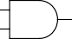
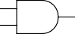
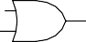
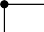
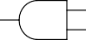
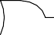
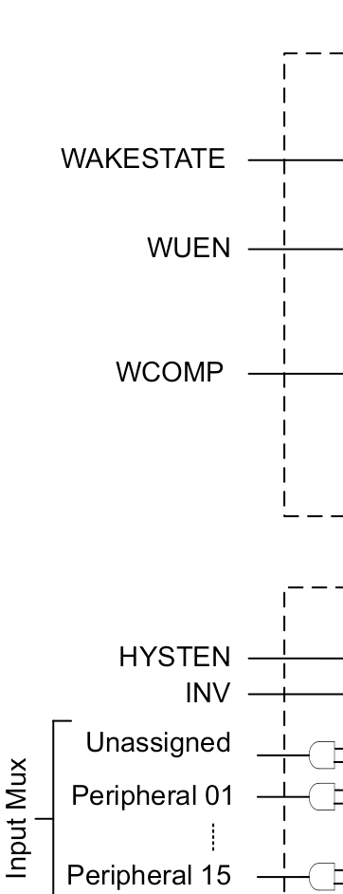
pin
WAKESTATE

WUEN

WCOMP

HYSTEN
INV
Unassigned Peripheral 01
Peripheral 15
Input Mux
EN
D Q
To analog peripheral(s)
D Q

EN
DRV PIPU
PIPD
SHUTDOWN
Latches
Clamping diode ⁽¹⁾
⁽¹⁾ The 5V-tolerant open drain IO type does not have the output-high PMOS, pullup resistor, or clamping diode.
0
Input Logic
Driver Logic
EN
Hi-Z
0
1
SHUTDOWN
IO
R Q
DIN
D Q
EN
S Q
Unassigned Peripheral 01
VSS
INV
D Q
EN
D Q
Clamping diode
EN Glitch
Filter
RELEASE
INENA
1
0
Output Logic
D Q EN
RSTN
EN
D Q
PMOS ⁽¹⁾
Unassigned Peripheral 01
Wake to PMCU
SHUTDOWN Wakeup
PC 1
D Q EN
RSTN
DOUT
VSS
VDDIO VDDIO
PF
15
PC 15
R
15
1
0
PC
0
1
Peripheral 15
S
NMOS
PC
PF != 0

IORET
PC
Z1 D Q
VSS
VDDIO
Peripheral 15
Output Mux
PMOS Control ⁽¹⁾
NMOS Control
RPULLDOWN RPULLUP (1)

图 8-4. 超集输入/输出图
Drive strength
Pullup enable ⁽¹⁾
Pulldown enable

  - 串行线调试接口
一个串行线调试 (SWD) 两线制接口由一个与 ARM 兼容的串行线调试端口 (SW-DP) 提供，用于访问器件内的多个调试功能。有关 MSPM0 器件上提供的调试功能的完整说明，请参阅 MSPM0 G 系列 80MHz 微控制器技术参考手册 中的“调试”一章。
表 8-18. 串行线调试引脚要求和功能
器件信号 | 方向 | SWD 功能
SWCLK | 输入 | 来自调试探针的串行线时钟
SWDIO | 输入/输出 | 双向（共享）串行线数据
  - 引导加载程序 (BSL)
引导加载程序 (BSL) 支持进行器件配置以及通过 UART 或 I2C 串行接口对器件存储器进行编程。通过 BSL 对器件存储器和配置的访问受 256 位用户定义的密码保护，如果需要，可以在器件配置中完全禁用 BSL。TI 默认会启用 BSL，以支持将 BSL 用于生产编程。
使用 BSL 至少需要两个引脚：BSLRX 和 BSLTX 信号（用于 UART），或 BSLSCL 和 BSLSDA 信号（用于 I2C）。此外，可以使用一个或两个额外引脚（BSL_invoke 和 NRST）来通过外部主机对引导加载程序进行受控调用。
如果启用，则可通过以下方式调用（启动）BSL：
- 如果 BSL_invoke 引脚状态与定义的 BSL_invoke 逻辑电平匹配，则会在引导过程中调用 BSL。如果启用了器件快速引导模式，则会跳过此调用检查。外部主机可以通过置位调用条件并向 NRST 引脚施加复位脉冲来触发 BOOTRST，从而强制器件进入 BSL。之后，器件将在重启过程中验证调用条件，如果调用条件与预期的逻辑电平匹配，则启动 BSL。
- 如果复位矢量和堆栈指针未编程，则在启动过程中会自动调用 BSL。因此，TI 的空白器件将在引导过程中调用
BSL，而无需在 BSL_invoke 引脚上提供硬件调用条件。这使得只使用串行接口信号即可进行生产编程。
- 可在运行时通过使用 BSL 进入命令发出 SYSRST 从应用软件调用 BSL。
表 8-19. BSL 引脚要求和功能
器件信号 | 连接 | BSL 功能
BSLRX | UART 所需 | UART 接收信号 (RXD)，输入
BSLTX | UART 所需 | UART 发送信号 (TXD)，输出
BSLSCL | I2C 所需 | I2C BSL 时钟信号 (SCL)
BSLSDA | I2C 所需 | I2C BSL 数据信号 (SDA)
BSL_invoke | 可选 | 用于在引导期间启动 BSL 的高电平有效数字输入
NRST | 可选 | 用于触发调用信号复位和后续检查 (BSL_invoke) 的低电平有效复位引脚
有关 BSL 功能和命令集的完整说明，请参阅 MSPM0 引导加载程序用户指南。
  - 器件出厂常量
所有器件都包含一个存储器映射出厂区域，该区域提供描述器件功能的只读数据以及任何出厂提供的修整信息，供应用软件使用。有关更多信息，请参阅 MSPM0 G 系列 80MHz 微控制器技术参考手册 中的“出厂常量”一章。

表 8-20. DEVICEID
DEVICEID 地址为 0x41C4.0004，PARTNUM 为位 12 至 27，MANUFACTURER 为位 1 至 11。
器件 | PARTNUM | 制造商
MSPM0G1518、MSPM0G1519、 MSPM0G3518、MSPM0G3519 | 0xBBA9 | 0x17
表 8-21. USERID
USERID 地址为 0x41C4.0008，PART 为位 0 至 15，VARIANT 为位 16 至 23
器件 | 器件 | 型号
MSPM0G1518SPMR | 0x2120 | 0x13
MSPM0G1518SPNR | 0x2120 | 0x16
MSPM0G1518SPTR | 0x2120 | 0x12
MSPM0G1518SPZR | 0x2120 | 0x18
MSPM0G1518SRGZR | 0x2120 | 0x11
MSPM0G1518SRHBR | 0x2120 | 0x10
MSPM0G1518SZAWR | 0x2120 | 0x19
MSPM0G1519SPMR | 0x2407 | 0x13
MSPM0G1519SPNR | 0x2407 | 0x16
MSPM0G1519SPTR | 0x2407 | 0x12
MSPM0G1519SPZR | 0x2407 | 0x18
MSPM0G1519SRGZR | 0x2407 | 0x11
MSPM0G1519SRHBR | 0x2407 | 0x10
MSPM0G1519SZAWR | 0x2407 | 0x19
MSPM0G3518SPMR | 0x1205 | 0x13
MSPM0G3518SPNR | 0x1205 | 0x15
MSPM0G3518SPTR | 0x1205 | 0x12
MSPM0G3518SPZR | 0x1205 | 0x16
MSPM0G3518SRGZR | 0x1205 | 0x11
MSPM0G3518SRHBR | 0x1205 | 0x10
MSPM0G3518SZAWR | 0x1205 | 0x19
MSPM0G3519SPMR | 0x1508 | 0x13
MSPM0G3519SPNR | 0x1508 | 0x15
MSPM0G3519SPTR | 0x1508 | 0x12
MSPM0G3519SPZR | 0x1508 | 0x16
MSPM0G3519SRGZR | 0x1508 | 0x11
MSPM0G3519SRHBR | 0x1508 | 0x10
MSPM0G3519SZAWR | 0x1508 | 0x19
  - 标识
修订版本和器件标识

硬件修订版本和器件标识值存储在存储器映射出厂区域中；请参阅“器件出厂常量”部分，该区域提供了描述器件功能的只读数据以及任何出厂提供的修整信息，以供应用软件使用。有关更多信息，请参阅 MSPM0 G 系列 80MHz 微控制器技术参考手册 中的“出厂常量”一章。
器件修订版本和标识信息也包含在器件封装的顶部标记中。特定于器件的勘误表中介绍了这些标记（请参阅节
10.4）。

应用、实施和布局
  - 典型应用

备注
以下应用部分中的信息不属于 TI 元件规格，TI 不担保其准确性和完整性。TI 的客户负责确定元件是否适合其用途，以及验证和测试其设计实现以确认系统功能。
    - 原理图
TI 建议在 VDD 和 VSS 引脚之间连接 10µF 和 0.1µF 低 ESR 陶瓷去耦电容器的组合，并将这些电容器尽可能靠近其去耦的电源引脚放置（几毫米以内），以实现最小的环路面积。对于大多数应用，推荐使用 10µF 大容量去耦电容器，但可以根据 PCB 设计和应用要求，在需要时调整该电容。例如，可以使用容量更大的电容器，但会影响电源轨斜升时间。
必须将 NRST 复位引脚上拉至 VDD（电源电平），器件才能解除复位状态，开始引导过程。对于大多数应用，TI建议将一个外部 47kΩ 上拉电阻器与一个 10nF 下拉电容器连接，使 NRST 引脚能够由另一个器件或调试探针控制。
SYSOSC 频率校正环路 (FCL) 电路在 ROSC 引脚和 VSS 之间安装了容差为 0.1%、温度系数 (TCR) 为 25ppm/C或更好的 100kΩ 外部电阻器。该电阻器可建立基准电流，通过校正环路稳定 SYSOSC 频率。如果使用 FCL 功能实现更高的精度，则需要该电阻器；如果未启用 SYSOSC FCL，则不需要该电阻器。如果未使用 FCL 模式， PA2 引脚可用作数字输入/输出引脚。
VCORE 引脚上需要连接一个 0.47μF 的电容器，并且该电容器必须靠近器件放置，与器件接地之间的距离最小。请勿将其他电路连接到 VCORE 引脚。
对于 5V 容限开漏 (ODIO)，需要一个上拉电阻器为 I2C 和 UART 功能输出高电平，因为开漏 IO 仅实现了低侧
NMOS 驱动器，无高侧 PMOS 驱动器。5V 容限开漏 IO 具有失效防护功能，即使未提供 VDD 也可能有电压。

1.62 - 3.6 V

ROSC 100 k
MSPM0 MCU
VDD
PA2/ROSC
VSS

VCORE
PA0

PA1
NRST
SWDIO

SWCLK
±0.1% ±25ppm
1.62 - 5.5 V

10 F 0.1 F
PU
PU

0.47 F

NRST
47 k

10nF

The NRST pullup resistor and capacitor are optional, but NRST must be pulled high to VDD for the device to start.

图 9-1. 基本应用原理图
5V-tolerant open drain pins
Pull-up resistors are required for output high

Debug tool

Debug interface

器件和文档支持
TI 提供广泛的开发工具。下面列出了用于评估器件性能、生成代码和开发解决方案的工具和软件。
  - 入门和后续步骤
更多有关 MSP 低功耗微控制器以及开发协助工具和库的信息，请访问德州仪器 (TI) Arm Cortex-M0+ MCU 页面。
  - 器件命名规则
为了指出产品开发周期所处的阶段，TI 为所有 MSP MCU 器件和支持工具的器件型号分配了前缀。.每个 MSP MCU 商用系列产品都具有以下两个前缀之一：MSP 或 X。这些前缀代表了产品开发的发展阶段，即从工程原型
(X) 直到完全合格的生产器件 (MSP)。
X – 实验器件，不一定代表最终器件的电气规格
MSP - 完全合格的生产器件
X 器件在供货时附带如下免责声明：
“开发产品用于内部评估用途。”MSP 器件的特性已经全部明确，并且器件的质量和可靠性已经完全论证。TI 的标准保修证书对该器件适用。预测显示原型器件 (X) 的故障率大于标准生产器件。由于这些器件的预计最终使用故障率尚不确定，德州仪器 (TI) 建议不要将它们用于任何生产系统。请仅使用合格的生产器件。
TI 的器件命名规则还包含具有器件产品系列名称的后缀。此后缀表示温度范围、封装类型和配送形式。图 10-1 提供了解读完整器件名称的图例。

MSP M0 G 351 9 S PZ R
Processor Family Distribution Format

MCU Pla orm
Product Family
Device Subfamily
Package Type
Temperature range
Flash Memory

图 10-1. 器件命名规则
表 10-1. 器件命名规则
处理器系列 | MSP = 混合信号处理器  X = 实验性器件
MCU 平台 | M0 = 基于 Arm 的 32 位 M0+
产品系列 | G = 80MHz 频率
器件子系列 | 351 = 2 个 ADC、3 个 COMP、2 个 CAN-FD  151 = 2 个 ADC、3 个 COMP
闪存存储器 | 8 = 256KB  9 = 512 KB
温度范围
封装类型 | 请参阅器件比较部分和 https://www.ti.com/packaging
配送形式 | T = 小卷带  R = 大卷带  无标识 = 管装或托盘
如需 MSP 器件不同封装类型的可订购器件型号，请参阅本文的“封装选项附录”，浏览 ti.com，或联系您的 TI
销售代表。

  - 工具与软件
设计套件与评估模块
MSPM0 LaunchPad (LP)
板：LP-MSPM0G3519

嵌入式软件
MSPM0 软件开发套件
(SDK)

支持立即在业内出色的集成式模拟和低成本通用 MSPM0 MCU 系列上开始进行开发。展示了所有器件引脚和功能；包括一些内置电路、开箱即用软件演示，以及用于编程/调试/EnergyTrace 的板载 XDS110 调试探针。
LP 生态系统包括数十个用于扩展功能的 BoosterPack 可堆叠插件模块。

包含软件驱动程序、中间件库、文档、工具和代码示例，可为所有 MSPM0 器件提供熟悉且简单的用户体验。

软件开发工具
TI 开发人员专区 在网络浏览器上开始评估和开发，无需进行任何安装。云工具还具有可下载的离线版本。
TI Resource Explorer TI SDK 的在线门户。可在 CCS IDE 或 TI 云工具中访问。
SysConfig 直观的 GUI，可用于配置器件和外设、解决系统冲突、生成配置代码，以及自动进行引脚多路复用设置。可在 CCS IDE、TI 云工具或独立版本中访问。（离线版）
MSP Academy 所有开发人员了解 MSPM0 MCU 平台的良好起点，其中包含涵盖各种主题的培训模块。TIRex 的一部分。
GUI Composer 简化评估某些 MSPM0 功能的 GUI，例如无需任何代码即可配置和监测完全集成的模拟信号链。

IDE 和编译器工具链
Code Composer Studio
™ (CCS)

IAR Embedded Workbench® IDE

Code Composer Studio 是适用于 TI 微控制器和处理器的集成开发环境 (IDE)。它包含一整套用于开发和调试嵌入式应用的工具。CCS 完全免费，可在 Eclipse 和 Theia框架上使用。
IAR Embedded Workbench for Arm 提供了一个完整的开发工具链，用于为 MSPM0 构建和调试嵌入式应用。随附的 IAR C/C++ 编译器可为您的应用生成高度优化的代 码，而 C-SPY 调试器是一个完全集成的调试器，用于源代码级调试和反汇编级调试，并支持复杂代码和数据断点。

Keil® MDK IDE ARM Keil MDK 是一个完整的调试器和 C/C++ 编译器工具链，用于为 MSPM0 构建和调试嵌入式应用。Keil MDK 包含一个完全集成的调试器，用于源代码级调试和反汇编级调试。MDK 完全符合 CMSIS 标准。
TI Arm-Clang TI Arm Clang 包含在 Code Composer Studio 中。
GNU Arm 嵌入式工具链 MSPM0 SDK 支持使用开源 Arm GNU 工具链进行开发。Code Composer Studio (CCS) 支持 Arm GCC。
  - 文档支持
要接收文档更新通知，请导航至 ti.com 上的器件产品文件夹。点击订阅更新 进行注册，即可每周接收产品信息更改摘要。有关更改的详细信息，请查看任何已修订文档中包含的修订历史记录。
以下文档介绍了 MSPM0 MCU。www.ti.com 网站上提供了这些文档的副本。

技术参考手册
MSPM0 G 系列
80MHz 微控制器技术参考手册

本手册介绍了 MSPM0G 系列器件的模块和外设。每个说明都给出了一般意义上的模块或外设。目前所展示的并没有涵盖器件上所有模块或外围设备的所有特性和功能。此外，模块或

外设在不同器件上的具体实现可能有所不同。引脚功能、内部信号连接和操作参数都因器件不同而各异。有关这些详细信息，请参阅特定于器件的数据表。
  - 支持资源
TI E2E™ 中文支持论坛是工程师的重要参考资料，可直接从专家处获得快速、经过验证的解答和设计帮助。搜索现有解答或提出自己的问题，获得所需的快速设计帮助。
链接的内容由各个贡献者“按原样”提供。这些内容并不构成 TI 技术规范，并且不一定反映 TI 的观点；请参阅
TI 的使用条款。
  - 商标
LaunchPad™, Code Composer Studio™, and TI E2E™ are trademarks of Texas Instruments. Arm® and Cortex® are registered trademarks of Arm Limited.
所有商标均为其各自所有者的财产。
  - 静电放电警告

静电放电 (ESD) 会损坏这个集成电路。德州仪器 (TI) 建议通过适当的预防措施处理所有集成电路。如果不遵守正确的处理和安装程序，可能会损坏集成电路。
ESD 的损坏小至导致微小的性能降级，大至整个器件故障。精密的集成电路可能更容易受到损坏，这是因为非常细微的参数更改都可能会导致器件与其发布的规格不相符。

  - 术语表
TI 术语表 本术语表列出并解释了术语、首字母缩略词和定义。

修订历史记录
注：以前版本的页码可能与当前版本的页码不同
Changes from NOVEMBER 1, 2024 to APRIL 30, 2025 (from Revision * (November 2024) to
Revision A (April 2025)) Page
- 添加了备注，说明该器件旨在通过 PSA-L1 认证 1
- 为确保准确，更新了低功耗运行时的特性说明，明确待机模式下支持 4 个计时器 1
- 为确保准确，更新了低功耗运行时的特性说明，明确待机模式下支持 3 个 UART 实例 1
- 为确保准确，将最高支持 32Mbit/s 的 SPI 实例数量更新为了 1 个 1
- 阐明了各操作模式下 SRAM Bank0 和 Bank1 的可用情况 1
- 添加了 100_nFBGA_ZAW 封装的器件变体作为预览版本 1
- 添加了 42_DSBGA_YCJ 封装的器件变体作为预览版本 1
- 更新了 100_nFBGA_ZAW 封装的器件变体作为发布版本 1
- 更新了器件比较表，以表明所有器件型号中都存在 2 个 ADC 6
- 更新了器件比较表以概述每个器件型号中 UART/I2C/SPI 的数量 6
- 更新了“器件比较”表以添加 MSPM0G1518SPM（托盘包装）型号 6
- 更新了“器件比较”表以添加 MSPM0G1518SPM（托盘包装）型号 6
- 更新了 I_VDD 和 I_VSS 的绝对最大额定值以反映正确的结温并删除了 VDD >= 2.7V 的条件 55
- 向 I_VDD 和 I_VSS 指南添加了脚注，说明当 VDD 电源电压较低（如 1.62V）时的低电流消耗情况 55
- 向绝对最大额定值中添加了环境温度额定值 55
- 在建议运行条件中添加了环境和结温规格 55
- 根据不同封装类型，对“热性能信息”部分更新了准确的规格参数 55
- 更新了“电源电流特性”部分，纳入最大值和精确的典型值 55
- 增加了每 Mhz 休眠电流（在 80MHz 下评估）的电源电流特性参数 55
- 更改了 POR 和 BOR 规格以反映 POR 和冷启动 BOR 的精确电压阈值 55

- 更改了闪存存储器特性，支持用户指定闪存的任意 32kB 扇区进行 10 万次擦写操作，而不仅限于低地址的
32kB 扇区 55
- 根据准确的规格值更新了“时序特性”部分并添加了从 SLEEP0 模式唤醒至运行状态的时间 55
- 根据准确的值更新了系统振荡器规格 55
- 删除了“SYSOSC 典型频率精度”图 55
- 更新了 SYSPLL 启动时间的测试条件以指示 PDIV 和 QDIV 配置 55
- 更新了数字 IO 电气特性以反映正确的环境温度条件 55
- 在数字 IO 开关特性中添加了上升/下降时间规格 55
- 在数字 IO 开关特性中，针对 HDIO DRV=1 条件添加了 f_max 规格 55
- 更改了 ENOB 和 SNR 的 ADC 电气特性以优化规格参数，并将 f_in 频率列为测试条件 55
- 将失调电压误差的 ADC 规格从 +/- 2mV 更改为 +/- 3.5mV 55
- 将增益误差的 ADC 规格从 +/- 3LSB 更改为 +/- 4LSB 55
- 更新了温度传感器条件以反映正确的 VREF 配置和稳定时间 55
- 更新了温度传感器系数规格值 55
- 更改了 VREF 电气特性中 IVREF 和 TCVREF 规格值 55
- 更改了比较器电气特性中 Icomp 55
- 更新了 SPI 规格以反映修正后的值 55
- 更新了“不同工作模式下支持的功能”表以确保准确性和优化结构 79
- 在 DMA 部分中添加了详细的 DMA 特性表 82
- 更新了“闪存存储器”部分，以指示可以选择任何 32kB 扇区进行高耐久性操作 88
- 删除了 SRAM 部分中有关如何使用具有 SRAM ECC 保护的 DMA 的文本 88
- 更新了 SRAM 部分中与写入执行用户操作相关的说明 88
- 更新了 ADC 说明部分以反映结果存储寄存器的正确数量 89
- 更新了“温度传感器”部分以反映稳定时间和 VREF 配置的正确测试条件 89
- 更新了“安全性”部分，以列出该器件中存在的所有安全功能 92
- 更新了密钥存储区部分，以指示最多支持 4 个密钥 93
- 更新了 UART 部分以正确列出该器件中存在的 UART 实例 93
- 更新了 SPI 部分以引用 MCLK 而不是 ULPCLK 94
- 更新了 LFSS 部分，以指示存在 LFSS_B 和 RTC_B 型号 95
- 向“计时器”部分添加了交叉触发器映射 97

Changes from APRIL 30, 2025 to OCTOBER 30, 2025 (from Revision A (April 2025) to Revision
B (Oct 2025)) Page
- 更新了 100_nFBGA_ZAW 封装的器件变体作为发布版本 1
- 更新了“器件比较”表以添加 MSPM0G1518SPM（托盘包装）型号 6
- 更新了“器件比较”表以添加 MSPM0G1518SPM（托盘包装）型号 6
- 在托盘格式表中添加了 MSPM0G1518 8
- 添加了 YCJ 引脚映射 9
- 添加了 ZAW 封装热特性 55
- 从 POR 和 BOR 表中删除了带有内部测试条件的压摆率脚注 55
- 添加了脚注 5 和 6 以阐明测试条件，使用户能够重现测试用例 55
- 为 SYSPLL 表添加了脚注 3 以提供性能建议 55
- 添加了 YCJ (WCSP) 和 ZAW (nfBGA) 封装图 130

机械、封装和可订购信息
以下页面包含机械、封装和可订购信息。这些信息是指定器件可用的最新数据。数据如有变更，恕不另行通知，且不会对此文档进行修订。有关此数据表的浏览器版本，请查阅左侧的导航栏。

MECHANICAL DATA

MTQF013A – OCTOBER 1994 – REVISED DECEMBER 1996
PZ (S-PQFP-G100) PLASTIC QUAD FLATPACK
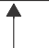

4040149 /B 11/96
0,08
1,60 MAX
Seating Plane
0,75
0,45
1,45
1,35
0°– 7°
0,05 MIN
0,25
Gage Plane
12,00 TYP
14,20
13,80 SQ
16,20
15,80 SQ
25
1
0,13 NOM
26
100
50
76
75 51
0,08 M
0,27
0,17
0,50
NOTES: A. All linear dimensions are in millimeters.
- This drawing is subject to change without notice.
- Falls within JEDEC MS-026

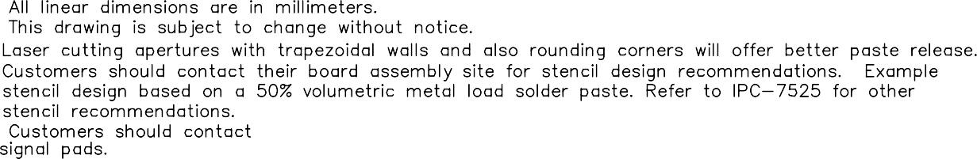

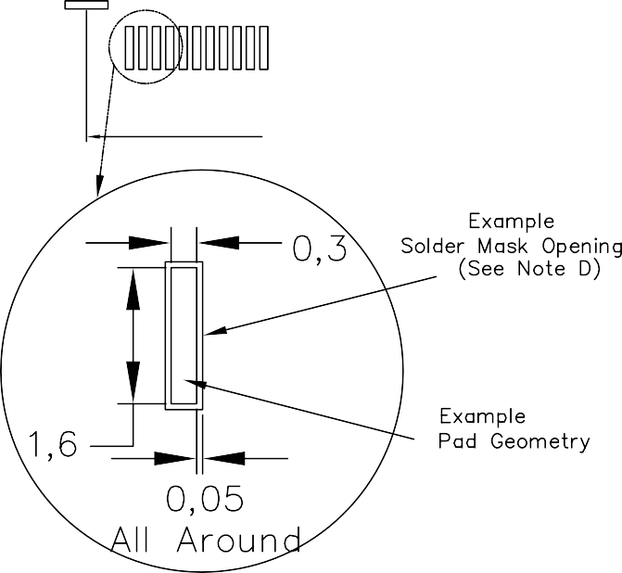

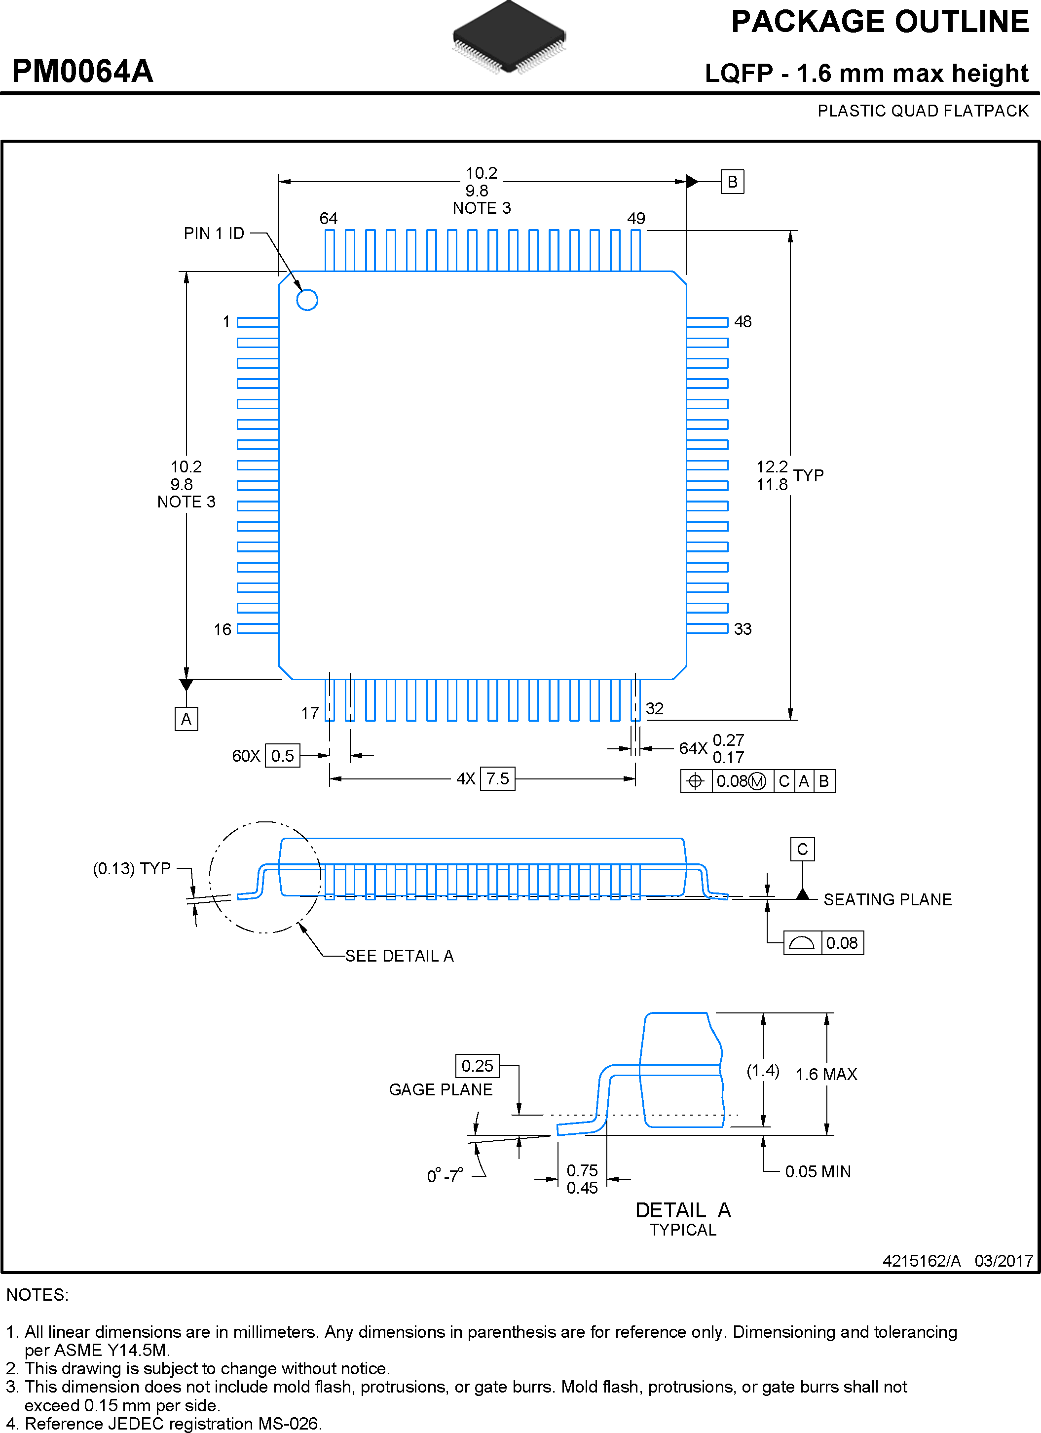

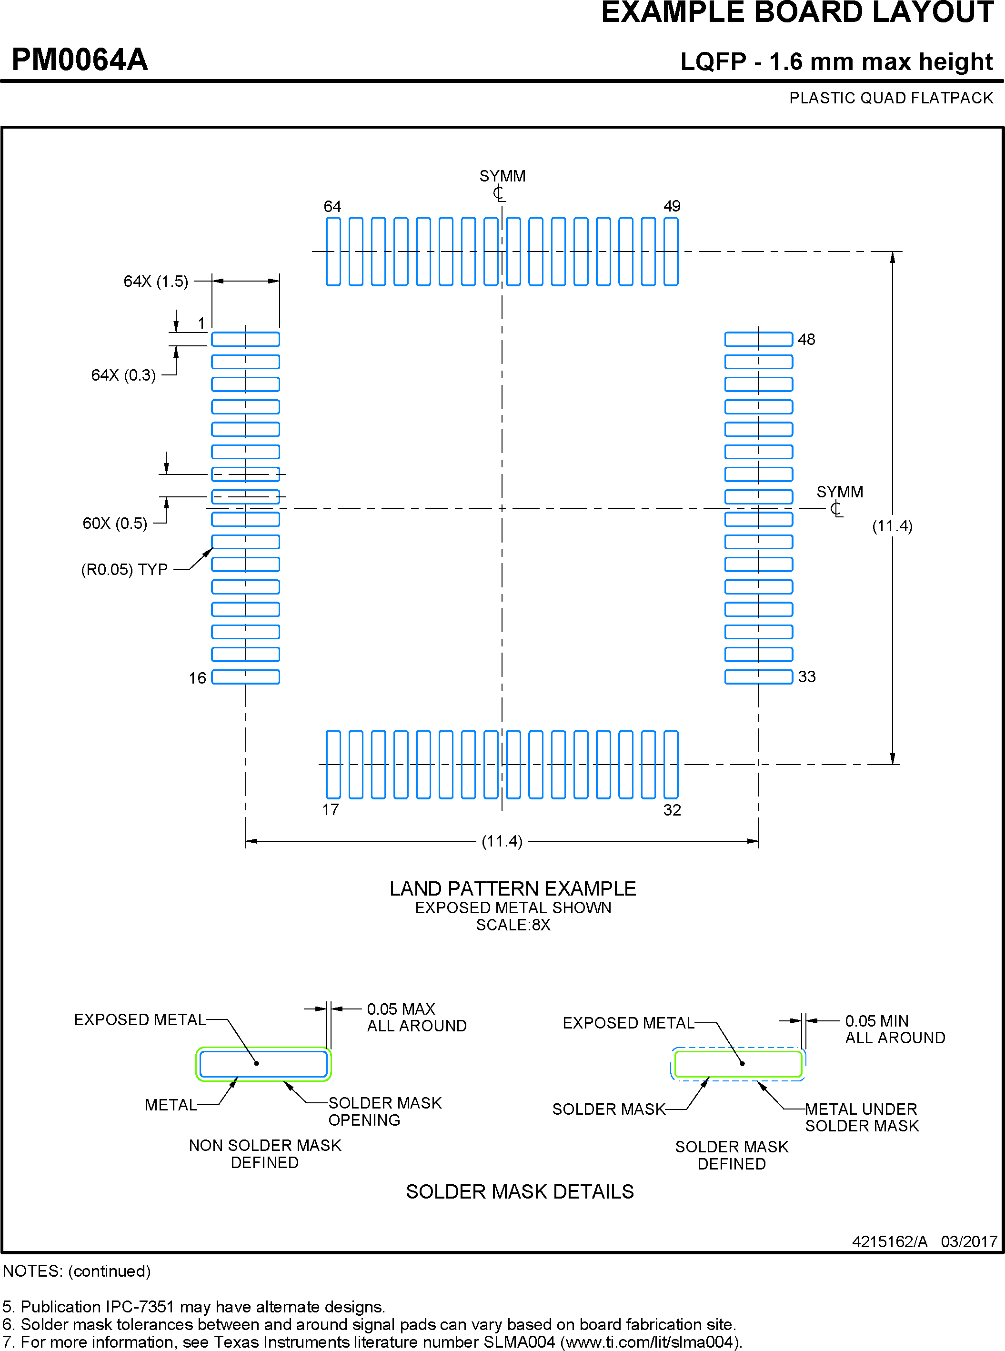

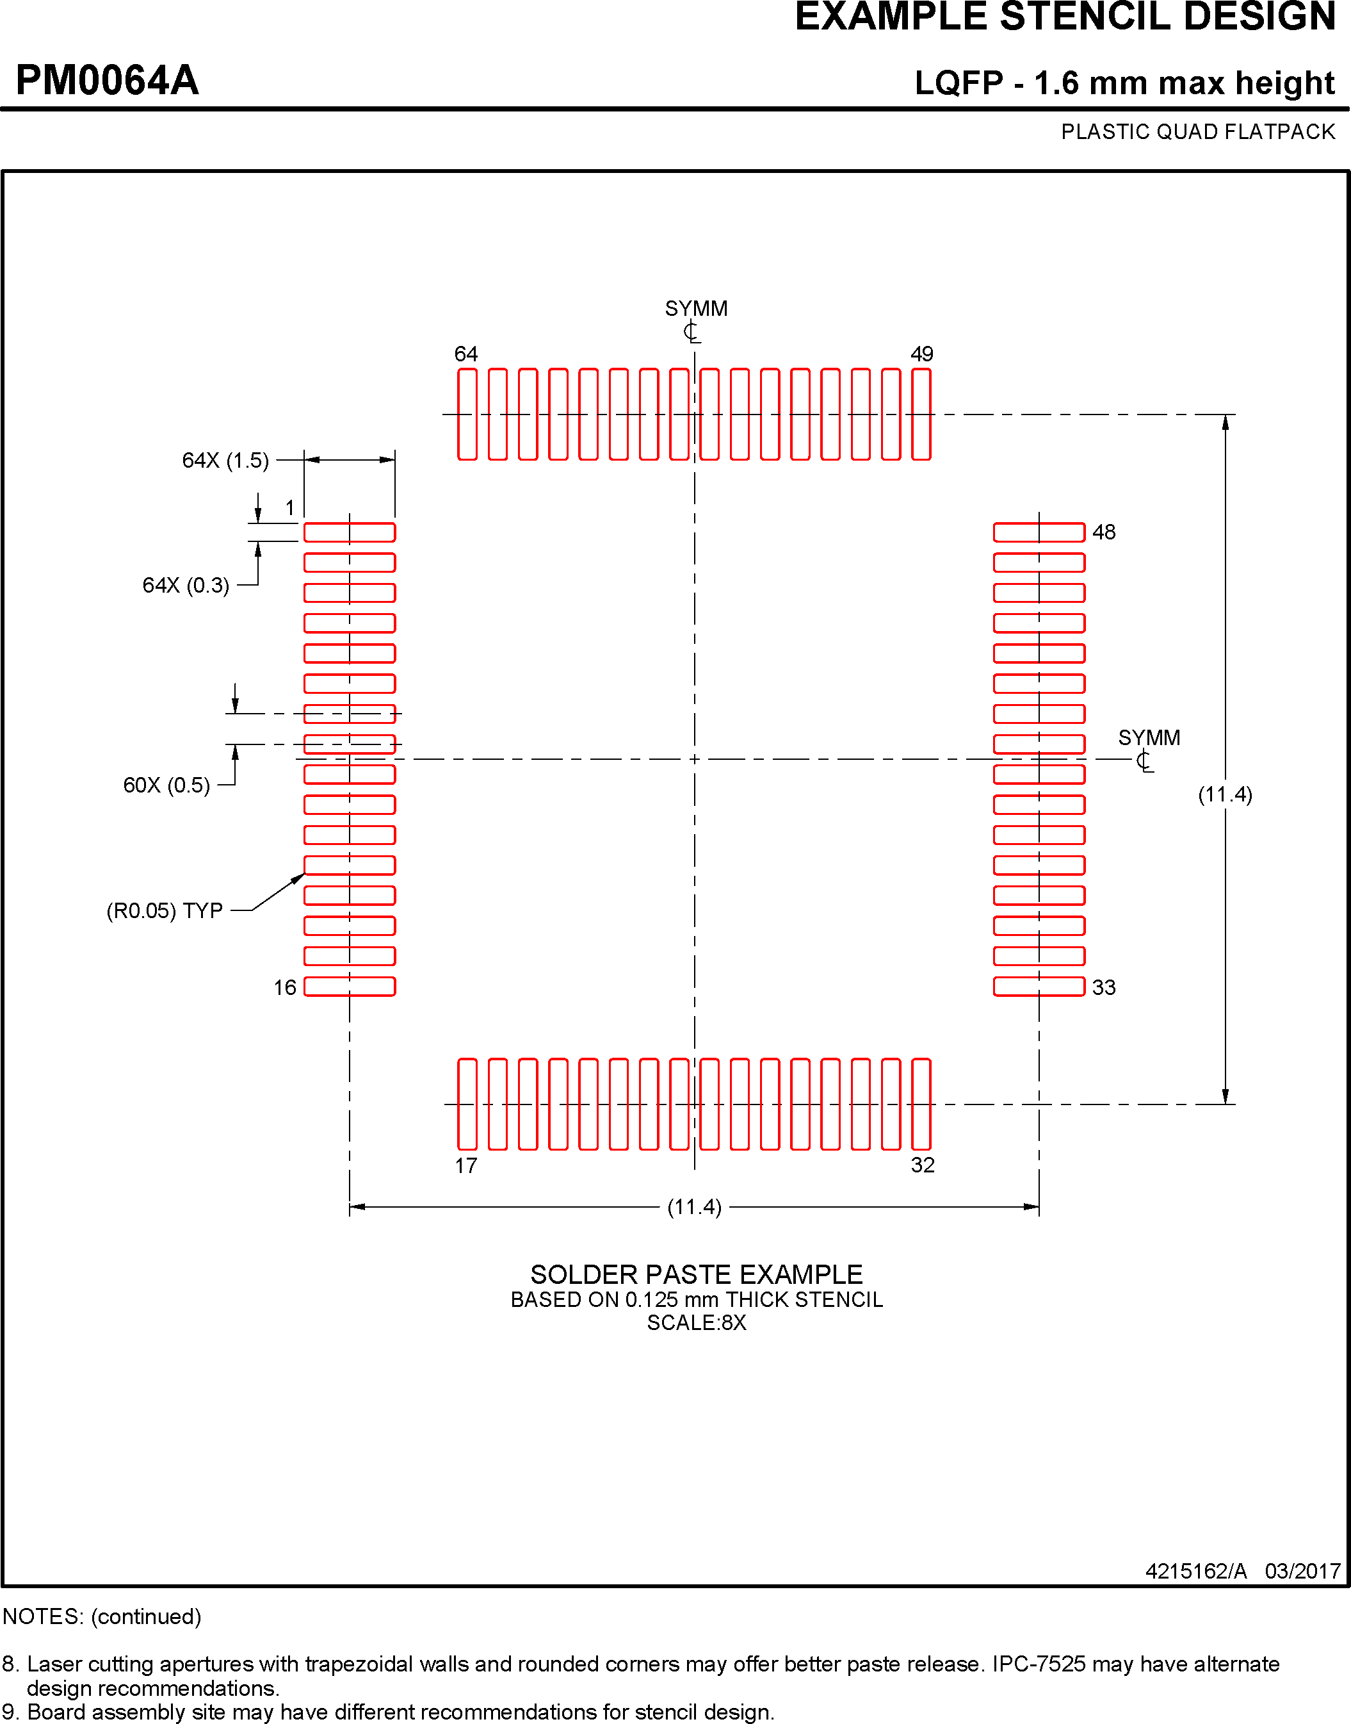

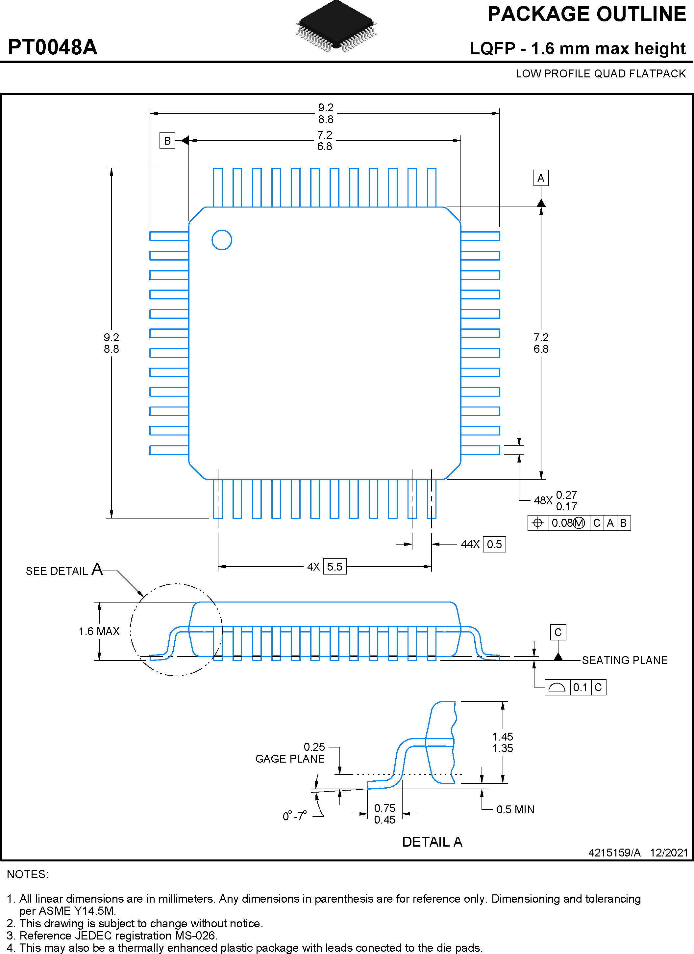

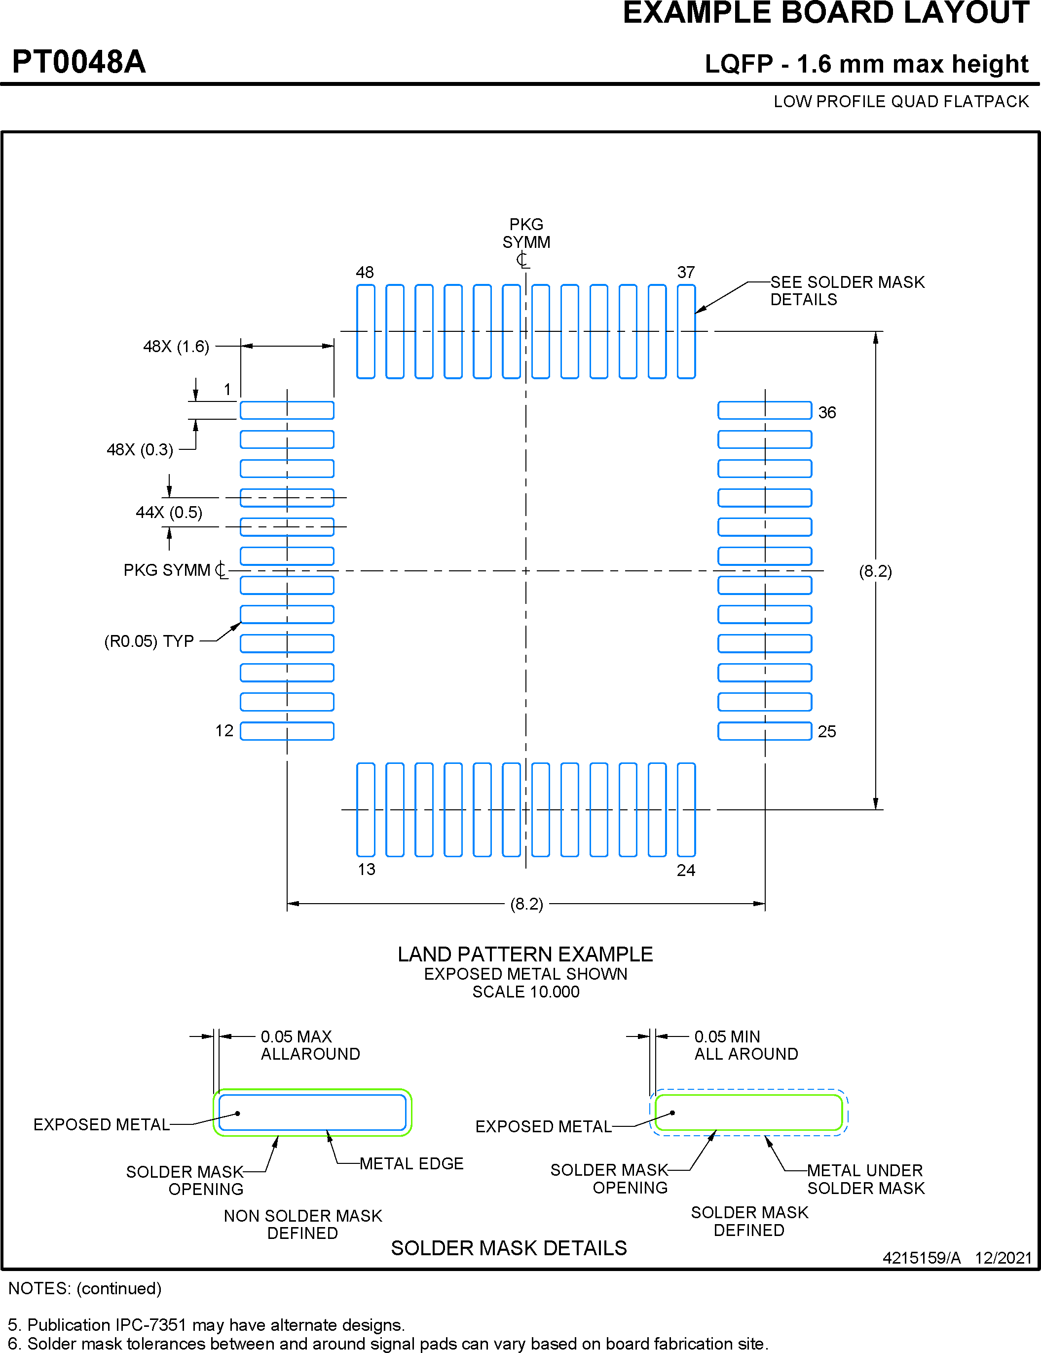

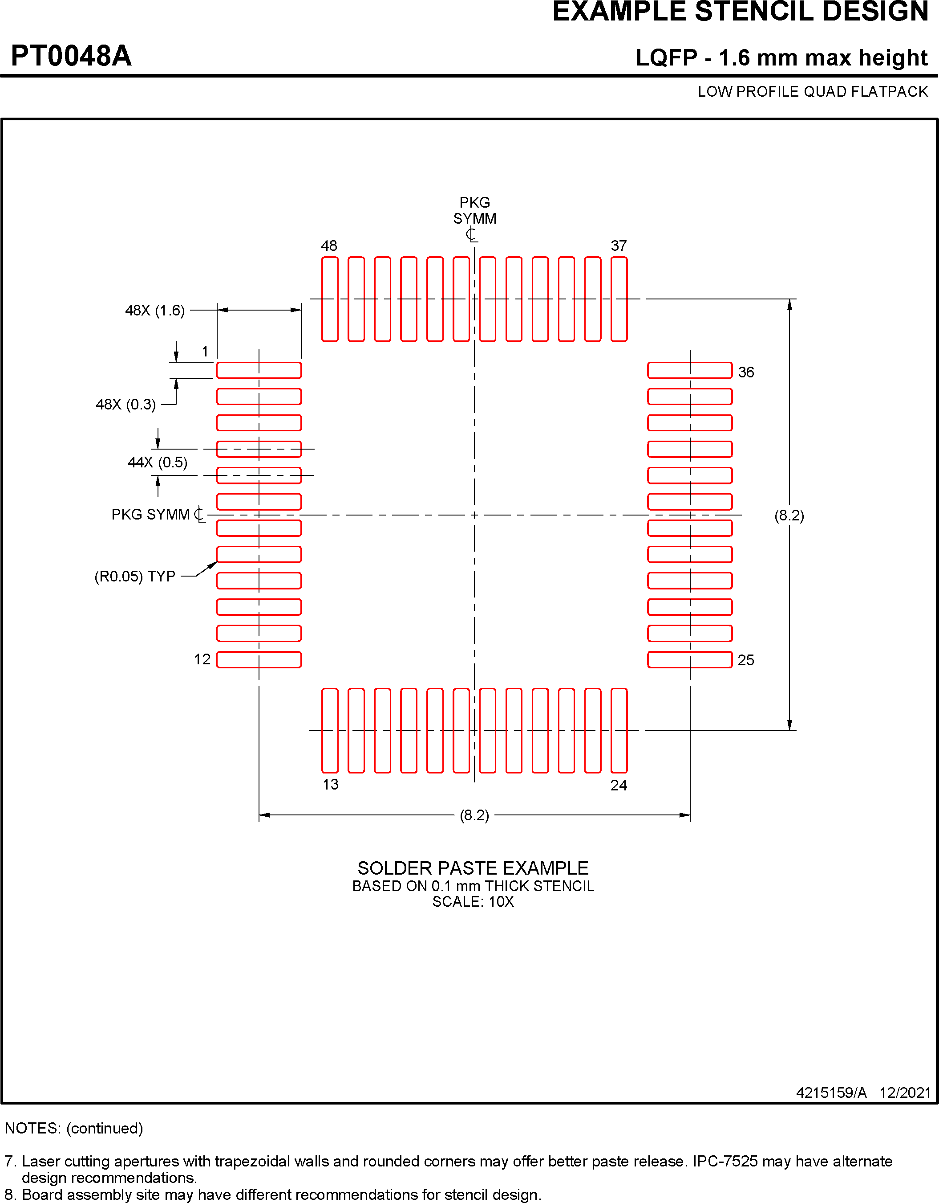

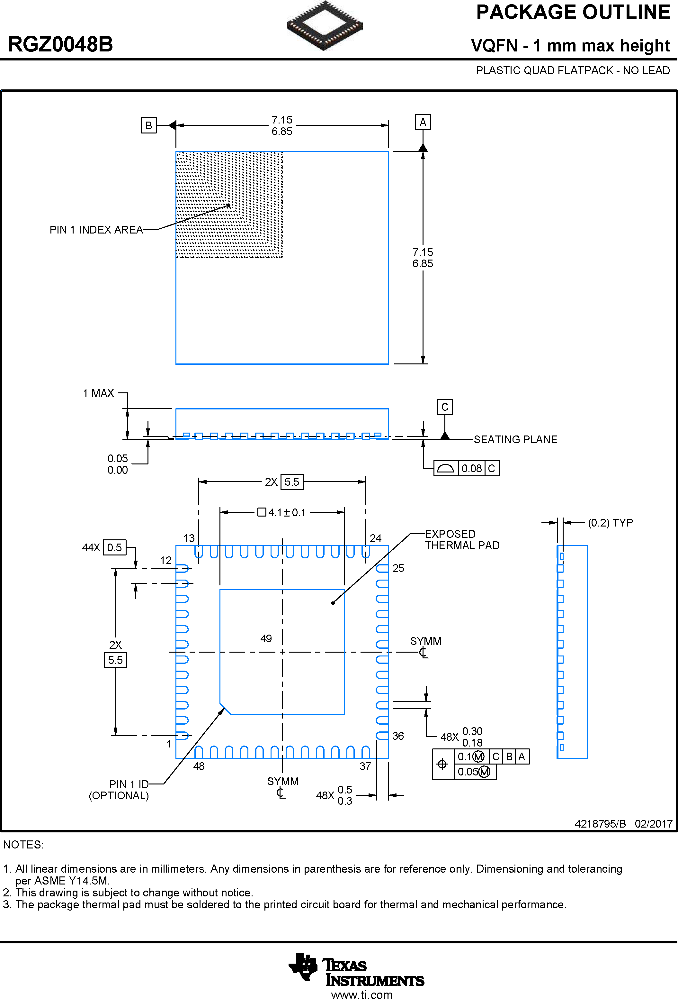

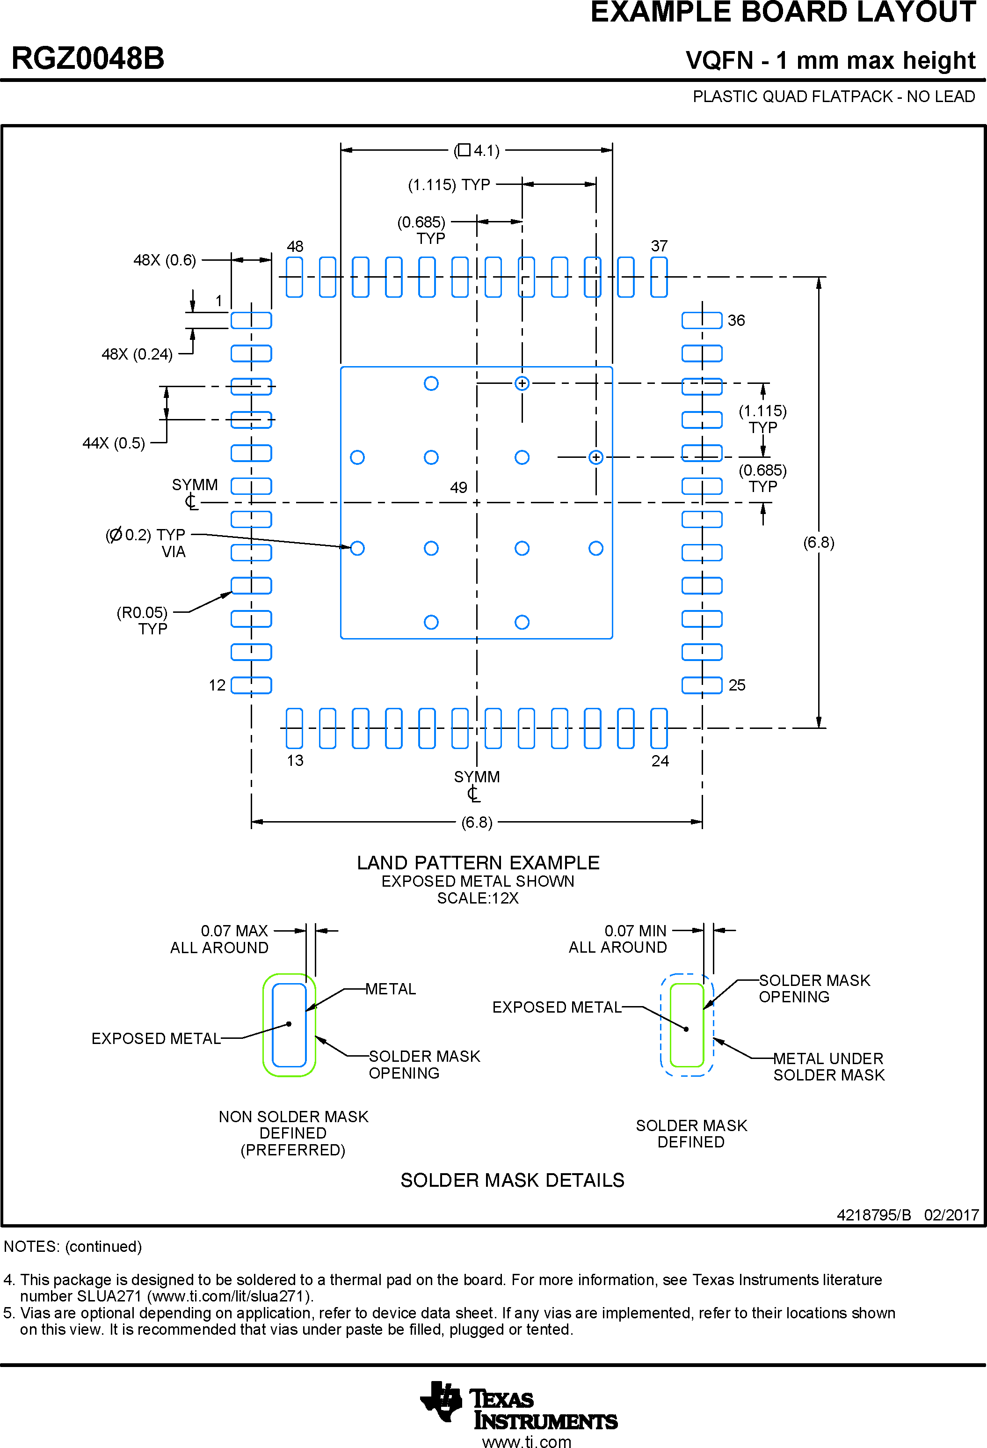

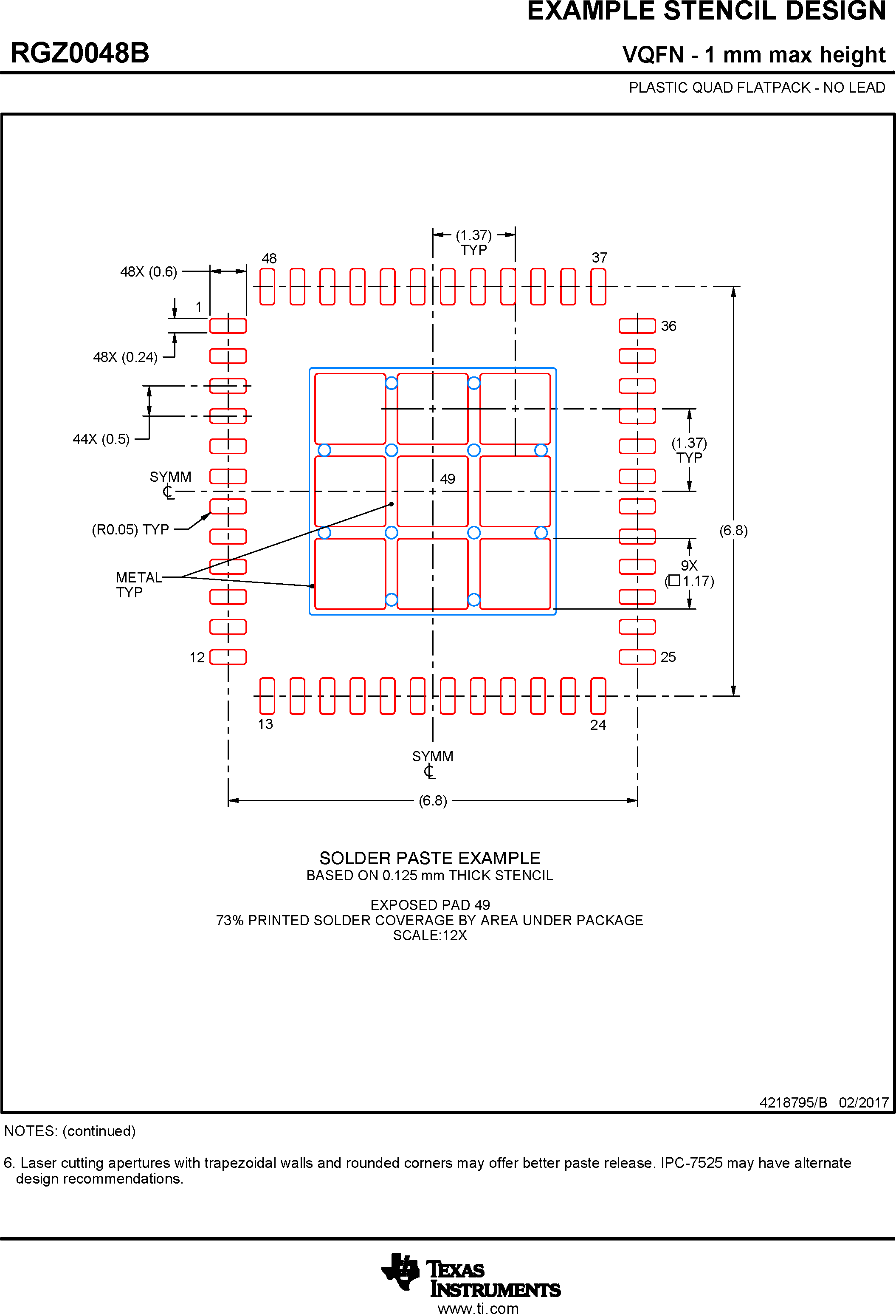

YCJ0042-C01

PACKAGE OUTLINE

DSBGA - 0.35 mm max height

SCALE 5.000

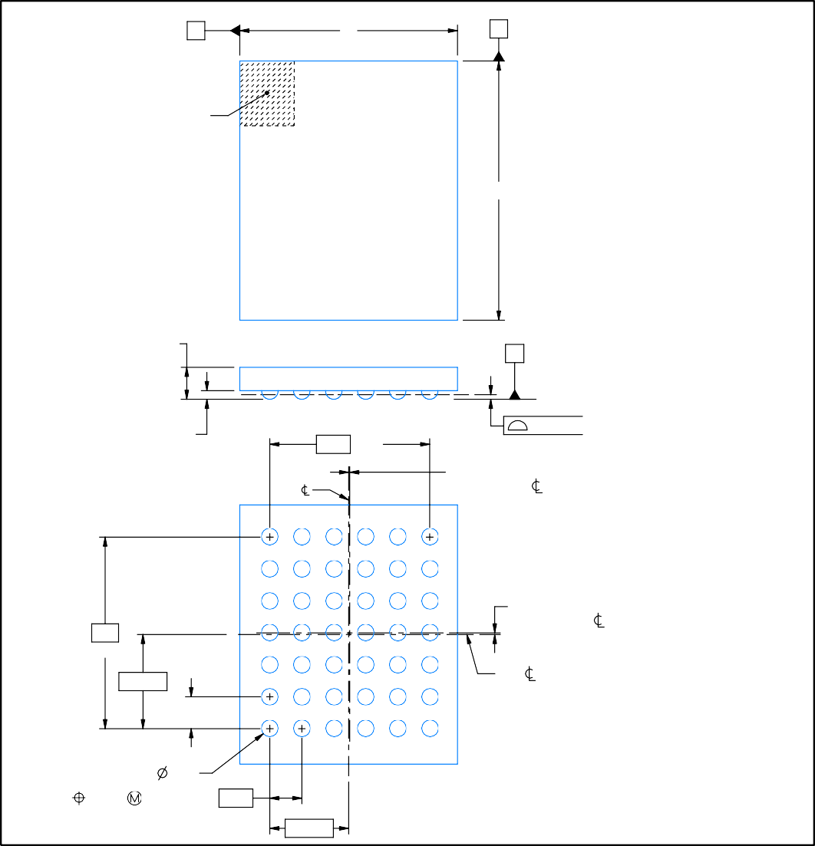
DIE SIZE BALL GRID ARRAY
B
E
A
BALL A1 CORNER
D
0.35 MAX
C
SEATING PLANE
0.125
0.065
1.75 TYP
PKG
(0.0125) BALL ARRAY
G

F

E
(0.0175) BALL ARRAY
2.1
TYP
D

C
1.0325
PKG
B
TYP
A
42X
0.20
0.16
1 2 3 4 5 6
0.35
TYP
0.8625
4231894/A 05/2025
C
0.05

D: Max = 2.861 mm, Min = 2.821 mm E: Max = 2.403 mm, Min = 2.363 mm
0.35

 | 0.015 | C | A | B

NOTES:
  - All linear dimensions are in millimeters. Any dimensions in parenthesis are for reference only. Dimensioning and tolerancing per ASME Y14.5M.
  - This drawing is subject to change without notice.



www.ti.com

YCJ0042-C01

EXAMPLE BOARD LAYOUT
DSBGA - 0.35 mm max height
DIE SIZE BALL GRID ARRAY

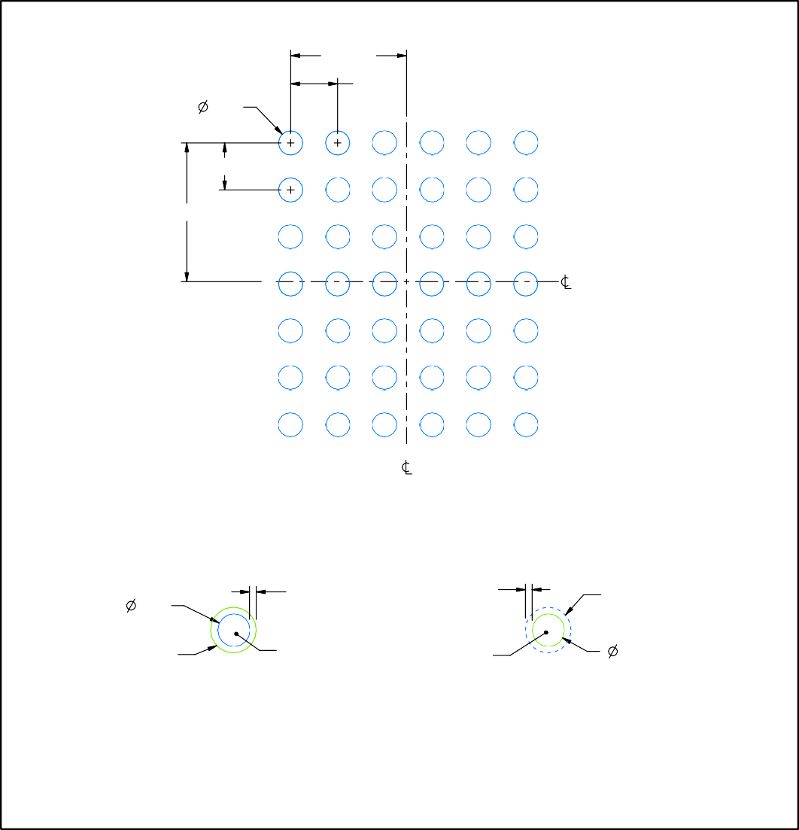
D

E

F

G
4231894/A 05/2025
SOLDER MASK
NON-SOLDER MASK DEFINED
DEFINED (PREFERRED)

SOLDER MASK DETAILS
NOT TO SCALE
( 0.18) SOLDER MASK OPENING
EXPOSED METAL
EXPOSED METAL
SOLDER MASK
OPENING
METAL UNDER SOLDER MASK
( 0.18) METAL
0.0375 MIN
0.0375 MAX
PKG

LAND PATTERN EXAMPLE
EXPOSED METAL SHOWN SCALE: 30X
PKG
C
(1.0325)
B
(0.35) TYP
A
6
(0.35) TYP
2 3 4 5
1
42X ( 0.18)
(0.8625)
NOTES: (continued)
  - Final dimensions may vary due to manufacturing tolerance considerations and also routing constraints. See Texas Instruments Literature No. SNVA009 (www.ti.com/lit/snva009).



www.ti.com

YCJ0042-C01

EXAMPLE STENCIL DESIGN
DSBGA - 0.35 mm max height
DIE SIZE BALL GRID ARRAY

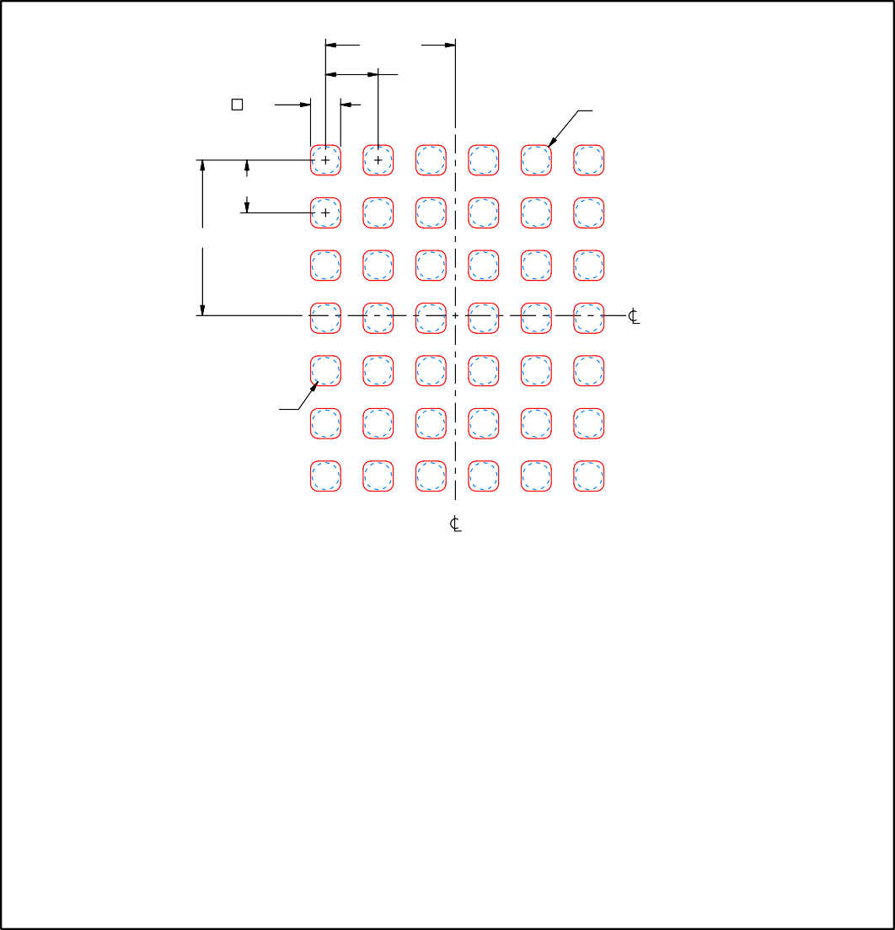
(0.8625)
(0.35) TYP
42X ( 0.2)
(R0.05) TYP
1
2 3 4 5 6
A
(0.35) TYP
B
(1.0325)
C
PKG
D

E

METAL
TYP F

G
PKG
SOLDER PASTE EXAMPLE
BASED ON 0.075 mm THICK STENCIL SCALE: 30X
4231894/A 05/2025
NOTES: (continued)
  - Laser cutting apertures with trapezoidal walls and rounded corners may offer better paste release.



www.ti.com

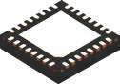
RHB0032E
PACKAGE OUTLINE
VQFN - 1 mm max height

SCALE 3.000
PLASTIC QUAD FLATPACK - NO LEAD

 | 0.1 | C | A | B
 | 0.05 | C

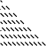
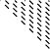
NOTES:
A
5.1
4.9
B
PIN 1 INDEX AREA
5.1
4.9
(0.1)
SIDE WALL DETAIL OPTIONAL ME2. 0000 TAL THICKNESS
1 MAX
C
SEATING PLANE
0.05
0.00
2X 3.5
3.45 0.1
(0.2) TYP
9 16 EXPOSED
THERMAL PAD
28X 0.5
8
17
SEE SIDE WALL
DETAIL
2X
3.5
33
SYMM
32X 0.3
0.2
1
24
32
25
PIN 1 ID (OPTIONAL)
SYMM
32X 0.5
0.3
4223442/B 08/2019
C
0.08
- All linear dimensions are in millimeters. Any dimensions in parenthesis are for reference only. Dimensioning and tolerancing per ASME Y14.5M.
- This drawing is subject to change without notice.
- The package thermal pad must be soldered to the printed circuit board for thermal and mechanical performance.

RHB0032E

EXAMPLE BOARD LAYOUT
VQFN - 1 mm max height
PLASTIC QUAD FLATPACK - NO LEAD

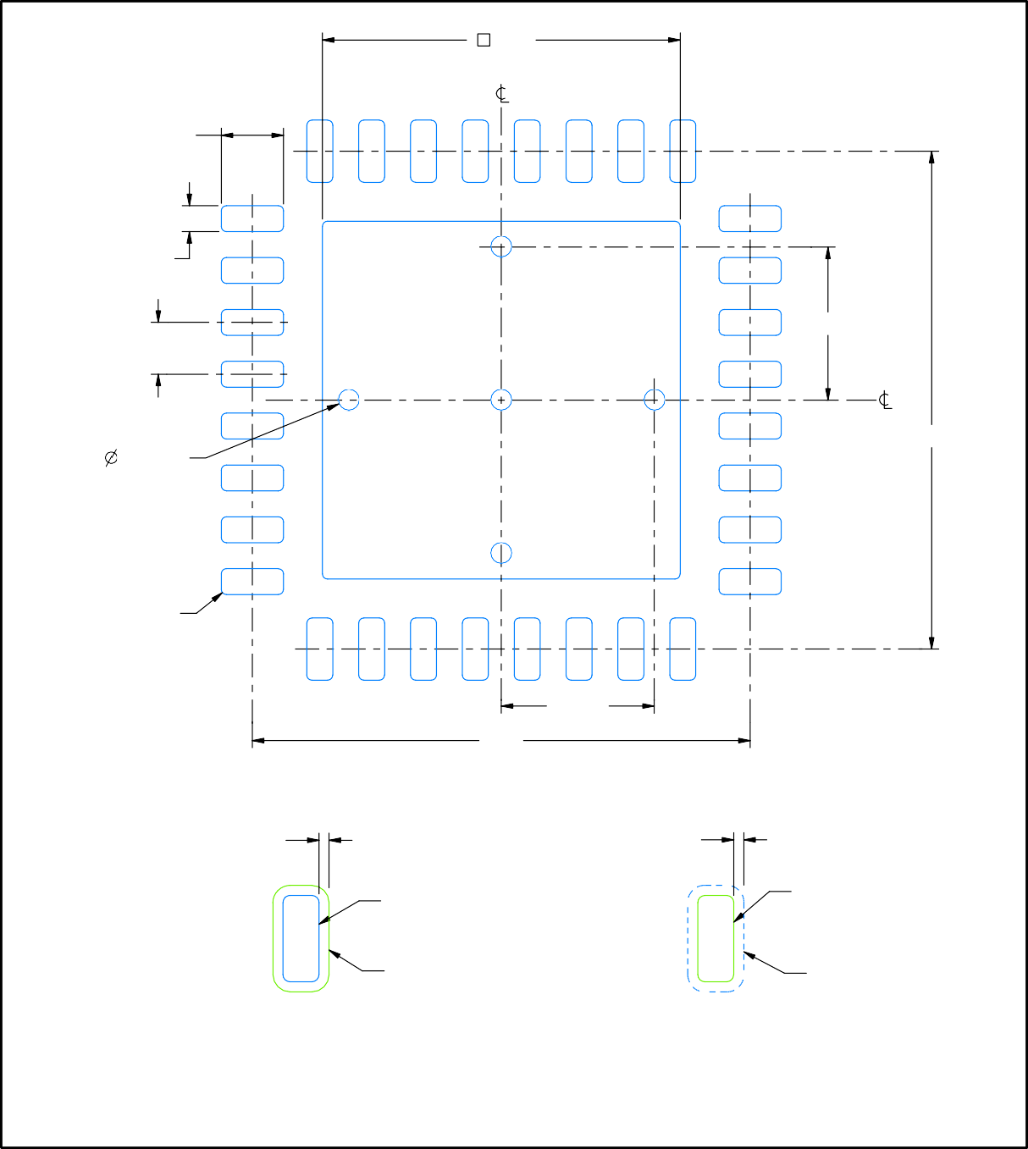
8
4223442/B 08/2019
SOLDER MASK DETAILS
SOLDER MASK DEFINED
NON SOLDER MASK DEFINED (PREFERRED)
METAL UNDER SOLDER MASK
SOLDER MASK OPENING
0.07 MIN ALL AROUND

METAL SOLDER MASK
OPENING
0.07 MAX ALL AROUND
(4.8)
LAND PATTERN EXAMPLE
SCALE:18X
16
(1.475)
9
(R0.05) TYP
17
( 0.2) TYP
VIA
(4.8)
SYMM
33
28X (0.5)
(1.475)
32X (0.25)
24
1
32X (0.6)
25
32
( 3.45)
SYMM
NOTES: (continued)
- This package is designed to be soldered to a thermal pad on the board. For more information, see Texas Instruments literature number SLUA271 (www.ti.com/lit/slua271).
- Vias are optional depending on application, refer to device data sheet. If any vias are implemented, refer to their locations shown on this view. It is recommended that vias under paste be filled, plugged or tented.

RHB0032E

EXAMPLE STENCIL DESIGN

VQFN - 1 mm max height
PLASTIC QUAD FLATPACK - NO LEAD

SYMM
4223442/B 08/2019
16
SYMM (4.8)
SOLDER PASTE EXAMPLE
BASED ON 0.125 mm THICK STENCIL
EXPOSED PAD 33:
75% PRINTED SOLDER COVERAGE BY AREA UNDER PACKAGE SCALE:20X
9
METAL TYP
17
8
(4.8)
33
4X ( 1.49)
(0.845)
28X (0.5)
32X (0.25)
24
1
32X (0.6)
(0.845)
32 25
(R0.05) TYP
NOTES: (continued)
- Laser cutting apertures with trapezoidal walls and rounded corners may offer better paste release. IPC-7525 may have alternate design recommendations.

ZAW0100A

PACKAGE OUTLINE
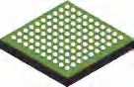
NFBGA - 1.5 mm max height

SCALE 1.800
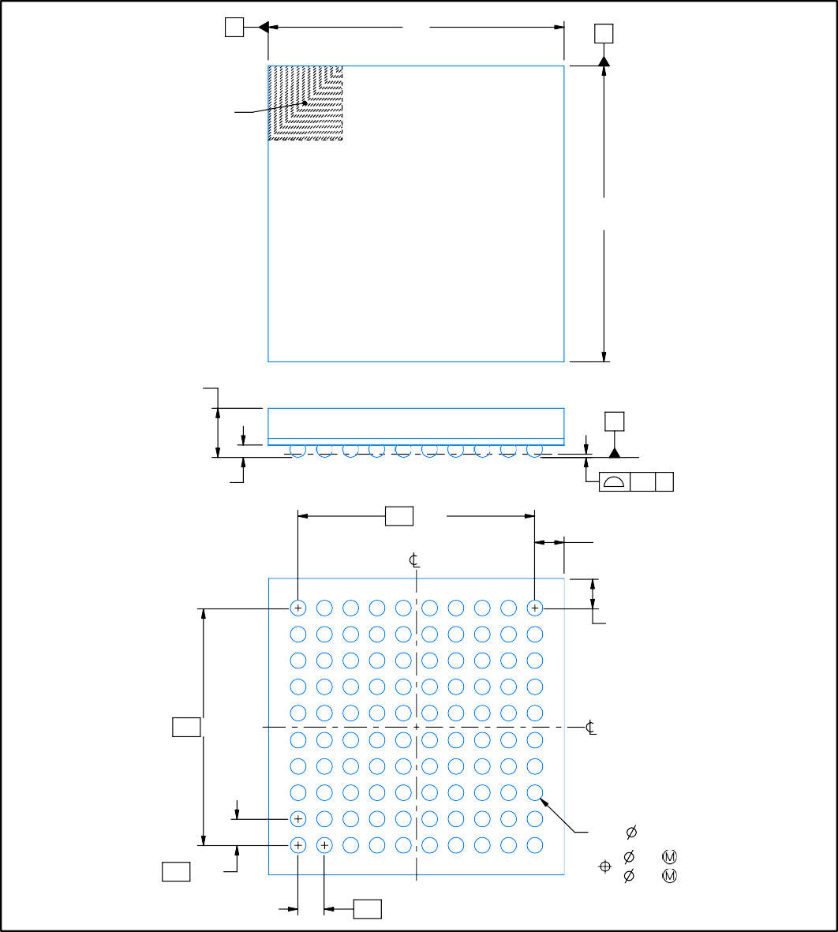
PLASTIC BALL GRID ARRAY
B
9.1
8.9
A
BALL A1 CORNER
9.1
8.9
1.5
1.2
C
0.45
0.31
SEATING PLANE
0.1 C
7.2 TYP

SYMM
(0.9)
K
(0.9)
J
H
G F
SYMM
7.2 TYP
E D
C

B
100X
0.55
0.41
A
0.8 TYP
1 2
3
4
5 6
7 8 9 10
0.8 TYP
4219786/A 01/2025

 | 0.15 | C | A | B
 | 0.08 | C

NOTES:
  - All linear dimensions are in millimeters. Any dimensions in parenthesis are for reference only. Dimensioning and tolerancing per ASME Y14.5M.
  - This drawing is subject to change without notice.


www.ti.com

ZAW0100A

EXAMPLE BOARD LAYOUT
NFBGA - 1.5 mm max height
PLASTIC BALL GRID ARRAY

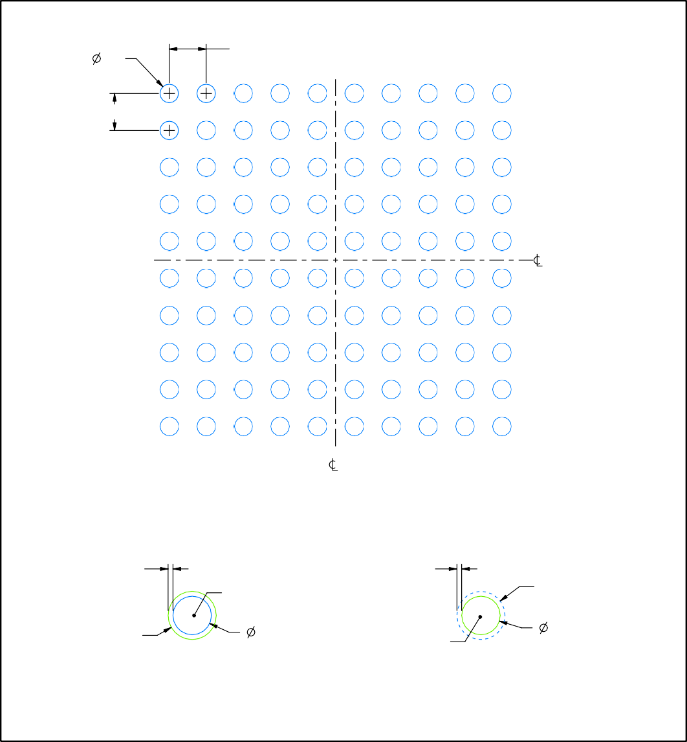
0.05 MIN ALL AROUND
4219786/A 01/2025
SOLDER MASK DETAILS
NOT TO SCALE
SOLDER MASK DEFINED
NON-SOLDER MASK DEFINED (PREFERRED)
( 0.4) SOLDER MASK OPENING
EXPOSED METAL
( 0.4) METAL EDGE
SOLDER MASK
OPENING
METAL UNDER SOLDER MASK
EXPOSED METAL
0.05 MAX ALL AROUND
SYMM

LAND PATTERN EXAMPLE
EXPOSED METAL SHOWN SCALE: 12X
F

G

H

J

K
SYMM
B

C

D

E
(0.8) TYP
A
1 2 3 4 5 6 7 8 9 10
100X ( 0.4)
(0.8) TYP
NOTES: (continued)
  - Final dimensions may vary due to manufacturing tolerance considerations and also routing constraints. For information, see Texas Instruments literature number SPRAA99 (www.ti.com/lit/spraa99).



www.ti.com

ZAW0100A

EXAMPLE STENCIL DESIGN
NFBGA - 1.5 mm max height
PLASTIC BALL GRID ARRAY

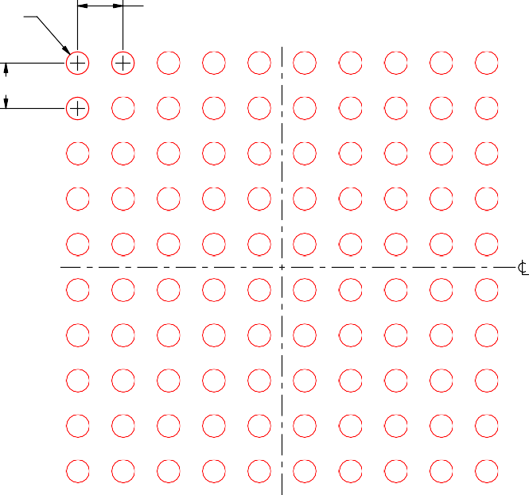

(0.8) TYP
100X ( 0.4)
1 2 3 4 5 6 7 8 9 10

A
(0.8) TYP

B

C

D

E
SYMM

F

G

H

J

K

SYMM

SOLDER PASTE EXAMPLE
BASED ON 0.125 mm THICK STENCIL SCALE: 12X

4219786/A 01/2025
NOTES: (continued)
  - Laser cutting apertures with trapezoidal walls and rounded corners may offer better paste release.



www.ti.com

  - 托盘信息
K0 -
L - Outer tray length without tabs
W -
Outer tray width
P1 - Tray unit pocket pitch
CW - Measurement for tray edge (Y direction) to corner pocket center CL - Measurement for tray edge (X direction) to corner pocket center
Outer tray height

Chamfer on Tray corner indicates Pin 1 orientation of packed units.

器件 | 封装类型 | 封装名称 | 引脚 | SPQ | 器件阵列矩阵 | 最高温度  （摄氏度） | L (mm) | W (mm) | K0 (μm) | P1 (mm) | CL  (mm) | CW (mm)
MSPM0G1518SPM | PM | LQFP | 64 | 160 | 8x20 | 150 | 315 | 135.9 | 7620 | 15.2 | 13.1 | 13


MSPM0G3519, MSPM0G3518 MSPM0G1519, MSPM0G1518
ZHCSXB3B – NOVEMBER 2024 – REVISED OCTOBER 2025 www.ti.com.cn

封装选项附录

封装信息
可订购器件型号 | 状态 | 材料类型 | 封装 | 引脚 | 包装数量 | 包装 | RoHS | 引脚镀层/焊球材料 | MSL 等级/回流焊峰值温度 | 工作温度 (°C) | 器件标识
MSPM0G1518SPM | 有效 | 量产 | LQFP (PM) | 64 | 托盘 | 是 | NiPdAu | 2 级 (260C) | 125 | M0G1518S
重要信息和免责声明：本页面上提供的信息代表 TI 在提供该信息之日的认知和观点。TI 的认知和观点基于第三方提供的信息，TI 不对此类信息的正确性做任何声明或保证。TI 正在致力于更好地整合第三方信息。TI 已经并将继续采取合理的措施来提供有代表性且准确的信息，但是可能尚未对引入的原料和化学制品进行破坏性测试或化学分析。TI 和 TI 供应商认为某些信息属于专有信息，因此可能不会公布其 CAS 编号及其他受限制的信息。
在任何情况下，TI 因此类信息产生的责任决不超过 TI 每年向客户销售的本文档所述 TI 器件的总购买价。

PACKAGING INFORMATION

Orderable part number | Status Material type  (1) (2) |  | Package | Pins | Package qty | Carrier | RoHS  (3) | Lead finish/ Ball material  (4) | MSL rating/ Peak reflow  (5) | Op temp (°C) | Part marking  (6)
MSPM0G1518SPM | Active | Production | LQFP (PM) | 64 | 160 | LARGE T&R | Yes | NIPDAU | Level-2-260C-1 YEAR | - | M0G1518S
MSPM0G1518SPMR | Active | Production | LQFP (PM) | 64 | 1000 | LARGE T&R | Yes | NIPDAU | Level-2-260C-1 YEAR | -40 to 125 | M0G1518S
MSPM0G1518SPNR | Active | Production | LQFP (PN) | 80 | 1000 | LARGE T&R | Yes | NIPDAU | Level-3-260C-168 HR | -40 to 125 | M0G1518S
MSPM0G1518SPTR | Active | Production | LQFP (PT) | 48 | 1000 | LARGE T&R | Yes | NIPDAU | Level-2-260C-1 YEAR | -40 to 125 | M0G1518S
MSPM0G1518SPZR | Active | Production | LQFP (PZ) | 100 | 1000 | LARGE T&R | Yes | NIPDAU | Level-3-260C-168 HR | -40 to 125 | M0G1518S
MSPM0G1518SRGZR | Active | Production | VQFN (RGZ) | 48 | 4000 | LARGE T&R | Yes | NIPDAU | Level-2-260C-1 YEAR | -40 to 125 | MSPM0 G1518S
MSPM0G1518SRHBR | Active | Production | VQFN (RHB) | 32 | 3000 | LARGE T&R | Yes | NIPDAU | Level-2-260C-1 YEAR | -40 to 125 | MSPM0 G1518S
MSPM0G1518SZAWR | Active | Production | NFBGA (ZAW) | 100 | 1000 | LARGE T&R | Yes | SNAGCU | Level-3-260C-168 HR | -40 to 125 | M0G1518S
MSPM0G1519SPMR | Active | Production | LQFP (PM) | 64 | 1000 | LARGE T&R | Yes | NIPDAU | Level-2-260C-1 YEAR | -40 to 125 | M0G1519S
MSPM0G1519SPNR | Active | Production | LQFP (PN) | 80 | 1000 | LARGE T&R | Yes | NIPDAU | Level-3-260C-168 HR | -40 to 125 | M0G1519S
MSPM0G1519SPTR | Active | Production | LQFP (PT) | 48 | 1000 | LARGE T&R | Yes | NIPDAU | Level-2-260C-1 YEAR | -40 to 125 | M0G1519S
MSPM0G1519SPZR | Active | Production | LQFP (PZ) | 100 | 1000 | LARGE T&R | Yes | NIPDAU | Level-3-260C-168 HR | -40 to 125 | M0G1519S
MSPM0G1519SRGZR | Active | Production | VQFN (RGZ) | 48 | 4000 | LARGE T&R | Yes | NIPDAU | Level-2-260C-1 YEAR | -40 to 125 | MSPM0 G1519S
MSPM0G1519SRHBR | Active | Production | VQFN (RHB) | 32 | 3000 | LARGE T&R | Yes | NIPDAU | Level-2-260C-1 YEAR | -40 to 125 | MSPM0 G1519S
MSPM0G1519SZAWR | Active | Production | NFBGA (ZAW) | 100 | 1000 | LARGE T&R | Yes | SNAGCU | Level-3-260C-168 HR | -40 to 125 | M0G1519S
MSPM0G3518SPMR | Active | Production | LQFP (PM) | 64 | 1000 | LARGE T&R | Yes | NIPDAU | Level-2-260C-1 YEAR | -40 to 125 | M0G3518S
MSPM0G3518SPNR | Active | Production | LQFP (PN) | 80 | 1000 | LARGE T&R | Yes | NIPDAU | Level-3-260C-168 HR | -40 to 125 | M0G3518S
MSPM0G3518SPTR | Active | Production | LQFP (PT) | 48 | 1000 | LARGE T&R | Yes | NIPDAU | Level-2-260C-1 YEAR | -40 to 125 | M0G3518S
MSPM0G3518SPZR | Active | Production | LQFP (PZ) | 100 | 1000 | LARGE T&R | Yes | NIPDAU | Level-3-260C-168 HR | -40 to 125 | M0G3518S
MSPM0G3518SRGZR | Active | Production | VQFN (RGZ) | 48 | 4000 | LARGE T&R | Yes | NIPDAU | Level-2-260C-1 YEAR | -40 to 125 | MSPM0 G3518S
MSPM0G3518SRHBR | Active | Production | VQFN (RHB) | 32 | 3000 | LARGE T&R | Yes | NIPDAU | Level-2-260C-1 YEAR | -40 to 125 | MSPM0 G3518S
MSPM0G3518SZAWR | Active | Production | NFBGA (ZAW) | 100 | 1000 | LARGE T&R | Yes | SNAGCU | Level-3-260C-168 HR | -40 to 125 | M0G3518S
MSPM0G3519SPMR | Active | Production | LQFP (PM) | 64 | 1000 | LARGE T&R | Yes | NIPDAU | Level-2-260C-1 YEAR | -40 to 125 | M0G3519S
MSPM0G3519SPNR | Active | Production | LQFP (PN) | 80 | 1000 | LARGE T&R | Yes | NIPDAU | Level-3-260C-168 HR | -40 to 125 | M0G3519S
MSPM0G3519SPTR | Active | Production | LQFP (PT) | 48 | 1000 | LARGE T&R | Yes | NIPDAU | Level-2-260C-1 YEAR | -40 to 125 | M0G3519S


PACKAGE OPTION ADDENDUM

www.ti.com 3-Jan-2026

Orderable part number | Status  (1) | Material type  (2) | Package | Pins | Package qty | Carrier | RoHS  (3) | Lead finish/ Ball material  (4) | MSL rating/ Peak reflow  (5) | Op temp (°C) | Part marking  (6)
MSPM0G3519SPZR | Active | Production | LQFP (PZ) | 100 | 1000 | LARGE T&R | Yes | NIPDAU | Level-3-260C-168 HR | -40 to 125 | M0G3519S
MSPM0G3519SRGZR | Active | Production | VQFN (RGZ) | 48 | 4000 | LARGE T&R | Yes | NIPDAU | Level-2-260C-1 YEAR | -40 to 125 | MSPM0 G3519S
MSPM0G3519SRHBR | Active | Production | VQFN (RHB) | 32 | 5000 | LARGE T&R | Yes | NIPDAU | Level-2-260C-1 YEAR | -40 to 125 | MSPM0 G3519S
MSPM0G3519SZAWR | Active | Production | NFBGA (ZAW) | 100 | 1000 | LARGE T&R | Yes | SNAGCU | Level-3-260C-168 HR | -40 to 125 | M0G3519S
XMSPM0G1519SRGZR | Active | Preproduction | VQFN (RGZ) | 48 | 4000 | LARGE T&R | - | Call TI | Call TI | -40 to 125
XMSPM0G1519SRGZR.A | Active | Preproduction | VQFN (RGZ) | 48 | 4000 | LARGE T&R | - | Call TI | Call TI | -40 to 125
XMSPM0G1519SRHBR | Active | Preproduction | VQFN (RHB) | 32 | 5000 | LARGE T&R | - | Call TI | Call TI | -40 to 125
XMSPM0G1519SRHBR.A | Active | Preproduction | VQFN (RHB) | 32 | 5000 | LARGE T&R | - | Call TI | Call TI | -40 to 125
XMSPM0G3519SPMR | Active | Preproduction | LQFP (PM) | 64 | 1000 | LARGE T&R | - | Call TI | Call TI | -40 to 125
XMSPM0G3519SPMR.A | Active | Preproduction | LQFP (PM) | 64 | 1000 | LARGE T&R | - | Call TI | Call TI | -40 to 125
XMSPM0G3519SPNR | Active | Preproduction | LQFP (PN) | 80 | 1000 | LARGE T&R | - | Call TI | Call TI | -40 to 125
XMSPM0G3519SPNR.A | Active | Preproduction | LQFP (PN) | 80 | 1000 | LARGE T&R | - | Call TI | Call TI | -40 to 125
XMSPM0G3519SPZR | Active | Preproduction | LQFP (PZ) | 100 | 1000 | LARGE T&R | - | Call TI | Call TI | -40 to 125
XMSPM0G3519SPZR.A | Active | Preproduction | LQFP (PZ) | 100 | 1000 | LARGE T&R | - | Call TI | Call TI | -40 to 125
XMSPM0G3519SRGZR | Active | Preproduction | VQFN (RGZ) | 48 | 4000 | LARGE T&R | - | Call TI | Call TI | -40 to 125
XMSPM0G3519SRGZR.A | Active | Preproduction | VQFN (RGZ) | 48 | 4000 | LARGE T&R | - | Call TI | Call TI | -40 to 125
XMSPM0G3519SRHBR | Active | Preproduction | VQFN (RHB) | 32 | 5000 | LARGE T&R | - | Call TI | Call TI | -40 to 125
XMSPM0G3519SRHBR.A | Active | Preproduction | VQFN (RHB) | 32 | 5000 | LARGE T&R | - | Call TI | Call TI | -40 to 125

⁽¹⁾ Status: For more details on status, see our product life cycle.

⁽²⁾ Material type: When designated, preproduction parts are prototypes/experimental devices, and are not yet approved or released for full production. Testing and final process, including without limitation quality assurance, reliability performance testing, and/or process qualification, may not yet be complete, and this item is subject to further changes or possible discontinuation. If available for ordering, purchases will be subject to an additional waiver at checkout, and are intended for early internal evaluation purposes only. These items are sold without warranties of any kind.

⁽³⁾ RoHS values: Yes, No, RoHS Exempt. See the TI RoHS Statement for additional information and value definition.

⁽⁴⁾ Lead finish/Ball material: Parts may have multiple material finish options. Finish options are separated by a vertical ruled line. Lead finish/Ball material values may wrap to two lines if the finish value exceeds the maximum column width.

Addendum-Page 2

⁽⁵⁾ MSL rating/Peak reflow: The moisture sensitivity level ratings and peak solder (reflow) temperatures. In the event that a part has multiple moisture sensitivity ratings, only the lowest level per JEDEC standards is shown. Refer to the shipping label for the actual reflow temperature that will be used to mount the part to the printed circuit board.

⁽⁶⁾ Part marking: There may be an additional marking, which relates to the logo, the lot trace code information, or the environmental category of the part.

Multiple part markings will be inside parentheses. Only one part marking contained in parentheses and separated by a "~" will appear on a part. If a line is indented then it is a continuation of the previous line and the two combined represent the entire part marking for that device.

Important Information and Disclaimer:The information provided on this page represents TI's knowledge and belief as of the date that it is provided. TI bases its knowledge and belief on information provided by third parties, and makes no representation or warranty as to the accuracy of such information. Efforts are underway to better integrate information from third parties. TI has taken and continues to take reasonable steps to provide representative and accurate information but may not have conducted destructive testing or chemical analysis on incoming materials and chemicals. TI and TI suppliers consider certain information to be proprietary, and thus CAS numbers and other limited information may not be available for release.

In no event shall TI's liability arising out of such information exceed the total purchase price of the TI part(s) at issue in this document sold by TI to Customer on an annual basis.

OTHER QUALIFIED VERSIONS OF MSPM0G3518, MSPM0G3519 :
- Automotive : MSPM0G3518-Q1, MSPM0G3519-Q1

NOTE: Qualified Version Definitions:
  - Automotive - Q100 devices qualified for high-reliability automotive applications targeting zero defects

ZAW0100A

NFBGA - 1.5 mm max height

SCALE 1.800
PLASTIC BALL GRID ARRAY

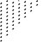
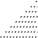
9.1
B
8.9 A

BALL A1 CORNER

9.1
8.9

1.5
1.2
C

0.45
0.31

7.2 TYP SYMM

(0.9)
SEATING PLANE
C
0.1

K
(0.9)
J

H

7.2
G

F
TYP
E

SYMM

D

TYP
0.8
C

B A
1 2 3 4 5 6 7 8 9 10

0.55
0.41
100X
0.15 C A B
0.08 C

NOTES:
0.8 TYP

4219786/A 01/2025

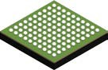
- All linear dimensions are in millimeters. Any dimensions in parenthesis are for reference only. Dimensioning and tolerancing per ASME Y14.5M.
- This drawing is subject to change without notice.

ZAW0100A

NFBGA - 1.5 mm max height
PLASTIC BALL GRID ARRAY

100X ( 0.4)
(0.8) TYP


































































































1 2 3 4 5 6 7 8 9 10

A
(0.8) TYP

B

C

D

E
SYMM

F

G

H

J

K

SYMM

LAND PATTERN EXAMPLE
EXPOSED METAL SHOWN SCALE: 12X

0.05 MAX ALL AROUND

SOLDER MASK
OPENING

EXPOSED METAL

( 0.4) METAL EDGE
0.05 MIN ALL AROUND

EXPOSED METAL

METAL UNDER SOLDER MASK

( 0.4) SOLDER MASK OPENING

NOTES: (continued)
NON-SOLDER MASK DEFINED (PREFERRED)

SOLDER MASK DETAILS
NOT TO SCALE
SOLDER MASK DEFINED

4219786/A 01/2025

- Final dimensions may vary due to manufacturing tolerance considerations and also routing constraints. For information, see Texas Instruments literature number SPRAA99 (www.ti.com/lit/spraa99).

ZAW0100A

NFBGA - 1.5 mm max height

































































































PLASTIC BALL GRID ARRAY

100X ( 0.4)
(0.8) TYP

1 2 3 4 5 6 7 8 9 10

A
(0.8) TYP

B

C

D

E
SYMM

F

G

H

J

K

SYMM

SOLDER PASTE EXAMPLE
BASED ON 0.125 mm THICK STENCIL SCALE: 12X

4219786/A 01/2025
NOTES: (continued)
- Laser cutting apertures with trapezoidal walls and rounded corners may offer better paste release.

PN0080A

LQFP - 1.6 mm max height

SCALE 1.250

PLASTIC QUAD FLATPACK

PIN 1 ID
A 80
12.2
11.8
B
61

1 60

12.2
11.8
14.2
13.8
TYP

20
41

21
76X
0.5
4X
40
0.27
80X
0.17
9.5
 | 0.08 | C | A | B

1.6 MAX

(0.13) TYP

SEE DETAIL A
C

SEATING PLANE
0.08

(1.4)
0.25
GAGE PLANE

NOTES:

0 -7
0.75
0.45

DETSDETAILCAL: E1A4 AIL A
TYPICAL
0.05 MIN

4215166/A 08/2022

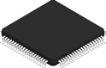
- All linear dimensions are in millimeters. Any dimensions in parenthesis are for reference only. Dimensioning and tolerancing per ASME Y14.5M.
- This drawing is subject to change without notice.
- Reference JEDEC registration MS-026.

PN0080A

EXAMPLE BOARD LAYOUT

LQFP - 1.6 mm max height
PLASTIC QUAD FLATPACK

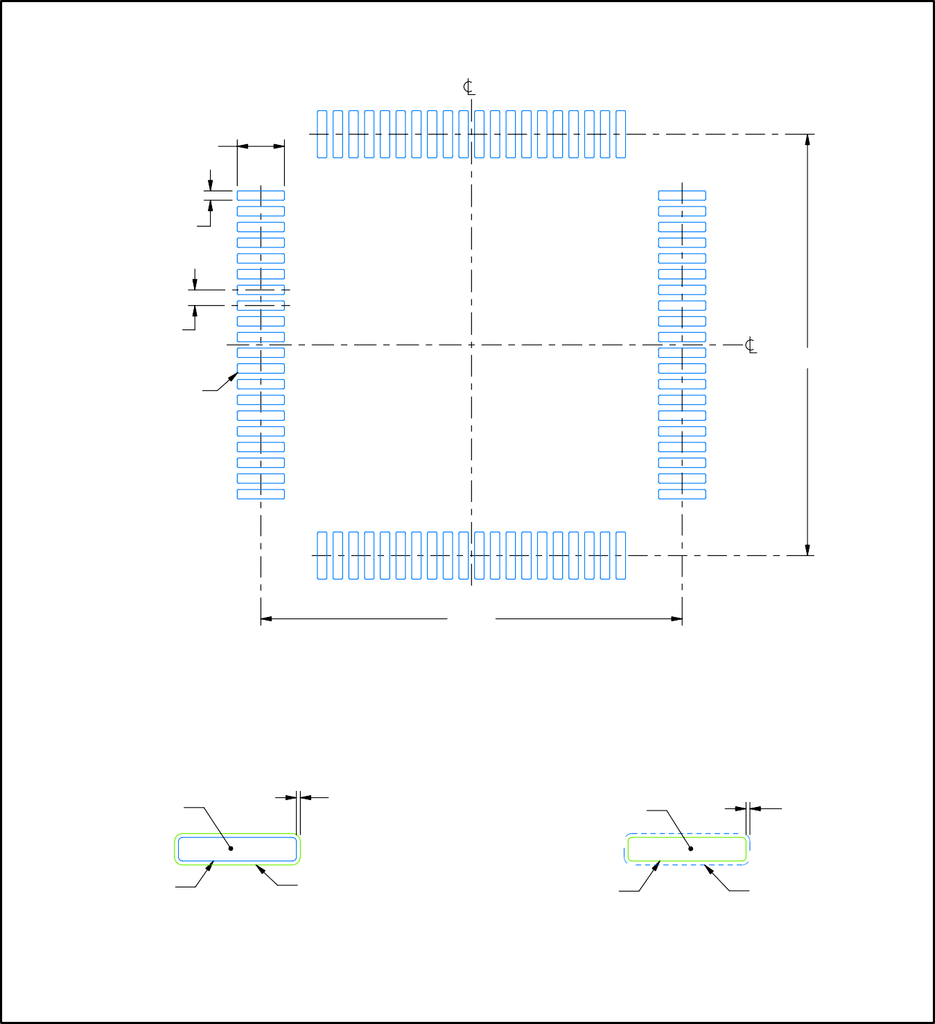
SYMM
80 61

80X (1.5)
1
60
80X (0.3)

76X (0.5)

(R0.05) TYP
SYMM

(13.4)

20 41

21 40
(13.4)

LAND PATTERN EXAMPLE
EXPOSED METAL SHOWN SCALE:6X

EXPOSED METAL
0.05 MAX ALL AROUND

EXPOSED METAL

0.05 MIN
ALL AROUND

METAL SOLDER MASK OPENING
NON SOLDER MASK DEFINED
SOLDER MASK METAL UNDER SOLDER MASK
SOLDER MASK DEFINED

SOLDER MASK DETAILS

4215166/A 08/2022
NOTES: (continued)
- Publication IPC-7351 may have alternate designs.
- Solder mask tolerances between and around signal pads can vary based on board fabrication site.
- For more information, see Texas Instruments literature number SLMA004 (www.ti.com/lit/slma004).

PN0080A

LQFP - 1.6 mm max height
PLASTIC QUAD FLATPACK

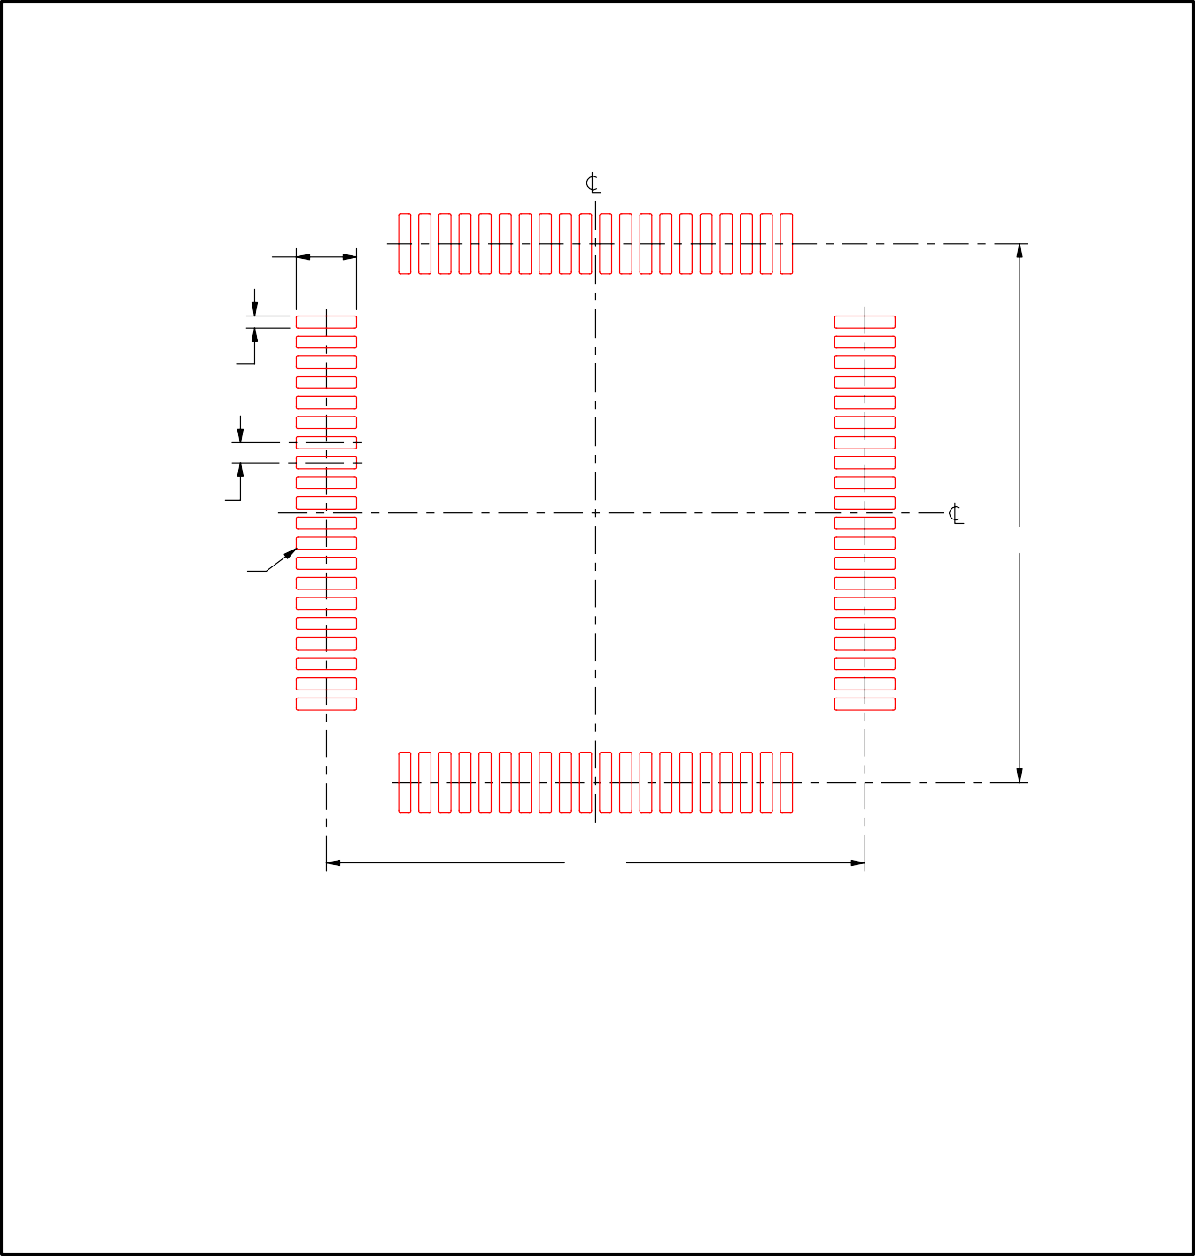
SYMM
80 61

80X (1.5)

1
60
80X (0.3)

76X (0.5)

(R0.05) TYP
SYMM

(13.4)

20 41

21 40
(13.4)

SOLDER PASTE EXAMPLE
BASED ON 0.1 mm THICK STENCIL SCALE:6X

4215166/A 08/2022
NOTES: (continued)
- Laser cutting apertures with trapezoidal walls and rounded corners may offer better paste release. IPC-7525 may have alternate design recommendations.
- Board assembly site may have different recommendations for stencil design.

重要通知和免责声明
TI“按原样”提供技术和可靠性数据（包括数据表）、设计资源（包括参考设计）、应用或其他设计建议、网络工具、安全信息和其他资源，不保证没有瑕疵且不做出任何明示或暗示的担保，包括但不限于对适销性、与某特定用途的适用性或不侵犯任何第三方知识产权的暗示担保。
这些资源可供使用 TI 产品进行设计的熟练开发人员使用。您将自行承担以下全部责任：(1) 针对您的应用选择合适的 TI 产品，(2) 设计、验证并测试您的应用，(3) 确保您的应用满足相应标准以及任何其他安全、安保法规或其他要求。
这些资源如有变更，恕不另行通知。TI 授权您仅可将这些资源用于研发本资源所述的 TI 产品的相关应用。严禁以其他方式对这些资源进行复制或展示。您无权使用任何其他 TI 知识产权或任何第三方知识产权。对于因您对这些资源的使用而对 TI 及其代表造成的任何索赔、损害、成本、损失和债务，您将全额赔偿，TI 对此概不负责。
TI 提供的产品受 TI 销售条款)、TI 通用质量指南 或 ti.com 上其他适用条款或 TI 产品随附的其他适用条款的约束。TI 提供这些资源并不会扩展或以其他方式更改 TI 针对 TI 产品发布的适用的担保或担保免责声明。 除非德州仪器 (TI) 明确将某产品指定为定制产品或客户特定产品，否则其产品均为按确定价格收入目录的标准通用器件。
TI 反对并拒绝您可能提出的任何其他或不同的条款。

版权所有 © 2026，德州仪器 (TI) 公司最后更新日期：2025 年 10 月

